Java从入门到精通

第1章 初识JAVA
- 为了满足不同开发人员的需求，JAVA开发分成了以下3个方向：
- Java SE：主要用于桌面程序的开发，它是学习Java EE和Java ME的基础。
- Java EE：主要用于网页程序的开发。
- Java ME：主要用于嵌入式系统程序的开发。
- 开发Java程序必须安装JDK开发环境。
- 默认记事本软件会为文件增加扩展名.txt，而java程序的源代码扩展名要使用.java。所以在修改文件名时需要使用双引号将文件名括起来，这样就不会增加新的扩展名。

第3章 Java语言基础
- 在程序运行过程中一直不会改变的量称为常量，通常也被称为“final变量”。常量在整个程序中只能被赋值一次。在为所有对象共享值时，常量是非常有用的。在Java语言中声明一个常量，除了要指定数据类型外，还需要通过final关键字进行限定。
Final 数据类型 常量名称[=值]
常量名通常使用大写字母。（
Final double PI=3.1415926F
当定义的常量如果属于“成员变量”，则必须在定义时就赋给初值。
- final 常量不能修改，但由于map和set集合保存的是值的地址，所以final只表示地址不能修改，但地址对应的值是可以修改的。
- 注意声明和定义区别：
int j;
int i=1;
不带初始值的是声明，带初始值的是定义。
- 在类体中定义的变量被称为成员变量。类的成员变量又可分为静态变量和实例变量两种。
Class var{
int x=45; //定义实例变量
static int y=90; //定义静态变量
}
static变量是所有对象共享的，它只有一个副本。
- static方法是静态方法，使用“类名.xxx”来访问，也没有this。静态方法中不能访问类的非静态成员变量和非静态成员方法，因为非静态成员方法/变量都是必须依赖具体的对象才能够被调用。
public class User {
private static int userNumber = 0 ;

public User(){
userNumber ++;
}

public static void main(String[] args) {
User user1 = new User();
User user2 = new User();

System.out.println("user1 userNumber：" + User.userNumber);
System.out.println("user2 userNumber：" + User.userNumber);
}
}
------------
Output:
user1 userNumber：2
user2 userNumber：2

- 静态方法或静态变量都可以使用类对象来进行访问，但实际上类对象并没有为该方法或变量分配内存，对象根本不拥有对应类的静态方法或静态变量。例如
public class StringDemo {
public static void main(String args[]) {
StringDemo addTest=new StringDemo();
int x=addTest.add(5,2);
System.out.println(" x=" + x);
}

public static int add(int m,int n)
{
return m+n;
}
}
输出x=7。
- Java对数据类型的转换有严格的规定，数据从占用存储空间较小的类型转换为占用存储空间较大的数据类型时，则做自动类型转换；反之则必须做强制类型转换。
- Java数据类型分为基本类型和引用类型两种。
- Java有8种基本数据类型：byte、short、int、long、float、double、char、boolean。
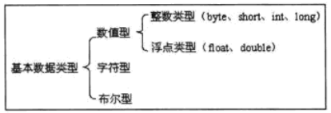
- Java基本数据类型的默认值都是0或0的变体，例如char的默认值为‘ \u0000′ 、bool的默认值为false等。
- 局部变量没有默认值。
- Java引用类型的默认值为null。
- java中整型默认的是int，浮点默认的是double。小数数字默认是double型的，例如：
float f=11.1;
11.1是double型的，所以这条语句会出错。正确的写法是在数字后面加个f：
float f=11.1f;
- 同理，long型数据也需要加个L：
long i=11111L;

- 在基本类型中，值就直接保存在变量中。而在引用数据类型中，变量保存的是值的地址。
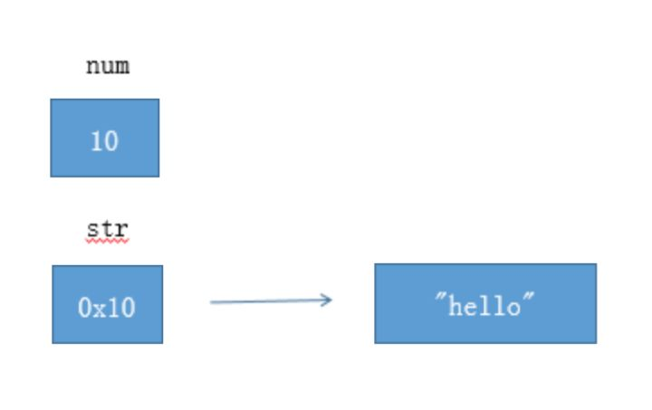

- Java中8种基本类型可以进行混合运算，不同类型的数据在运算过程中首先会自动转换为同一类型，再进行运算。数据类型根据占用存储空间的大小分为高低不同的级别，占用空间小的级别低，占用空间大的级别高，自动类型转换遵循低级到高级转换的规则。
- 常见基本数据类型范围：
- short：-32768到32767。
- int：-2147483648到2147483647，约为-21亿到21亿。
- 赋值运算符对基本类型和引用类型有不同的作用：
Int num=20;
String str="hello";
str="java"; //修改java的值

- 基本类型：直接修改变量的值。
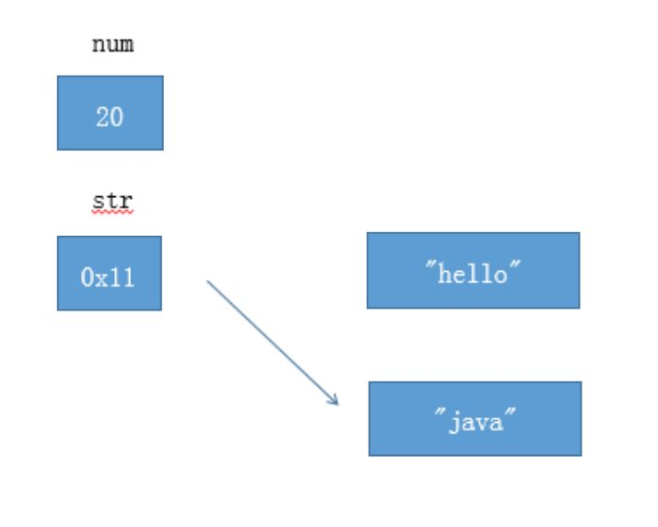
- 引用类型：修改变量的地址，但原来的内存的值依然存在，直到垃圾回收器回收该内存。

- Java里面只有值传递，没有引用传递。在基本数据类型和引用数据类型中：
- 基本数据类型：传递的就是数据的值，在函数中使用的是值的副本。
- 引用数据类型：传递的是地址值，在函数中使用的是地址的副本。。
- 把高精度的变量的值赋给低精度的变量时，必须使用显式类型转换运算。语法格式如下：
（类型名）要转换的值

- “/** */”为文档注释标记。

第5章 数组
- 数组是一种对象，不是基本数据类型。所以在向函数传参的时候可以直接修改数组值。
- 声明一维数组有两种形式，语法格式类似：
int a[];
int[] a;

- 声明数组后，还不能访问它的任何元素，还要分配内存空间，且分配内存空间时必须指明数组的长度。语法如下：
数组名字 = new 数组元素类型[数组元素个数]
例如：
Arr = new int[5];

- 创建数组和分配内存不一定要分开执行，可以在创建数组时直接为变量赋值。语法格式如下：
数组元素类型 数组名[] = new 数组元素类型[数组元素的个数];
例：
Int month[] = new int[12];
初始化一维数组有两种方式，示例如下：
Int arr[]=new int[]{1,2,3,4,5}; //第一种初始化方式
int arr2[]={4,5,6,7,8}; //第二种初始化方式，这是简化形式

- 声明二维数组的方法有两种，语法格式分别如下：
int a[][];
int[][] a;
初始化二维数组，示例如下：
Int myarr[][] = {{1,2},{3,4},{5,6}}

- 数组中的元素定义完成后，可通过Arrarys类的静态方法fill()来对数组中的元素进行替换。该方法通过各种重载形式可完成任意类型的数组元素的替换。fill()方法有两种参数类型。下面以int型数组为例介绍fill()方法的使用方法：
- fill(int[] a,int value)方法：
该方法可将指定的int值分配给int型数组的每个元素。语法格式如下：
Int arr[] = new int[5];
arrays.fill(arr,8);

- fill(int[] a,int fromIndex,int toIndex,int value)方法：
该方法将指定的int值分配给int型数组指定范围中的每个元素。填充的范围从索引fromIndex（包括）一直到索引toIndex（不包括）。
- 通过arrarys类的静态sort()方法可实现对数组排序，sort()方法提供了许多种重载形式，可对任意类型数组进行升序排序。语法格式如下：
Arrays.sort(object)

- arrarys类的copyOf()方法与copyOfRange()方法可实现对数组的复制。copyOf()方法是复制数组到指定长度，copyOfRange()方法则将指定数组的指定长度复制到一个新数组中。

第6章 字符串
- 字符常量使用单引号来括起来，而字符串常量使用双引号。
String str="字符串常量"

- String类即字符串类，可以像基本数据类型一样使用new来分配内存。
String s2=new String(“kvill”);
String a = "a1";
- String直接赋字符串时，JVM在常量池中为字符串分配空间，而new String则是在堆中分配空间。
- 使用new来分配内存时，如果是new是int等基本数据类型，后面不接括号；如果后面是类，需要使用括号：
Int month[] = new int[12];
new后面是int，所以不需要括号。
Set hs = new HashSet();
new后面是HashSet类，所以HashSet后面接括号。
- jvm对字符串常量的“+”操作会进行优化，JVM在编译期就将常量字符串的“+”连接优化为连接后的值，拿“a” + 1来说，经编译器优化后在class中就已经是a1。
String a = "a1";
String b = "a" + 1;
System.out.println((a == b)); //result = true
String a = "atrue";
String b = "a" + "true";
System.out.println((a == b)); //result = true
String a = "a3.4";
String b = "a" + 3.4;
System.out.println((a == b)); //result = true
而如果“+”两边中存在引用类型，由于引用在程序编译期是不确定的，所以编译器无法对“+”进行优化：
String a = "ab";
String bb = "b";
String b = "a" + bb;
System.out.println((a == b)); //result = false
bb中引用，所以无法进行优化，所以输出false。
- 连接多个字符串时，在每两个连接的字符串之间用“+”相连，“+”就是字符串的连接符，连接之后生成一个新的字符串。在字符串和其他数据类型连接时，同样使用“+”连接符。
注意：只要“+”运算符的一个操作类型是字符串，编译器就会将另外的操作类型转换成字符串形式，所以应该谨慎地将其他数据类型与字符串相连。
String a = "ab";
final String bb = "b";
String b = "a" + bb;

- 获取字符串信息：
- 获取字符串长度：
Str.length();

- 获取指定字符的索引位置：
Str.indexOf(substr); //返回首次出现的位置
Str.lastIndexOf(substr); //返回最后一次出现的位置

- 获取指定索引位置的字符：
Str.charAt(int index);

- 去除字符串中的空格有两种：
- 去除字符串的前导、尾部空格：
Str.trim();

- 去除字符串中的所有空格：
StringTokenizer(string str,string delim);
也可以使用replaceAll()方法：
Str.replaceAll(string regex,string replacement)

- 通过replace和replaceFirst()等方法可以实现字符串替换。
- equals()和equalsIgnoreCase()用于判断字符串是否相等。equals()严格区分大小写，而equalsIgnoreCase()忽略大小写。
- startsWith()方法用于判断当前字符串对象是否以参数指定的字符串开始。endsWith()用于判断当前字符串对象是否以参数指定的字符串结尾。
- toLowerCase()方法将字符串中的大写字母转换为小写字母，如果原来就是小写字母，则不变。toUpperCase()方法将字符串中的小写字母转换为大写字母，如果原来就是大写字母，则不变。
- split()方法根据指定的分割符对字符串进行分割，并将分割后的结果存放在字符串数组中。
- 在应用程序设计中，经常需要显示时间和日期。format()方法通过给定的特殊转换符作为参数来实现对日期和时间的格式化。
- matches()方法判断数据是否满足某种格式（如正则表达式）。
- java的运算符&&称为短路与，与作用与c++的&&运算符类似，当第一个表达式为假时，第二个表达式的结果对整个运算符就没有影响，所以java会直接跳过第二个表达式。
java的运算符||称为短路或，其与短路与的使用类似，当第一个表达式结果为真时，第二个表达式的结果对整个运算符没有影响，所以java会直接跳过第二个表达式。例如：
int i=0;
int j=0;
if((++i>0)||(++j>0))
{
//打印出i和j的值。
}
i的值为1，j的值为0，因为直接跳过了短路或的第二个表达式。

第7章 类和对象
- 如果在类中定义的构造方法都不是无参的构造方法，则编译器不会为类设置一个默认的无参构造方法，当试图调用无参构造方法实例化一个对象时，编译器会报错。所以只有在类中没有定义任何构造方法时，编译器才会在该类中自动创建一个不带参数的构造方法。
- 主方法是类的入口，它定义了程序从何处开始。主方法提供对程序流向的控制。主方法的语法格式如下：
Public static void main(string[] args){
//方法体
}
在主方法的定义中可以看到主方法具有以下特性：
- 主方法是静态的。要直接在主方法中调用其他方法，则该方法必须也是静态的。
- 主方法没有返回值。
- 主方法的形参为数组。
- args是参数数组，使用命令行传递参数的时候，参数是不包括命令本身的。
public class Test {
public static void main(String[] args) {
System.out.println(args[0]);
}
}
若采用命令行“ java Test one two three ”调用，则输出为one。
- 定义成员方法的语法格式如下：
权限修饰符 返回值类型 方法名(参数类型 参数名){
....//方法体
return 返回值;
}
示例：
public void myFunction()
{
…
}

- 类方法外部只有定义，不能有语句：
public class demo{
int x ;
x = 1; //这样不行
}
赋值语句不能存在类方法外部。
- 被声明为static的变量、常量和方法被称为静态成员。静态成员属于类所有的，区别于个别对象，可以在本类或其他类使用类名和“.”运算符调用静态成员。语法格式如下：
类.静态类成员

- 静态方法有以下两点规定：
- 在静态方法中不可以使用this关键字。
- 在静态方法中不可以直接调用本类的非静态方法，但可以通过实例化来调用其他类的非静态方法。
public class Yun{
void a(){
//我是非静态方法
}
static void b(){
//我是静态方法
}
public static void main(String[] args){
a();//不能直接调用非静态方法
b();//可以直接调用静态方法
new Yun().a();//可以
new Yun().b();//当然不可以
}
}
- 注意非静态方法和实例化的实例方法的区别。一个类的静态方法不可能直接调用其他类的非静态方法，只能通过实例化来调用其他类的非静态方法。
- 在抽象类中，static与abstract不能同时使用在一个方法上。
- 抽象类中可以普通属性、静态属性、方法、构造方法和静态方法。 相反，接口中没有构造方法，所以不能实例化接口的对象。
- 抽象类方法默认的访问权限是default。
接口的默认访问权限是public abstract。
- 抽象类中的抽象方法不能用private、static、synchronized、native访问修饰符修饰。
- 简记为pssn。
- Java语言中的权限修饰符主要包括privat、public和protected。
- Java语言中的修饰符的访问权限表：
作用域 | 当前类 | 当前包 | 子孙类 | 其他包
Public | √ | √ | √ | √
Protected | √ | √ | √ | ×
默认 | √ | √ | × | ×
Private | √ | × | × | ×

- Java成员变量默认访问权限是包存取范围。
package onlyDemo;
public class declareDefault{
int defaultVar=10; //定义一个默认访问变量

public void change(){
defaultVar=20; //合法
}
}

- Java允许将一组功能相关的类放在同一个package下，从而组成逻辑上的类库单元。如果希望把一个类放在指定的包结构下，应该在Java源程序的第一个非注释行放置如下格式的代码：
package packagename;
一旦在Java源文件中使用了这个package语句，就意味着该源文件里定义的所有类都属于这个包。
- 在同一包中的类可以相互引用，无需用import语句。
- Java中有两种包的导入机制，总结如下：
- 单类型导入，例如 import java.io.File;
- 按需类型导入，它并非导入整个包，而仅仅导入当前类需要使用的类。例如 import java.io.*;
- 在Java语言中使用new操作符调用构造方法创建对象，语法格式如下：
Test test=new Test();

- 在Java中有两种对象的比较方式，分别为“==”运算符与equals()方法。“==”比较的是两个对象引用的地址是否相等，equals()是string类中的方法，用于比较两个对象引用所指的内容是否相等。
- 基本数据类型比较直接用==。
- Object中的equals()比较的是地址是否相等，但String、Math、Integer、Double等这些封装类已经重写了equals()，使其比较的是值是否相等。
- Java拥有一套完整的垃圾回收机制，用户不必担心废弃的对象占用内存。以下对象会被Java虚拟机视为垃圾：
- 对象引用超过其作用范围，则这个对象将被视为垃圾。
- 将对象赋值为NULL。
- 垃圾回收机制只能回收那些由new操作符创建的对象，如果某些对象不是通过new操作符在内存中获取一块内存区域，这种对象可能不被垃圾回收机制所识别，所以在Java语言中提供了一个finalize()方法，这个方法是Object类的方法，被声明为protected，用户可以在自己的类中定义这个方法，如果用户在类中定义了该方法，在垃圾回收时首先调用该方法，并且在下一次垃圾回收动作发生时，才能真正回收对象占用的内存。
- 垃圾回收不受人为控制，具体执行时间也不确定，所以finalize()方法也无法执行，为此，Java提供了System.gc()方法强制启动垃圾回收器。
public class TestVm{
public void doTest(){
Integer M = new Integer(1024 * 1024 * 1); //单位, 兆(M)
byte[] bytes = new byte[1 * M]; //申请 1M 大小的内存空间
bytes = null; //断开引用链
System.gc(); //通知 GC 收集垃圾
System.out.println(); //
bytes = new byte[1 * M]; //重新申请 1M 大小的内存空间
bytes = new byte[1 * M]; //再次申请 1M 大小的内存空间
System.gc();
System.out.println();
}
public static void main(String[] args) {
new TestVm().doTest();
}
}

第8章 接口、继承和多态
- Java语言只支持单重继承，不支持多继承，即一个类只能有一个父类。Java语言提供了接口来实现类的多重继承功能。
- 使用interface来定义一个接口。接口定义与类的定义类似，也是分为接口的声明和接口体，其中接口体由变量定义和方法定义两个部分组成。
public interface NameOfInterface
{
//任何类型 final, static 字段
//抽象方法
}
接口中的方法只有定义而没有实现，接口方法默认是public abstract。
- 接口只能包含public static final修饰的成员变量，不能包含其它成员变量。（接口、psf、变量）
- 在类中实现接口可以使用implements关键字，示例如下：
public interface Animal {
public void eat();
public void travel();
}

/* 文件名 : MammalInt.java */
public class MammalInt implements Animal{

public void eat(){
System.out.println("Mammal eats");
}

public void travel(){
System.out.println("Mammal travels");
}

public int noOfLegs(){
return 0;
}

public static void main(String args[]){
MammalInt m = new MammalInt();
m.eat();
m.travel();
}
}
在类中实现接口时，方法名、返回值类型、参数的个数及类型必须与接口中的完全一致，并且必须实现接口中的所有方法。
- Java 8新增了一个default关键字，用于为接口方法定义默认实现。也就是说，以前的接口方法是没有方法体的，而接口的default方法是有方法体的。
public interface RichInterface {
default void sayHello(){
System.out.println("Hello");
}
}

- 在类的继承中，只能做单重继承，而实现接口时，一次则可以实现多个接口，每个接口间使用逗号“,”分隔。如果各个接口间出现变量冲突，则需要明确指定变量的接口，通过“接口名.变量”实现。如果出现方法冲突，则只要实现一个方法即可。
interface CanFight {
void fight();
}

interface CanSwim {
void swim();
}

interface CanFly {
void fly();
}

public class ActionCharacter {
public void fight(){

}
}

public class Hero extends ActionCharacter implements CanFight,CanFly,CanSwim{

public void fly() {
}

public void swim() {
}

/**
* 对于fight()方法，继承父类的，所以不需要显示声明
*/
}

- 接口中变量的默认修饰符是public static final，而方法的默认修饰符是public abstract。（接口方法、pa）
- 接口中的方法和变量的访问权限必须是public和protect，不能是private。
- 接口与类的区别：（不能实例、没有构造）
- 接口不能用于实例化对象。
- 接口没有构造方法。
- 接口中所有的方法必须是抽象方法。
- 接口不能包含成员变量，除了 static 和 final 变量。
- 接口不是被类继承了，而是要被类实现。
- 接口支持多继承。
- 抽象类和接口的区别：
- 抽象类中的方法可以有方法体，就是能实现方法的具体功能，但是接口中的方法不行。
- 抽象类中的成员变量可以是各种类型的，而接口中的成员变量只能是 public static final 类型的。
- 接口中不能含有静态代码块以及静态方法(用 static 修饰的方法)，而抽象类是可以有静态代码块和静态方法。
- 一个类只能继承一个抽象类，而一个类却可以实现多个接口。
- 接口的实现实际上是重写，而对于重写，子类遵循“两同两小一大”的原则：
- 两同：方法名相同，参数类型相同。（同、方、参）
- 两小：子类返回类型小于等于父类方法返回类型，子类抛出的异常的级别小于等于父类方法抛出异常。（小、返、异）
- 一大：子类访问权限大于等于父类方法访问权限。（一、权限）
- 在Java语言中，继承通过extends关键字来实现，也就是用extends指明当前类是子类，并指明从哪个类继承而来。即在子类的声明中，通过使用extends关键字来显式地指明其父类。示例如下：
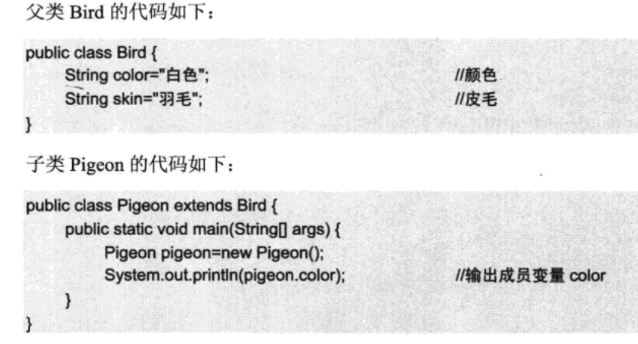
- 绑定指的是一个方法的调用与方法所在的类关联起来。
- 静态绑定：又叫前期绑定，在程序执行前方法已经被绑定，针对java简单的可以理解为程序编译期的绑定。java当中的方法只有final、static、private和构造方法是前期绑定。
- 动态绑定：又叫后期绑定，在运行时根据具体对象的类型进行绑定。
- 如果子类中声明的成员方法与父类的成员方法同名，并且方法的返回值及参数个数和类型也相同，则子类不能继承父类的成员方法，此时称子类的成员方法重写了父类的成员方法。这时，如果想在子类中访问父类中被子类隐藏的成员方法或变量，就可以使用super关键字。super关键字主要有以下两种用途：
- 调用父类的构造函数：
super([参数列表]);

- 操作被隐藏的成员变量和被重写的成员方法：
Super.成员变量名
super.成员方法名([参数列表])

第9章 类的高级特性
- 抽象方法就是以abstract修饰的方法，这种方法只需要声明而不需要实现，没有方法体。当一个方法为抽象方法时，意味着这个方法必须被子类的方法所重写，否则其子类的该方法仍然是 abstract的。
- 抽象类就是不能使用new方法进行实例化的类，即没有具体实例对象的类。在定义抽象类时，要在class关键字前面加上abstract关键字。定义抽象类语法格式如下:
Abstract class 类名{
类体
}

- 抽象类除了不能直接实例化之外，类的其它功能依然存在，成员变量、成员方法和构造方法的访问方式和普通类一样。所以抽象类中的静态方法可以直接使用。
- 在抽象类中创建的，没有实际意义的，必须要子类重写的方法称为抽象方法。抽象方法只有方法声明，而没有方法的实现，用abstract关键字进行修饰。声明抽象方法的基本格式如下：
Abstract <方法返回值类型> 方法名(参数列表);
示例：
Public abstract void harvest();

- 抽象类中不一定包含抽象方法，但是包含抽象方法的类一定要被声明为抽象类。抽象类本身不具备实际的功能，只能用于派生其子类。
public abstract class Employee
{
private String name;
private String address;
private int number;
public Employee(String name, String address, int number)
{
System.out.println("Constructing an Employee");
this.name = name;
this.address = address;
this.number = number;
}
public double computePay()
{
System.out.println("Inside Employee computePay");
return 0.0;
}
public void mailCheck()
{
System.out.println("Mailing a check to " + this.name
+ " " + this.address);
}
}
上面这个就是不带抽象方法的抽象类。
- 如果在一个类中再定义一个类，就将在类中再定义的那个类称为内部类。内部类可分为成员内部类、局部内部类以及匿名内部类。
- 成员内部类：类中包含类。成员内部类可以直接存取其所在类的私有成员变量。成员内部类的语法格式如下：
Public class OuterClass{
private class InnerClass{
//……
}
}
成员内部类可以随意使用外部类的成员方法以及成员变量。
- 局部内部类：在类的方法中定义的内部类。
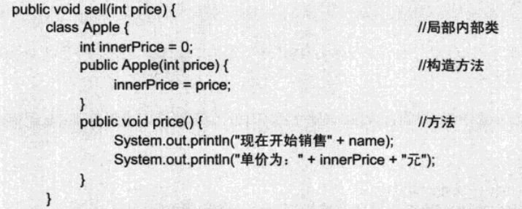

- 局部内部类只能够访问该方法中的final常量。
public class Outer {
public void f( int k) {
final int j = 10;
class Inner {
void inner_f(int k) {
//可以访问外部类的局部变量(即方法内的变量)，但是变量必须是final的
System.out.println(j);
}
}
}
}
局部内部类只能访问f方法的final变量j。
- 局部内部类只能在定义它的方法内部使用，离开这个方法就不可见。
- 匿名内部类：在编写程序代码时，不给内部类取一个名字，而直接以对象名来代替。匿名内部类的语法格式如下：
Return new A(){
…//内部类体
}; //注意这里有个分号
由于匿名内部类没有名称，所以匿名内部类使用默认构造方法来生成匿名内部类的对象。在匿名内部类定义结束后，需要加分号标识，这个分号并不代表定义内部一口气标识，而代表创建匿名内部类的引用表达式的标识。
- 成员内部类前面可以使用权限修饰符，而局部内部类无法使用权限修饰符。
- 在成员内部类或匿名内部类前添加修饰符static，这个内部类就变为静态内部类。
public class Base{
......
static class Sub extends Base{
......
}
public static void main(String[] args){
Base b = new Sub();
}
}
- 静态内部类可以直接在main函数里使用new，而非静态内部类不行，会报错。非静态内部类使用“外部类对象.new”的方式生成非静态内部类对象。
- 静态内部类中可以声明static成员，但是非静态内部类中不可以声明static成员。
- 静态内部类不可以使用外部类非静态成员，所以静态内部类在程序开发中比较少见。静态内部类具有以下两个特点：
- 创建静态内部类的对象，不需要其外部类的对象。
- 不能从静态内部类的对象中访问非静态外部类的对象。
- 成员内部类也和其他普通类一样可以被继承，但是继承成员内部类比继承普通类要复杂一些，需要设置专门的语法来完成：
Public class OutputInnerClass extends ClassA.ClassB{ //注意这里
public OutputInnerClass(ClassA a){
a.super();
}
}
class ClassA{
class ClassB{
}
}

- 成员内部类使用“外部类对象.new 内部类名”的方式进行实例化：
import java.util.Date;

public class NotifyTest {
class NotifyThread extends Thread {
......
};

......

public static void main(String[] args) throws InterruptedException {
NotifyTest test = new NotifyTest();
NotifyThread notifyThread = test.new NotifyThread();
notifyThread.start();
}

- 通过Java反射机制，可以在程序中访问已经装载到JVM中的Java对象的描述，实现访问、检测和修改描述Java对象本身信息的功能。
- 所有的Java类均继承了Object类。
- Class是一个类，跟String、Integer是一个类。Class类的实例表示java应用运行时的类或接口。每个java类运行时都在JVM里表现为一个Class对象。
- class是一个关键字，和Class是不同的。
- Class对象是jvm生成用来保存对应类的信息的，换句话说，当我们定义好一个类文件并编译成.class字节码后，编译器同时为我们创建了一个Class对象并将它保存.class文件中。得到一个实例对象对应的Class对象有以下三种方式：
- 通过实例变量的getClass()方法：
Dog dog = new Dog();
Class d = dog.getClass();

- 通过类Class的静态方法forName()：
try {
Class dog1 = Class.forName("Dog");
} catch (ClassNotFoundException e) {
e.printStackTrace();
}

- 直接给出对象类文件的.class：
Class dog2 = Dog.class;

- JAVA反射机制是在运行状态中，对于任意一个类，都能够知道这个类的所有属性和方法；对于任意一个对象，都能够调用它的任意一个方法和属性；这种动态获取的信息以及动态调用对象的方法的功能称为java语言的反射机制。

第10章 Java集合类
- Java语言的java.util包中提供了一些集合类，这些集合类又被称为容器。集合类和数组的不同之处是，数组的长度是固定的，集合的长度是可变的；数组用来存放基本类型数据，命令用来存放对象的引用。常用的集合有List集合、Set集合、Map集合。三种集合的继承关系如图：
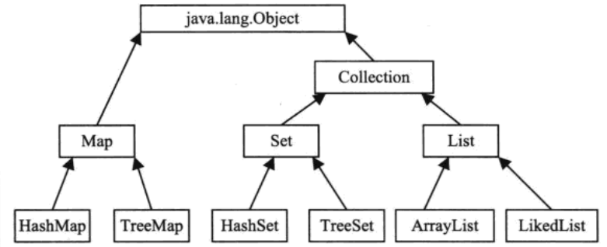
- 在Java的集合容器框架中，主要有四大类别：List、Set、Queue、Map。List、Set、Queue接口继承自Collection接口，Map本身是一个接口。
- Collection接口是层次结构中的根接口。Collection接口通常不能直接使用，但该接口提供了添加、删除元素、管理数据的方法。由于List接口和Set接口都实现了Collection接口，因此这些方法对List集合与Set集合是通用的。
- List集合其实就是列表。Map接口提供了将键映射到值的对象，每个键最多只能映射一个值，也就是说，Map保存的是键值对。
- 常用的List集合实现类有ArrayList与LinkedList。
- ArrayList类实现了可变的数组，允许所有元素。包括null。可以根据索引位置对集合进行快速的随机访问，缺点是插入对象或删除对象速度较慢。语法格式如下：
List<String> list=new ArrayList<String>();
定义一个保存String类型对象的列表。
另外使用ArrayList.remove()删除元素时，剩余元素会依次向前移动，下标依次减小。
- LinkedList类采用链表结构保存对象。语法格式如下：
List<String> list2=new LinkedList<String>();
使用List集合时通常声明为List类型，可通过不同的实现类来实例化集合。
import java.util.*;

public class test{
public static void main(String[] agrv){
List<String> ts = new ArrayList<>();
ts.add("ccc");
ts.add("aaa");
ts.add("ddd");
ts.add("bbb");
for(int i=0;i<ts.size();i++) {
System.out.println(ts.get(i));
}
}
}

- ArrayList实际上使用数组来实现，相比普通数组来说，它的容量能动态增长。实现原理就是需要动态增长数组大小的时候，重新分配一个数组，然后把原有的数据复制到新数组里。
- Set集合是一种无序集合，它的值不能重复。List按对象进入的顺序保存对象，而Set的数据是无序的。
- Set集合的实现类常用的有HashSet和TreeSet类。语法格式如下：
Set<String> collSet=new HashSet<String>();
Set<String> collSet2=new TreeSet<String>();
- HashSet：为快速查找设计的Set。存入HashSet的对象必须定义hashCode()。
public class Demo4 {
public static void main(String[] args) {
//Set 集合存和取的顺序不一致。
Set<String> hs = new HashSet<>();
hs.add("世界军事");
hs.add("兵器知识");
hs.add("舰船知识");
hs.add("汉和防务");
System.out.println(hs);
// [舰船知识, 世界军事, 兵器知识, 汉和防务]
Iterator it = hs.iterator();
while (it.hasNext()) {
System.out.println(it.next());
}
}

- TreeSet：保存有序的Set，底层为树结构。使用它可以从Set中提取有序的序列。
public class Demo5 {
public static void main(String[] args) {
TreeSet<String> ts = new TreeSet<>();
ts.add("ccc");
ts.add("aaa");
ts.add("ddd");
ts.add("bbb");

System.out.println(ts); // [aaa, bbb, ccc, ddd]

}
}

- Map接口常用的实现类有HashMap和TreeMap：
- HashMap：无序的，访问速度快，允许一条键为Null的记录以及多条值为null的记录。但HashMap不支持线程的同步。
Map<String, Integer > map1 = new HashMap<String, Integer >();
map1.put("jack", 20);
map1.put("rose", 18);
map1.put("lucy", 17);
map1.put("java", 25);
System.out.println(map1);

- TreeMap：默认是升序排序。
public class Demo4 {
public static void main(String[] args) {
TreeMap<String, Integer> tree = new TreeMap<String, Integer>();
tree.put("张三", 19);
tree.put("李四", 20);
tree.put("王五", 21);
tree.put("赵六", 22);
tree.put("周七", 23);
tree.put("张三", 24);
System.out.println(tree);
System.out.println("张三".compareTo("李四"));//-2094
}
}

- hashCode()用于计算数据结构的散列值。相同对象的hashcode()一定相同，不同对象的hashcode()却可能相同。
- 常见的集合实现类：
- ArrayList和LinkedList。
- HashSet和TreeSet。
- HashMap和TreeMap
- HashSet不允许重复，其比较是否重复的方法是首先计算hashcode()，查看该散列值对应的地址是否为空，如果不为空，则使用equal()方法对被散列值进行比较。
- Vector类实现了一个动态数组。和ArrayList相似，但是两者是不同的：
- Vector是线性安全的。
- Vector包含了许多传统的方法，这些方法不属于集合框架。
- Vector主要用在事先不知道数组的大小，或者只是需要一个可以改变大小的数组的情况。
Vector v1=new Vector();

- Stack是Vector的一个子类，它实现了一个标准的后进先出的栈。
- Stack只定义了默认构造函数，用来创建一个空栈。
- Hashtable实现了Map接口，因此，Hashtable现在集成到了集合框架中。它和HashMap类很相似，但是它是线性安全的。
- 像HashMap一样，Hashtable在哈希表中存储键/值对。当使用一个哈希表，要指定用作键的对象，以及要链接到该键的值。
- ArrayList、LinkedList、HashMap这些容器都不是线程安全的。
- 在Java中，线性安全的容器主要包括2类：
- Vector、Stack、HashTable
- Collections类中提供的静态工厂方法创建的类
- java中的散列相关的数据结构都是使用数据结构中的散列表来实现的，实现原理见数据结构中的散列的相关内容。
- HashTable实现了Map接口，它和HashMap很相似，但是HashTable进行了同步处理，而HashMap没有。
- HashMap和Hashtable的区别：
- HashMap几乎可以等价于Hashtable，不同之处在于HashMap是非synchronized的，并可以接受null作为键值和值，而Hashtable则不行。
- HashMap是非synchronized，而Hashtable是synchronized。
- 利用Iterator接口创建迭代器。Iterator接口中有3个方法：
- hasNext()：如果仍有元素可以迭代，则返回true。
- next()：返回迭代的下一个元素。
- remove()：从迭代器指向的collection中移除迭代器返回的最后一个元素。
public class Demo2 {
public static void main(String[] args) {
Map<Integer, String> map = new HashMap<Integer, String>();
map.put(1, "aaaa");
map.put(2, "bbbb");
map.put(3, "cccc");
System.out.println(map);

Set<Integer> ks = map.keySet();
Iterator<Integer> it = ks.iterator();
while (it.hasNext()) {
Integer key = it.next();
String value = map.get(key);
System.out.println("key=" + key + " value=" + value);
}
}
}

- Collection接口中定义了一个iterator()方法，用于返回一个迭代器，所以所有的Collection体系集合都可以获取自身的迭代器。
- Java集合框架
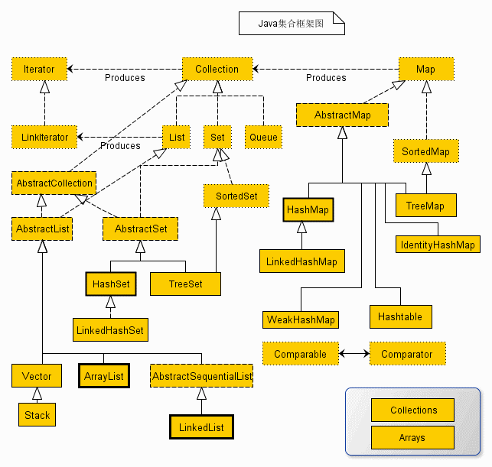
黑色粗线框代表常用的集合，虚线矩形框代表接口，实现矩形框代表实现类，带有空心箭头的点线表示一个特定的类实现了一个接口，实心箭头表示某个类可以生成箭头所指向的类的对象。

第11章 异常处理
- 在Java中可以捕获的异常分为检查异常和非检查异常两类：
- 非检查异常：Error 类、RuntimeException类以及他们的子类。非检查异常又称运行时异常，编译器检测不到的错误，因而能正常编译，但在运行时会发生异常。如除数为0。
- 检查异常：除了非检查异常，其它异常都是检查异常。检查异常必须要在方法里面或者捕获或者继续抛出，也就是使用try....catch和throw语句。
- 对于程序中可能发生异常的语句，可以将其添加到try…catch语句中，这样当程序发生异常时，就可以对其进行相应的处理。
Try{
需要执行的语句
}catch(Exception ex){
对异常进行处理的语句
}
在一个try语句块中可以捕获多个异常类型，并对不同类型的异常做出不同的处理。可以按照下列方式为每个异常类型使用一个单独的catch子句：
try
{
code that might throw exceptions
}
catch (FileNotFoundException e)
{
emergency action for missing files
}
catch (UnknownHostException e)
{
emergency action for unknown hosts
}
catch (IOException e)
{
emergency action for all other I/O problems
}
也可以使用”|”合并异常。
- try…catch…finally语句块中的finally子句无论是否出现错误都会执行。
Try{
需要执行的语句
}catch(Exception ex){
对异常进行处理的语句
}finally{
一定会被处理的语句
}

- finally在以下情况下不会执行：
- 程序并没有执行到try语句。
- 在try块中有类似“System.exit(0);”这样的语句，System.exit(0)用于终止Java虚拟机JVM。
- 如果try和finally中都有return语句，则：
- finally语句在try语句中的return语句执行之后、返回之前执行。
- finally块中的return语句会覆盖try块中的return返回。
- 如果finally语句中没有return语句，那么try语句里面的返回值可能因为finally里的修改而改变，也可能不变。
- try块里的return语句在异常的情况下不会被执行，这样具体返回哪个看情况。
- 当发生异常后，catch中的return执行情况与未发生异常时try中return的执行情况完全一样。
public boolean returnTest()
{
try
{
return true;
}
catch (Exception e)
{

}
finally
{
return false;
}
}
finally语句的return覆盖了try语句的return，所以返回值为false。
- catch语句和finally语句都有return和上面这点是一样的。
- throws是该方法可能会抛出异常的声明。用在声明方法时，表示该方法可能要抛出异常。如果出错，则抛出异常，交给调用都去处理。类似throw，但throw是明确抛出异常，而throws是可能会抛出异常。
数据类型 方法名(形参列表) throws 异常类1,异常类2…异常类n{
方法体;
}
示例：
Public void showInfo() throws Exception{ //抛出Exception异常
FileInputStream in=new FileInputStream("C:/Record.txt"); //创建IO对象
}
表示showInfo()方法可能会抛出异常，但并不会真的抛出异常，只是一个声明。
- 使用throw语句抛出异常：
Throw new Exception("对异常的说明");

- 创建自定义的异常类需要继承自Exception类，并提供含有一个String类型形参的构造方法，该形参就是异常的描述信息，可以通过getMessage()方法获得。例如：
Public class NewException extends Exception{
public NewException(String s){
super(s);
}
}

- 异常的几项使用原则：
- 不要过多地使用异常，这样会增加系统的负担。
- 在方法中使用try…catch语句块捕获异常时，要对异常作出处理。
- try…catch语句块的范围不要太大，这样不利于对异常的分析。
- 一个方法被覆盖时，覆盖它的方法必须抛出相同的异常或子异常。

第12章 输入输出
- Java语言定义了许多类专门负责各种方式的输入/输出，这些类都被放在java.io包中。
- IO流操作一般分为两类：
- 字符流：基类为抽象类Reader类和Writer类，以Unicode编码为基本单元，读取数据后和Unicode编码表进行比较，获取数据。
- 字节流：基类为抽象类InputStream 类和 OutputStream类，以字节为单位传输数据，用字节流读取中文，容易把中文汉字截断，所以中文容易出现乱码
- InputStream 和 OutputStream为各种输入输出字节流的基类，所有字节流都继承这两个基类。
- InputStream类是字节输入流的抽象类，是所有字节输入流的父类。InputStream类常用的方法：
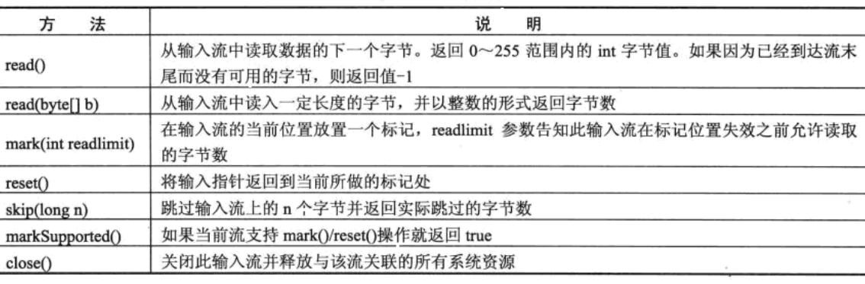
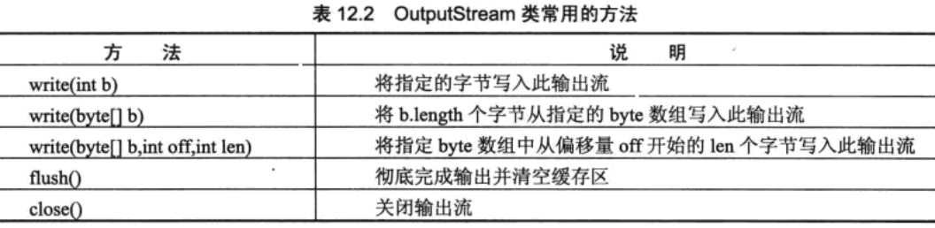
- OutputStream类是字节输入流的抽象类，此抽象类表示输出字节流的所有类的超类。OutputStream类常用的方法：

- FileInputStream 和 FileOutputStream是对文件的字节流操作，也会最常见的IO操作流。
/*
* 以字节为单位读取文件，常用于读二进制文件，如图片、声音、影像等文件。
*/
public static void readFileByBytes(String inFile, String outFile) {
File file = new File(fileName);
InputStream in = null;
OutputStream out = null;
try {
byte[] tempbytes = new byte[100];
int byteread = 0;
in = new FileInputStream(inFile);
out = new FileOutputStream(outFile);
while ((byteread = in.read(tempbytes)) != -1) {
out.write(tempbytes, 0, byteread);
}
} catch (Exception e1) {
e1.printStackTrace();
} finally {
if (in != null) {
try {
in.close();
} catch (IOException e1) {
}
try {
out.close();
} catch (IOException e1) {
}
}
}
}
使用FileOutputStream类向文件中写入数据与使用FileInputStream类从文件中将内容读出来，存在一点不足，即这两个类都只提供了对字节或字节数组的读取方法。由于汉字在文件中占用两个字节，如果使用字节流，可能会出现乱码，此时采用字符流FileReader或FileWriter类即可避免这种现象。
- Writer类是字符输出流的抽象类。所有字符输出类的实现都是它的子类。
- File类是io包中唯一代表磁盘文件本身的对象。
File file = new File(fileName);

- BufferedInputStream是带缓冲区的输入流，它继承于FilterInputStream。默认缓冲区大小是8M，能够减少访问磁盘的次数，提高文件读取性能。
BufferedOutputStream是带缓冲区的输出流，它继承于FilterOutputStream，能够提高文件的写入效率。
public static void readAndWrite(String[] args) {
try {
BufferedInputStream bis = new BufferedInputStream(new FileInputStream("f:/a.mp3"));
BufferedOutputStream bos = new BufferedOutputStream(new FileOutputStream("f:/b.mp3"));
byte[] b=new byte[1024];
int len=0;
while(-1!= (len = bis.read(b, 0, b.length))) {
bos.write(b, 0, len);
}

} catch (FileNotFoundException e) {
System.out.println("文件找不到");
e.printStackTrace();
} catch (IOException e) {
e.printStackTrace();
}finally{
if (null! = bos){
bos.close();
}
if (null! = bis){
bis.close();
}
}
}

- BufferedReader和BufferedWriter类各拥有8192字符的缓冲区。当BufferedReader在读取文本文件时，会先尽量从文件中读入字符数据并置入缓冲区，而之后若使用read()方法，会先从缓冲区中进行读取。如果缓冲区数据不足，才会再从文件中读取，使用BufferedWriter时，写入的数据并不会先输出到目的地，而是先存储至缓冲区中。如果缓冲区中的数据满了，才会一次对目的地进行写出。
/**
* 以行为单位读取文件，常用于读面向行的格式化文件
*/
public static void readWithBufferedReader(String fileName) {
File file = new File(fileName);
BufferedReader reader = null;
try {
reader = new BufferedReader(new FileReader(file));
String tempString = null;
int line = 1;
// 一次读入一行，直到读入null为文件结束
while ((tempString = reader.readLine()) != null) {
System.out.println("line " + line + ": " + tempString);
line++;
}
reader.close();
} catch (IOException e) {
e.printStackTrace();
} finally {
if (reader != null) {
try {
reader.close();
} catch (IOException e1) {
}
}
}
}

- 从标准输入流System.in中直接读取使用者输入时，使用者每输入一个字符，System.in就读取一个字符。为了能一次读取一行使用者的输入，使用了BufferedReader来对使用者输入的字符进行缓冲。readLine()方法会在读取到使用者的换行字符时，再一次将整行字符串传入。
- 数据输入、输出流（DataInputStream类与DataOutputStream类）允许应用程序以与机器无关的方式从底层输入流中读取基本Java数据类型。也就是说，当读取一个数据时，不必再关心这个数值应当是什么字节。
/**
* DataOutputStream的API测试函数
*/
private static void testDataOutputStream() {
DataOutputStream out = null;
try {
File file = new File("file.txt");
out = new DataOutputStream(new FileOutputStream(file));

out.writeBoolean(true);
out.writeByte((byte)0x41);
out.writeChar((char)0x4243);
out.writeShort((short)0x4445);
out.writeInt(0x12345678);
out.writeLong(0x0FEDCBA987654321L);
out.writeUTF("abcdefg");
} catch (FileNotFoundException e) {
e.printStackTrace();
} catch (SecurityException e) {
e.printStackTrace();
} catch (IOException e) {
e.printStackTrace();
} finally {
try {
out.close();
} catch(IOException e) {
}
}
}

/**
* DataInputStream的API测试函数
*/
private static void testDataInputStream() {
DataInputStream in = null;
try {
File file = new File("file.txt");
in = new DataInputStream(new FileInputStream(file));

System.out.printf("byteToHexString(0x8F):0x%s\n", byteToHexString((byte)0x8F));
System.out.printf("charToHexString(0x8FCF):0x%s\n", charToHexString((char)0x8FCF));
System.out.printf("readBoolean():%s\n", in.readBoolean());
System.out.printf("readByte():0x%s\n", byteToHexString(in.readByte()));
System.out.printf("readChar():0x%s\n", charToHexString(in.readChar()));
System.out.printf("readShort():0x%s\n", shortToHexString(in.readShort()));
System.out.printf("readInt():0x%s\n", Integer.toHexString(in.readInt()));
System.out.printf("readLong():0x%s\n", Long.toHexString(in.readLong()));
System.out.printf("readUTF():%s\n", in.readUTF());
} catch (FileNotFoundException e) {
e.printStackTrace();
} catch (SecurityException e) {
e.printStackTrace();
} catch (IOException e) {
e.printStackTrace();
} finally {
try {
in.close();
} catch(IOException e) {
}
}
}

- ZipOutputStream类和ZipInputStream类可以实现文件的压缩与解压缩。
- JSON格式使用JSONObject和JSONArray来解析，其中最外层是大括号的使用JSONObject，而最外层是中括号的使用JSONArray。例如，解析[{"1":"a1"},{"2":"a2"}]的方法如下：
JSONArray stockArray=new JSONArray("{"1":"a1"},{"2":"a2"}]");
System.out.println(stockArray.length());
System.out.println(stockArray.getJSONObject(1).getString("1"));

第15章 多线程
- 同步有两种：
- 数据同步：指的是保持数据的一致性，数据要相同。
- 线程同步：指的是多线程之间以先后次序执行某个资源。例如，线程A修改完某个资源，线程B才能读取该资源，线程A没修改完，线程B不能执行。
- 互斥，又称间接制约关系，是指系统中的某些共享资源，一次只允许一个线程访问。当一个线程正在访问该临界资源时，其它线程必须等待。
- Java中主要提供两种方式实现多线程，分别为继承java.lang.Thread类与实现java.lang.Runnable接口。
- 继承Thread类创建一个新的线程的语法格式如下：
public class Threadiest extends Thread{
//…
}
完成线程真正功能的代码放在类的run()方法中，当一个类继承Thread类后，就可以在该类中播盖run()方法，将实现该线程功能的代码写入run方法中，然后同时调用Thread类中的start()方法执行线程，也就是调用run()方法。Thread对象需要一个任务来执行，任务是指线程在启动时执行的工作，该工作的功能代码被写在run()方法中。这个run()方法必须使用如下这种语法格式：
public void run{
//…
}
启动线程的语法格式如下：
class MyThread extends Thread{
private int ticket = 5;
public void run(){
for (int i=0;i<10;i++)
{
if(ticket > 0){
System.out.println("ticket = " + ticket--);
}
}
}
}

public class ThreadDemo{
public static void main(String[] args){
new MyThread().start();
new MyThread().start();
new MyThread().start();
}
}

- 如果类需要继承其他非Thread类 ，并使该程序可以使用线程，就需要使用Runnable接口。
public class Thread extends Object implements Runnable
Runnable实际上只有一个run函数，只要在类中实现该函数就行了。例如：
class MyThread implements Runnable{
private int ticket = 5;
public void run(){
for (int i=0;i<10;i++)
{
if(ticket > 0){
System.out.println("ticket = " + ticket--);
}
}
}
}

public class RunnableDemo{
public static void main(String[] args){
MyThread my = new MyThread();
new Thread(my).start();
new Thread(my).start();
new Thread(my).start();
}
}

- 如果当前某程序为多线程程序，假如存在一个线程A，现在需要插入线程B，并要求线程B先执行完毕，然后再继续执行线程A，此时可以使用Thread类中的join()方法来完成。
public static void main(String[] args) throws Exception {
Runnable r = new JoinTest();
Thread t = new Thread(r);
t.start();
t.join(); //加入join()
System.out.println(a);
}
join()的作用是主线程等待线程t的结束，线程t结束后再执行后面的“System.out.println(a);”。
- Java线程中有一个Thread.yield( )方法，就是说当一个线程使用了这个方法之后，它就会把自己CPU执行的时间让出来，让自己或者其它的线程运行。
package com.yield;

public class YieldTest extends Thread {

public YieldTest(String name) {
super(name);
}

@Override
public void run() {
for (int i = 1; i <= 50; i++) {
System.out.println("" + this.getName() + "-----" + i);
// 当i为30时，该线程就会把CPU时间让掉，让其他或者自己的线程执行（也就是谁先抢到谁执行）
if (i == 30) {
this.yield();
}
}
}

public static void main(String[] args) {
YieldTest yt1 = new YieldTest("张三");
YieldTest yt2 = new YieldTest("李四");
yt1.start();
yt2.start();
}
}
如果CPU资源不紧张，一般会忽略这种提醒。
- synchronized是Java中的关键字，是一种同步锁。它修饰的对象有以下几种：
- 修饰一个代码块，被修饰的代码块称为同步语句块，其作用的范围是大括号{}括起来的代码，作用的对象是调用这个代码块的对象；
public class Thread1 implements Runnable {
public void run() {
synchronized(this) {
for (int i = 0; i < 5; i++) {
System.out.println(Thread.currentThread().getName() + " synchronized loop " + i);
}
}
}
public static void main(String[] args) {
Thread1 t1 = new Thread1();
Thread ta = new Thread(t1, "A");
Thread tb = new Thread(t1, "B");
ta.start();
tb.start();
}
}

- 修饰一个方法，被修饰的方法称为同步方法，其作用的范围是整个方法，作用的对象是调用这个方法的对象；
public synchronized void run() {
for (int i = 0; i < 5; i ++) {
try {
System.out.println(Thread.currentThread().getName() + ":" + (count++));
Thread.sleep(100);
} catch (InterruptedException e) {
e.printStackTrace();
}
}
}

- 修饰一个静态的方法，其作用的范围是整个静态方法，作用的对象是这个类的所有对象；
/**
* 同步线程
*/
class SyncThread implements Runnable {
private static int count;

public SyncThread() {
count = 0;
}

public synchronized static void method() {
for (int i = 0; i < 5; i ++) {
try {
System.out.println(Thread.currentThread().getName() + ":" + (count++));
Thread.sleep(100);
} catch (InterruptedException e) {
e.printStackTrace();
}
}
}

public synchronized void run() {
method();
}
}

- 修饰一个类，其作用的范围是synchronized后面括号括起来的部分，作用于这个类的所有对象。
/**
* 同步线程
*/
class SyncThread implements Runnable {
private static int count;

public SyncThread() {
count = 0;
}

public static void method() {
synchronized(SyncThread.class) {
for (int i = 0; i < 5; i ++) {
try {
System.out.println(Thread.currentThread().getName() + ":" + (count++));
Thread.sleep(100);
} catch (InterruptedException e) {
e.printStackTrace();
}
}
}
}

public synchronized void run() {
method();
}
}

- 其实synchronized锁定的是一段代码段，同一时间只有一个线程能执行该代码其它子线程必须等待该线程结束才能执行。
- wait()、notify()和notifyAll()一般用于生产者和消费者模式中。
- wait()：让当前线程进入阻塞状态。
- notify()：随机唤醒一个处于休眠状态的进程。
- notifyAll()：唤醒所有线程。
- wait()、notify()以及 notifyAll()只能在同步块或同步方法中使用。
public final ArrayList<Object> buf = new ArrayList<Object>();
public final static int MAX_SIZE = 100;

public synchronized void put(Object o) throws InterruptedException
{
while (buf.size() == MAX_SIZE)
{
wait(); // called if the buffer is full (try/catch removed for
// brevity)
}
buf.add(o);
notify(); // called in case there are any getters or putters waiting
}

public synchronized Object get() throws InterruptedException
{

// Y: this is where C2 tries to acquire the lock (i.e. at the beginning
// of the method)
while (buf.size() == 0)
{
wait(); // called if the buffer is empty (try/catch removed for
// brevity)
// X: this is where C1 tries to re-acquire the lock (see
// below)
}
Object o = buf.remove(0);
notify(); // called if there are any getters or putters waiting
return o;

}

- 当执行notify/notifyAll方法时，会唤醒一个处于等待该对象锁的线程，然后继续往下执行，直到执行完退出对象锁锁住的区域后再释放锁。故在实际编程中，我们应该尽量在线程调用notify/notifyAll()后，立即退出临界区。即不要在notify/notifyAll()后面再写一些耗时的代码。

第16章 网络通信
- java.net包中的InetAddress类是与IP地址相关的类，利用该类可以获取IP地址、主机地址等信息。
- java.net包中的ServerSocket类用于表示服务器套接字，其主要功能是等待来自网络上的“请求”，它可通过指定的端口来等待连接的套接字。服务器套接字一次可以与一个套接字连接。如果多台客户机同时提出连接请求，服务器套接字会将请求连接的客户机存入队列中，然后从中取出一个套接字，与服务器新建的套接字连接起来。若请求连接数大于最大容纳数，则多出的连接请求被拒绝。队列的默认大小为50。

第17章 JDBC操作数据库
- JDBC制定了统一的访问各类关系数据库的标准接口，为各个数据库厂商提供了标准接口的实现。
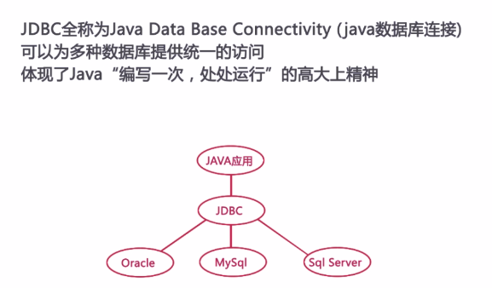
- DriverManager是用于管理JDBC驱动的服务类，程序中使用该类主要是获得Connection对象。DriverManager类中的方法都是静态方法，所以在程序中无须对它进行实例化，直接通过类名就可以调用。
- 推荐使用Class.forName(“com.mysql.jdbc.Driver”)来加载数据库驱动：
public static void main(String[] args) throws Exception{
//1.加载驱动程序
Class.forName("com.mysql.jdbc.Driver");
//2.获得数据库的连接
Connection conn = DriverManager.getConnection(URL, NAME, PASSWORD);
//3.通过数据库的连接操作数据库，实现增删改查
Statement stmt = conn.createStatement();
ResultSet rs = stmt.executeQuery("select user_name,age from imooc_goddess");
while(rs.next()){
System.out.println(rs.getString("user_name")+","+rs.getInt("age"));
}
}
DriverManager.getConnection(url, user, password)用于获取URL对应的数据库的连接。URL用于标识数据库的位置，程序员通过URL地址告诉JDBC程序连接哪个数据库，URL的写法为：
jdbc:mysql://localhost:3306/test ?key=value
不同的数据库URL写法存在差异。如果想了解特定数据库的url写法，可以查阅该数据库驱动的文档
- Connection接口代表与特定的数据库的连接，客户端与数据库所有交互都是通过connection对象完成的，这个对象的常用方法：
- createStatement()：创建向数据库发送sql的statement对象
- prepareStatement(sql) ：创建向数据库发送预编译sql的PrepareSatement对象
- prepareCall(sql)：创建执行存储过程的callableStatement对象。
- setAutoCommit(boolean autoCommit)：设置事务是否自动提交。
- commit() ：在链接上提交事务。 ---与事务相关！！
- rollback() ：在此链接上回滚事务。
import java.sql.Connection;
import java.sql.DriverManager;
import java.sql.ResultSet;
import java.sql.SQLException;
import java.sql.Statement;
public class JDBCDemo {
public static void main(String[] args) throws SQLException, ClassNotFoundException
{
Class.forName("com.mysql.jdbc.Driver");
Connection connection = DriverManager.getConnection("jdbc:mysql://localhost:3306/test","root","123");
Statement stmt = connection.createStatement();
ResultSet rs = stmt.executeQuery("SELECT A_NAME FROM A");
while (rs.next()) {
String name = rs.getString("A_NAME");
System.out.println("name is:"+ name);
}
rs.close();
stmt.close();
connection.close();
}
}

- Statement接口用于创建向数据库中传递SQL语句的对象。
- Statement对象常用方法：
- executeQuery(String sql) ：用于向数据发送查询语句，将返回一个ResultSet型的结果集。
- executeUpdate(String sql)：用于向数据库发送insert、update或delete语句，返回影响数据库记录的条数。
- execute(String sql)：用于向数据库发送任意sql语句
- addBatch(String sql) ：把多条sql语句放到一个批处理中。
- executeBatch()：向数据库发送一批sql语句执行。
- PreparedStatement是Statement的子接口，它的实例对象可以通过调用Connection.preparedStatement(sql)方法获得，相对于Statement对象而言：
- PreperedStatement可以避免SQL注入的问题。
- Statement会使数据库频繁编译SQL，可能造成数据库缓冲区溢出。PreparedStatement 可对SQL进行预编译，从而提高数据库的执行效率。
- 并且PreperedStatement对于sql中的参数，允许使用占位符的形式进行替换，简化sql语句的编写。
import java.sql.*;

public class mypreparedstatement {
private final string db_driver="com.microsoft.jdbc.sqlserver.sqlserverdriver";
private final string url = "jdbc:microsoft:sqlserver://127.0.0.1:1433;databasename=pubs";

public mypreparedstatement()
{
}

public void query() throws sqlexception{
connection conn = this.getconnection();
string strsql = "select emp_id from employee where emp_id = ?";
preparedstatement pstmt = conn.preparestatement(strsql);
pstmt.setstring(1,"pma42628m");
resultset rs = pstmt.executequery();

while(rs.next()){
string fname = rs.getstring("emp_id");
system.out.println("the fname is " + fname);
}
rs.close();
pstmt.close();
conn.close();
}

private connection getconnection() throws sqlexception{
// class.
connection conn = null;
try {
class.forname(db_driver);
conn = drivermanager.getconnection(url,"sa","sa");
}
catch (classnotfoundexception ex) {}
return conn;
}

//main
public static void main(string[] args) throws sqlexception {
mypreparedstatement jdbctest1 = new mypreparedstatement();
jdbctest1.query();
}
}
- setString()：给指定的占位符赋值为字符串类型数据。
//SQL语句已发送给数据库，并编译好为执行作好准备
PreparedStatement pstmt = con.prepareStatement(
"UPDATE emp SET job= ? WHERE empno = ?");
//对占位符进行初始化
pstmt.setLong(1, "Manager");
pstmt.setInt(2,1001);
//执行SQL语句
pstmt.executeUpdate();

- setInt()：给指定的占位符赋值为整形类型数据。
- ResultSet接口类似于一个临时表，用来暂时存放数据库查询操作所获得的结果集。ResultSet 对象维护了一个指向表格数据行的游标cursor，初始的时候，游标在第一行之前，调用ResultSet.next() 方法，可以使游标指向具体的数据行，进而调用方法获取该行的数据。ResultSet既然用于封装执行结果的，所以该对象提供的大部分方法都是用于获取数据的get方法：
- 获取任意类型的数据
- getObject(int index)
- getObject(string columnName)
- 获取指定类型的数据，例如：
- getString(int index)
- getString(String columnName)
- 如果需要访问数据库，首先要加载数据库驱动，数据库驱动只需在第一次访问数据库时加载一次。然后在每次访问数据库时创建一个Connection实例，获取数据库连接，这样就可以执行操作数据库的SQL语句。最后在完成数据库操作时，释放与数据库的连接。
- ResultSet常用API：
- next()：移动到下一行。
- previous()：移动到前一行。
- absolute(int row)：移动到指定行。
- beforeFirst()：移动resultSet的最前面。
- afterLast() ：移动到resultSet的最后面。
- updateRow() ：更新行数据。
- Jdbc程序运行完后，切记要释放程序在运行过程中，创建的那些与数据库进行交互的对象，这些对象通常是ResultSet、Statement和Connection对象。特别是Connection对象，它是非常稀有的资源，用完后必须马上释放，如果Connection不能及时、正确的关闭，极易导致系统宕机。Connection的使用原则是尽量晚创建，尽量早的释放。为确保资源释放代码能运行，资源释放代码也一定要放在finally语句中。

JAVA核心技术

第2章 Java程序设计环境
- JDK安装时需要设置3个系统变量，分别是JAVA_HOME、Path和CLASSPATH
- 使用命令行编译：
javac example.java
这时会生成example.class。
使用*.java可以编译一个目录下的所有java文件，这种用法适合用于编译多个java文件。
javac *.java
编译当前目录下的java文件。
- 使用java命令执行Class文件：
java example
注意，example是不能加.class后缀的。
- 在使用javac命令行编译执行文件时，有两个非常重要的参数：
- -classpath <路径>：可缩写为-cp，指定要使用的类的路径或要使用的jar包的路径，通常有使用第三方包时要使用这个参数来指定第三方包的目录。注意路径前有个冒号。
- -d：指定源文件编译后生成.class文件的存放位置。
- 使用命令行来编译并执行java代码时，如果源码中有package语句，需要注意两点：
- 假设当前目录为/home/lan目录，在当前目录下编译java文件，则必须将Class文件移动到package中相对应的目录下，然后当前目录下执行，否则会出错，例如：
package com.xxx;

public class Test {

public static void main(String[] args) {
System.out.println("测试");
}
}
这段代码必须存放到~/com/xxx目录下面，并且在只能在当前目录下执行java，不能进入xxx目录执行。
- 如果带main函数的主类存放在一个包里，则执行时需要带上包名。例如，上面这段代码使用如下方式执行：
java com.xxx.Test

第3章 Java的基本程序设计结构
- 标准的命名规范为：类名是以大写字母开头的名词。如果名字由多个单词组成，每个中词的第一个字母都应该大写（这种在一个单词中间使用大写字母的方式称为骆驼命名法。例如CamelCase。
- 根据Java语言规范，main方法必须声明为public。每个java应用程序都必须有一个main方法，其格式如下：
public class ClassName
{
public static void main(String[] args)
{
program statements
}
}

- java中的所有函数都属于某个类的方法，因此，java的main方法必须有一个外壳类，而且main方法是入口函数，所以main没有对应的对象，所以main方法必须是静态的。
- java有三种书写注释的方式：
- 最常见的是//。
- /*和*/将一段长的注释括起来。
- 第三种注释可以用来自动生成文档。这种注释以/**开始，以*/结束。示例如下：
/**
* This is the first sample program in Core Java Chapter 3
* @version 1.01 1997-03-22
* @author Gary Cornell
*/
public class FirstSample
{
public static void main(String[] args)
{
System.out.println("We will not use 'Hello, World!'");
}
}

- 和C++中不一样，java的整形值和布尔值之间不能进行相互转换，下面这个判断是错误的：
if(x=0) //编译会出错

- java中有三种移位运算符：
- <<：左移运算符，num << 1，相当于num乘以2。
- >>：右移运算符，num >> 1，相当于num除以2。
- >>>：无符号右移，忽略符号位，空位都以0补齐。
- Math类包含了各种各样的数学函数。
- java也支持枚举类型：
enum Size {SMALL,MEDIUM,LARGE,EXTRA_LARGE};
Size s=Size.MEDIUM;

- String类的substring方法可以从一个较大的字符串中提取一个子串。
- Java允许使用+号连接（拼接）两个字符串。
- 在java中，使用System.out表示标准输出设备，使用System.in表示标准输入设备。
- 标签输出：System.out.println.
System.out.print（“What is your name?");

- 标准输入流：java本身不直接支持控制台输入，但可以通过Scanner类来实现控制台输入：
Scanner in = new Scanner(System.in);
System.out.print(What is your name?");
String nane=in.nextline();

- Java SE5.0沿用了C库中的格式化输出printf方法。
- 要想对文件进行读取，就需要一个用File对象构造一个Scanner对象，加下所示：
Scanner in=new Scanner(Paths.get("myfile.txt"));
如果文件名中包含反斜杠符，就要记住在每个反斜杠之前冉加一个额外的反斜杠。
要想写入文件，就需要构造一个PrintWriter对象。在构造器中，只需要提供文件名：
PrintWriter out=new PrintWriter("rnyfile.txt");

- Java的控制流结构与C和C++的控制流程结构一样，只有很少的例外情况。没有goto语句，但break语句可以带标签，可以利用它实现从内层循环跳出的目的（这种情况C语言采用goto语句实现）。另外，还有一种变形的for循环，在C或C++中没有这类循环。它有点类似于C#的forcach循环。
- java不提供重载运算符功能。
- 创建一个数字数组时，所有元素都初始化为0。boolean数组的元素会初始化为false。对象数组的元索则初始化为一个特殊值null，这表示这些元素还未存放任何对象。
- Java有一种功能很强的循环结构，可以用来依次处理数组中的每个元素（其他类型的元素集合亦可）而不必为指定下标值而分心。这种增强的for循环的语句格式为：
for (variable : collection) statement
例如:
for (int element : a)
System.out.println(element);
打印数组a的每一个元素，一个元素占一行。
- 如果希望将一个数组的所有值拷贝到一个新的数组中，就要使用Arrays类的copyTo方法。
- main方法的参数是String 类型的数组，数组名可以自定义。这个参数表明main方法将接收一个字符串数组，也就是命令行参数。
public class FirstSample
{
public static void main(String[] args)
{
……
}
}
数组下标从0开始，0表示第一个参数。如果使用下面这种形式运行这个程序:
java Message -g cruel world
args数组将包含下列内容：
- args[0]："-g"
- args[l]："cruer
- args[2]："world"
- switch语句中的case如果没有break语句，会一直往下执行。例如：
public static int getValue(int i) {
int result = 0;
switch (i) {
case 1:
result = result + i;
case 2:
result = result + i * 2;
case 3:
result = result + i * 3;
}
return result;
当输入i=2时，输出result = result + i × 2+i×3=10。

第4章 对象与类
- 在类之间，最常见的关系有：
- 依赖（"uses-a”）：如果一个类的方法操纵另一个类的对象，我们就说一个类依赖于另一个类。
- 聚合（”has-a”）：类A的对象包含类B的对象。有些人使用”关联“这个术语代替聚合。
- 继承（”is-a”）
- 构造器的名字应该与类名相同。例如Date类的构造器名为Date。要想构造一个Date对象，需要在构造器前面加上new操作符：
new Date()
这个表达式构造了一个新对象，这个对象被初始化为当前的时间和日期。如果需要的话，也可以将这个对象传递给一个方法：
System.out.println(new Date());
也可以这样使用：
String s = new Date().toString();
上面两个例子构造的对象只使用一次，如果希望多次使用，需要将对象存放到一个变量中：
Date birthday = new Date();

- 对象和对象变量之间存在着一个重要的区别，例如下面这个对象变量：
Date deadline;
对象变量deadline不是一个对象，因此，不能将任何Date方法应用于这个变量上。下面这条语句将产生错误：
s=deadline.toString();
可以用新构造的对象初始化变量deadline：
deadline = new Date();

注意：构造器应该就类似于C++中的构造函数。
- Java类库分别包含了时间表和日期两个类：Date类用来表示时间点，GregorianCalendar类用来表示大家熟悉的日历表示法。实际上，Date类还有getDay、getMonth等方法，但类库设计者不推荐使用。
import java.util.Date;

public class DateDemo {
public static void main(String args[]) {
// 初始化 Date 对象
Date date = new Date();

// 使用 toString() 函数显示日期时间
System.out.println(date.toString());
}
}

- 源文件命名规则：
- 如果源文件中有多个类，那么只能有一个类是public类。
- 如果有一个类是public类，那么源文件名字必须与这个类的名字完全相同，扩展名为.java。
- 如果源文件没有public类，那么源文件的名字只要与某个类的名字相同，并且扩展名为.java就可以了。
- 外部类不能使用private和protect来修饰，否则会出错，而内部类则可以使用private和protect来修饰：
private class Example {
private String str = new String("this is Example");
}

public class Exexample extends Example {
private String str=new String("this is extend");
public static void main(String[] args) {
Exexample ex = new Exexample();
System.out.print(ex.str);
}
}
上面的Example类使用了private来修饰，所以报错。
如果一个源文件有多个类，只能有一个public类，其余类省略权限修饰符：
class Example {
private String str = new String("this is Example");
}

public class Exexample extends Example {
private String str=new String("this is extend");
public static void main(String[] args) {
Exexample ex = new Exexample();
System.out.print(ex.str);
}
}

- 所有的java对象都是在堆中使用new构造的。下面这条语句在C++中可以运行，但在Java中会出错：
Employee number007("james",10000,1950,1,1);

- 每一个类对象都有一个自己的的实例域（即实例变量），但所有实例将共享一个静态域（也就是static变量）。例如有1000个Employee类对象，则有1000个实例域id，但只有一个静态域nextId。
- 静态常量：所有类共享的一个常量。
Public static final double PI= 3.1415926;

- 由于赋值运算符（＝）只是重新对对象分配内容，不会改变原对象本身，所以当Java形参为引用类型时需要特别注意：
StringBuilder sb = new StringBuilder("iphone");
void foo(StringBuilder builder) {
builder = new StringBuilder("ipad"); // sb的值不会改变
//builder.append("4"); 此时sb的值会改变
}
foo(sb);
由于赋值运算符不改变对象本身，所以形参builder 使用赋值运算符时，字符串sb不会变化。
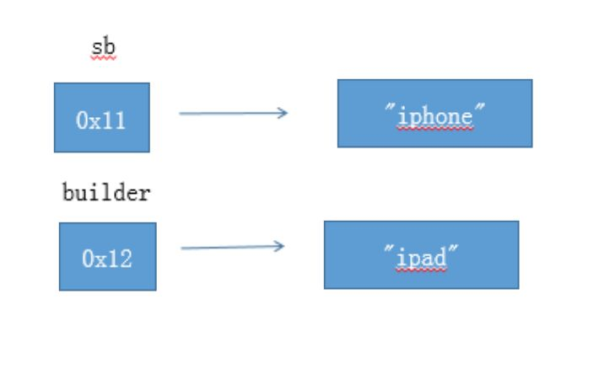

- 如果类中没有任何构造函数，系统会默认有一个无参构造函数。如果类中至少提供了一个构造器，则系统不再提供默认的无参构造函数。
- 创建子类对象时，默认会调用父类的无参构造函数，如果父类没有无参构造函数，则编译失败。可通过super指定调用父类其他构造函数。
class Person {
String name = "No name";
public Person(String nm) {
name = nm;
}
}
class Employee extends Person {
String empID = "0000";
public Employee(String id) {
empID = id;
}
}
public class Test {
public static void main(String args[]) {
Employee e = new Employee("123");
System.out.println(e.empID);
}
}
没有无参构造函数，编译失败。
- 如果构造器的第一个语句形如this(…)，这个构造器将调用同一个类的另一个构造器。下面是一个典型的例子：
public Employee (double s)
{
// calls Employee (String, double)
this("Employee #"+nextld, s);
nextld++;
}
当调new Employee(60000>)时，Employee(double>)构造器将调用 Employee(String，double)。
- 初始化块中就是在JVM初始化阶段执行的一段代码，它的用处是，如果一段初始化处理代码对所有对象完全相同，且无须接受任何参数，就可以把这段提取到初始化块中。
public class Person
{
//定义一个初始化块
{
int a = 6;
//在初始化块中
if (a >4)
{
System.out.println("Person 初始化块：局部变量a的值大于4");
}
}
//定义第二个初始化块
{
System.out.println("Person的第二个初始化块");
}
//定义无参数的构造器
public Person()
{
System.out.println("Person的无参数构造器");
}
public static void main(String[] args)
{
new Person();
}
}
静态初始化块在初始化块前加Static关键字：
class Parent {
public static String p_StaticField = "父类--静态变量";
public String p_Field = "父类--变量";
//父类的静态初始化块
static {
System.out.println(p_StaticField);
System.out.println("父类--静态初始化块");
}
//父类的非静态初始化快
{
System.out.println(p_Field);
System.out.println("父类--初始化块");
}
//父类的构造函数
public Parent() {
System.out.println("父类--构造器");
}
}
}
初始化块和静态初始化块的区别在于静态初始化只能定义类变量，即static变量，不能定义实例变量。
- 类的生命周期分为加载、验证、准备、解析、初始化、使用、卸载几个阶段，这是JVM虚拟机的内容，在接下来的内容会有。
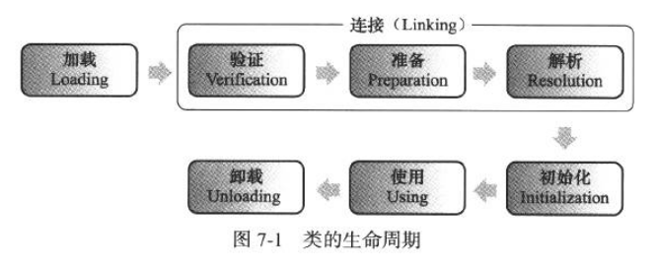
- JNI ，Java Native Interface简称，即Java本地接口，是一种编程框架，使得Java虚拟机中的Java程序可以调用本地应用/或库，也可以被其他程序调用。其实也就是在Java中调用C++动态库的技术。
- finalize()是Object的protected方法，子类可以覆盖该方法以实现资源清理工作，垃圾回收器在回收对象之前调用该方法。finalize()方法最主要的用途是回收JNI框架内使用其他编程语言（如C或C++）分配的内存。
但finalize()是靠不住的，垃圾回收器回收Java对象的时间是不确定的，只要内存还没耗尽，就不会调用垃圾回收器，所以finalize()调用时机也是不确定的。
public class Test1 {
Test2 t2 ;

public Test1(Test2 t2) {
this.t2 = t2;
}

@Override
protected void finalize() throws Throwable {
System.out.println("Test1 finalize...");
Test3.t1 = this;
}
}

- 包的作用类似C++的命名空间，Sun公司建议将公司的因特网域名以逆序的形式作为包名，并且对于不同的项目使用不同的子包。
- import语句不仅可以导入类，使用import static还可以导入类的静态方法：
import static java.lang.System.out.*;

public class YieldTest {

public static void main(String[] args) {
println("测试");
}

}
这样，就可以使用System类的静态方法了，而不必加类名前缀。
- 使用package关键字将一个类放入包中。
- javadoc是一个将/**和*/之间的注释生成文档的工具，生成的文档是 HTML 格式。以show方法为例：
/**
* show 方法的简述.
* <p>show 方法的详细说明第一行<br>
* show 方法的详细说明第二行
* @param b true 表示显示，false 表示隐藏
* @return 没有返回值
*/
public void show(boolean b) {
frame.show(b);
}
javadoc 标记由"@"及其后所跟的标记类型和专用注释引用组成。javadoc 标记有如下一些：
- @author 标明开发该类模块的作者
- @version 标明该类模块的版本
- @see 参考转向，也就是相关主题
- @param 对方法中某参数的说明
- @return 对方法返回值的说明
- @exception 对方法可能抛出的异常进行说明
- @author 作者名
- @version 版本号
其中，@author 可以多次使用，以指明多个作者，生成的文档中每个作者之间使用逗号 (,) 隔开。@version 也可以使用多次，只有第一次有效
- 类设计技巧：
- 一定要保证数据私有
- 一定要对数据初始化
- 不要在类中使用过多的基本类型
- 不是所有的域都需要独立的域访问器和域更改器
- 将职责过多的类进行分解
- 类名和方法名要能够体现它们的职责

第5章 继承
- 在java中，所有的继承都是公有继承，而没有C++中的私有继承和保护继承。
- 使用super调用父类的方法：
Super.getSalary();
看一下super在构造器中的应用，Manager是一个构造器，类Manager继承自Employee：
public Manager(String n, double s, int year, int nonth, int day)
{
super(n, s, year, month, day);
bonus = 0;
}
这里的关键字super具有不同的含义。语句
super(n, s, year, month, day);
是“调用超类Employee中含有n、s、year、month和day参数的构造器”的简写形式。由于 Manager类的构造器不能访问Employee类的私有域，所以必须利用Employee类的构造器对这部分私有域进行初始化，我们可以通过super实现对父类构造器的调用。
- final关键字用于声明成员变量、方法和类，一旦你将引用声明作final，你将不能改变这个该值了，编译器会检查代码，如果你试图将变量再次初始化的话，编译器会报编译错误。
public static final String LOAN = "loan";

- 不允许扩展的类被称为final类，需要用final修饰符。
final class Executive extends Manager
{

}
final类中的所有方法自动成为final方法。将方法或类声明为final的目的是确保它们在子类中不会改变语义。
- 也就是说，final类可以被继承，但无法被修改。
- final类也称为最终类。
- Object类是Java中所有类的始祖，如果没有明确地指出超类，Object就被认为是这个类的超类。可以使用Object类型的变量引用任何类型的对象：
Object obj = new Employee("Harry",35000);

- 在Java中，只有基本类型不是对象，所有的数据类型，不管是对象数组还是基本类型的数组都扩展于Object类。
- 散列码是由对象导出的一个整形值，不同的对象，x.hashCode()与y.hashCode()基本不会相同。由于hashCode()定义在Object中，所以每个对象都有一个默认的散列码，其值为对象的存储地址。
- Object类的toString方法用于返回表示对象值的字符串。

第6章 接口与内部类
- 接口并不是类，而是对类的一组需求描述，这些类要遵从接口描述的统一格式进行定义。例如：
public interface Comparable
{
int compareTo();
}
任何实现Comparable接口的类都需要包含compareTo方法，返回一个整型数值。
- 接口中的所有方法自动地属于public。因此，在接口中声明方法时，不必提供关键字public。
- 接口中不能包含实例域或静态方法，但能包含常量。
- Java不能通过简单的赋值来解决对象复制的问题。例如下面语句实际上是传递引用，而不是传值：
Person p = new Person(23, "zhang");
Person p1 = p;

- 当拷贝一个变量时，原始变量与拷贝变量引用同一个对象，这就是说，改变一个变量所引用的对象将对另一个变量产生影响。如果需要各自改变各自的状态，互不关联，就需要使用clone方法。但clone是Object类的protected方法，只有在类本身能克隆类对象，而不能克隆子类或父类。
- 基本类型的clone可以直接克隆，但引用类型还分为浅拷贝和深拷贝两种：
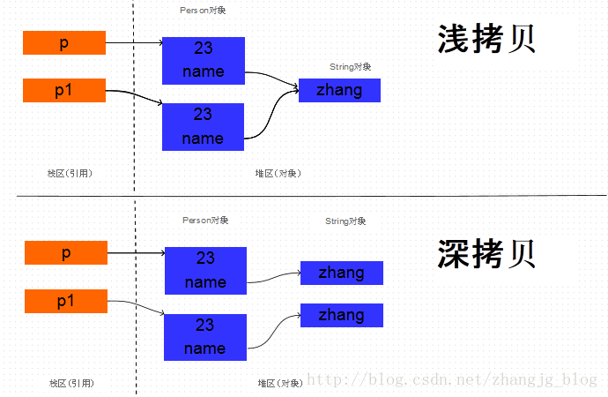
假设实例P1要复制实例P，除了复制P的自引的数据外，如果P的成员中要引用，还需要额外复制这些引用。
protected Object clone() throws CloneNotSupportedException {
//return super.clone();
Head newHead = (Head) super.clone(); //进行一次浅拷贝
newHead.face = (Face) this.face.clone(); //克隆引用
return newHead;
}

- 内部类是一个编译时的概念，一旦编译成功，就会成为完全不同的两个类。对于一个名为outer的外部类和其内部定义的名为inner的内部类。编译完成后出现outer.class和outer$inner.class两类。所以内部类的成员变量/方法名可以和外部类的相同。
- 成员内部类，就是作为外部类的成员，可以直接使用外部类的所有成员和方法，即使是private的。同时外部类要访问内部类的所有成员变量/方法，则需要通过内部类的对象来获取。要注意的是，成员内部类不能含有static的变量和方法。
class Circle {
......
class Draw { //内部类
public void drawSahpe() {
System.out.println("drawshape");
}
}
......
}
当成员内部类拥有和外部类同名的成员变量或者方法时，默认情况下访问的是成员内部类的成员。如果要访问外部类的同名成员，需要以下面的形式进行访问：
外部类.this.成员变量
外部类.this.成员方法
虽然成员内部类可以无条件地访问外部类的成员，而外部类想访问成员内部类的成员却不是这么随心所欲了。在外部类中如果要访问成员内部类的成员，必须先创建一个成员内部类的对象，再通过指向这个对象的引用来访问：
class Circle {
private double radius = 0;

public Circle(double radius) {
this.radius = radius;
getDrawInstance().drawSahpe(); //必须先创建成员内部类的对象，再进行访问
}

private Draw getDrawInstance() {
return new Draw();
}

class Draw { //内部类
public void drawSahpe() {
System.out.println(radius); //外部类的private成员
}
}
}

- 局部内部类，是指内部类定义在方法和作用域内。局部内部类也像别的类一样进行编译，但只是作用域不同而已，只在该方法或条件的作用域内才能使用，退出这些作用域后无法引用的。
class People{
public People() {

}
}

class Man{
public Man(){

}

public People getWoman(){
class Woman extends People{ //局部内部类
int age =0;
}
return new Woman();
}
}

- 匿名内部类没有名字，所以不能有构造器，取而代之的是，将构造器参数传递给超类构造器：
public class Outer {
public static void main(String[] args) {
Outer outer = new Outer();
Inner inner = outer.getInner("Inner", "gz");
System.out.println(inner.getName());
}

public Inner getInner(final String name, String city) {
return new Inner() {
private String nameStr = name;
public String getName() {
return nameStr;
}
};
}
}

//注释后，编译时提示类Inner找不到
/* interface Inner {
String getName();
} */
同时在这个例子，留意外部类的方法的形参，当所在的方法的形参需要被内部类里面使用时，该形参必须为final。
匿名内部类后要加分号。

第11章 异常、断言、日志和调试
- 下列这个方法不仅告诉编译器将要返回什么值，还告诉编译器有可能发生什么错误：
public FileInputStream(String name) throws FileNotFoundException
这个声明表示这个构造器将根据给定的String参数产生一个FileInputStream对象，但也有可能抛出一个FileNotFoundException异常。
- Java语言规范将派生于Error类或RuntimeException类的所有异常称为未检查异常，所有其他的异常称为已检查异常。Java异常层次结构图如下：
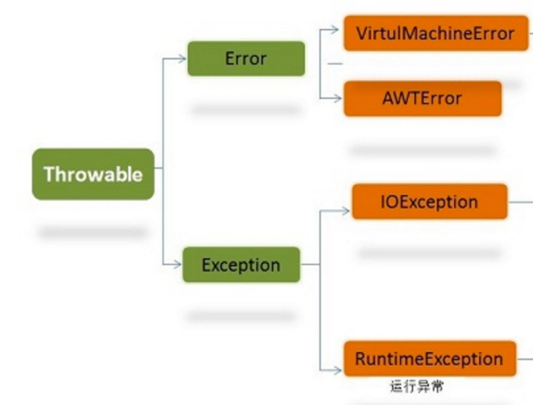
- 在try中捕获的是已检查异常，而不捕获未检查异常。
- 不必将所有可能抛出的异常都进行声明。遇到下面4种情况时应该抛出异常：
- 调用一个抛出已检查异常的方法。
- 程序运行过程中发现错误，并且利用throw语句抛出一个已检查异常。
- 程序出现错误。
- Java虚拟机和运行时出现的内部错误。
- 如果一个方法可能拋出多个已检查异常，那么就必须在方法的首部列出所有的异常类。每个异常类之间用逗号隔开。如下面这个例子所示：
class HyAnimation
{
…
public Image 1oadImage(String s) throws FileNotFoundException, EOFException
{
…
}
}

- 如果在多个已检查异常中有父子类关系，子类应该放在父类前面，如果将父类放在前面的，异常将被父类完全捕获，子类永远不能捕获异常。
- 抛出异常语句示例：
throw new EOFException();
或者
EOFException e = new EOFException();
throw e;

- 自定义异常类需要从Exception或Exception的子类中派生出来。
- 带资源的try语句的最简形式为：
try (Resource res = …)
{
work with res
}
try块在退出时，会自动调用res.close()释放资源。这种形式只能用于实现了AutoCloseable或Closeable接口的资源类。
try (Scanner in = new Scanner(new FileInputStream("/usr/share/dict/words")),
PrintWriter out = new PrintWriter("out.txt"))
{
while (in.hasNext())
out. println (in. next ().toUpperCase());
}

- 断言机制允许在测试期间向代码中插入一些检查语句。当代码发布时，这些插入的检测语句将会被自动地移走。它主要使用在代码开发和测试时期，用于对某些关键数据的判断，如果这个关键数据不是你程序所预期的数据，程序就提出警告或退出。Java语言引人了关键字assert。这个关键字冇两种形式：
assert 条件：
和
assert条件:表达式:
这两种形式都会对条件进行检测，如果结果为false，则拋出一个AssertionError异常。在第二种形式中，表达式将被传入AssertionError的构造器，并转换成一个消息字符串。
例如，断言x是一个非负数值：
Assert x>0;

- 默认情况下，断言被禁用。

第12章 泛型程序设计
- 使用类似下列语句来定义泛型类：
public class Box<T> {

private T t;

public void add(T t) {
this.t = t;
}

public T get() {
return t;
}

public static void main(String[] args) {
Box<Integer> integerBox = new Box<Integer>();
Box<String> stringBox = new Box<String>();

integerBox.add(new Integer(10));
stringBox.add(new String("菜鸟教程"));

System.out.printf("整型值为 :%d\n\n", integerBox.get());
System.out.printf("字符串为 :%s\n", stringBox.get());
}
}
泛型方法的使用方式和普通方法的使用方式一样。
- 定义泛型类时只在“public class Box<T>”这一行有说明泛型数据类型，其余的就是将正常类定义中的类型转变为泛型数据类型。
- 泛型类需要使用类似“xxx<Integer>”的方式调用，xxx是类名。
- 使用类似下列语句来定义泛型方法：
class ArrayAlg
{
public static <T> T getMiddle(T... a)
{
return a[a.length / 2];
}
}
- 泛型函数只在类似“public static <T> T getMiddle(T... a)”这行说明泛型数据类型。
- 可以使用extends来限制类型变量的类型，例如：
public static <T extends Comparable> T min(T[] a)...
这样，泛型的min方法的T只能接受实现了Comparable接口的类型。
- 无论何时定义一个泛型类型，都自动提供一个相应的原始类型。原始类型的名字就是删去类型参数后的泛型类型名。擦除类型变量，并替换为限定类型（无限定的变量用Object)。例如，上面的Pair<T>的原始类型如下所示：
public class Pair
{
private Object first;
private Object second;

public Object getSecond() { return second; }
}

- Java泛型的限制：
- 不能用基本类型实例化类型参数。
- 运行时类型查询只适用于原始类型。如instanceof方法不能用于泛型程序。
- 不能创建参数化类型的数组。
- 不能实例化类型变量。
- 泛型的静态上下文中类型变量无效。
- 不能抛出或捕获泛型类的实例。
- 类型变量的继承属性与泛型类的继承属性无关。如Manager是Employee的子类，但Pair<Manager>不是Pair<Employee>的子类。
- 假设Manager是Employee的子类，下列函数只能打印Pair< Employee >类型的参数，而对于Employee的子类都不可以调用：
public static void printEmployeeBoddies(Pair<Employee> pair)
要想打印Employee子类型，可以使用通配符类型。
通配符类型有以下几种形式：
- 无限定通配符，<?>。
- 上限通配符，<? extends Number>。表示参数类型只能是Number的子类。
- 下限通配符，<? supper Number>。表示参数类型只能是Number的父类。
示例如下：
public static void printEmployeeBoddies(Pair<? extends Employee> pair)

- 通配符类型和泛型约束的区别：泛型约束是在定义泛型类时使用的，是定义泛型类时对泛型做的一个约束，通配符是在使用泛型类时，对类型做的一个约束。
- 定义泛型类对象时需要两个尖括号和一个小括号。
java.util.ArrayList<Integer> listOfIntegerBoxes = new java.util.ArrayList<>();

- 在创建泛型类对象时，new后面中括号既可以填泛型类型，也可以不填。
java.util.ArrayList<Integer> listOfIntegerBoxes = new java.util.ArrayList<>();

- 类型擦除指的是编译器将泛型类转换为非泛型类的过程。
- 在泛型类型中，基本类型不能用做类型参数。因此，GenericMemoryCell<int>是非法的，必须使用包装类。
- 在泛型类中，static方法和static域均不可引用类的类型变量，因为类型擦除后类型变量就不存在了。
- 类型变量其实就是泛型里面的T。
- 不能创建泛型类型的实例，也不能创建数组：
T obj = new T();
T [] arr=new T[10];
上面语句是非法的。

第14章 多线程
- 不要调用Thread类或Runnable对象的run方法。直接调用run方法，只会执行同一个线程中的任务，而不会启动新线程。应该调用Thread.start方法。这个方法将创建一个执行run方法的新线程。
- interrupt方法可以用来请求终止线程。
- 在Java程序设计语言中，每一个线程有一个优先级。默认情况下，一个线程继承它的父线程的优先级。可以用setPriority方法提高或降低任何一个线程的优先级。可以将优先级设置为在MIN_PRI0RITY (在Thread类中定义为1 )与MAX_PRI0RITY (定义为10)之间的任何值。NORM PRIORITY被定义为5。
- 可以通过调用
t.setDaemon(true);
将线程转换为守护线程。
- ReentrantLock是Java并发包中互斥锁，它有公平锁和非公平锁两种实现方式，以lock()为例，其使用方式为：
ReentrantLock takeLock = new ReentrantLock();

// 获取锁
takeLock.lock();

try {

// 业务逻辑

} finally {
// 释放锁
takeLock.unlock();
}
如果使用锁，就不能使用带资源的try语句。首先，解锁方法名不是close，不过，
即使将它重命名，带资源的try语句也无法正常工作。
- 条件对象Condition类并不包含条件，只是一个对象而已，用法如下：
private ReentrantLock lock = new ReentrantLock();

class Bank
{
private Condition sufficientFunds;
…
public Bank()
{
sufficientFunds = lock.newCondition();
…
}
}
如果发现条件不满足，则调用：
while(指定条件不满足)
sufficientFunds.await();
调用await()之后，当前线程被阻塞，并放弃锁。
当锁可用时，该线程不能马上解除阻塞。相反，它处于阻塞状态，直到另一个线程调用同一条件上的signalAll方法时为止：
sufficientFunds.signalAl1();
这一调用重新激活因为这一条件而等待的所有线程。
- 还有另一种机制可以获得锁，通过进入一个同步阻塞。当线程进入如下形式的阻塞：
synchronized (MUTEX) // this is the syntax for a synchronized block
{
critical section
}
于是它获得MUTEX 锁。
- volatile关键字为实例域的同步访问提供了一个免锁机制。用volatile修饰的变量，线程在每次使用变量的时候，都会读取变量修改后的最新的值。当把变量声明为volatile类型后，编译器与运行时都会注意到这个变量是共享的，因此不会将该变量上的操作与其他内存操作一起重排序。volatile变量不会被缓存在寄存器或者对其他处理器不可见的地方，因此在读取volatile类型的变量时总会返回最新写入的值。
volatile boolean shutdownRequested;
...
public void shutdown() { shutdownRequested = true; }

public void doWork() {
while (!shutdownRequested) {
// do stuff
}
}

- 使用读写锁步骤：
- 构造一个 ReentrantReadWriteLock 对象：
private ReentrantReadWriteLock rwl = new ReeatrantReadWriteLock();

- 抽取读锁和写锁：
private Lock readlock = rwl.readLock();
private Lock writeLock = rwl.writeLock();

- 对所有的获取方法加读锁：
public double getTotalBalance()
{
readlock.lock();
try { ... }
finally { readLock.unlock(); }
}

- 对所有的修改方法加写锁：
public void transfer(...)
{
writeLock.lock();
try{ • • • }
finally { writeLock.unlock(); }
}

- BlockingQueue即阻塞队列，它是一个队列，可以使得数据由队列的一端输入，从另外一端输出，用于解决类似生产者线程和消费者线程数据处理速度不匹配的情况。当队列中没有数据时，输出端线程（消费者线程）阻塞；当队列满时，输入端线程（生产者线程）阻塞。
- 构建一个新的线程是有一定代价的，因为涉及与操作系统的交互。如果程序中创建了大量的生命期很短的线程，应该使用线程池。当run方法退出时，线程不会死亡，而是在池中准备为下一个请求提供服务。执行器（Executor）类有许多静态工厂方法用来构建线程池。

Java总结
- 注意字节byte和位bit的区别，一个字节等于8位。java数据类型多数说的是字节byte，例如：
- char=2字节=16位。
- int=4字节=32位。
- float=4字节=32位。
- 常用的数据结构包括：
- 数组
- 栈
- 队列
- 链表
- 树
- 图
- 堆：即二叉堆
- 散列表
- JavaBean实际上是指一种特殊的Java类，它通常用来实现一些比较常用的简单功能，并可以很容易的被重用或者是插入其他应用程序中去。所有遵循一定编程原则的Java类都可以被称作JavaBean。
- Java Bean实际上是根据JavaBean技术标准所指定Bean的命名和设计规范编写的Java类。这些类遵循一个接口格式，以便于使函数命名、底层行为以及继承或实现的行为，其最大的优点在于可以实现代码的可重用性。
- 编写JavaBean必须满足以下几点要求：
- 所有属性为private
- 提供默认构造方法
- 提供getter和setter
- 实现serializable接口
package com.runoob;

public class StudentsBean implements java.io.Serializable
{
private String firstName = null;
private String lastName = null;
private int age = 0;

public StudentsBean() {
}
public String getFirstName(){
return firstName;
}
public String getLastName(){
return lastName;
}
public int getAge(){
return age;
}

public void setFirstName(String firstName){
this.firstName = firstName;
}
public void setLastName(String lastName){
this.lastName = lastName;
}
public void setAge(int age) {
this.age = age;
}
}
- serializable接口是java的序列化接口。
- Java Bean的命名规范如下：
- 包命名：全部字母小写。
- 类命名：每个单词首字母大写。
- 属性名：第一个单词全部小写，之后每个单词首字母大写。
- 方法名：与属性命名方法相同。
- 常量名：全部字母大写。
- Java Bean实际上就是普通的类，和普通类的区别在于，某些框架会按照特定的方式来处理这些类。
- POJO类，即普通的Java类，这些类也不担当任何的特殊的角色，也不实现任何Java框架指定的接口。
- 每一个JavaBean源文件被编译成.class文件后，都必须存放在相应的文件夹下，存放这个.class文件的文件夹就是一个包。JavaBean的包必须存放在特定的目录下，在每个JSP引擎中都规定了存放JavaBean包的位置，不同的JSP引擎对JavaBean存放的位置有不同的规定，如在Tomcat中，JavaBean的所有包都存放在WEB-INF/classes文件夹中。
- 每个Java类都有会编译成一个单独的文件，如果Java同一个文件有2个类，那么编译后会出现和类名相同的两个class文件：
package interruptible;

import java.io.*;

/**
* This program shows how to interrupt a socket channel.
* @author Cay Horstmann
* @version 1.03 2012-06-04
*/
class Base{

static{
System.out.println("base static");
}

public Base(){
System.out.println("base constructor");
}
}

public class Test extends Base{

static{
System.out.println("test static");
}

public Test(){
System.out.println("test constructor");
}

public static void main(String[] args) {
new Test();
}
}

该文件会编译成Test.class和Bass.class两个文件。
- 在Java的类和继承中，Java构造子类时，先调用父类的构造函数，再调用子类构造函数。
- Java中的有两种类型判断方式：
- instanceof：
public static void main(String args[]) {
Object i = new Integer(7);
if (i instanceof Number) {
System.out.println("Integer i is a Number");
} else {
System.out.println("Integer i isn't a Number");
}
}
判断i是不是整形。
- Class.equals：
public static void main(String args[]) {
Object i = new Integer(7);
if (i.getClass().equals(Number.class)) {
System.out.println("Integer i is a Number");
} else {
System.out.println("Integer i isn't a Number");
}
}

- Java 提供两种不同的类型：引用类型和原始类型（或内置类型）。Java为每个原始类型提供了封装类。Int是java的原始数据类型，Integer是java为int提供的封装类。
原始类型 | 封装类
boolean | Boolean
char | Character
byte | Byte
short | Short
int | Integer
long | Long
float | Float
double | Double

- 在使用int的封装类Interger的直接赋值形式的时候，实际上是调用了Interger的valueOf方法。在该方法里，如果值小于128，则使用基本数据类型，否则使用new来新建一个对象。下面是valueOf()函数的源码：
public static Integer valueOf(int i)
{
//high为127
if(i >= -128 && i <= IntegerCache.high)
return IntegerCache.cache[i + 128];
else
return new Integer(i);
}

- Java引用类型可以理解为一个受限制的指针。
- Java自动将原始数据类型转换成包装类时，这个过程叫做装箱，比如将int的变量转换成Integer对象。反之叫拆箱，例如将Integer对象转换成int类型值。
int xx=10;
int yy=20;
Integer AA = xx;
Integer BB =yy;

- HashMap保存key-value类型的值，key可以是基本数据类型，也可以是引用，而value不能是基本数据类型。
- Java多态是指基类对象或接口的变量可以转换为派生类对象或接口实现的引用。
interface Dao{ //接口的方法全部都是非静态的方法。
public void add();
public void delete();
}

//接口的实现类
class UserDao implements Dao{
public void add(){
System.out.println("添加员工成功！！");
}
public void delete(){
System.out.println("删除员工成功！！");
}
}

class Demo3
{
public static void main(String[] args)
{
//实现关系下的多态
Dao d = new UserDao(); //接口的引用类型变量指向了接口实现类的对象。
d.add();
}
}

- 也就是说，Java会根据new时的对象来判断基类对象到底转换为哪个派生类对象。
- 使用多态方式调用方法时，首先检查父类中是否有该方法，如果没有，则编译错误；如果有，再去调用子类的同名方法。
package Wangyi;
class Base
{
public void method()
{
System.out.println("Base");
}
}
class Son extends Base
{
public void method()
{
System.out.println("Son");
}

public void methodB()
{
System.out.println("SonB");
}
}
public class Test01
{
public static void main(String[] args)
{
Base base = new Son();
base.method();
base.methodB();
}
}
Base类没有methodB方法，所以编译错误。
- 字符串类：
- String 类：本质上是不可改变的，因此每次在对String类进行改变的时候都会生成一个新的string对象，然后将指针指向新的string对象
- StringBuffer：可以多次修改，并且不产生新的未使用对象，是线程安全的。
- StringBuilder：可以多次修改，并且不产生新的未使用对象，相较于 StringBuffer 有速度优势，但不是线程安全的。
- Lambda 表达式本质上就是省略了类名和函数名，只留下参数和函数体的表达式。Lambda表达式的作用是作为参数传递进一个方法里。例如：
public class Java8Tester {
public static void main(String args[]){
Java8Tester tester = new Java8Tester();

System.out.println("10 + 5 = " + tester.operate(10, 5, (int a, int b) -> a + b));
System.out.println("10 - 5 = " + tester.operate(10, 5, (a, b) -> a - b));
System.out.println("10 x 5 = " + tester.operate(10, 5, (int a, int b) -> { return a * b; }));
System.out.println("10 / 5 = " + tester.operate(10, 5, (int a, int b) -> a / b));

}

interface MathOperation {
int operation(int a, int b);
}

private int operate(int a, int b, MathOperation mathOperation){
return mathOperation.operation(a, b);
}
}
其中的“(int a, int b) -> a + b)”等Lambda 表达式实际上就省略了MathOperation接口的实现以及new操作，只留下参数和函数体。
- 匿名函数的组成部分：
- 函数的接口。
- 代理对象：接口作为参数传递到代理对象中。
- 调用代理对象：匿名函数的实际定义就在这里。
- lambda表达式有以下内容：
- 参数类型声明：可选，不声明参数类型时，编译器将统一识别参数值。
- 参数圆括号：可选，一个参数无需定义圆括号，但多个参数需要定义圆括号。
- 大括号：可选，如果主体包含了一个语句，就不需要使用大括号。
- return关键字：可选，如果主体只有一个表达式返回值则编译器会自动返回值，大括号需要指定明表达式返回了一个数值。
() -> 5
省略参数。注意，这些例子中很多都不止省略一项，例如，上面例子就省略参数、大括号和return关键字。
x -> 2 * x
省略参数的圆括号。
(x, y) -> x – y
省略参数类型。
(int x, int y) -> x + y
省略语句块那个大括号。
(String s) -> System.out.print(s)
省略return关键字。
- JUnit是一个Java语言的单元测试框架。
- Java 序列化是指将对象转化为字节序列，以方便存储或传送的过程。
- Java的序列化接口为Serializable接口，这是一个空接口，也就是没有任何变量或方法；如果一个类实现了Serializable接口，那么就代表这个类是自动支持序列化和反序列化的。
public class Employee implements java.io.Serializable{
public String name;
public String address;
public transient int SSN;
public int number;
public void mailCheck(){
System.out.println("Mailing a check to " + name + " " + address);
}
}

- 序列化对象最重要的两个函数：
- ObjectInputStream类的readObject()：用于从流中读取并返回一个对象。
- ObjectOutputStream 类的writeObject()：用于向流中写入一个对象。
import java.io.*;

public class SerializeDemo{
public static void main(String [] args){
Employee e = new Employee();
e.name = "Reyan Ali";
e.address = "Phokka Kuan, Ambehta Peer";
e.SSN = 11122333;
e.number = 101;
try{
FileOutputStream fileOut =
new FileOutputStream("/tmp/employee.ser");
ObjectOutputStream out = new ObjectOutputStream(fileOut);
out.writeObject(e);
out.close();
fileOut.close();
System.out.printf("Serialized data is saved in /tmp/employee.ser");
}catch(IOException i){
i.printStackTrace();
}
}
}
- 这两个方法其实是继承自ObjectInput和ObjectOutput接口的方法，所以所有相关流都有这两个方法。
- 类的对象要想序列化成功，必须满足两个条件：
- 该类必须实现 java.io.Serializable 对象。
- 该类的所有属性必须是可序列化的。检验一个类的实例是否能序列化十分简单， 只需要查看该类有没有实现 java.io.Serializable接口。
- 即使子类没有实现Serializable接口，可序列化类的子类默认也支持序列化。
- Java提倡面向接口编程。
- 父类转换为子类，接口转换为实现，需要强制类型转换。而子类转换为父类，实现转换为接口，不需要强制类型转换。
- 在new表达式的左边的值，其实是类变量：
Object newObject=new Objece();
其中的newObject是Object类型的变量。
- 故此，多态指的是“一个变量，多种状态”。
- Java的封闭指的是使类字段私有，并能通过公有方法来访问私有字段。
- Java单元测试用于测试给定特定输入，代码的返回值是不是我们想要的结果。单元测试可以在工程变大时减少后期调试的时间。
- C++不支持反射，所以其所有的对象都是在编译期间进行实例化的。而Java的反射机制指的是在运行时实例化对象，典型例子就是Spring上下文中的bean就是利用反射机制创建的。
- Java代码编译分为个过程：
- 词法分析：读取源代码，一个字节一个字节的读进来，找出这些词法中我们定义的语言关键词如：if、else、while等，识别哪些if是合法的哪些是不合法的。
- 语法分析：就是对词法分析中得到的数据进行语法分析，这一步就是检查这些关键词组合在一起是不是符合Java语言规范。如if的后面是不是紧跟着一个布尔型判断表达式。
- 语义分析：主要工作就是把一些难懂的、复杂的语法转化成更简单的语法。
- 字节码生成。
- java反射机制是牺牲运行效率来换取开发效率的手段。
- 要让Java程序能够运行，就得让Java类被Java虚拟机加载。Java类如果不被Java虚拟机加载就不能正常运行。
- 要彻底理解反射，必须要知道，读取xml文件内容等是涉及类函数，是无法在编译期间运行的。无法读取就意味着spring无法在编译期间生成各种bean，都是在加载到jvm之后再读取xml配置文件来动态生成的。
- Java的反射机制是在编译时并不确定是哪个类被加载了，而是在程序运行的时候才加载、探知、自审。使用的是在编译期并不知道的类。这样的编译特点就是java反射。
- 要理解动态代理必须先理解代理模式。代理模式其实就是个封装类，它有3种角色：
- 抽象主题：真实对象和代理对象的共同接口。
- 代理对象：供用户调用的对象。
- 真实对象：实际执行的对象，用户调用代理对象之后，代理对象调用真实对象。
public interface Sales {
void sell();
}
下面是Sales的实现，也就是真实对象：
public class Owner implements Sales{
@Override
public void sell() {
System.out.println("我是房东我正在出售我的房产");
}
}
代理对象：
public class Agents implements Sales {
private Owner owner;
public Agents() {
}
@Override
public void sell() {
System.out.println("我是房产中介，正在核实买房者是否符合购买该房屋的资格");
getOwner().sell();
System.out.println("我是房产中介，正在收取提成");
}
private Owner getOwner() {
if (owner==null) {
owner=new Owner();
}
return owner;
}
}
main()：
public class Customer {
public static void main(String[]args) {
Sales sales=new Agents();
sales.sell();
}
}
代理对象和真实对象都有共同的方法，只是代理对象的方法实际上生成一个真实对象，并调用真实对象的方法。
- 如果真实对象只有一个，代理模式是没问题的。但是如果真实对象有多个，那么就需要编写多个代理类，显然这么做太过繁琐也容易出错。动态代理就可以解决多真实对象情况。
- 设计模式的六大原则
- 开闭原则：对扩展开放，对修改关闭。在程序需要进行拓展的时候，不能去修改原有的代码，实现一个热插拔的效果。简言之，是为了使程序的扩展性好，易于维护和升级。想要达到这样的效果，我们需要使用接口和抽象类，后面的具体设计中我们会提到这点。
- 里氏代换原则：面向对象设计的基本原则之一。 里氏代换原则中说，任何基类可以出现的地方，子类一定可以出现。里氏代换原则是继承复用的基石，只有当派生类可以替换掉基类，且软件单位的功能不受到影响时，基类才能真正被复用，而派生类也能够在基类的基础上增加新的行为。里氏代换原则是对开闭原则的补充。实现开闭原则的关键步骤就是抽象化，而基类与子类的继承关系就是抽象化的具体实现，所以里氏代换原则是对实现抽象化的具体步骤的规范。
- 依赖倒转原则：针对接口编程，依赖于抽象而不依赖于具体。
- 接口隔离原则：使用多个隔离的接口，比使用单个接口要好。它还有另外一个意思是：降低类之间的耦合度。由此可见，其实设计模式就是从大型软件架构出发、便于升级和维护的软件设计思想，它强调降低依赖，降低耦合。
- 迪米特法则：又称最少知道原则，指的是一个实体应当尽量少地与其他实体之间发生相互作用，使得系统功能模块相对独立。
- 合成复用原则：尽量使用合成/聚合的方式，而不是使用继承。
- java中i++和++i的区别和c++中的一致。
- i++：先使用i，再将i自增1。
int i＝0；
s＝i++;
执行完后s=0，i=1。
- ++i：先将i自增1，再使用i。
int i＝0；
s＝++i;
执行完后s=1，i=1。
- i++和++i都可以拆分出“i=i+1”这条公式，所以当无论是i++还是++i出现在调用函数内部时，退出函数后相应值的原值不变。
public class Inc {
public static void main(String[] args) {
Inc inc = new Inc();
int i = 0;
inc.fermin(i);
System.out.println("函数外部i的值为："+i);
}
void fermin(int s){
s++;
System.out.println("函数内部s的值为："+s);
}
}
执行结果为：
函数内部s的值为：1
函数外部i的值为：0

- 在i++运算中，即使在return语句里，也是先返回i，再执行i=i+1：
public class MyApplication {
private static int i=0;
public int addi(){
return i++;
}
public static void main(String[] args) {
int j=new MyApplication().addi();
System.out.println("i="+i+"\nj="+j);
}
}
先将i的值返回，再将i增加1。所以输出：
i=1
j=0

- 静态域分为静态变量、静态块和静态方法，在JVM进行初始化时，静态域只初始化一次。
- 当类的静态变量是一个对象时，JVM初始化类时进入嵌套初始化，最外层初始化已经开始初始化静态域了，所以内层初始化不会再初始化静态域，只执行初始化块和构造方法。
public class B
{
public static B t1 = new B();
public static B t2 = new B();
{
System.out.println("构造块");
}
static
{
System.out.println("静态块");
}
public static void main(String[] args)
{
B t = new B();
}
}
输出为：
构造块
构造块
静态块
构造块
先输出t1和t2嵌套初始化，再返回继续执行静态域的初始化。
- 字符串连接符（+）是用来连接字符串的，当用整型等数字时就是普通的加号：
public class B
{
public static void main(String[] args)
{
Integer i=4;
Integer j=6;
System.out.println(i+j);
}
}
输出10。
- 自动类型转换将数字由占用空间小的类型向占用空间大的类型自动转换。
byte->short->int->long->float->double

- 类型提升多用于二元操作符，例如加减乘除等。类型提升规则是如果两个操作数中有一个是long、float和double类型的话，那么另一个操作数会转换成相应的类型。如果两个不是long、float和double类型的话，那么byte、short、char类型都会被转化为int类型。
要注意的是，final修饰的short、char变量不会被自动转换。
byte b1=1,b2=2,b3,b6;
final byte b4=4,b5=6;
b6=b4+b5; //会发生编译错误
b3=(b1+b2);
System.out.println(b3+b6);
在这个例子中，根据类型提升规则，b4和b5无法转换为int类型，所以b4+b5的值是一个byte类型的值，而b6会转换为int型，所以出现类型不匹配。
- 在“Base b = new Sub();”生成的多态里，父类Base对象b编译时表现为Base类特性，运行时表现为Sub类特性。所以JVM在生成父类对象时，b类构造函数中调用的与子类同名的函数其实都是子类的函数，根本无法调用父类的函数。
class Base{
private static String baseName = "base";
public Base(){
System.out.println("这是父类");
callName();
}

public void callName(){
System. out. println(baseName);
}
}

public class Child extends Base{
private String baseName = "child";
public Child(){
System.out.println("这是子类");
callName();
}

public void callName(){
System. out. println(baseName);
}

public static void main(String[] args){
Base b = new Child();
}
}
JVM在初始化父类时调用的callName()实际上是子类的callName() ，而此时子类还没初始化，无法调用父类的callName()。所以baseName第一次输出为空。输出为：
这是父类
null
这是子类
child

- getClass方法是object的方法，用于获取运行时的类名，返回值为“包名.类名”的形式。
package test;
import java.util.Date;
public class SuperTest extends Date{
private static final long serialVersionUID = 1L;
private void test(){
System.out.println(super.getClass().getName());
}

public static void main(String[]args){
new SuperTest().test();
}
}
SuperTest和Date都没有重写getClass()，所以其使用的是object的方法。返回“test.SuperTest ”。
- null本身并不是一个对象，也不是一种类型，它没有分配空间。null不能赋值给基本数据类型，但可以赋值给引用类型。
int i=null; // 报错
String j=null;

- null可以强制转换成任何类型：
public class TestClass {
private static void testMethod(){
System.out.println("testMethod");
}
public static void main(String[] args) {
((TestClass)null).testMethod();
}
}
输出testMethod。
- 类的方法也可以和类名同名，只是类方法有返回值，而构造函数没有返回值。
- 类方法不依附于类，即使用类变量为null，类方法也可以通过类变量来调用。
class Test {
public static void hello() {
System.out.println("hello");
}
}
public class MyApplication {
public static void main(String[] args) {
Test test=null;
test.hello();
}
}

- 重载的基本条件：
- 函数名必须相同；
- 函数参数必须不相同，可以是参数类型或者参数个数不同；
- 函数返回值可以相同，也可以不相同；
- 八进制：以0开头，如077；
十六进制：以0x开头，如0xff。
- final修饰的变量必须被初始化，可以在定义时初始化，也可以在构造函数中初始化。
class Foo {
final int i;
int j;
public void doSomething() {
System.out.println(++j + i);
}
}
有错，final变量i没有初始化。
- 当父类没有无参构造函数时，初始化子类对象时需要使用super显式调用父类的构造函数。
class Person {
String name = "No name";
public Person(String nm) {
name = nm;
}
}
class Employee extends Person {
String empID = "0000";
public Employee(String id) {
empID = id;
}
}
public class Test {
public static void main(String args[]) {
Employee e = new Employee("123");
System.out.println(e.empID);
}
}
报错，父类没有默认构造函数，子类又没有显式调用父类构造函数。
- Java会自动导入java.lang组件，所以String、Boolean等封装类不需要执行import操作就可以直接使用，因为它们都是java.lang下的类。
- 函数里的赋值操作（=）不会改变外部引用的值，但引用所对应的对象的属性值依然会被赋值操作符（=）改变。
class Value{
public int i=15;
}
public class Test{
public static void main(String argv[]){
Value v=new Value( );
second(v);
System.out.println(v.i);
}

public static void second(Value v){
System.out.println(v.i);
v.i = 20;
}
}
在程序退出second()之后，引用v没变，但v对应的i值已经被second()改变了。所以输出：
15
20

- 父类的private成员对子类是不可见的，所以当父子都有一模一样的函数的时候，并不是继承，就是两个完全没任何关系的函数。
class Car extends Vehicle
{
public static void main (String[] args)
{
new Car(). run();
}
private final void run()
{
System. out. println ("Car");
}
}
class Vehicle
{
private final void run()
{
System. out. println("Vehicle");
}
}
两个run函数没有任何关系，输出Car。如果将private改为public会出错，因为final常量只能继承，无法覆盖。
- 在对字符串进行处理的效率上，StringBuiler>StringBuffer>String。
- 除Integer之外的基本类型的封装类的直接赋值形式实际上是在常量池中分配内存，所以当两个类值相等时，其equals和==的比较都是返回真。
public class Test{
public static void main(String argv[]){
String str="hello";
String str2="hello";
System.out.println(str==str2);
System.out.println(str.equals(str2));
}
}
输出：
true
true
- Integer的直接赋值如果大于等于128，==比较结果为false；而如果小于等于127，==比较结果为true。
- 每次使用new创建对象时都会分配一个新地址，所以引用类型的==比较都是false，
public class Test{
public static void main(String argv[]){
Boolean str=new Boolean(true);
Boolean str2=new Boolean(true);
System.out.println(str==str2);
System.out.println(str.equals(str2));
}
}
输出：
true
true

- web里关于页面跳转的内容forward和redirect。
- forward：服务器获取跳转页面内容传给用户，用户地址栏不变。
- redirect：是服务器向用户发送转向的地址，redirect后地址栏变成新的地址。
- Unicode是字符集，是一种字符的集合，utf-8是Unicode的编码规则。
- 背景：通常字符集里经常使用的字符很少，所以如果计算机按字符集里面的编码存储、传输会非常浪费存储空间，这时就出现了不同的编码规则，用于减少存储、传输过程中的存储空间的消耗。计算机在存储传输过程中使用utf-8，而在需要显示时将utf-8转换为Unicode码。
- Java数组属于引用类型，不是基本数据类型。
- Java中变量的命名可以包含字母、数字、下划线和美元符，且不能以数字开头。
String 3hobby = "hello";
出错，变量不能以数字开头。
- web开发常见的安全问题有以下几种：
- XSS 漏洞：XSS漏洞成因是由于动态网页的Web应用对用户提交请求参数未做充分的检查过滤，允许用户在提交的数据中掺入HTML代码，然后未加编码地输出到第三方用户的浏览器，这些攻击者恶意提交代码会被受害用户的浏览器解释执行。例如，在网站的搜索框中输入一段js代码，有XSS漏洞的网站会导致该代码被执行，而不是搜索指定内容，从而导致网站受损。
- CSRF漏洞：用户访问A网站并产生cookie，又被诱导访问有害的B网站，B网站通过JS脚本在用户的浏览器上组合A网站的请求参数，再使用$.get()或$.post()等函数向服务器发起一个伪造的http请求，从而实现服务器CURD来执行读写操作。这种漏洞往往会造成用户信息泄漏，例如伪造向陌生人发起聊天并发送敏感信息等请求。
- SQL 注入漏洞：当用户名之类的由用户输入的数据中含有类似“drop table users”这类可能会被数据库解析的时候，这种语句会被服务器的数据库解析并执行，从而造成损失。
- 权限控制漏洞：例如用户上传文件的目录具有可执行权限等，都是权限控制漏洞。
- 只要有用户输入，就要防止XSS漏洞和SQL注入漏洞，用户要上传文件就要防止权限控制漏洞。
- Java类按功能主要分为两种：
- 实体类：代指某个实体，里面有实体的各种属性以及相关的操作函数，例如file类。
- 抽象类：此抽象类不是语法上的抽象类，此抽象类指的是实体类、功能类和数据结构类之外的一些由某些资源及其相关方法抽象出来的类，例如Class类。这种类可能有属性，也可能没有。
- 功能类：将某些功能抽象成一个类，就是功能类。功能类是各种功能操作函数的集合，很少有属性，如DriverManager。
- 数据结构类。
- Java枚举用法可以分为没有构造函数和有构造函数两种：
- 没有构造函数：每个枚举值之间用逗号隔开。
public enum Season {
SPRING,SUMMER,FALL,WINTER
}
使用枚举类名来给变量赋值：
public class Main {
public static void main(String[] args) {
Season season = Season.SPRING;
switch (season) {
case SPRING:
System.out.println("Spring ~~~");
break;
default:
break;
}
}
}
这段赋值的意思就是season的就是SPRING。
- 有构造函数：
public enum Coin {

PENNY(1),
NICKEL(5),
DIME(10),
QUARTER(25);

private int value;

private Coin(int value) {
this.value = value;
}

public int getValue() {
return value;
}
}
其中value是枚举的私有字段，是枚举的实际值。使用方法如下：
int coidValue = Coin.NICKEL.getValue();
这段代码的意思是使用Coin.NICKEL中括号里的参数来为构造函数赋值，此时value值为5，然后再通过getValue()方法来获取value的值。
- 也就是说，开头那几个大写字母是自定义的枚举变量，这种变量实际上有用的就是里面的参数，使用里面的参数来为构造函数赋值。这些参数可以有多个，构造函数有多少个参数，这些变量的参数就有多少个：
public enum NoticeStatus {
NORMAL(1,"显示"),
HIDDEN(0, "隐藏");

private Integer value;
private String message;

NoticeStatus(Integer value, String message) {
this.value = value;
this.message = message;
}

- java的出错信息称为异常栈，最下方的异常信息首先抛出，然后逐级向上捕获，所以最下方的异常信息最早抛出。异常栈的第一行和“cause by”开头的那行都包含异常路径和异常详细信息，所以调试时主要从第一行或cause by开头的那几行中寻找出错信息。
java.lang.RuntimeException: level 2 exception
at com.msh.demo.exceptionStack.Test.fun2(Test.java:17)
at com.msh.demo.exceptionStack.Test.main(Test.java:24)
at sun.reflect.NativeMethodAccessorImpl.invoke0(Native Method)
at sun.reflect.NativeMethodAccessorImpl.invoke(NativeMethodAccessorImpl.java:62)
at sun.reflect.DelegatingMethodAccessorImpl.invoke(DelegatingMethodAccessorImpl.java:43)
at java.lang.reflect.Method.invoke(Method.java:498)
at com.intellij.rt.execution.application.AppMain.main(AppMain.java:147)
Caused by: java.io.IOException: level 1 exception
at com.msh.demo.exceptionStack.Test.fun1(Test.java:10)
at com.msh.demo.exceptionStack.Test.fun2(Test.java:15)
... 6 more

- 框架学习方法通常不光需要背诵相关的笔记和知识点，还需要背诵其具体用法，也就是找一个例子，记熟记透里面怎么调用、调用了哪些内容。
- 记忆法则有两条：
- 记作用：背熟语法、类或函数的具体作用。
- 记执行流程：有些语法、类或函数的作用难以理解，不适合记具体作用，可以记其执行流程，例如：
if(...){
...
}else{
...
}
if语句的作用就适合记执行流程，先执行if，如果不匹配再执行else。
- 任何一个类都是Object的子类，所以都有toString()函数。使用toString()函数后得到的结果通常都包含原来的类名：
public class test{
private int i=1;

public static void main(String[] agrv){
test mytest=new test();
System.out.println(mytest.toString());
}
}
执行结果为：
~$ java test
test@2a139a55
其中的test就是类名。
- 利用类的toString()的结果包含类名这个特点，可以获取到那些返回值为Object类型的函数的返回值到底是哪个类。例如A对象的aObject()函数返回一个Object对象，但因为所有对象都是Object的子类，这里也没说明该对象具体是哪个类，利用toString()可以读取到该对象是哪个类，然后利用强制类型转换将aObject()函数的返回值强制转换为B类的实例。。
B myB=(B)A.aObject();

- 下列方式既可以遍历List，也可以遍历Set：
- 使用迭代器：
import java.util.*;

public class test{
public static void main(String[] agrv){
TreeSet<String> ts = new TreeSet<>();
ts.add("ccc");
ts.add("aaa");
ts.add("ddd");
ts.add("bbb");
Iterator<String> it = ts.iterator();
while (it.hasNext()) {
String str = it.next();
System.out.println(str);
}
}
}
- 使用for循环：
import java.util.*;

public class test{
public static void main(String[] agrv){
TreeSet<String> ts = new TreeSet<>();
ts.add("ccc");
ts.add("aaa");
ts.add("ddd");
ts.add("bbb");
for (String str : ts) {
System.out.println(str);
}
}
}

- List接口还有一个get()函数，用于获取指定索引的值，可以用于遍历List对象。
import java.util.*;

public class test{
public static void main(String[] agrv){
List<String> ts = new ArrayList<>();
ts.add("ccc");
ts.add("aaa");
ts.add("ddd");
ts.add("bbb");
for(int i=0;i<ts.size();i++) {
System.out.println(ts.get(i));
}
}
}

- Map.Entry是Map接口的一个内部接口，可以用于遍历Map数据。Map有一个entrySet()返回键值对的集合，返回值是Map.Entry类型的值。例如：
Map<String, Integer > map = new HashMap<String, Integer >();
map.put("jack", 20);
map.put("rose", 18);
map.put("lucy", 17);
map.put("java", 25);
Map.Entry<String, Integer> entry = map.entrySet();
entries就是set集合，每个集合中的元素为一个键值对。使用下列函数可以设置这些键值对：
- getKey()：获取当前set元素的键值。
- getValue()：获取当前set元素的键对应的值。
- setValue()：设置当前set元素的键对应的值。
import java.util.*;

public class test{
public static void main(String[] agrv){
Map<String, Integer > map = new HashMap<String, Integer >();
map.put("jack", 20);
map.put("rose", 18);
map.put("lucy", 17);
map.put("java", 25);
Set entries = map.entrySet();
if(entries != null) {
Iterator iterator = entries.iterator();
for (Map.Entry<String, Integer> entry : map.entrySet()) {
System.out.println("key= " + entry.getKey() + " and value= " + entry.getValue());
}
}
}
}

- 遍历Map的方式：
- 通过keySet：首先使用Map的keySet()获取到键的set集合，然后使用set集合获取迭代器，使用迭代器遍历。
public class Demo2 {
public static void main(String[] args) {
Map<Integer, String> map = new HashMap<Integer, String>();
map.put(1, "aaaa");
map.put(2, "bbbb");
map.put(3, "cccc");
System.out.println(map);

Set<Integer> ks = map.keySet();
Iterator<Integer> it = ks.iterator();
while (it.hasNext()) {
Integer key = it.next();
String value = map.get(key);
System.out.println("key=" + key + " value=" + value);
}
}
}

- 通过values()：通过values()获取到值的集合，但这种方式不能获取键值。
public static void main(String[] args) {
Map<Integer, String> map = new HashMap<Integer, String>();
map.put(1, "aaaa");
map.put(2, "bbbb");
map.put(3, "cccc");
System.out.println(map);

Collection<String> vs = map.values();
Iterator<String> it = vs.iterator();
while (it.hasNext()) {
String value = it.next();
System.out.println(" value=" + value);
}
}

- 使用entrySet()：
import java.util.*;

public class test{
public static void main(String[] agrv){
Map<String, Integer > map = new HashMap<String, Integer >();
map.put("jack", 20);
map.put("rose", 18);
map.put("lucy", 17);
map.put("java", 25);
Set entries = map.entrySet();
if(entries != null) {
Iterator iterator = entries.iterator();
for (Map.Entry<String, Integer> entry : map.entrySet()) {
System.out.println("key= " + entry.getKey() + " and value= " + entry.getValue());
}
}
}
}

- 增强的for循环遍历的对象需要是数组或者实现了Iterable接口的类。如果一个类有iterator()函数和forEach()函数，则说明其实现了Iterable接口，可以使用增强的for循环。
- 对于定义匿名内部类，Java允许使用双大括号语法来简化匿名内部类的定义：
List<String> userNames = new ArrayList<String>() {{
add("Hollis");
add("hollis");
add("HollisChuang");
add("H");
}};
其中内部几个add()所在的位置是类的初始化代码块，也就是下面这种形式的简写：
List<String> userNames = new ArrayList<String>() {
{
add("Hollis");
add("hollis");
add("HollisChuang");
add("H");
}
};

- fail-safe集合指的是当对该集合类实例进行修改时，会将该实例复制一份，然后在集合的复制的那份里进行修改。
- fail-fast机制是Java集合的一种错误检测机制，当多个线程对非fail-safe的集合类使用增强for或迭代器方式进行遍历的过程中，如果数据被修改，则有可能会触发fail-fast机制，这个时候就会抛出ConcurrentModificationException异常。
List<String> userNames = new ArrayList<String>() {{
add("Hollis");
add("hollis");
add("HollisChuang");
add("H");
}};

for (String userName:userNames) {
if (userName.equals("Hollis")) {
userNames.remove(userName);
}
}

System.out.println(userNames);
遍历时使用了remove()函数，修改了集合数据，所以出现异常。
- 和print相关的函数有3个，都是System.out下面的函数：
- println：会在输出最后加一个换行符。
- print：和printf基本相同，不同的是它不会在末尾添加换行符。
- printf：和C语言的printf差不多，可以用于格式化输出。

Java常用库函数

IO
- String 类即字符串类：
- lentgh()：获取字符串长度。
- indexOf()：获取字符首次出现的位置。
- lastIndexOf()：返回字符串最后一次出现的位置。
- charAt()：获取指定索引位置的字符。
- trim()：去除前导、尾部的空格。
- StringTokenizer()：去除所有空格。
- replace()：替换指定的字符串，只替换第一个。
- replaceAll()：替换指定的字符串。
- equalsequalsIgnoreCase()：用于判断字符串是否相等，严格区分大小写。
- equalsIgnoreCase()：用于判断字符串是否相等，忽略大小写。
- startsWith()：用于判断当前字符串对象是否以参数指定的字符串开始。
- endsWith()：用于判断当前字符串对象是否以参数指定的字符串结尾。
- split()：根据指定的分割符对字符串进行分割,并将分割后的结果存放在字符串数组中。
- toLowerCase()：将字符串中的大写字母转换为小写字母，如果原来就是小写字母，则不变。
- toUpperCase()：将字符串中的小写字母转换为大写字母，如果原来就是大写字母，则不变。
- valueOf()：String的static方法，将基本数据类型转换为字符串。
- StringBuffer是线程安全的，所以一般情况下使用StringBuffer，而StringBuilder不是线性安全的。
- StringBuffer类常用方法：
- append()：将参数指定的内容添加到StringBuffer类中。
- getChars()：将指定位置的子字符串复制到数组。
- charAt()：返回指定索引处的字符值。
- setCharAt()：设置指定索引的字符。
- deleteCharAt()：删除指定位置的字符。
- capacity()：返回StringBuffer最大可分配容量，超过该容器将重新分配存储空间。
- delete()：删除指定的字符。
- insert()：插入字符。
- indexOf()：返回指定子字符串第一次出现的索引。
- length()：返回字符串长度。
- setLength()：设置字符序列的长度。
- reverse()：将字符串反转。
- toString()：将字符串转换为String类型。
- substring()：获取子串。和getChars()作用差不多，只是getChars()的第三个参数用于保存获取到的子串，而substring()直接将子串返回。
- list、set和map都是java.util包下的类。
import java.util.List;

- list和set一样，都是值的集合，不同之处在于：
- list允许重复，而set不允许重复。
- list是有序的，而set是无序集合，没有前后之分。
- list容器常用方法：
- add()：在指定位置插入元素，以前元素通通后移一位。
- set()：修改指定位置的元素。
- get()：返回指定位置的元素。
- remove ()：删除指定位置的元素，后面元素通通前移一位。
- indexOf ()：返回第一个匹配元素的索引。如果没有该元素，返回-1。
- lastIndexOf () ：返回最后一个匹配元素的索引。如果没有该元素，返回-1。
- size()：返回元素的数量。
- isEmpty()：判断是否为空。
- listIterator()：返回一个迭代器。
- replaceAll()：替换所有元素。
- Map类部分方法：
- containsKey()：判断是否包含指定的键。
- containsValue()：判断是否包含指定的值。
- clear()：清除所有映射。
- get()：获取指定键对应的值。
- put()：将指定的值和一个键关联。
- remove()：移除指定键的映射。
- replace()：替换指定的键值对。
- size()：返回键值对数量。
- isEmpty()：判断对象是否为空。
- set类部分方法：
- add()：如果set对象中没有参数指定的元素，则将其添加到set对象中。
- remove()：移除指定元素。
- removeAll()：移除所有元素。
- size()：返回对象元素的个数。
- isEmpty()：判断对象是否为空。
- clear()：清除对象所有元素。
- contains()：判断对象是否包含指定的元素。
- equals()：判断两个set对象是否相等。
- iterator()：返回对象的迭代器。
- Object类：
- clone()：复制当前对象。
- equals()：比较两个对象是否相等，默认比较2个对象的内存地址是否相等。
- finalize()：Object类的默认实现是不进行任何操作。
- getClass()：返回当前运行时对象的Class对象。
- hashCode()：返回对象的哈希码，主要使用在哈希表中。
- notify()：唤醒一个此对象监视器上等待的线程。监视器相当于锁。
- notifyAll()：唤醒在此对象监视器上等待的所有线程，而不是一个线程。
- wait()：让当前线程等待，直到另外一个线程调用对象的notify或notifyAll方法。
- toString()：返回当前对象的字符串形式。
- InputStream类常用方法：
- read()：从输入流中读取数据的下一个字节。
- readAllBytes()：读取剩余的所有数据。
- readNBytes()：读取指定大小的数据。
- mark()：在流的当前放置一个标记。这个用于为reset()方法设置标记。
- reset()：将输入指针返回到当前所做的标记处。
- skip()：跳过并丢弃指定字节的数据。
- close()：关闭流。
- OutputStream类常用方法：
- write()：将指定的字节数写入流中。
- flush()：彻底完成输出产清空缓存区。
- close()：关闭输出流。
- File()常用方法：
- getName()：获取文件名。
- canRead()：判断文件是否可读。
- canWrite()：判断文件是否可写。
- exits()：判断文件是否存在。
- length()：获取文件长度。
- getAbsolutePath()：获取文件绝对路径。
- getParent()：获取文件的父路径。
- isFile()：判断文件是否存在。
- isDirectory()：判断文件是否是一个目录。
- isHidden()：判断文件是否是隐藏文件。
- LastModified()：获取文件最后修改时间。
- Writer类用于写入字符流，常用方法：
- append()：将字符添加到流中。
- flush()：刷新流。
- close()：关闭流。
- reader类用于读取字符流，常用方法：
- read()：从流中读取字符。
- mark()：标记当前位置。
- reset()：重置流。
- skip()：跳过指定大小的字符。

深入理解Java虚拟机

第1章 走进Java
- HotSpot虚拟机是Sun JDK默认的虚拟机，是目前最流行的虚拟机。
- J9 VM虚拟机是IBM开发的一个高度模块化的JVM。
- 64位的JVM允许使用更大的堆内存，但是，64位JVM会有一些性能损失。损失64位虚拟机的运行速度在各个测试项中几乎全面落后于32位虚拟机。

第2章 Java内存区域与内存溢出异常
- Java虚拟机所管理的内存包含以下几个运行时数据区域：
- 方法区
- 虚拟机栈
- 本地方法栈
- 堆
- 程序计数器
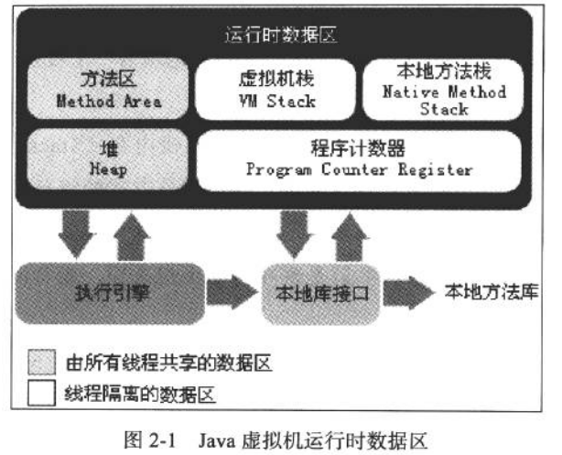
- 程序计数器是一块小内存空间，可以看作是当前线程所执行的字节码的行号指示器，指示下一条指令的位置。
如果线程正在执行的是一个Java方法，这个计数器记录的是正在执行的虚拟机字节码指令的地址；如果执行的是Native方法，这个计数器值为空。
- Native方法其实就是JNI中java调用非java代码的接口。
- Java虚拟机栈也是线程私有的，用于存储局部变量表、操作数栈、动态链接、方法出口等信息。
- 通常所说的栈指的就是虚拟机栈。
- 局部变量表存放着编译期可知的各种基本数据类型、对象引用（只是一个地址）和returnAddress类型。
- 如果线程请求的栈深度大于虚拟机所允许的深度，将抛出StackOverflowError异常。如果虚拟机栈可以动态扩展，而扩展时无法申请到足够的内存，就会抛出OutOfMemoryError异常。
- 栈深度其实可以理解为栈的容量。
- 本地方法栈与虚拟机栈所发挥的作用类似，它们之间的区别是虚拟机栈为虚拟机执行Java方法服务，而本地方法栈则为虚拟机使用的Native方法服务。与虚拟机栈一样，本地方法栈也会抛出StackOverflowError异常和OutOfMemoryError异常。
- Java堆是所有线程共享的一块内存区域，作用是存放对象实例，几乎所有的对象实例都在这里分配内存。
- Java堆是收集器管理的主要区域，因此也称为GC堆。
- 在 Java 中，堆被划分成两个不同的区域：
- 新生代 ：主要存放的是哪些很快就会被GC回收掉的或者不是特别大的对象。
- 老年代：存放那些在程序中经历了好几次回收仍然还活着或者特别大的对象。
新生代又被划分为三个区域：
- Eden
- From Survivor
- To Survivor
- 方法堆用于存储已被虚拟机加载的类信息、常量、静态变量等数据。很多人也把方法堆称为永久代。
- 运行时常量池是方法区的一部分，受到方法区内存的限制，当常量池无法再申请到内存时会抛出OutOfMemoryError异常。
- 运行时常量池中所有相同的字符串常量被合并，只占用一个空间。例如：
String a=128;
String b=128;
由于String是引用，所以需要单独存放常量128，在运行时常量池中，2个128实际上是同一个地址。
- 虚拟机遇到一条new指令时，首先去检查这个指令的参数是否能在常量池中定位到一个类的符号引用，并且检查这个符号引用代表的类是否已被加载过、解析和初始化过。如果没有，那必须先执行相应的类加载过程。
- Java的new指令之后对象就创建好了，但所有字段都为零，需要执行<init>方法来进行初始化。
- 这个<init>应该跟构造函数有关。<clinit>()方法用于初始化类变量、静态初始化块，而<init>用于对类进行实例化。
- 除了程序计数器外，虚拟机内存的其他几个运行时区域都有发生OutOfMemoryError异常的可能。
- 堆区：只存放类对象及其属性，例如类的成员变量等，线程共享。
栈区：存放方法局部变量，基本类型变量区、执行环境上下文、操作指令区，线程不共享。
方法区：又叫静态存储区，存放class文件、静态数据以及常量等在编译期间就知确定的数据，线程共享;
- Java的-Xms用于设置初始堆大小，而-Xmx用于设置堆的最大的大小。Java堆溢出：
/**
* VM Args：-Xms20m -Xmx20m -XX:+HeapDumpOnOutOfMemoryError
* @author zzm
*/
public class HeapOOM {

static class OOMObject {
}

public static void main(String[] args) {
List<OOMObject> list = new ArrayList<OOMObject>();

while (true) {
list.add(new OOMObject());
}
}
}
运行结果如下：
ava.lang.OutOfMemoryError: Java heap space
Dumping heap to java_pid3404.hprof ...
Heap dump file created [22045981 bytes in 0.663 secs]
- java.lang.OutOfMemoryError: Java heap space ：表示出现了堆溢出的异常。
- HotSpot虚拟机并不区分虚拟机栈和本地方法栈，使用-Xss参数设置栈容量。栈溢出的出错提示为：
java.lang.OutOfMemoryError: unable to create new native thread。

- 参数-XX:PermSize用于设置方法区的初始值，而-XX:MaxPermSize用于设置方法区的最大值。方法区溢出的出错提示为：
Caused by: java.lang.OutOfMemoryError:PermGen space

- DirectMemory指的是堆外内存，堆外内存不属于Java虚拟机规范中定义的内存区域。通过JNI方式来分配内存就形式了堆外内存。
- NIO类引入了一种基于通道与缓冲的I/O方式，它可以使用Native函数（即JNI接口）直接分配堆外内存，然后通过一个存储在Java堆中的DirectByteBuffer对象作为这块内存的引用进行操作。
- 可以通过-XX:MaxDirectMemorySize参数来指定DirectMemory的大小，默认值等于Java堆最大值（-Xmx）。

第3章 垃圾收集器与内存分配策略
- Java使用可达性分析来判断对象是否存活。这个判断算法的基本思路是通过一系列被称为“GC Roots”的对象作为起始点，从这些节点开始向下搜索，搜索所走过的路径称为引用链接，当一个对象到GC Roots没有任何引用链相连时，则证明此对象不可用。
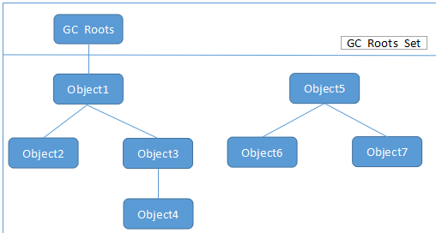
如图所示，Object5、Object6和Object7虽然相互引用，但它们到GC Root是不可达的，所以可以判定是可回收的对象。
- 在Java语言中，可作为GC Roots的对象包括以下几种：
- 虚拟机栈中引用的对象。
- 方法区中类静态属性引用的对象。
- 方法区中常量引用的对象。
- 本地方法栈中JNI引用的对象。
- 引用可分为强引用、软引用、弱引用和虚引用4种：
- 强引用：是最普遍的引用。类似“Object obj=new Object()”这类引用就是强引用。•
- 软引用：是用来描述一些还有用但并非必需的对象。如果一个对象只具有软引用，则内存空间足够，垃圾回收器就不会回收它；如果内存空间不足了，就会回收这些对象的内存。只要垃圾回收器没有回收它,该对象就可以被程序使用。软引用可用来实现内存敏感的高速缓存。SoftReference类用于实现软引用。
- 弱引用：对象生命周期比软引用更短。在垃圾回收器线程扫描它所管辖的内存区域的过程中，一旦发现了只具有弱引用的对象，不管当前内存空间足够与否，都会回收它的内存。使用 WeakReference类实现弱引用。
- 虚引用：它就和没有任何引用一样，在任何时候都可能被垃圾回收器回收。使用PhantomReference类实现虚引用。
- 可达性分析判断出对象不可用后，将对回收对象进行二次标记：
第一次标记的同时对对象进行一次筛选，选出需要执行finalize()方法的对象并加入F-Queue队列中等待执行finalize()。通过在finalize()中重新将对象和引用链上的任意一个对象建立关联，可以实现自我拯救，避免被gc回收。
第二次标记时对象将移除出“即将回收”集合。如果此时对象使用可达性分析可达，则该对象不再回收。否则，该对象将被彻底回收。
/**
* 1 对象可以在被GC时自我拯救
* 2 这种自救机会只有一次，因为一个对象的finalize()方法最多只会被系统自动调用一次
* Created by 明明如月 on 2017-05-24.
*/
public class FinalizeEscapeGC {
private static FinalizeEscapeGC SAVE_HOOK = null;
private void isAlive(){
System.out.println("yes, i am still alive :)");
}
@Override
protected void finalize() throws Throwable {
super.finalize();
System.out.println("finalize method executed!");
FinalizeEscapeGC.SAVE_HOOK = this;
}

public static void main(String[] args) throws InterruptedException {
SAVE_HOOK = new FinalizeEscapeGC();
//对象第一次拯救自己
SAVE_HOOK = null;
System.gc();
//因为finalize 方法优先级很低，所以暂停0.5秒等待它
Thread.sleep(500);
if(SAVE_HOOK != null){
SAVE_HOOK.isAlive();
}else{
System.out.println("no, i am dead :(");
}
//----------下面代码完全相同但是自救失败---------
//对象第一次拯救自己
SAVE_HOOK = null;
System.gc();
//因为finalize 方法优先级很低，所以暂停0.5秒等待它
Thread.sleep(500);
if(SAVE_HOOK != null){
SAVE_HOOK.isAlive();
}else{
System.out.println("no, i am dead :(");
}
}
}
运行结果：
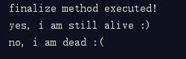
finalize()只能执行一次，所以第二次无法调用finalize()，拯救失败。
- 方法区的垃圾收集的效率较低，主要回收两部分内容：
- 废弃常量。
- 无用的类。
- 垃圾收集算法：
- 标记-清除算法：其原理就是前面对回收对象进行二次标记的内容。
缺点：效率低，并产生了大量不连续的内存碎片。
后面的算法都是基于这种思路对二次标记进行改进得到的。
- 复制算法：在标记清除的过程中，将可用内存按容量大小划分为大小相等的两块，每次只使用一块。当这一块内存用完了，就将还存活的对象复制到另外一块上面。
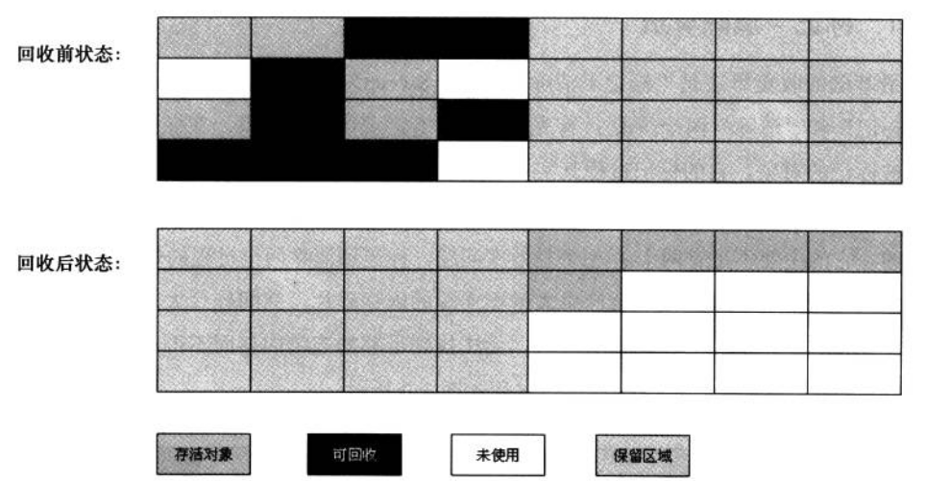
缺点：内存缩小为原来的一半，代价高。现在的商业虚拟机都采用这种收集算法来回收新生代。
- 标记-整理算法：类似标记-清除算法，但标记后不是直接回收对象，而是让所有存活的对象都向一端移动，然后清理掉边界以外的内存。
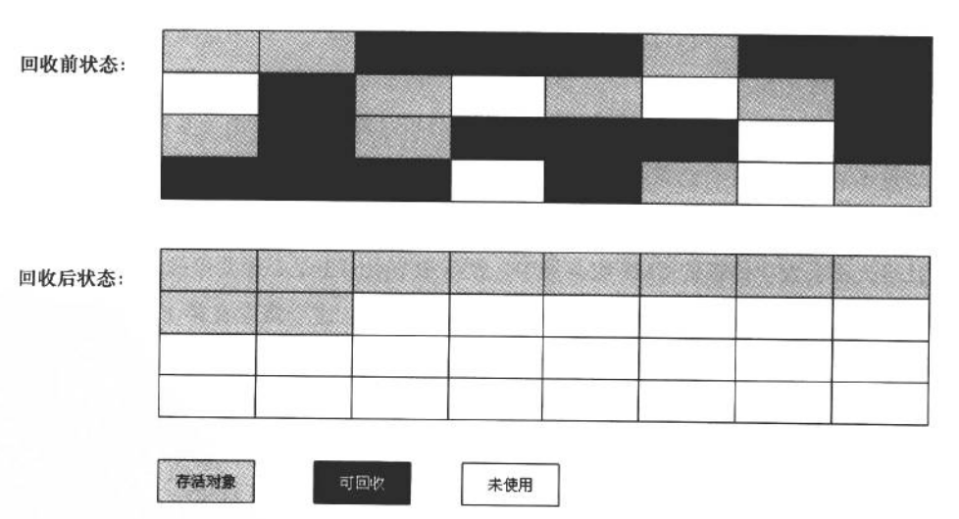
- 分代收集算法：根据存活周期的不同将内存划分为几块。一般是把Java堆分为新生代和老年代，这样就可以根据各个年代的特点采用最适当的收集算法。
- Stop The World：指的是停止执行应用，并进入到GC执行过程中去。一旦Stop-the-world发生，除了GC所需的线程外，其他线程都将停止工作，中断了的线程直到GC任务结束才继续它们的任务。
- 收集算法是内存回收的理论，而垃圾收集器就是内存回收的具体实现：
- Serial收集器：最基本、发展历史最悠久的收集器。它是一种单线程垃圾收集器，这就意味着在其进行垃圾收集的时候需要暂停其他的线程，也就是之前提到的”Stop the world“。
- ParNew收集器：是Serial收集器的多线程版本，除了使用多条线程进行垃圾收集之外，其余行为包括控制参数等和Serial收集器完全一样。
- Parallel Scavenge收集器：是新生代垃圾收集器，使用复制算法，也是并行的多线程收集器。与ParNew收集器相比，很多相似之处，但是Parallel Scavenge收集器更关注可控制的吞吐量。吞吐量越大，垃圾收集的时间越短，则用户代码则可以充分利用CPU资源，尽快完成程序的运算任务。
- Serial Old收集器：是Serial收集器的老年代版本，也是一个单线程收集器，采用“标记-整理算法”进行回收。其运行过程与Serial收集器一样。
- Parallel Old收集器：是Parallel Scavenge收集器的老年代版本，使用多线程和“标记-整理”算法进行垃圾回收。
- CMS收集器：CMS收集器的目标就是获取最短回收停顿时间。在注重服务器的响应速度，希望停顿时间最短，则CMS收集器是比较好的选择。
- G1收集器：是现今收集器技术的最新成果之一。
- 所谓的吞吐量就是CPU用于运行用户代码的时间与CPU总消耗时间的比值，即吞吐量=运行用户代码时间/(运行用户代码时间+垃圾收集时间)，虚拟机总共运行100分钟，其中垃圾收集花掉1分钟，则吞吐量就是99%。
- 停顿时间指的是收集器在回收内存时，用户线程的等待时间。
- CMS等收集器的关注点是尽可能地缩短停顿时间。
- 停顿时间越短就越适合需要与用户进行交互的程序，良好的响应速度能提升用户体验。
而高吞吐量可以高效地利用CPU时间，尽快完成程序运算任务，主要适合在后台运算而不需要太多交互的任务。
- 阅读GC日志是处理Java虚拟机内存问题的基础技能，通过设置VM参数"XX:+PrintGCDetails"就可以打印出GC日志。下面是典型的GC日志：
33.125：[GC [DefNew：3324K-＞152K（3712K），0.0025925 secs]3324K-＞152K（11904K），0.0031680 secs]
100.667：[Full GC [Tenured：0K-＞210K（10240K），0.0149142secs]4603K-＞210K（19456K），[Perm：2999K-＞2999K（21248K）]，0.0150007 secs][Times：user=0.01 sys=0.00，real=0.02 secs]
- “33.125”和“100.667”：代表了GC发生时间，单位为秒，从java虚拟机启动以来经过的秒数。
- “[GC ”和“[Full GC”：说明了这次垃圾收集的停顿类型。有"Full"说明这次GC是发生了Stop-The-World的。一般因为出现了分配担保失败之类的问题才会导致STW。如果调用System.gc()方法所触发的收集，那么这里将显示“[Full GC(System)”。
- “ [DefNew”、“[Tenured”、“[Perm”：表示GC发生区域，这里显示区域名称与使用的GC收集器密切相关，例如上面样例所使用的Serial收集器中的新生代名为“Default New Generation”，所以显示的是“[DefNew”。如果是ParNew收集器，新生代名称就会变为“[ParNew”，意为“Parallel New Generation”。
- 方括号内部的“3324K-＞152K（3712K）”：含义是“GC前该内存区域已使用容量-＞GC后该内存区域已使用容量（该内存区域总容量）”。
- 方括号之外的“3324K-＞152K（11904K）”：表示“GC前Java堆已使用容量-＞GC后Java堆已使用容量（Java堆总容量）”。
- “0.0025925 secs”表示该内存区域GC所占用的时间，单位是秒。
- 有的收集器会给出更具体的时间数据，如“[Times：user=0.01 sys=0.00，real=0.02 secs]”，这里面的user、sys和real与Linux的time命令所输出的时间含义一致，分别代表用户态消耗的CPU时间、内核态消耗的CPU时间和操作从开始到结束所经过的墙钟时间。
- Minor GC：指发生在新生代的垃圾收集动作，因为Java对象大多都具备朝生夕灭的特性，所以Minor GC非常频繁，一般回收速度也比较快。
Major GC：指发生在老年代的GC，出现Major GC ，经常会伴随至少一次的Minor GC。 Major GC的速度一般会比Minor GC慢10倍以上。
Full GC：指发生在整个栈的GC，它包括了Minor GC和 Major GC。
- 内存分配策略：
- 大多数情况下，对象在新生代Eden区中分配。
- 需要大量连续内存空间的Java对象大对象直接进入老年代。
- 长期存活的对象进入老年代。
- 动态对象年龄判定：即在Survivor空间中相同年龄所有对象大小的总和大于Survivor空间的一半，年龄大于或等于该年龄的对象就直接进行老年代。

第4章 虚拟机性能监控与故障处理工具
- JDK安装目录下的bin目录有很多命令行工具，可以实现诸如监控虚拟机和故障处理等功能。
- 常用JDK监控和故障处理工具：
- jstat：用于收集Hotspot虚拟机各方面的运行数据。
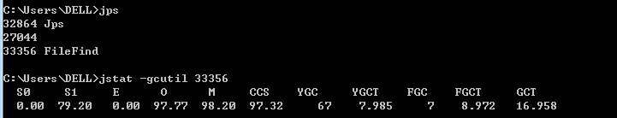
- -gcutil：监视Java堆状况，包括Eden区、两个survivor区、老年代、永久代的已使用的容量占总空间的百分比，GC时间合计等信息。
- 其中S0,S1表示Surviver区，E表示新生代Eden区，O表示老年代，YGC表示Young GC，其下面的数字表示GC了多少次，YGCT表示Young GC的耗时，单位为秒，FGC表示Full GC，FGCT表示Full GC的耗时，单位为秒，GCT表示总共的GC时间，为YGCT与FGCT的总和。
- jps：显示指定系统内所有的HotSpot虚拟机进程。
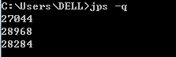
- jinfo：显示虚拟机配置信息。
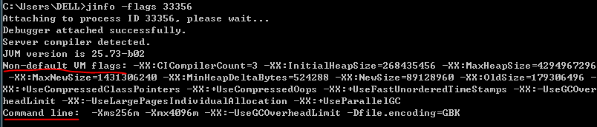
用jinfo -flags来查询线程的参数，其中的Non-default VM flags为虚拟机默认的设置参数，Command line为用户自行设置的参数。
- jmap：生成虚拟机的内存转储快照，生成heapdump文件。
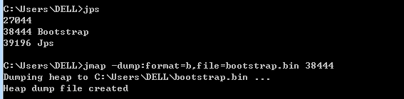
- jhat：用于分析heapdump文件，它会建立一个HTTP/HTML服务器，让用户在浏览器上查看分析结果。
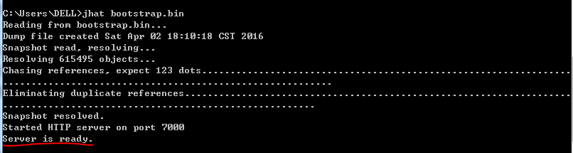
- jstack：显示虚拟机的线程快照。
- JDK还提供了两个功能强大的可视化工具：JConsole和VisualVM。
- JConsole是一种基于JMX的可视为监视、管理工具，直接在命令行下执行jconsole即可启动JConsole。
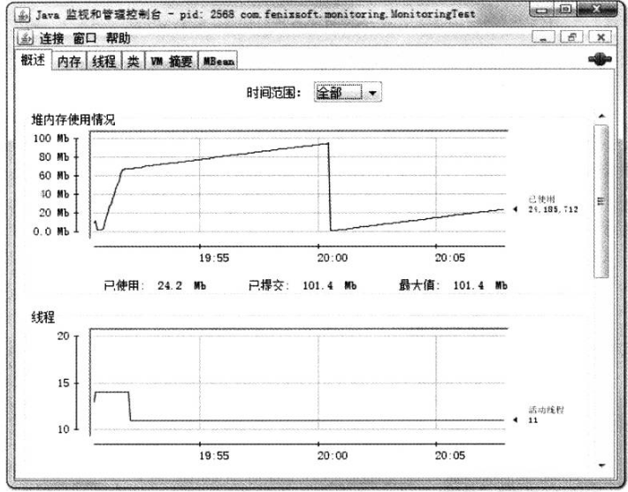
- VisualVM是一款功能强大的运行监视和故障处理程序，它除了运行监视、处理故障之外，还提供了很多其他方面的功能，如性能分析。从jdk 9起，visualVM不再随JDK发布包提供，需要额外下载。
- VisualVM可以通过插件进行扩展，默认插件只提供了基本的监视、线程面板功能。

第7章 虚拟机类加载机制
- Java的Class文件使用的是字节码，它是Java文件和本地机器码地中间层。Java虚拟机将其转换成系统原生的机器码。
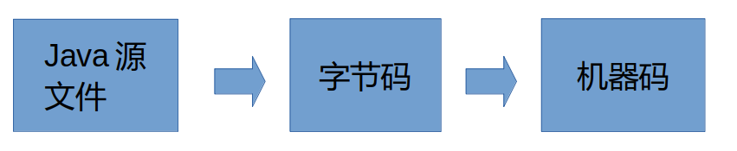
- 类的整个生命周期包括加载、验证、准备、解析、初始化、使用和卸载7个阶段：
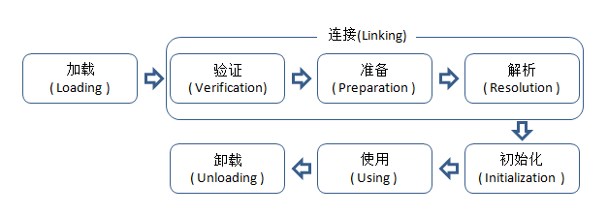
加载、验证、准备、初始化和卸载这5个阶段的顺序是固定的，而解析阶段则不一定，解析在某些情况下可以在初始化之后再开始，这是为了支持Java的运行时绑定。
- Java虚拟机规范中没有规定什么情况下开始加载，这点由虚拟机来自由把握。
- 虚拟机规范中规定的只有6种情况下对类进行初始化：
- 遇到new指令时，如果类没有进行过初始化，则需要先触发其初始化。
- 读取或设置类的静态字段或静态方法时，初始化类，除了被final修饰的static字段，被final修饰的字段会被放入常量池。
- 使用java.lang.reflect包的方法对类进行反射调用时，如果类没有进行过初始化，则触发初始化。
- 当初始化一个类时，如果发现其父类没有进行过初始化，则需要先触发其父类的初始化。
- 当虚拟机启动时，用户需要指定一个要执行的主类（即包含main()的那个类），虚拟机会先初始化这个主类。
- 当使用JDK1.7的动态语言支持时，如果一个java.lang.invoke.MethodHandle实例最后的解析结果REF_getStatic、REF_putStatic、REF_invokeStatic的方法句柄，并且这个方法句柄对应的类没有进行过初始化时，需要先触发初始化。
- 这几种场景称为主动引用。
- 除了上述几种场景外，其余引用类的所有方式都不会触发初始化，这些称为被动引用。被动引用主要有以下几种：
- 通过子类引用父类的的静态字段，不会导致子类初始化。
/**
* @author Perlin.Yao
*/
public class SuperClass {
static {
System.out.println("SuperClass init!");
}

public static int value = 123;
}
/**
* @author Perlin.Yao
*/
public class SubClass extends SuperClass {
static {
System.out.println("SubClass init!");
}
}
/**
* @author Perlin.Yao
*/
public class NotInitialization1 {
public static void main(String[] args) {
int x = SubClass.value;
}
}
// 输出结果
SuperClass init!

- 定义数组类，不会触发此类的初始化。
/**
* @author Perlin.Yao
*/
public class NotInitialization2 {

public static void main(String[] args) {
SuperClass[] sca = new SuperClass[10];
}

}
// 无任何输出

- 常量在编译阶段会存入调用类的常量池中，本质上没有直接引用到定义常量的类，因此不会触发定义常量的类的初始化
/**
* @author Perlin.Yao
*/
public class ConstClass {

static {
System.out.println("ConstClass init!");
}

public static final int value = 123;

}
/**
* @author Perlin.Yao
*/
public class NotInitialization3 {

public static void main(String[] args) {
int x = ConstClass.value;
}

}
// 无任何输出结果

- 类加载的第一个阶段是加载，在加载阶段，虚拟机需要完成以下3件事：
- 通过类的全限定名来获取定义此类的二进制字节流，也就是Class文件。
- 将这个字节流所代表的静态存储结构转化为方法区的运行时数据结构。
- 在内存中生成该类的java.lang.Class对象，作为方法区该类各种数据的访问入口。
- 这里要注意“类加载”和“加载”的区别，这里所说的加载，指的是“类加载”的7个阶段中的第一个阶段。
- 与非数组类的创建由加载器完成不同，数组类本身是由Java虚拟机直接创建的，但数组类的元素最终要靠加载器创建。
- 如果数组类的元素是引用类型，则使用类加载的7个阶段来加载组件类型，并在类加载器的名称空间上标记该引用，以确保唯一性。
- 如果数组的元素不是引用类型，则将数组标记为与系统提供的引导类加载器相关联。
- 数组类的可见性与它的元素类型可见性一致，如果元素类型不是引用类型，那数组类的可见性将默认为public。
- 验证的目的是确保Class文件的字节流中包含的信息符合当前虚拟机的要求，并且不会危害虚拟机自身的安全。例如验证文件格式是否符合Class文件格式规范等。
- 准备阶段正式为类变量分配内存，并设置类变量初始值，这些变量所使用的内存都将在方法中进行分配。这里要注意两点：
- 这个阶段进行内存分配的仅包括类变量，不包括实例变量，实例变量将会在对象实例化时随着对象一起分配在Java堆中。
- 该阶段分配的变量值并不是实际值，而是系统的默认值0。例如下面这条语句在准备阶段只分配为0，而不是123：
public static int value=123;

- 解析阶段将常量池内的符号引用替换为直接引用。这里的两个名词如下：
- 符号引用：Java在编译成Class文件之后加载到内存之前并不知道引用所指向的地址，因为还没分配内存，所以用符号引用来代替实际的引用。
- 直接引用：也就是我们通常所说的地址。
- 类初始化阶段开始真正执行定义的Java程序代码。虚拟机使用<clinit>()方法来执行初始化。
- <clinit>()方法由编译器自动收集类中所有类变量的赋值动作和静态语句块（即static{}块）中的语句合并产生的。
静态语句块中只能访问到定义在静态语句块之前的变量，定义在它之后的变量，可以赋值，但不能访问：
public class Test{
static {
i=0; //编译通过
System.out.print(i); //编译提示非法向前引用
}
static int i=1;
}
也就是说，这里先收集的是静态语句块，然后再收集静态变量。
- “i=1”编译通过的原因是类变量在准备阶段已经分配内存并默认初始化了，所以在初始化阶段“i=0”时i已经有内存，故不会报错。由于实例变量在准备阶段没有分配内存，所以如果i是实例变量肯定会报错。
- 不需要显式地调用父类的<clinit>()方法，虚拟机保证父类的<clinit>()方法会在子类之前执行。
- <clinit>()方法对类或接口来说是可选的，如果一个类中没有静态语句块，也没有对变量的赋值操作，那么编译器不为类生成<clinit>()方法。
- 接口不能使用静态语句块，但仍然有变量初始化的赋值操作，因此接口也类一样会生成<clinit>()方法。但接口与类不同的是，执行接口的<clinit>()方法不需要先执行父接口的<clinit>()方法。只有当父接口中定义的变量使用时，父接口才会初始化。
- 虚拟机会保证一个类的<clinit>()方法在多线程中被正确地加锁、同步。
- 如果一个类中既有初始化块，又有静态初始化块，则静态初始化块先执行，再执行初始化块：
class Root {
static {
System.out.println("Root的静态初始化块");
}
{
System.out.println("Root的普通初始化块");
}
public Root(){
System.out.println("Root 的无参数的构造器");
}
}

- 在Jav中，静态变量先于静态代码块被初始化，如果是在继承中，Java类初始化顺序：
- 父类静态变量
- 父类静态代码块
- 子类静态变量
- 子类静态代码块
- 父类非静态成员（依次是变量-->代码块-->构造方法）
- 子类非静态成员（依次是变量-->代码块-->构造方法）
- 加载阶段使用的加载器并非由虚拟机提供，而是由其它应用提供，例如Tomcat事实上就是一种类加载器。
- 类加载器就是根据指定全限定名称将class文件加载到JVM内存，转为Class对象。
- 每一种类加载器都拥有独立的名称空间，所以如果两个类由不同的加载器加载，则Java的isInstance()、equals()等比较方法没有意义。
- 从Java开发人员角度看，类加载器可以划分为：
- 启动类加载器：也称为引导类加载器或根加载器，用来加载 Java 的核心库，这是虚拟机的一部分，由C++编写。
- 扩展类加载器：负责加载Java安装目录下的扩展类库。其父类加载器是启动类加载器
- 应用程序加载器：又称系统加载器，加载用户类路径上的类库。其父类加载器是扩展类加载器。
- 下图展示的类加载器之间的这种层次关系称为类加载器的双亲委派模型。
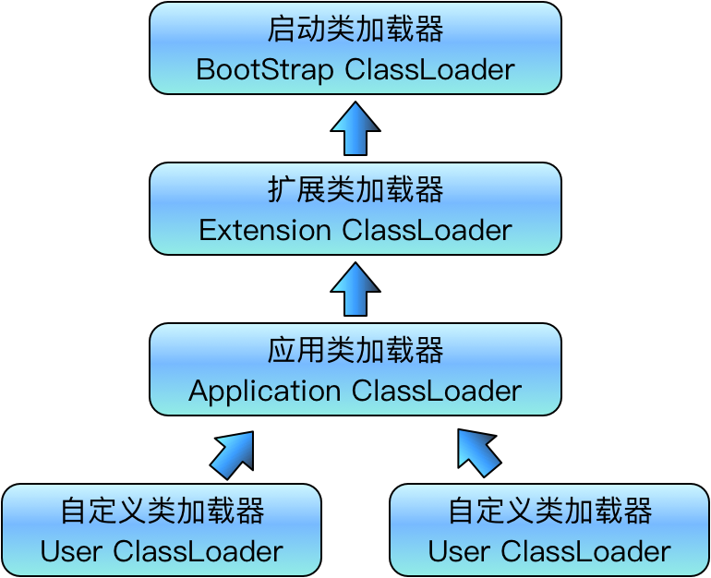
- 双亲委派模型要求除了顶层的启动类加载器之外，其余的类加载器都应该有自己的父类加载器。
- 要注意，双亲委派模型并不是一个强制性的约束。
- 双亲委派模型的工作过程：
- 如果一个类加载器收到了类加载的请求，先委派给它的父类加载器处理。所有的请求最终都会传送到顶层的启动类加载器
- 如果父类没有找到所需的类，再将加载请求发回给子类，让子类去处理。
- 三类加载器的作用：
- 启动类加载器：它负责将 <JAVA_HOME>/lib下面的核心类库 或 -Xbootclasspath选项指定的jar包等虚拟机识别的类库加载到内存中。使用C++实现。
- 扩展类加载器：负责将 <JAVA_HOME >/lib/ext或者由系统变量-Djava.ext.dir指定位置中的类库加载到内存中。开发者可以直接使用标准扩展类加载器。
- 应用类加载器：负责将java 项目的classpath路径下的内容或-Djava.class.path变量所指的目录，即当前类所在路径及其引用的第三方类库的路径。开发者可以直接使用应用类加载器。

Java高并发编程详解

第1章 快速认识线程
- 每个线程都有自己的局部变量表、程序计数器以及各种的生命周期。
- 当启动一个Java虚拟机时，从操作系统开始就会创建一个新的进程，即JVM进程，JVM进程将会派生或者创建很多线程。
- 线程生命周期大体可以分为5个阶段：
- New：线程还没有开始运行。
- Runnable：可运行状态，一旦调用start方法，线程就处于runnable状态。可以正在运行，也可以没有运行，这取决于CPU的调试。
- Running：线程正在运行。处于Running状态的线程事实上也是Runnable ，但反过来就不成立。
- Blocked (被阻塞)：例如调用了sleep、进行某个阻塞的IO操作、获取某个锁资源等，都可能进入阻塞状态。注意，线程等待CPU调度期间并非是阻塞状态，而是Runnable状态。
- Terminated：线程的最终状态，进入Terminated状态，意味着线程的整个生命周期都结束了。
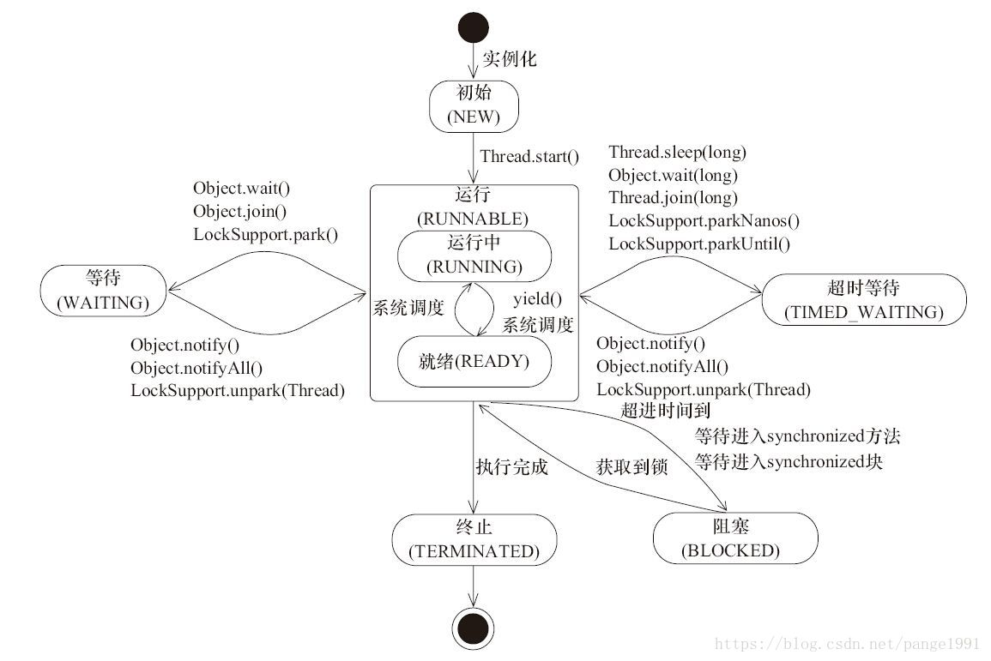
状态转换图
- 不能两次启动Thread，否则会出现IllegalThreadStateException异常。
Thread thread = new Thread()
{
@Override
public void run()
{
try
{
TimeUnit.SECONDS.sleep(10);

} catch (InterruptedException e)
{

e.printStackTrace();
}
}
};
thread.start();
thread.start();

- 线程的生命周期结束，也就是到了Terminated状态，不允许再次调用start方法，否则会出现IllegalThreadStateException异常：
Thread thread = new Thread()
{
@Override
public void run()
{
try
{
TimeUnit.SECONDS.sleep(10);

} catch (InterruptedException e)
{

e.printStackTrace();
}
}
};
thread.start();
TimeUnit.SECONDS.sleep(2); // 休眠，确保thread结束生命周期
thread.start();

- Runnable接口实际上也是通过构造Thread类实例来实现多线程的，Thread类有一个构造函数接收Runnable对象作为参数，所以Runnable接口没有start方法，该接口唯一的作用就是定义线程的执行单元，也就是run方法。
class MyThread implements Runnable{
private int ticket = 5;
public void run(){
for (int i=0;i<10;i++)
{
if(ticket > 0){
System.out.println("ticket = " + ticket--);
}
}
}
}

public class RunnableDemo{
public static void main(String[] args){
MyThread my = new MyThread();
new Thread(my).start();
new Thread(my).start();
new Thread(my).start();
}
}

- 使用Runnable方式创建多线程时，如果创建线程时传入Thread的参数是同一个Runnable对象，那么即使Runnable中的变量不是static变量，该变量也是多个线程共享的。
class MyThread implements Runnable{
private int ticket=10;
public void run(){
for(int i=0;i<20;i++){
if(this.ticket>0){
System.out.println("卖票：ticket"+this.ticket--);
}
}
}

public static void main(String[] args) {
MyThread mt=new MyThread();

//同一个mt，但是在Thread中就不可以，如果用同一个实例化对象mt，会出现异常
new Thread(mt).start();
new Thread(mt).start();
new Thread(mt).start();
}
}
3个线程都使用对象mt，则变量 ticket是3个线程共享的。
- 使用继承Thread的方式创建多线程时要共享变量，需要使用static来修饰。
- 在程序开发中只要是多线程，肯定永远以实现Runnable接口为主，因为实现Runnable接口相比继承Thread类有如下优势：
- 可以实现多继承；
- 增强程序的健壮性，代码能够被多个线程共享，代码与数据是独立的；
- 适合多个相同程序代码的线程区处理同一资源的情况。

第2章 深入理解Thread构造函数
- Thread类有几个构造函数并没有为线程提供命名的参数：
- Thread()
- Thread(Runnable target)
- Thread(ThreadGroup group, Runnable target)
使用这些构造函数创建线程，线程默认会以“Thread-”作为前缀，与一个自增数字进行组合：
Thread-0
Thread-1
Thread-2

- 有两种方式可以修改线程名字：
- 使用带命名参数的Thread构造函数。
- 使用Thread的setName方法。
- Thread的getName方法用于获取线程名字。
- 线程组ThreadGroup表示一组线程的集合，一旦一个线程归属到一个线程组之中后，就不能再更换其所在的线程组。
ThreadGroup threadGroup1 = new ThreadGroup("group1");
ThreadGroup threadGroup2 = new ThreadGroup("group2");
Thread thread1 =new Thread(threadGroup1, "group1's member");
Thread thread2 =new Thread(threadGroup2, "group2's member");

- 被创建的线程的父线程就是创建它的线程。
- 使用下列方式获取当前线程组名：
Thread.currentThread().getThreadGroup().getName()

- 如果在构造线程时没有显式指定线程组，那么子线程将会被加入父线程所在的线程组。
- Java虚拟机栈和程序计数器都是线程私有的，也就是说，栈内存越大，可创建的线程数量就越少。
- 使用setDaemon方法可以将线程设置为守护线程：
Thread daemonTread = new Thread();

// 设定 daemonThread 为 守护线程，default false(非守护线程)
daemonThread.setDaemon(true);

// 验证当前线程是否为守护线程，返回 true 则为守护线程
daemonThread.isDaemon();
setDaemon只能在调用start方法之前使用才有效。
- 如果一个JVM进程中没有一个非守护线程，那么JVM会退出。

第3章 Thread API的详细介绍
- sleep方法是Thread类的一个静态方法。
- Java中延时有两种方式：
- TimeUnit类：
package com.app;

import java.util.concurrent.TimeUnit;

public class Test2 {

public static void main(String[] args) {

new Thread( new Runnable() {

@Override
public void run() {
try {
TimeUnit.SECONDS.sleep( 5 );
System.out.println( "延时5秒，完成了");
} catch (InterruptedException e) {
e.printStackTrace();
}
}
}).start(); ;
}
}

- Thread.sleep方法：
public class Test2 {

public static void main(String[] args) {

new Thread( new Runnable() {

@Override
public void run() {
try {
Thread.sleep( 5 * 1000 );
System.out.println( "延时完成了");
} catch (InterruptedException e) {
e.printStackTrace();
}
}
}).start(); ;
}
}

- sleep会让出CPU资源，但不会释放线程占有锁资源。
而wait()方法是Object类里的方法，它会释放锁资源。而且wiat()必须放在synchronized block中，否则会在program runtime时扔出"java.lang.IllegalMonitorStateException"异常。
- TimeUnit的时间粒度：
- TimeUnit.DAYS //天
- TimeUnit.HOURS //小时
- TimeUnit.MINUTES //分钟
- TimeUnit.SECONDS //秒
- TimeUnit.MILLISECONDS
- 优先级高的线程，理论上会优先获得被CPU调度的机会。CPU比较忙时，设置优先级可能获得更多的CPU时间片，但闲时优先级的高低几乎不会有任何作用。
- setPriority()和getPriority()分别用于设置线程的优先级和获取线程的优先级。
public class MyThread{
public static void main(String[] args){
for (int i = 0; i < 5; i++) {
MyThread1 t1=new MyThread1();
t1.setPriority(10);
t1.start();
MyThread2 t2=new MyThread2();
t2.setPriority(1);
t2.start();
}
}
}
线程的优先级不能小于1或大于0，如果指定的优先级大于线程组的优先级，那么指定的优先级将会失效，取而代之的是线程组的最大优先级。
- 一般情况下不要设置线程优先级，使用默认优先级就行了。
- getID()：获取线程的唯一ID。
- interrupt方法用于中断指定的线程：
Thread thread = new Thread(() -> {
while (!Thread.interrupted()) {
// do more work.
}
});
thread.start();

// 一段时间以后
thread.interrupt();
调用 interrupt方法并不意味着线程生命周期结束，它只是打断了当前线程执行的任务。
- 线程对象里有一个boolean类型的标识，代表当前线程的中断状态，interrupt方法用于将该标识设置为true。
- isInterrupt方法用于判断当前线程是否被中断，线程的中断状态不受该方法的影响。
interrupted：也用于测试当前线程是否已经中断。该方法清除会清除当前的中断状态，也就是将中断标识设置为false。换句话说，如果连续两次调用该方法，则第二次调用将返回 false。
- Java中的中断机制是一种协作机制，只是设置被中断线程的中断状态，不会强求被中断线程一定要在某个点进行处理。实际上，被中断线程只需在合适的时候处理即可，如果没有合适的时间点，甚至可以不处理，这时候在任务处理层面，就跟没有调用中断方法一样。
- 通常，中断的使用场景有以下几个：
- 点击某个桌面应用中的取消按钮时；
- 某个操作超过了一定的执行时间限制需要中止时；
- 多个线程做相同的事情，只要一个线程成功其它线程都可以取消时；
- 一组线程中的一个或多个出现错误导致整组都无法继续时；
- 当一个应用或服务需要停止时。
- 和stop方法一样，中断可以用于停止一个正在执行的线程。区别在于stop方法是不安全的，Java不推荐使用。

第4章 线程安全与数据同步
- synchronized关键字提供了一种锁的机制，能够确保共享变量的互斥访问，从而防止数据不一致的问题出现。synchronized主要有两种用法，分别是同步方法和同步代码块。
- monitor是一个由过程、变量等组成的模块，它可以实现互斥，即任一时刻对于monitor来说只能有一个进程是活跃的。
- monitor应该相当于synchronized关键字修饰的代码块。
- Java中的锁指的是Mutex，即互斥锁。
- Java中的类和对象都拥有一把锁，即类锁和对象锁。
- 类锁：有两种，一种是锁住static方法，另一种是锁住整个类。
public class Utils {
//静态同步方法
public static synchronized void makeCall() {
for (int i = 0; i < 5; i++) {
try {
System.out.println("makeCall");
Thread.sleep(500);
} catch (InterruptedException e) {
e.printStackTrace();
}
}
}
//静态同步方法
public static synchronized void sendMail() {
for (int i = 0; i < 5; i++) {
try {
System.out.println("sendMail");
Thread.sleep(500);
} catch (InterruptedException e) {
e.printStackTrace();
}
}
}
}

- 对象锁：其实就是实例方法锁，每个对象有一把锁。锁住实例方法。
public synchronized void makeCall() {
for (int i = 0; i < 5; i++) {
try {
System.out.println("makeCall");
Thread.sleep(500);
} catch (InterruptedException e) {
e.printStackTrace();
}
}
}

- synchronized在修饰一段代码块时，括号中的参数是一个对象，表示要锁住哪个对象。
public class Thread1 implements Runnable {
public void run() {
synchronized(this) {
for (int i = 0; i < 5; i++) {
System.out.println(Thread.currentThread().getName() + " synchronized loop " + i);
}
}
}
public static void main(String[] args) {
Thread1 t1 = new Thread1();
Thread ta = new Thread(t1, "A");
Thread tb = new Thread(t1, "B");
ta.start();
tb.start();
}
}

- synchronized既可以获取对象锁，也可以获取类锁：
- 获取对象锁：
- synchronized修饰非静态方法
- synchronized (this)
- synchronized (非this对象)
- 获取类锁：
- synchronized修饰静态方法
- synchronized (类.class)
- 在synchronized代码块中，括号中的内容不能为空：
Public void sychMethod()
{
synchronized(null)
{
//
}
}
这是错误的。

第5章 线程间通信
- 同步阻塞指的是提交数据后要等待数据返回，异步非阻塞指的是提交数据后直接返回，不需要等待数据返回。
- wait方法和notify方法都是object里面的方法，所以所有类都有这两个方法。wait方法用于阻塞当前线程，直到有其他线程调用notify方法或者notifyAll方法将其唤醒，或者阻塞时间到了而自动唤醒：
import java.util.Date;

public class NotifyTest {
private String[] flag = new String[]{"true"};

class NotifyThread extends Thread {
public NotifyThread(String name) {
super(name);
}
public void run() {
try {
sleep(3000);
} catch (InterruptedException e) {
e.printStackTrace();
}

synchronized (flag){
flag[0] = "false";
flag.notifyAll();
try {
sleep(3000);
} catch (InterruptedException e) {
e.printStackTrace();
}

}
}
};

class WaitThread extends Thread {
public WaitThread(String name) {
super(name);
}
public void run() {
synchronized (flag) {
while (flag[0].equals("true")) {
long waitTime = System.currentTimeMillis();
try {
flag.wait();
} catch (InterruptedException e) {
e.printStackTrace();
}
waitTime = System.currentTimeMillis() - waitTime;
System.out.println("wait time :" + waitTime);
}
}
}//run
}

public static void main(String[] args) throws InterruptedException {
NotifyTest test = new NotifyTest();
NotifyThread notifyThread = test.new NotifyThread("notify01");
WaitThread waitThread01 = test.new WaitThread("waiter01");
notifyThread.start();
waitThread01.start();
}
}
输出：
lan@android:~$ java NotifyTest
wait time :6001
- 要注意一点，线程锁住哪个对象，就调用哪个对象的wait()、notify()和notifyAll()，例如上面的“synchronized (flag)”一句显示锁住的是flag，所以使用的是“flag.wait()”。
- notify方法用于唤醒正在执行wait方法的线程，如果没有则会忽略。
- wait()、notify()和notifyAll()都是object里面的方法。
- 必须在同步方法中使用wait和notify方法，因为执行wait和notify的前提条件是必须持有同步方法的monitor的所有权。
- wait和sleep方法都可以使当前线程进入阻塞状态，其相似之处在于：
- wait和sleep方法都可以使线程进入阻塞状态。
- wait和sleep方法均是可中断方法，被中断后都会收到中断异常。
- wait和sleep方法的区别：
- wait是Object的方法，而sleep是Thread特有的方法。
- wait方法的执行必须在同步方法中进行，而sleep则不需要。
- 线程在同步方法中执行sleep方法时，并不释放monitor的锁，而wait方法则会释放monitor的锁。
- sleep方法短暂休眠之后主动退出阻塞，而wait方法则需要被其他线程中断后才能退出阻塞。
- Wait set是wait线程的集合，线程调用了wait方法之后都会被加入到与该对象monitor关联的wait set中，并释放monitor的所有权。

第6章 ThreadGroup详细讲解
- 当一个任务需要多个子线程去处理业务，这时候不希望这些子线程杂乱无章， 就需要把这些线程统一管理起来，这时候线程组就产生了。
- 活跃线程，就是拥有Monitor锁的线程。
- ThreadGroup有两个enumerate方法会将ThreadGroup中的活跃线程全部复制到Thread数组中，如果recurse 设置为true，则该方法将所有子group中的活跃线程都递归到Thread数组中：
- enumerate(Thread[] list)
- enumerate(Thread[] list, boolean recurse)
//这样可以复制group里面的thread信息
Thread[] threads = new Thread[threadGroup.activeCount()];
threadGroup.enumerate(threads);
由于ThreadGroup没有迭代器之类能迭代所有线程的方法，所以需要迭代操作时将将ThreadGroup中的所有线程复制到一个能迭代的数据结构。
- 还有两个enumerate方法用于复制当前ThreadGroup中的子Group的所有活跃线程：
- enumerate(ThreadGroup[] list)
- enumerate(ThreadGroup[] list, boolean recurse)
- ThreadGroup并不能提供对线程的管理，主要功能是对线程进行组织。下面是该类的主要方法：
- activeCount()：用于获取group中活跃的线程，这只是个估计值，并不能百分之百地保证数字一定正确，该方法会递归获取其他子group中的活跃线程。
- activeGroupCount()：用于获取group中活跃的子group，这也是一个近似估值，该方法也会递归获取所有的子group。
- getMaxPriority()：用于获取group的优先级，默认情况下，Group的优先级为10，在该group中，所有线程的优先级都不能大于group的优先级。
- getName()：用于获取group的名字。
- getParent()：用于获取group的父group，如果父group不存在，则会返回null,比如system group 的父 group 就为 null。
- list()：该方法没有返回值，执行该方法会将group中所有的活跃线程信息全部输出到控制台，也就是System.out。
- parentOf(ThreadGroup g)：会判断当前group是不是给定group的父group，另外如果给定的group就是自己本身，那么该方法也会返回true。
- setMaxPriority(int pri)：会指定group的最大优先级，最大优先级不能超过父group的最大优先级，执行该方法不仅会改变当前group的最大优先级，还会改变所有子group的最大优先级。
package com.zyguo.thread;

import java.util.ArrayList;

public class ThreadGroupMain {
public static void main(String[] args) {
int threadNum = 10;
final ThreadGroup tgroup = new ThreadGroup("test-threadgroup");
ArrayList<Thread> tList = new ArrayList<>();
//定义10个线程
for( int i = 0; i < threadNum; i++ ){
Thread t = new Thread( tgroup, new SleepRunnable( 5000 + i*1000) ,"test-thread-" + i);
tList.add( t );
}

System.out.println("before start, activeCount=" + tgroup.activeCount() );

//检验 enumerate 方法
Thread[] threads = new Thread[threadNum];
//获取所有的子线程
int num = tgroup.enumerate( threads );
System.out.println( "befor start thread, enumerate num=" + num );
for (Thread thread : tList) {
thread.start();
System.out.println("start thread = " + thread );
}
num = tgroup.enumerate( threads );
System.out.println( "all thread start, enumerate num=" + num );

//监控线程的活跃的子线程数
Thread t = new Thread( new Runnable() {
@Override
public void run() {
int activeCount = tgroup.activeCount();
while ( activeCount > 0 ) {
System.out.println("activeCount=" + activeCount );
try {
Thread.sleep(1000);
} catch (InterruptedException e) {
e.printStackTrace();
}
activeCount = tgroup.activeCount();
}
System.out.println("all thread is stop, activeCount=" + activeCount );
}
});

t.start();
}
}

- 中断一个thread group会导致该group中所有的active线程都被中断，也就是该group中的每一个线程的中断标志位都被设置了。
- destroy用于销毁线程组，该方法只是针对一个没有任何active线程的线程组进行一次destroy标记，调用该方法的直接结果是父group中将自己移除。
- 线程组也可以设置为守护线程组，但将线程组设置为daemon，并不影响线程的daemon属性。如果线程组被设置为守护线程组，那么在该组中没有任何活跃线程时该组会自动销毁。

第7章 Hook线程以及捕获线程执行异常
- 在多线程环境中，线程抛出的异常是不能用try....catch捕获的。
- 线程在执行单元中是不允许抛出checked异常的，而且线程运行在自己的上下文中，派生它的线程将无法直接获得它运行中出现的异常信息。对此，Java为我们提供了一个UncaughtExceptionHandler接口，当线程在运行过程中出现异常时，会调用UncaughtExceptionHandler接口，从而得知是哪个线程在运行时出错，以及出现了什么样的错误。
package com.exception;

import java.lang.Thread.UncaughtExceptionHandler;

public class WitchCaughtThread
{
public static void main(String args[])
{
Thread thread = new Thread(new Task());
thread.setUncaughtExceptionHandler(new ExceptionHandler());
thread.start();
}
}

class ExceptionHandler implements UncaughtExceptionHandler
{
@Override
public void uncaughtException(Thread t, Throwable e)
{
System.out.println("==Exception: "+e.getMessage());
}
}
通过Thread的类方法setDefaultUncaughtExceptionHandler或者实例方法setUncaughtExceptionHandler来为线程设置UncaughtExceptionHandler。
- hook（钩子）是一种特殊的消息处理机制，它可以监视系统或者进程中的各种事件消息，截获发往目标窗口的消息并进行处理。所以说，我们可以在系统中自定义钩子，用来监视系统中特定事件的发生，完成特定功能，如屏幕取词、监视日志、截获键盘、鼠标输入等等。
- JAVA中的ShutdownHook用于在进程挂掉时执行一些清理现场的代码，例如保存状态信息等。
- ShutdownHook只是一个已初始化但尚未启动的线程。虚拟机开始启用其关闭序列时，它会以某种未指定的顺序启动所有已注册的关闭钩子，并让它们同时运行。运行完所有的钩子 后，如果已启用退出终结，那么虚拟机接着会运行所有未调用的终结方法。最后，虚拟机会暂停。
- Runtime.getRuntime().addShutdownHook方法用于向系统中注册ShutdownHook：
public class TestDO {
TestDO() {
System.out.println("registe");
Runtime.getRuntime().addShutdownHook(new Thread() {
public void run() {
System.out.println("log");
}
});
}
}

- ShutdownHook可以在一下几种场景中被调用：
- 程序正常退出
- 使用System.exit()
- 终端使用Ctrl+C触发的中断
- 系统关闭
- OutOfMemory宕机
- 使用Kill pid命令干掉进程
注意：kill -9 pid是不会调用ShutdownHook的，会直接退出。
- 如果在钩子内写了死循环，会发生永远不会执行结束的情况，那系统会永远无法按照正常情况关闭。
public class Test {
public Test() {
Runtime.getRuntime().addShutdownHook(new Thread() {
public void run() {
System.out.println("log");
while (true) {
System.out.println("杯具大了");
}
}
});
}

public static void main(String[] args) {
Test t = new Test();
System.exit(0);
}
}

- Runtime类封装了运行时的环境。每个 Java 应用程序都有一个 Runtime 类实例，使应用程序能够与其运行的环境相连接。
- 一般不能实例化一个Runtime对象，应用程序也不能创建自己的 Runtime 类实例，但可以通过 getRuntime 方法获取当前Runtime运行时对象的引用。
- 一旦得到了一个当前的Runtime对象的引用，就可以调用Runtime对象的方法去控制Java虚拟机的状态和行为。
- Runtime类API：
- addShutdownHook(Thread hook)：注册新的关闭钩子。
- availableProcessors()：向 Java 虚拟机返回可用处理器的数目。
- exec() ：执行指定的命令。
- freeMemory()：返回 Java 虚拟机中的空闲内存量。
- gc()：运行垃圾回收器。
- getRuntime()：返回与当前 Java 应用程序相关的运行时对象。
- halt(int status)：强行终止目前正在运行的 Java 虚拟机。
- load(String filename)：加载作为动态库的指定文件名。
- loadLibrary(String libname)：加载具有指定库名的动态库。
- maxMemory()：返回 Java 虚拟机试图使用的最大内存量。
- removeShutdownHook(Thread hook)：取消注册某个先前已注册的虚拟机关闭挂钩。
- runFinalization()：运行挂起 finalization 的所有对象的终止方法。
- totalMemory()：返回 Java 虚拟机中的内存总量。
- traceInstructions(on) ：启用/禁用指令跟踪。
- traceMethodCalls(on) ：启用/禁用方法调用跟踪。

第8章 线程池原理以及自定义线程池
- ExecutorService是线程池接口，它有ScheduledThreadPoolExecutor、 ThreadPoolExecutor等几个实现，其中ThreadPoolExecutor是ExecutorService的默认实现。
- Executors类提供了一系列工厂方法用于创先线程池，返回的线程池都实现了ExecutorService接口。
- 当线程数量达到某个数值的时候，性能反倒会降低很多。Java提供的线程池的好处在于：
- 重用存在的线程，减少对象创建、消亡的开销，性能佳。
- 可有效控制最大并发线程数，提高系统资源的使用率，同时避免过多资源竞争，避免堵塞。
- 提供定时执行、定期执行、单线程、并发数控制等功能。
- Java通过Executors提供四种线程池，分别为：
- newCachedThreadPool：创建一个可缓存线程池，如果线程池长度超过处理需要，可灵活回收空闲线程，若无可回收，则新建线程。
ExecutorService cachedThreadPool = Executors.newCachedThreadPool();
for(int i = 0; i < 10; i++) {
final int index = i;
try{
Thread.sleep(index * 1000);
}
catch(InterruptedException e) {
e.printStackTrace();
}
cachedThreadPool.execute(new Runnable() {
@Override
public void run() {
System.out.println(index);
}
});
}
线程池为无限大，当执行第二个任务时第一个任务已经完成，会复用执行第一个任务的线程，而不用每次新建线程。
- newFixedThreadPool：创建一个线程数量固定的线程池，可控制线程最大并发数，超出的线程会在队列中等待。
ExecutorService fixedThreadPool = Executors.newFixedThreadPool(3);
for (int i = 0; i < 10; i++) {
final int index = i;
fixedThreadPool.execute(new Runnable(){
@Override
public void run() {
try {
System.out.println(index);
Thread.sleep(2000);
} catch (InterruptedException e) {
// TODO Auto-generated catch block
e.printStackTrace();
}
}
});
}
线程池大小为3，每个任务输出index后sleep 2秒，所以每两秒打印3个数字。
定长线程池的大小最好根据系统资源进行设置，如Runtime.getRuntime().availableProcessors()。
- newScheduledThreadPool：这种线程池和newFixedThreadPool一样线程数量是固定的，不同的是它支持定时及周期性任务的执行。延迟执行代码如下：
ScheduledExecutorService scheduledThreadPool = Executors.newScheduledThreadPool(5);
scheduledThreadPool.schedule(new Runnable() {
@Override
public void run() {
System.out.println("delay 3 seconds");
}
}, 3, TimeUnit.SECONDS);
定时执行例子：
scheduledThreadPool.scheduleAtFixedRate(new Runnable() {
@Override
public void run() {
System.out.println("delay 1 seconds, and excute every 3 seconds");
}
}, 1, 3, TimeUnit.SECONDS);

- newSingleThreadExecutor：这种线程池只有一个线程，且线程的存活时间没有限制。适用于一个任务一个任务执行的场景。
ExecutorService singleThreadExecutor = Executors.newSingleThreadExecutor();
for (int i = 0; i < 10; i++) {
final int index = i;
singleThreadExecutor.execute(new Runnable() {
@Override
public void run() {
try {
System.out.println(index);
Thread.sleep(2000);
} catch (InterruptedException e) {
e.printStackTrace();
}
}
});
}

第11章 线程上下文类加载器
- JDK提供了很多SPI（即Service Provider Interface），常见的SPI包括JDBC等。JDK只规定这些接口的逻辑关系，具体实现需要第三方厂商提供。接口都由JDK提供，由启动类加载器加载，而第三方厂商的提供接口实现由应用加载器加载，这就破坏了JVM的双亲委托机制。
- 理解关键是SPI实现需要跟核心库捆绑在一起，那么接口实现就必须由启动类加载器加载，但问题是由于双亲委托机制存在，启动类加载不可能加载到第三方的实现，所以就需要启动类加载器将加载请求委托给系统加载器，这就破坏了JVM的双亲委托机制。
- 线程上下文类加载器正好解决了这个问题。如果不做任何的设置，Java 应用的线程上下文类加载器默认就是系统加载器。
- 每个 Java 类都维护着一个指向定义它的类加载器的引用，通过 getClassLoader()方法就可以获取到此引用。
public class ClassLoaderTree {

public static void main(String[] args) {
ClassLoader loader = ClassLoaderTree.class.getClassLoader();
while (loader != null) {
System.out.println(loader.toString());
loader = loader.getParent();
}
}
}

- 类 java.lang.Thread中的方法 getContextClassLoader()和 setContextClassLoader(ClassLoader cl)用来获取和设置线程的上下文类加载器。如果没有通过 setContextClassLoader(ClassLoader cl)方法进行设置的话，线程将继承其父线程的上下文类加载器。

第12章 volatile关键字介绍
- volatile关键字只能修饰变量。
- ThreadLocal类用来定义线程本地变量。ThreadLocal类为变量在每个线程中都创建了一个变量副本，每个线程可以访问自己内部的副本变量，但无法访问其它线程的副本。用法如下：
ThreadLocal<String> mStringThreadLocal = new ThreadLocal<>();
定义一个字符串类型的ThreadLocal变量。
private void testThreadLocal() {
Thread t = new Thread() {
ThreadLocal<String> mStringThreadLocal = new ThreadLocal<>();

@Override
public void run() {
super.run();
mStringThreadLocal.set("droidyue.com");
mStringThreadLocal.get();
}
};

t.start();
}
ThreadLocal的set方法和get方法分别用于设置和获取线程本地变量。
- 为ThreadLocal设置默认的get初始值，需要重写initialValue方法：
ThreadLocal<String> mThreadLocal = new ThreadLocal<String>() {
@Override
protected String initialValue() {
return Thread.currentThread().getName();
}
};

- 同一个线程内，static的ThreadLocal变量是被各个实例共同引用的，但是不同线程内，static变量是隔开的。
- JMM，即Java的内存模型，它决定了一个线程对共享变量 的写入何时对其他线程可见：
- 共享变量存储于主内存之中，每个线程都可以访问。
- 每个线程都有私有的工作内存，即本地内存。工作内存只存储该线程对共享变量的副本。
- 线程不能直接操作主内存，只有先操作了工作内存，之后才能写入主内存。

第13章 深入理解volatile关键字
- 并发编程的三个重要特性：
- 原子性：指的是在一次的操作或多次操作中，要么所有的操作全部都得到了执行并且不会受到任何因素的干扰而中断，要么所有的操作都不执行。例如银行转账，从A账号将1000元转到B账号，要么都执行成功，A账号扣除1000元，B账号增加1000元，要么都失败。
- 也就是只有操作全部完成和操作全部没完成两种情况，不会出现操作了一半的情况。
- 可见性：当一个线程对共享变量进行了修改，那么另外的线程可以立即看到修改后的值。在CPU内存模型中，线程修改的共享变量都是本地内存的副本，所以会出现一个线程修改了变量以后，其它线程不可见的情况。
- 有序性：指程序代码在执行过程中的先后顺序。
- 由于Java在编译器以及运行期的优化，导致代码的执行顺序未必就是开发者编写代码时的顺序。这种情况就是指令重排序。
- 在Java中，对基本数据类型的变量读取、赋值操作都是原子性的，对引用类型的变量读取和赋值也是原子性的。判断举例：
- x=10;
x=10的操作是原子性的，执行线程首先会将x=10写入工作内存中，然后再将其写入主内存。单就赋值语句这一点而言其是原子性的。
- y=x;
这条操作语句是非原子性的，因为它包含如下两个重要的步骤。
- 执行线程从主内存中读取x的值（如果x已经存在于执行线程的工作内存中，则直接获取）然后将其存入当前线程的工作内存之中。
- 在执行线程的工作内存中修改y的值为x，然后将y的值写入主内存之中。
虽然第一步和第二步都是原子类型的操作，但是合在一起就不是原子操作了。
- y++;
这条操作语句是非原子性的，因为它包含三个重要的步骤，具体如下。
- 执行线程从主内存中读取y的值（如果y已经存在于执行线程的工作内存中，则直
接获取)，然后将其存入当前线程的工作内存之中。
- 在执行线程工作内存中为y执行加1操作。
- 将y的值写入主内存。
- y=x和y++非原子性，是因为读取x变量或y变量之后可以会由于内核调试导致赋值失败，这就导致了操作只完成一半。
- 对于原子性，有以下结论：
- 多个原子性的操作在一起就不再是原子性操作了。
- 简单的读取与赋值操作是原子性的，将一个变量赋给另外一个变量的操作不是原子性的。
- Java内存模型（JMM)只保证了基本读取和赋值的原子性操作，其他的均不保证，如果想要使得某些代码片段具备原子性，需要使用关键字synchronized，或者JUC中的lock。如果想要使得int等类型自增操作具备原子性，可以使用JUC包下的原子封装类型 java.util.concurrent.atomic.*
- Java提供了三种方式来保证可见性：
- 关键字volatile：当一个变量被volatile修饰时，对于共享资源的读操作会直接在主内存中进行。对于共享资源的写操作当然要先修改工作内存，但是修改结束后会立刻将其刷新到主内存中。
- 关键字synchronized：保证同一时刻只有一个线程获得锁，然后执行同步方法，并且还会确保在锁释放之前，会将对变量的修改刷新到主内存中。
- 通过显式锁Lock：Lock的lock方法能够保证在同一时刻只有一个线程获得锁，然后执行同步方法，并且还会确保在锁释放之前，会将对变量的修改刷新到主内存中。
- 在单线程的情况下，重排序不会引起什么问题，但是在多线程的情况下，重排序会影响到程序的正确运行。Java提供了三种方式保证有序性：
- 关键字volatile。
- 关键字synchronized。
- 通过显式锁Lock。
后两者采用同步机制，同步代码在执行的时候与单线程情况下一样，自然能保证顺序性。
- volatile变量具有两层含义：
- 保证不同线程之间对共享变量操作时报可见性，也就是当一个线程修改volatile修饰的变量，另外一个线程可以立即看到最新值。
- 禁止对指令进行重排序。
- volatile可以保证顺序性：
Int x=0;
int y=1;
volatile int z=20;
x--;
y++;
volatile保证顺序性指的是在volatile不关心先定义x还是先定义y，volatile保证在定义z时x=0，y=1。
- volatile保证可见性和有序性，但不保证操作的原子性，而synchronized既保证可见性和有序性，又保证操作的原子性。
- volatile和synchronized的区别：
- 使用上的区别：
- volatile关键字只能用于修饰实例变量或者类变量，不能用于修饰方法以及方法参数和局部变量、常量等。
- synchronized关键字不能用于对变量的修饰，只能用于修饰方法或者语句块。
- volatile修饰的变量可以为null，synchronized关键字同步语句块的monitor对象不能为 null。
- 对原子性的保证：
- volatile无法保证原子性。
- synchronized能够保证代码的原子性。
- 对可见性的保证：
- 两者均可以保证可见性，但是实现机制完全不同。
- 对有序性的保证：
- volatile保证有序性。
- 虽然synchronized关键字所修饰的同步方法也可以保证顺序性，但是这种顺序性是以程序的串行化执行换来的，在synchronized关键字所修饰的代码块中代码指令也会发生指令重排序的情况。
- 其他：
- volatile不会使线程陷入阻塞。
- synchronized关键字会使线程进入阻塞状态。

附录-Lock
- synchronized的问题在于如果这个获取锁的线程由于要等待IO或者其他原因（比如调用sleep方法）被阻塞了，但是又没有释放锁，其他线程便只能干巴巴地等待，这十分影响程序执行效率。通过Lock可以解决这个问题。
- 锁的相关概念：
- 可重入锁：又称递归锁，指的是一个线程调用一段带锁代码获得锁之后 ，递归调用同一段代码，仍然可以获取到该锁。在JAVA环境下 ReentrantLock 和synchronized 都是可重入锁。
- 可中断锁：顾名思义，就是可以相应中断的锁。在Java中，synchronized就不是可中断锁，而Lock是可中断锁。
- 公平锁：即尽量以请求顺序来获取锁。ReentrantLock可以通过构造函数的参数指定是否是公平性锁，而Synchronized是非公平性锁，其无法指定为公平性锁
- 互斥锁和读写锁：互斥锁和读写锁的具体实现就是互斥锁和读写锁，互斥锁在Java中的具体实现就是ReentrantLock，读写锁在Java中的具体实现就是ReadWriteLock。
- 乐观锁和悲观锁：悲观锁具有强烈的独占和排他特性，在整个数据处理过程中，将数据处于锁定状态，哪怕没有修改数据，也处于锁定状态。
乐观锁机制采取了更加宽松的加锁机制，乐观锁认为不加锁的并发操作是没有事情的。
java中的乐观锁基本都是通过CAS操作实现的，而悲观锁往往是通过数据库的锁机制来实现的。
- 偏向锁、轻量级锁和重量级锁：这三种锁是指Synchronized锁的状态，这是对Synchronized的一种优化策略。
偏向锁是指一段同步代码一直被一个线程所访问，那么该线程会自动获取锁。降低获取锁的代价。
轻量级锁是指当锁是偏向锁的时候，被另一个线程所访问，偏向锁就会升级为轻量级锁，其他线程会通过自旋的形式尝试获取锁，不会阻塞，提高性能。
重量级锁是指当锁为轻量级锁的时候，另一个线程虽然是自旋，但自旋不会一直持续下去，当自旋一定次数的时候，还没有获取到锁，就会进入阻塞，该锁膨胀为重量级锁。重量级锁会让其他申请的线程进入阻塞，性能降低。
- 乐观锁，大多是基于数据版本记录机制实现，即为数据增加一个版本标识，在基于数据库表的版本解决方案中，一般是通过为数据库表增加一个 “version” 字段来实现。读取出数据时，将此版本号一同读出，之后更新时，对此版本号加一。此时，将提交数据的版本数据与数据库表对应记录的当前版本信息进行比对，如果提交的数据版本号大于数据库表当前版本号，则予以更新，否则认为是过期数据。
- Lock是一个接口，它具有以下常用方法：
- lock()：获取锁，如果锁已被其他线程获取，则进行等待。
- lockInterruptibly()：获取锁时，如果线程正在等待获取锁，则这个线程能够响应中断，即中断线程的等待状态。
- tryLock()：尝试获取锁，如果获取成功，则返回true，如果获取失败（即锁已被其他线程获取），则返回false，也就说这个方法无论如何都会立即返回。在拿不到锁时不会一直在那等待。
- unlock()：释放锁
public class LockTest {
public static void main(String[] args) {
final Outputter1 output = new Outputter1();
new Thread() {
public void run() {
output.output("zhangsan");
};
}.start();
new Thread() {
public void run() {
output.output("lisi");
};
}.start();
}
}
class Outputter1 {
private Lock lock = new ReentrantLock();// 锁对象
public void output(String name) {
// TODO 线程输出方法
lock.lock();// 得到锁
try {
for(int i = 0; i < name.length(); i++) {
System.out.print(name.charAt(i));
}
} finally {
lock.unlock();// 释放锁
}
}
}

- ReentrantLock是Lock接口的一个实现，它是可重入锁。
public class Test {
private ArrayList<Integer> arrayList = new ArrayList<Integer>();
private Lock lock = new ReentrantLock(); //注意这个地方
public static void main(String[] args) {
final Test test = new Test();

new Thread(){
public void run() {
test.insert(Thread.currentThread());
};
}.start();

new Thread(){
public void run() {
test.insert(Thread.currentThread());
};
}.start();
}

public void insert(Thread thread) {
lock.lock();
try {
System.out.println(thread.getName()+"得到了锁");
for(int i=0;i<5;i++) {
arrayList.add(i);
}
} catch (Exception e) {
// TODO: handle exception
}finally {
System.out.println(thread.getName()+"释放了锁");
lock.unlock();
}
}
}

- ReadWriteLock是读写锁接口，它只有两个方法：
- readLock()：获取读锁。
- writeLock()：获取写锁。
- ReentrantReadWriteLock是ReadWriteLock的实现，它同时实现的Serializable接口，即序列化功能。
- CAS中文名为比较并替换，是实现并发算法时常用到的一种技术。CAS的思想很简单：多个线程从内存中读取一个值并保留值的副本，其中线程A为内存加锁进行操作，其余线程挂起。线程A释放锁后，线程B抢到锁并对其加锁，当且仅当该线程B的副本值和内存当前值相同时，说明值没有被修改，才对内存值进行修改，不相同时重新读取内存值再进行操作。
- java里面的原子操作包atomic就使用了CAS机制。

数据结构与算法分析Java语言描述

第1章 引论
- 二分查找又称折半查找，优点是比较次数少，查找速度快，平均性能好；其缺点是要求待查表为有序表，且插入删除困难。因此，折半查找方法适用于不经常变动而查找频繁的有序列表。
基本思想:将n个元素分成个数大致相同的两半，取a[n/2]与欲查找的x作比较，如果x=a[n/2]则找到x，算法终止。如 果x<a[n/2]，则我们只要在数组a的左半部继续搜索x（这里假设数组元素呈升序排列）。如果x>a[n/2]，则我们只要在数组a的右 半部继续搜索x。
复杂度:O(logn)
//首先要把握下面几个要点：
//right=n-1 => while(left <= right) => right=middle-1;
//right=n => while(left < right) => right=middle;
//middle的计算不能写在while循环外，否则无法得到更新。
public int binary_search(int array[],int n,int value)
{
private int left=0;
private int right=n-1;
//如果这里是int right = n 的话，那么下面有两处地方需要修改，以保证一一对应：
//1、下面循环的条件则是while(left < right)
//2、循环内当array[middle]>value 的时候，right = mid

while (left<=right) //循环条件，适时而变
{
int middle=left + ((right-left)>>1); //防止溢出，移位也更高效。同时，每次循环都需要更新。

if (array[middle]>value)
{
right =middle-1; //right赋值，适时而变
}
else if(array[middle]<value)
{
left=middle+1;
}
else
return middle;
//可能会有读者认为刚开始时就要判断相等，但毕竟数组中不相等的情况更多
//如果每次循环都判断一下是否相等，将耗费时间
}
return -1;
}

第3章 表、栈和队列
- 双链表：在数据结构上附加一个域，使用它包含指向前一个单元的指针。
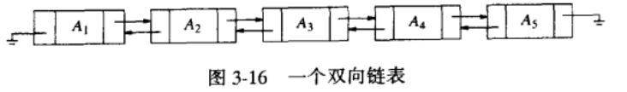
- 循环链表：第一个单元的前驱元指向最后的单元。
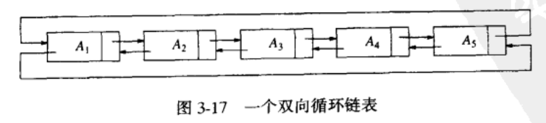
- 在类库中，Java语言包含有一些普通数据结构实现，通常称为Collections API。这个数据结构实现包括以下内容：
- Collections接口。
- size()：返回集合中的项数。
- isEmpty()：判断集合是否为空。
- clear()：清空集合。
- contains( AnyType x )：判断指定值是否在集合中。
- add( AnyType x )：将指定值添加到集合中。
- remove( AnyType x )：从集合中移除指定值。
- java.util.Iterator<AnyType> iterator()：迭代器，用于定义迭代该集合的迭代器。
- Iterator接口：
- hasNext()：判断是否有下一项。
- next()：获取下一项。
- remove()：移除当前项。
- List接口、ArrayList类和LinkedList类：List接口继承自Collection接口，外加其他的一些方法：
- get()：获取指定位置的项。
- set()：设置指定位置的项。
- add()：在指定位置添加新项。
- remove()：删除指定的项。
- listIterator()：返回一个listIterator对象，生成迭代器对象。
ArrayList类是一种可增长的数据实现，对get和set的调用花费常量时间，缺点是插入和删除代价昂贵。
LInkedList类则是双链表的实现，因此插入和删除容易，而get代价高昂。
- 如果对正在被迭代的集合进行增删等操作，那么该迭代器将会失效，除非使用Iterator自身的remove方法。
- listIterator扩展了Iterator的功能：
- hasPrevious()：判断是否有前一项。
- previous()：返回前一项。
- add()：将一个新项插入当前位置。
- set()：修改当前项的值。
- 栈是限制插入和删除只能在一个位置上进行的表，该位置是表的末端，叫做栈的顶。对栈的基本操作有Push（进栈）和Pop（出栈），前者相当于插入，后者则是删除最后插入的元素。栈有时又做LIFO（后进先出）表。
- 像栈一样，队列也是表。然而，使用队列时插入在一端进行而删除则在另一端进行。
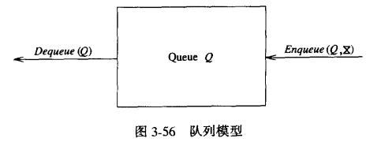

使用数组实现队列时，如果Rear到达数组尾部，则Rear要绕回数组头部。
- Java里面实现了一些基本的数据结构，例如数组、list和set等，任何其它的Java没提供的数据结构都需要使用这些基本的数据结构来实现，例如栈可以使用数组来实现，也可以用list来实现。

第4章 树
- 本章介绍的数据结构大部分操作的运行时间平均为O(log N)。这种数据结构叫二叉查找树。
- 哈希适合等于性的查找，树结构适合“范围查找”。
- 树的典型声明：
struct TreeNode
{
ElementType Element;
SearchTree FirstChild; // 第一个儿子
SearchTree NextSibling; //下一个兄弟
};

- 先序遍历：首先访问根结点，然后遍历左子树，最后遍历右子树。
中序遍历：首先访问左子树，然后遍历根结点，最后遍历右子树。
后序遍历：首先访问左子树，然后遍历右子树，最后遍历根结点。
- 二叉树是一棵树，其中每个节点都不能有多于两个的儿子。二叉树的一个性质是平均二叉树的深度要比N小得多，二叉查找树的深度平均值为O(log N)，不幸的是，这个深度最大可以大到N-1（只有左子树或只有右子树时可以大到N-1）。
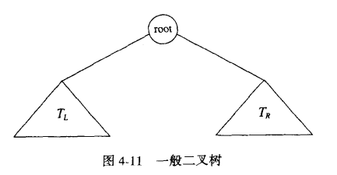

- 二叉树的定义：
struct TreeNode
{
ElementType Element;
SearchTree Left; // 左子树
SearchTree Right; // 右子树
};
应用于链表的许多法则都可以应用到树上。特别地，当进行一次插入时，必须调用malloc创建一个节点，调用free删除后被释放。
- 在二叉查找树中，对于树中的每个节点X，它的左子树中所有关键字值小于X的关键字值，而它的右子树中所有关键字值大于X的关键字值。
- AVL树是带有平衡条件的二叉查找树，最简单的想法是要求左右子树具有相同的高度。另一种平衡条件是要求每个节点必须要有相同高度的左子树和右子树。
- 平衡指的是树的各个子树之间的高度相差保持平衡，不会出现高度相差非常大的情况。
- AVL树的定义：
struct AvlNode
{
ElementType Element;
AvlTree Left; // 左子树
AvlTree Right; // 右子树
int Height; // 高度
};

- 一棵AVL树是其每个节点的左子树和右子树的高度最多差1的二叉查找树。注意，这里差1指的是根节点的所有叶子节点之间最多相差1，而不是某个节点的叶子节点最多相差1。如果某叶子节点没有兄弟，则不能在该叶子节点上再插入数据。
- AVL树插入隐含着的困难在于，插入一个节点可能破坏AVL树的特性。在插入以后，只有那些从插入点到根节点的路径上的节点的平衡可能被改变。因为只有这些节点的子树可能发生变化。
- AVL树插入后破坏了节点平衡，让我们把必须重新平衡的节点叫做a。由于任意节点最多有两个儿子，因此高度不平衡时，a点的两棵子树的高度差2。容易看出，这种不平衡可能出现在下面四种情况：
- 对a的左儿子的左子树进行一次插入
- 对a的左儿子的右子树进行一次插入
- 对a的右儿子的左子树进行一次插入
- 对a的右儿子的右子树进行一次插入
- 第一种情况是插入发生在“外边”的情况（即左-左或者右-右），该情况通过对树的一次单旋转完成调整。第二种情况是插入发生在“内部”的情形（即左-右或者右-左），该情况通过稍微复杂些的双旋转来处理。
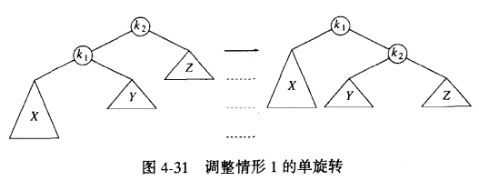
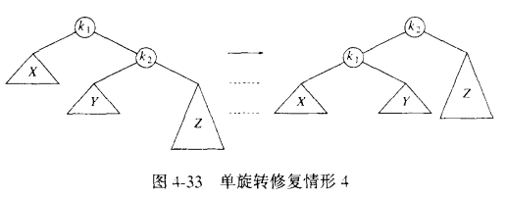
- 双旋转（也就是进行两次单旋转）：
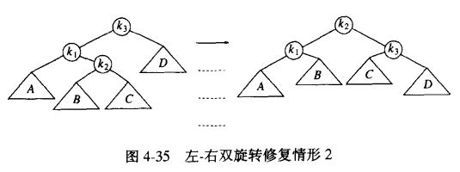
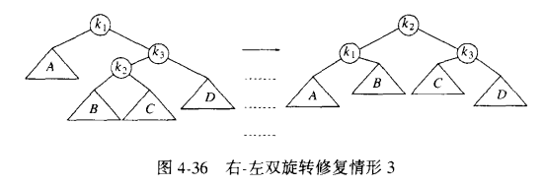
- 将一个数插入AVL树，如果树的高度不变，则插入完成，如果高度发生变化，则需要做适当的单旋转或双旋转。子树的高度差不能大于1。
- 伸展树，也叫分裂树，是一种二叉查找树，它能在O(log n)内完成插入、删除和查找操作。伸展树的特点是被查频率高的条目处于靠近根的位置。每次查找后对树进行重构，把被查找的条目移动到根附近，伸展树应运而生。
- 伸展树重构存在两种方法：
- 单旋：在查找完位置节点X的条目i之后，旋转链接X和其父节点的边。
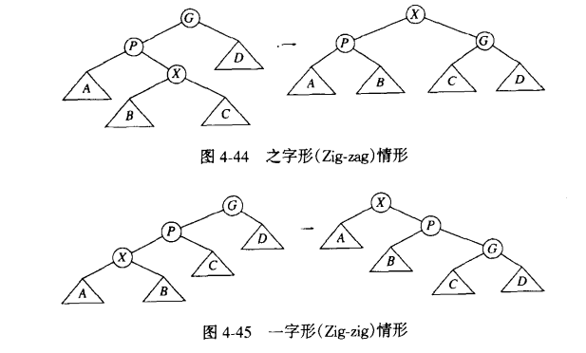
- 伸展：X、X的父亲和祖父之间呈现之字形时（左-右或者右-左），进行双旋转，否则，进行一字形旋转。

- 阶为M的B-树是一棵具有下列结构特性的树：
- 树的根或者是一片树叶，或者其儿子数在2和M之间；
- 除根外，所有非树叶节点的儿子数在M/2和M之间；
- 所有的树叶都在相同的深度上。
所有的数据都存储在树叶上。B-树的深度为O(log_{M/2} N)。每一个内部节点上皆含有指向该节点各儿子的指针P1、P2……Pm和分别代表在子树P1、P2……Pm中发现的最小关键字的值K1、K2……Km-1。4阶B-树更流行的称呼是2-3-4树，而3阶B-树叫做2-3树。
- 插入数据到M阶B-树有两种情况：
- 如果叶子节点数据小于M，则直接插入数据到该叶子数据。
- 如果叶子节点数据等于M，则需要向上将内部节点分裂成两个节点。如果内部节点大于M，则继续向上分裂内部节点。如图，3阶B-树，
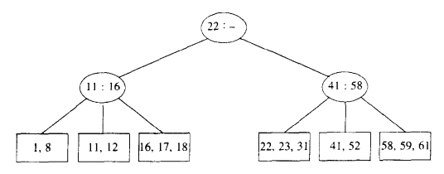
将19插入18后面，则叶子节点数据个数大于4，该叶子分裂成两个节点
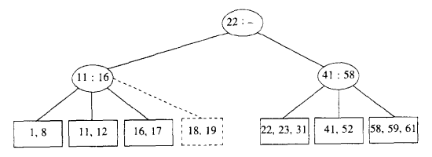
分裂之后，叶子节点个数大于3，则继续分裂。
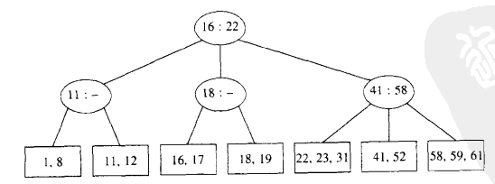
- 2-3树内部节点的第一个数据表示第2个子节点的第一个后裔的值，第二个数据表示第3个子节点的第一个后裔的值，依此类推。注意是后裔的值，而不是子节点的值。
- 二叉查找树：左小于父，右大于父。
AVL树：左右高度最多差1的二叉查找树。
伸展树：被查频率高的条目处于靠近根的位置
- List容器用于查找效率很低，因此，Collection API提供了两个附加容器Set和Map，它们对诸如插入、删除和查找等基本操作提供有有效的实现。
- Set接口代表不允许出现重复数据的Collection，其数据是无序的。SortedSet是一种特殊的Set，它保证其中的各项处于有序状态，TreeSet类就是SortedSet的一个实现。
- Map接口代表由关键字以及它们的值组成的一些项的集合。关键字必须是唯一的，值可以重复。SortedMap接口的关键字保持逻辑上的有序，SortedMap就是SortedMap的一个实现。

第5章 散列
- 散列表用于根据给定的部分数据，查找出该数据背后更多的数据。比如，根据姓名查找出具体的员工信息。散列表不支持诸如FindMin、FindMax以及以线性时间将排过序的整个表进行打印的操作。
- 散列表使用散列函数将给定的键转化为一个“数组的索引”，得到了索引后，通过这个索引访问到相应的值。例如，java中的hashcode()就是一个散列函数。
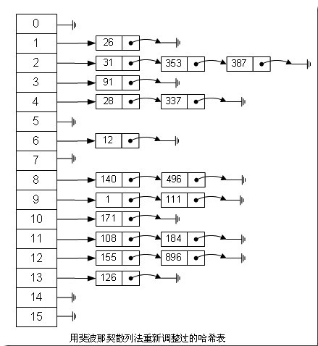

0到15是一个数组，称为桶，散列函数的作用就是根据给定的键和散列函数，计算出该键对应的数据位于哪个数组索引之中。
- 假设桶大小为M，散列函数应该能够均匀并独立地将所有的键散布于0到M – 1之间。
- 当两个关键字散列到同一个值时称为冲突。例如，不同的姓名可能散列到同一个值。
- 处理冲突：
- 分离链接法：桶中的元素存放的是链表，初始时所有链表均为空，当一个键被散列到一个桶时，这个键就成为相应桶中链表的首结点，之后若再有一个键因冲突被散列到这个桶，第二个键就会成为链表的第二个结点，以此类推。得到链表后再依照其它方法比对并查找数据。
- 开放定址法的主要思想是：用大小为M的数组保存N个键值对，其中M > N，数组中的空位用于解决碰撞问题。
- 线性探测法：当计算映射关系时发现冲突时，检查数组的下一个位置，直到找到一个空单元插入为止。这也就意味着，当数组已满时，查找会陷入死循环。
- 平方探测法：根据下列公式算出索引值：
其中Hash(x)是冲突的索引值，f(i)=i²，i从1开始取值，TableSize是表的大小。假设冲突值为10，TableSize为100，则第一次索引值为（10+1²）%100=11，若11还是冲突，则取i为2，依此类推。
- 再散列：对于使用平方探测的开放定址散列法，如果表的元素填得太满，那么操作的运行时间将过长，且Insert操作可能失败。解决方法是使用一个相关的新散列函数建立另外一个大约两倍大的表，扫描整个原始散列表，计算每个（未删除的）元素的新散列值并将其插入到新表中。
- 当数据量太大以至于装不进主存的情况时，可考虑可扩散列。可扩散列的实现原理和B-树相同，都是当数据量太大时将一个表分裂成两个表。
- 标准库包括Set和Map的散列表的实现，即HashSet类和HashMap类。HashSet中必须提供equals方法和hashCode方法。

第6章 堆
- 优先队列，即堆，是允许至少下列两种操作的数据结构：Insert(插入)以及DelteMin(删除最小者)。
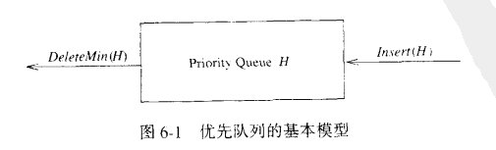
- 优先队列的简单实现：
- 链表
- 始终让表保持排序状态
- 二叉查找树
- 优先队列普遍使用二叉堆实现。
- 二叉堆：
- 结构性质：堆是一棵完全填满的二叉树，有可能的例外是在底层，底层上的元素从左到右填入，这样的树称为完全二叉树。一项重要的观察发现，因为完全二叉树很有规律，所以它可以用一个数组表示而不需要指针。对于数组中任一位置i上的元素，其左儿子在位置2i，右儿子在左儿子后的单元（2i+1）中，i的父亲则在位置（i/2）位置上。因此，一个堆数据结构将由一个数组（不管关键字是什么类型）、一个代表最大值的整数以及当前的堆大小组成。

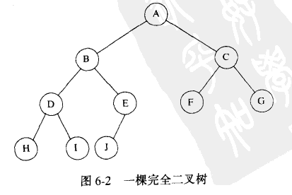
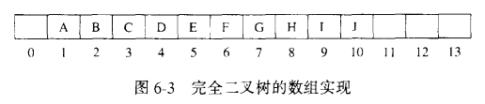
注意：数组实现的保存次序，以及完全二叉树并不是二叉查找树。
关键词：完全填满、有序性
- 堆序性质：在一个堆中，对于每一个节点X，X的父亲的关键字小于（或等于）X的关键字，根节点除外（它并没有父亲）。注意：这里并没有说左子树大于右子树或者右子树大于左子树。
- 基本的堆操作：
- Insert(插入)：为将X插入到堆中，我们在下一个空闲位置创建一个空穴，如果X可以放在该空穴中而并不破坏堆的序，那么插入完成。否则，我们把空穴的父节点上的元素移入空穴中，这样，空穴朝着根的方向上行一步。继续该过程直到X被放入空穴中为止。这种一般的策略叫做上滤。
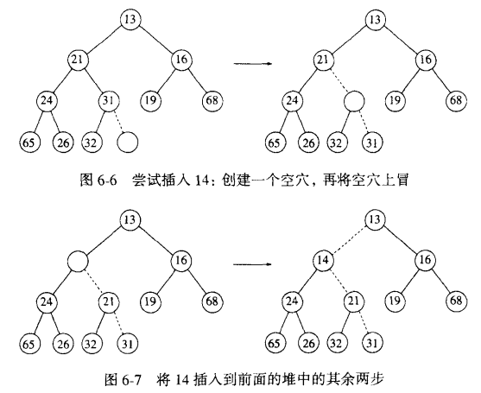
- DeleteMin(删除最小元)：删除一个元素时，会在根节点处产生一个空穴。将空穴的两个儿子中较小者移入空穴，这样就把空穴向下推了一层。重复该步骤直到堆的最后一个元素X可以被放入空穴中。
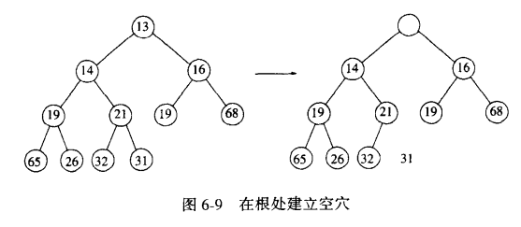
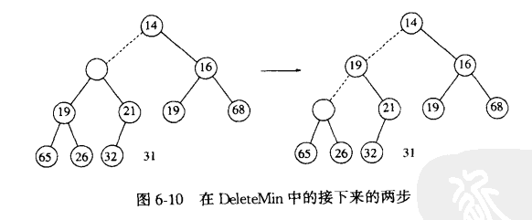
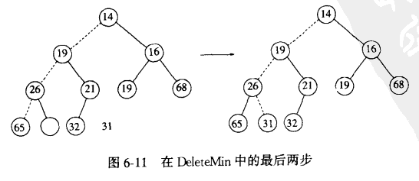
- d-堆是二叉堆的简单推广，它恰像一个二叉堆，只是所有的节点都有d个儿子（因此二叉堆是2-堆）。（d-堆、恰像二叉堆、d个儿子）
- 左式堆
- 像二叉堆那样，左式堆也具有结构特性和有序性。左式堆也是二叉树。左式堆和二叉树间惟一的区别是：左式堆不是理想的平衡，而实际上是趋向于非常不平衡。定义左式堆：
struct TreeNode
{
ElementType Element;
PriorityQueue Left;
PriorityQueue Right;
int Npl;
};

- 零路径长：某个节点到没有两个儿子的节点的最短路径的长。
- 左式堆性质是：对于堆中每一个节点X，左儿子的零路径长至少与右儿子的零路径长一样大。左式堆趋向于加深左路径，所以右路径应该短。注意：这里说的是零路径长至少一样大，并没有说相等，所以左儿子的零路径长可以大于右儿子的零路径长，但右儿子的零路径长不能大于左儿子的零路径长。
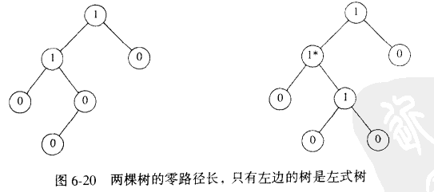
- 左式堆的基本操作是合并。注意，插入只是合并的特殊情形。
- 左式堆的DeleteMin也很简单，就是把根节点删除，把两棵子树合并。
- 斜堆是左式堆的自调节形式。斜堆和左式堆之间的关系类似于伸展树和AVL树间的关系。斜堆是具有堆序的二叉树，但不存在对树的结构限制。斜堆并不保留零路径长。斜堆的基本操作也是合并。
- 左式堆和斜堆主要用于堆合并。
- 二项队列
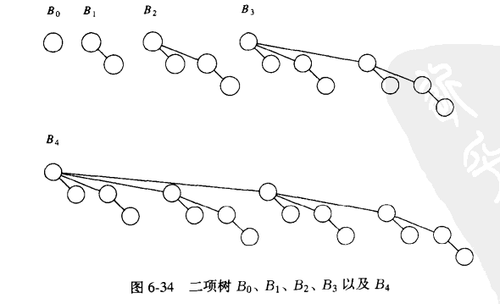
- 二项队列不是一棵堆序的树，而是堆序树的集合，称为森林。堆序树中的每一棵都是有约束的形式，叫做二项树。高度为0的二项树是一棵单节点树，高度为k的二项树B_{k}通过将一棵二项树B_{K-1}附接到另一棵二项树B_{k-1}的根上而构成。高度为k的二项树的节点个数为2^{k}。二项队列是二项树的数组。二项树的每一个节点包含数据、第一个节点和右兄弟。 （二队、树集）
- 二项队列的操作：
- 查找最小项：只需要查找每个二项树的根节点就可以了，因此时间复杂度为O(log N)。
- 合并：通过把两个队列相加在一起完成。时间复杂度O(log N)。
- 插入：插入也是一种合并。
- DeleteMin：首先找出具有最小根的二项树，令该树为B_{K}，并令原始优先队列为H。从H的树的森林中除去B_{k}，形成新的二项树队列H’，再除去B_{k}的根，得到一些新的二项树B₀、B₁……B_{k-1}，它们共同形成优先队列H’’。合并H’和H’’操作结束。
- 二项树的每一个节点都包含数据、第一个儿子以及右兄弟。二项树中诸儿子以递减次序排列。
Public class BinNode //二项树的定义
{
ElementType Element;
Position LeftChild;
Position NextSibling;
};

Public class Collection // 二项队列的定义
{
int CurrentSize;
BinTree TheTrees[ MaxTrees ];
};

第7章 排序
- 外部排序指的是大文件的排序，即待排序的记录存储在外存储器上，待排序的文件无法一次装入内存，需要在内存和外部存储器之间进行多次数据交换，以达到排序整个文件的目的。
- 内部排序是指待排序列完全存放在内存中所进行的排序过程，适合不太大的元素序列。
- 在Java中，使用下列方法交换两个变量的数据：
public class vmain {
private static String var1="这是变量1";
private static String var2="这是变量2";
private static String tempvar;
public static void main(String... args) throws Exception {
System.out.println("var1＝"+vmain.var1+"\nvar2＝"+vmain.var2);
System.out.println("\n开始交换数据");
vmain.tempvar=vmain.var1;
vmain.var1=vmain.var2;
vmain.var2=vmain.tempvar;
System.out.println("\nvar1＝"+vmain.var1+"\nvar2＝"+vmain.var2);
}
}
输出为：
var1＝这是变量1
var2＝这是变量2

开始交换数据

var1＝这是变量2
var2＝这是变量1

- 八大排序：冒泡排序、插入排序、希尔排序、简单选择排序、堆排序、归并排序、快速排序和基数排序。
- 冒泡排序
- 基本思想：在要排序的一组数中，对当前还未排好序的范围内的全部数，自上而下对相邻的两个数依次进行比较和调整，让较大的数往下沉。即：每当两相邻的数比较后发现它们的排序与排序要求相反时，就将它们互换。
冒泡排序实际上就是将最大的数移到最后，次大的数移到倒数第二，依此类推。
- 实现：
/**
* 快速排序
* @author IT_ZJYANG
*/
public class QuickSort {

public static void bubbleSort(int[] arr) {
int temp = 0;
for (int i = arr.length - 1; i > 0; --i) { // 每次需要排序的长度
for (int j = 0; j < i; ++j) { // 从第一个元素到第i个元素
if (arr[j] > arr[j + 1]) {
temp = arr[j];
arr[j] = arr[j + 1];
arr[j + 1] = temp;
}
}
}
}

public static void main(String[] args) {

int[] a = new int[]{12,7,44,35,10,21,9,33,58,46};
System.out.println("排序前的结果：");
for(int x : a){
System.out.print(x+" ");
}
bubbleSort(a);

System.out.println("排序后的结果：");
for(int x : a){
System.out.print(x+" ");
}
}

}

- 插入排序
- 插入排序的原理为从第2个数字a开始，跟它左边的数字逐个进行比较，当左边的某个数字b比它小时，插入数字b后面。由于是从第2个数字开始，所以检查到第p个元素时，p左边的数字已经是有序的了，而右边的数字是无序的。
public class InsertSort {

public static void main(String[] args) {
int[] arr = { 6, 5, 3, 1, 8, 7, 2, 4 };
System.out.println("排序之前：");
for (int i = 0; i < arr.length; i++) {
System.out.print(arr[i] + " ");
}

// 直接插入排序
insertSort(arr);

System.out.println();
System.out.println("排序之后：");
for (int i = 0; i < arr.length; i++) {
System.out.print(arr[i] + " ");
}
}

/**
* 直接插入排序
*/
private static void insertSort(int[] arr) {
int j; // 已排序列表下标
int t; // 待排序元素
for (int i = 1; i < arr.length; i++) {
if (arr[i] < arr[i - 1]) {
t = arr[i]; // 赋值给待排序元素
for (j = i - 1; j >= 0 && arr[j] > t; j--) {
arr[j + 1] = arr[j]; // 从后往前遍历已排序列表，逐个和待排序元素比较，如果已排序元素较大，则将它后移
}
arr[j + 1] = t; // 将待排序元素插入到正确的位置
}
}
}

}
要点：共两个for循环，第1个for从i＝1开始，然后和前面数字的比较大小，如果小于前面的数字，则在第二个for里一遍一遍地和前面的数字比较，直到找到合适的位置为止。
- 简单选择排序
- 基本思想：选择排序是一种简单直观的排序算法，其基本原理如下：对于给定的一组记录，经过第一轮比较后得到最小的数字a，然后将a与第1个数字交换；接着对不包括第1个记录以外的其他数字进行第2次比较，得到最小记录并与第2个位置数字交换；重复该过程，直到进行比较的数字只剩下一个为止。
- 实现：
import java.util.Arrays;

public class SelectSort {

public static void main(String[] args) {
int a[] = { 49,38,65,97,76,13,27,49 };
selectSort(a);
System.out.println(Arrays.toString(a));
}

public static void selectSort(int[] a) {
if (a == null || a.length <= 0) {
return;
}
for (int i = 0; i < a.length; i++) {
int temp = a[i];
int flag = i; // 将当前下标定义为最小值下标
for (int j = i + 1; j < a.length; j++) {
if (a[j] < temp) { // a[j] < temp 从小到大排序；a[j] > temp 从大到小排序
temp = a[j];
flag = j; // 如果有小于当前最小值的关键字将此关键字的下标赋值给flag
}
}
if (flag != i) {
a[flag] = a[i];
a[i] = temp;
}
}
}
}

- 希尔排序
- 希尔排序的实质就是分组插入排序，该方法又称缩小增量排序
- 该方法的基本思想是：先取一个小于n的整数d1作为第一个增量，把文件的全部记录分成d1个组。所有距离为dl的倍数的记录放在同一个组中。先在各组内进行直接插入排序；然后依次缩减增量再进行排序，待整个序列中的元素基本有序（增量足够小）时，再对全体元素进行一次直接插入排序。因为直接插入排序在元素基本有序的情况下（接近最好情况），效率是很高的，因此希尔排序在时间效率上比前两种方法有较大提高。
- 例：以49 38 65 97 26 13 27 49 55 4为例
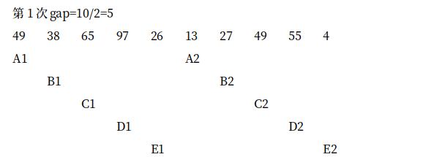
A1、A2、B1等为分组标记，即分成了五组(49, 13) (38, 27) (65, 49) (97, 55) (26, 4)这样每组排序后就变成了(13, 49) (27, 38) (49, 65) (55, 97) (4, 26)，下同。
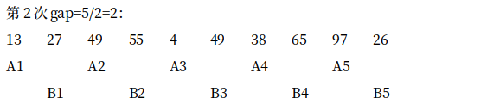
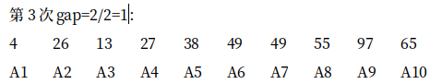
第4次 gap = 1 / 2 = 0 排序完成得到数组。
public class ShellSort {
private int[] numbers;

public ShellSort(int[] numbers) {
this.numbers = numbers;
}

/**
* 对数组分组并对每个组做直接插入排序, 完成后缩小组的数量, 重复插入排序, 直到缩小到一个组
* 第一次分组数: section = n/2 == 0 ? n/2 : n/2+1, 分组规则: 每隔n/2挑一个数, 即[x]和[x+n/2]为一组
*/
public void sort() {
int section = this.numbers.length / 2;
int j;
int temp;
while(section >= 1) {
for(int i = section; i < this.numbers.length; i++) {
temp = this.numbers[i];
j = i - section;
while(j >= 0 && this.numbers[j] > temp) {
this.numbers[j + section] = this.numbers[j];
j = j - section;
}
this.numbers[j + section] = temp;
}
section /= 2;
}
System.out.print("排序后: ");
for(int x = 0; x < numbers.length; x++) {
System.out.print(numbers[x] + " ");
}
}

public static void main(String[] args) {
int[] numbers = new int[] { 4, 3, 6, 2, 7, 1, 5, 8 };
System.out.print("排序前: ");
for(int x = 0; x < numbers.length; x++) {
System.out.print(numbers[x] + " ");
}
System.out.println();
ShellSort ss = new ShellSort(numbers);
ss.sort();
}
}
其实可以理解为希尔排序就是插入排序的优化版，使用section分组后确保每组的temp前面只有一个数字，这样就是一个简单的插入排序。
- 堆排序：堆分大顶堆和小顶堆，大根堆指根节点是所有节点中最大值的堆，小顶堆指根节点是所有节点中最小值的堆。
算法思想：将待排序的序列构造成一个大顶堆。此时，整个序列的最大值就是堆顶的根节点。将它移走到序列末尾，然后将剩余的n-1个序列重新构造成一个堆，这样就会得到n个元素中的次最大值。如此反复执行，就能得到一个有序序列了。
堆排序的关键是构造堆。以构建大顶堆为例，数组为{ 50, 10, 90, 30, 70, 40, 80, 60, 20 }，从最后一个数字20开始遍历，将它与父节点比较，如果它大于父节点，则将其与父节点位置进行交换，然后继续往前遍历。这里就是先用20和父节点30进行比较，再比较60和30，交换数字，再比较80和90，依此类推。
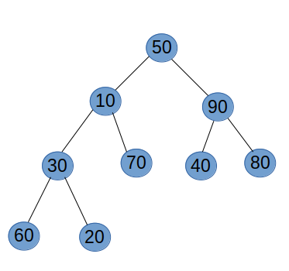
堆排序实现：
public class HeapSort {

public static void main(String[] args) {
int[] arr = { 50, 10, 90, 30, 70, 40, 80, 60, 20 };
System.out.println("排序之前：");
for (int i = 0; i < arr.length; i++) {
System.out.print(arr[i] + " ");
}

// 堆排序
heapSort(arr);

System.out.println();
System.out.println("排序之后：");
for (int i = 0; i < arr.length; i++) {
System.out.print(arr[i] + " ");
}
}

/**
* 堆排序
*/
private static void heapSort(int[] arr) {
// 建大顶堆，length/2-1实际上得到最后一个叶子结点的父结点的位置。
for (int i = arr.length / 2-1; i >= 0; i--){
heapAdjust(arr, i, arr.length);
}

// 逐步将每个最大值的根节点与末尾元素交换，并且再调整二叉树，使其成为大顶堆
for (int i = arr.length - 1; i > 0; i--) {
swap(arr, 0, i);
heapAdjust(arr, 0, i); // 交换之后，需要重新检查堆是否符合大顶堆，不符合则要调整
}
}

/* 该方法并非用于构建堆，而是调整堆，i是调整范围，当i＝0时，表示调整整个堆，当i＝n时，表示只将n后面的数字调整为堆，前面的不管 */
private static void heapAdjust(int[] arr, int i, int n) {
int child;
int father;

// 当父结点位于中间而父结点和子结点需要交换数据时，需要一级一级地向下重新构建下一级的所有父结点，这个for循环就是用于这个目的。
for (father = arr[i]; leftChild(i) < n; i = child) {
child = leftChild(i);

// 如果左子树小于右子树，则需要比较右子树和父节点
// 由于child要自增，所以child不能等于最后一个元素
if (child != n - 1 && arr[child] < arr[child + 1]) {
child++; // 序号增1，指向右子树
}

// 如果父节点小于孩子结点，则需要交换
if (father < arr[child]) {
arr[i] = arr[child];
} else {
break; // 大顶堆结构未被破坏，不需要调整
}
}
arr[i] = father;
}

// 获取到左孩子结点
private static int leftChild(int i) {
return 2 * i + 1;
}

// 交换元素位置
private static void swap(int[] arr, int index1, int index2) {
int tmp = arr[index1];
arr[index1] = arr[index2];
arr[index2] = tmp;
}
}
- 理解关键：数组的长度除以2减1实际上就是最后一个叶子结点的父结点的位置，而且根据堆的性质，该父节点的前面的数字必然也是其它子节点的父节点。例如：
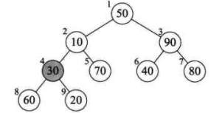
这个arrl.length/2实际上就是4处，也就是值arr[3]，4的前面3处也是父节点。
- 这个堆排序的例子实际上就是使用大根堆来找到最大值，然后将其交换到最后，再将其剩余的数再组成大根堆，交换到倒数第二，依此类推。
- 归并排序
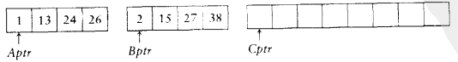
- 基本的合并算法是取两个输入有序数组A和B，一个输出数组C，以及三个计数器Aptr，Bptr，Cptr，它们初始置于对应数组的开始端。A[Aptr]和B[Bptr]中的较小都被挎贝到C中的下一个位置，相关计算器向前推进一步。当两个表有一个用完时，则将另一个表中剩余部分挎贝到C中。下图展示了基本流程：
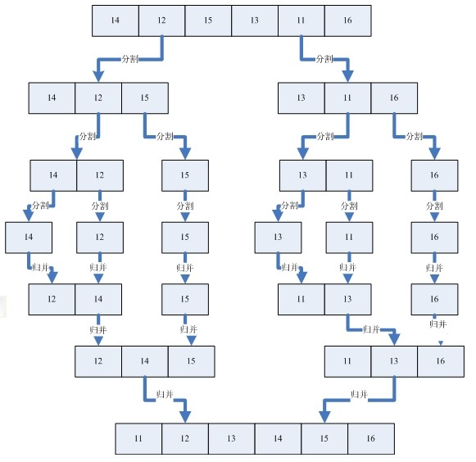
- 数据的比较是在合并的过程中完成的。
- 归并排序例程：
public class MergeSortTest {

public static void main(String[] args) {
int[] data = new int[] { 5, 3, 6, 2, 1, 9, 4, 8, 7 };
print(data);
mergeSort(data);
System.out.println("排序后的数组：");
print(data);
}

public static void mergeSort(int[] data) {
sort(data, 0, data.length - 1);
}

public static void sort(int[] data, int left, int right) {
if (left >= right)
return;
// 找出中间索引
int center = (left + right) / 2;
// 对左边数组进行递归
sort(data, left, center);
// 对右边数组进行递归
sort(data, center + 1, right);
// 合并
merge(data, left, center, right);
print(data);
}

/**
* 将两个数组进行归并，归并前面2个数组已有序，归并后依然有序
*
* @param data
* 数组对象
* @param left
* 左数组的第一个元素的索引
* @param center
* 左数组的最后一个元素的索引，center+1是右数组第一个元素的索引
* @param right
* 右数组最后一个元素的索引
*/
public static void merge(int[] data, int left, int center, int right) {
// 临时数组
int[] tmpArr = new int[data.length];
// 右数组第一个元素索引
int mid = center + 1;
// third 记录临时数组的索引
int third = left;
// 缓存左数组第一个元素的索引
int tmp = left;
while (left <= center && mid <= right) {
// 从两个数组中取出最小的放入临时数组
if (data[left] <= data[mid]) {
tmpArr[third++] = data[left++];
} else {
tmpArr[third++] = data[mid++];
}
}
// 剩余部分依次放入临时数组（实际上两个while只会执行其中一个）
while (mid <= right) {
tmpArr[third++] = data[mid++];
}
while (left <= center) {
tmpArr[third++] = data[left++];
}
// 将临时数组中的内容拷贝回原数组中
// （原left-right范围的内容被复制回原数组）
while (tmp <= right) {
data[tmp] = tmpArr[tmp++];
}
}

public static void print(int[] data) {
for (int i = 0; i < data.length; i++) {
System.out.print(data[i] + "\t");
}
System.out.println();
}
}

- 快速排序：是在实践中最快的已知排序算法，平均运行时间是O(N log N)。
- 基本思想：先从数列中取出一个数作为基准数（即枢纽元）；然后将比这个数大的数全放到它的右边，小于或等于它的数全放到它的左边。再对左右区间进行排序，最后把排序后的区间合并在一起。
以数组{85,6,57,88,60,42,83,73,48,72}为例：
- 以最后一个数72为基准数进行比较，得到下列结果：
48 | 6 | 57 | 42 | 60 | 72 | 83 | 73 | 88 | 85
所有大于72的数都在右边，小于72的数都在左边。
- 然后将数组按72所在值分为两个部分，对这两个部分再次选择基准数进行比较排序。注意，两个部分都不包括72，因为72所在的位置就是最终位置。
48 | 6 | 57 | 42 | 60 | 72 | 83 | 73 | 85 | 88
由于左边那部分60就是最大值，所以位置没动。
- 重复拆分比较，直到拆分完毕。
- 具体过程如下：
- 设置两个变量i、j，排序开始的时候：i=0，j=N-1；
- 以第一个数组元素作为枢纽元，赋值给key，即key=A[0]；
- 从j开始向前搜索，即由后开始向前搜索(j--)，找到第一个小于key的值A[j]，将A[j]和A[i]互换；
- 从i开始向后搜索，即由前开始向后搜索(i++)，找到第一个大于key的A[i]，将A[i]和A[j]互换；
- 重复第3、4步，直到i=j； (3,4步中，没找到符合条件的值，即3中A[j]不小于key,4中A[i]不大于key的时候改变j、i的值，使得j=j-1，i=i+1，直至找到为止。找到符合条件的值，进行交换的时候i， j指针位置不变。另外，i==j这一过程一定正好是i+或j-完成的时候，此时令循环结束）。
以一个数组作为示例，取区间第一个数为枢纽元。
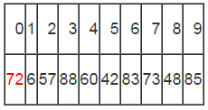

初始时，i = 0; j = 9; X = a[i] = 72
由于已经将a[0]中的数保存到X中，可以理解成在数组a[0]上挖了个坑，可以将其它数据填充到这来。
从j开始向前找一个比X小或等于X的数。当j=8，符合条件，将a[8]挖出再填到上一个坑a[0]中。a[0]=a[8]; i++; 这样一个坑a[0]就被搞定了，但又形成了一个新坑a[8]，这怎么办了？简单，再找数字来填a[8]这个坑。这次从i开始向后找一个大于X的数，当i=3，符合条件，将a[3]挖出再填到上一个坑中a[8]=a[3]; j--;
数组变为：
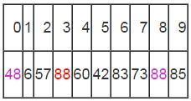

依此类推。
- 选取枢纽元
- 错误的方法：将第一个元素用作枢纽元。因为输入的数据可能是排序或者预排序的，所以这个方法不正确。
- 一种安全的方针是随机选取枢纽元。但随机数的生成一般是昂贵的，根本减少不了算法其余部分的平均运行时间。
- 三数中值分割法：使用左端、右端和中心位置的三个元素的中值作为枢纽元。
- 例程：
- 快速排序的驱动例程：
/**
* 快速排序
* @author IT_ZJYANG
*/
public class QuickSort {

/**
* 将数组的某一段元素进行划分，小的在左边，大的在右边
* @param a
* @param start
* @param end
* @return
*/
public static int divide(int[] a, int start, int end){
//每次都以最右边的元素作为基准值
int base = a[end];
//start一旦等于end，就说明只有一个元素，可以结束此轮循环。
while(start < end){
while(start < end && a[start] <= base)
//从左边开始遍历，如果比基准值小，就继续向右走
start++;
//上面的while循环结束时，就说明当前的a[start]的值比基准值大，应与基准值进行交换
if(start < end){
//交换
int temp = a[start];
a[start] = a[end];
a[end] = temp;
//交换后，此时的那个被调换的值也同时调到了正确的位置(基准值右边)，因此右边也要同时向前移动一位
end--;
}
while(start < end && a[end] >= base)
//从右边开始遍历，如果比基准值大，就继续向左走
end--;
//上面的while循环结束时，就说明当前的a[end]的值比基准值小，应与基准值进行交换
if(start < end){
//交换
int temp = a[start];
a[start] = a[end];
a[end] = temp;
//交换后，此时的那个被调换的值也同时调到了正确的位置(基准值左边)，因此左边也要同时向后移动一位
start++;
}

}
//这里返回start或者end皆可，此时的start和end都为基准值所在的位置
return end;
}

/**
* 排序
* @param a
* @param start
* @param end
*/
public static void sort(int[] a, int start, int end){
if(start >= end){
//如果只有一个元素，就不用再排下去了
return;
}
else{
//如果不止一个元素，继续划分两边递归排序下去，直到只剩下一个元素
int partition = divide(a, start, end);
sort(a, start, partition-1);
sort(a, partition+1, end);
}

}

public static void main(String[] args) {

int[] a = new int[]{12,7,44,35,10,21,9,33,58,46};
System.out.println("排序前的结果：");
for(int x : a){
System.out.print(x+" ");
}
sort(a, 0, a.length-1);

System.out.println("排序后的结果：");
for(int x : a){
System.out.print(x+" ");
}
}

}

- 桶排序：
- 基本思想就是：桶排序又称基数排序，即将所有待比较数值统一为同样的数位长度，数位较短的数前面补零。然后，从最低位开始，依次进行一次排序。这样从最低位排序一直到最高位排序完成以后，数列就变成一个有序序列。
前提条件:第一，待排序数组元素为非负整数；第二，待排序数组元素有界。
以 64、8、216、512、27、729、0、1、3343 和 125 为例：
- 第一步按照最低位优先进行桶式排序，以 10 为基：
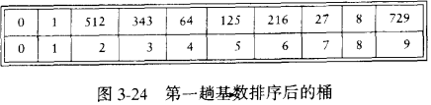
- 第二步按照次低位(即十位上的数字)进行排序得到：
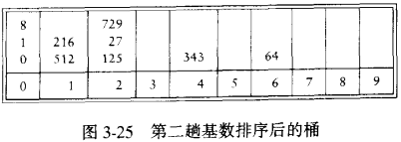
- 然后按最高位进行排序，得到：
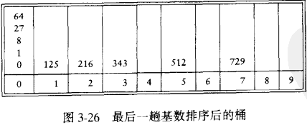
- 对各桶进行合并。
- 实现：
import java.util.Arrays;

/**
*
* @JavaTest
* @author ldw
* @date 创建时间：2015年4月24日 下午7:15:47
* @version 2015年4月24日
*
*/
public class RadixSort {
public static void main(String[] args) {
Integer[] array = new Integer[] { 1200, 292, 121, 72, 233, 44, 12 };
radixSort(array, 10, 4);
System.out.println("排序后的数组：");
print(array);
}

/*
* 8.基数排序 稳定的排序算法
* array 代表数组
* radix 代表基数
* d 代表排序元素的位数
*/
public static void radixSort(Integer []array, int radix, int d){
// 临时数组
Integer[] tempArray = new Integer[array.length];
// count用于记录待排序元素的信息，用来表示该位是i的数的个数
Integer[] count = new Integer[radix];

int rate = 1;
for (int i = 0; i < d; i++) {
//重置count数组，开始统计下一个关键字
Arrays.fill(count, 0);
//将array中的元素完全复制到tempArray数组中
System.arraycopy(array, 0, tempArray, 0, array.length);

//计算每个待排序数据的子关键字
for (int j = 0; j < array.length; j++) {
int subKey = (tempArray[j] / rate) % radix;
count[subKey]++;
}
//统计count数组的前j位（包含j）共有多少个数
for (int j = 1; j < radix; j++) {
count[j] = count[j] + count[j - 1];
}
//按子关键字对指定的数据进行排序 ，因为开始是从前往后放，现在从后忘前读取，保证基数排序的稳定性
for (int m = array.length - 1; m >= 0; m--) {
int subKey = (tempArray[m] / rate) % radix;
array[--count[subKey]] = tempArray[m]; //插入到第--count[subKey]位，因为数组下标从0开始
}
rate *= radix;//前进一位
System.out.print("第" + (i+1) + "次：");
print(array);
}
}

//输出数组===============
public static void print(Integer[] array) {
for (int i = 0; i < array.length; i++) {
System.out.print(array[i] + "\t");
}
System.out.println();
}
}
理解的关键在于理解“比数值a小的值有n个，数值a就排在第n＋1位”这句话。所以count数组第一次比较后的值为{1,2,5,6,7,10,10,10,10,10}，比当尾数相同时，排列顺序依照数组中的出现顺序来排。第一次比较后尾数2的数字有(5-2=)3个，尾数0和尾数1的数字有2个，所以尾数2的数字可能排在第3位到第5位，先出现的数字292就排在第3位，后出现的72排在第4位，12则排在第5位。
- 在排序时交换两个数据的代价可能非常大，因为结构可能非常大，在这种情况下，实际的解法是让输入数组包含指向结构的指针，通过交换指针在进行排序。
- 迄今为止，我们考查过的所在算法都需要将输入数据装入内存。然而，存在一些应用程序，它们的输入数据太大装不进内存，这就需要外部排序。
- 外部排序：（分段排序--->两两归并）
- 假设要对900 MB的数据进行排序，但机器上只有100 MB的可用内存时，外归并排序按如下方法操作：
- 读入100 MB的数据至内存中，用某种常规方式（如快速排序、堆排序、归并排序等方法）在内存中完成排序。
- 将排序完成的数据写入磁盘。
- 重复步骤1和2直到所有的数据都存入了不同的100 MB的块（临时文件）中。在这个例子中，有900 MB数据，单个临时文件大小为100 MB，所以会产生9个临时文件。
- 读入每个临时文件（顺串）的前10 MB（ = 100 MB / (9块 + 1)）的数据放入内存中的输入缓冲区，最后的10 MB作为输出缓冲区。两两合并的关键是这里：读入每个临时文件的前10M。每个临时文件前10M是最大或最小的，所以对这些文件进行排序可以得到一个完整的排序。（9+1、输入缓冲区、关键是、读入前10M）
- 执行九路归并算法，将结果输出到输出缓冲区。一旦输出缓冲区满，将缓冲区中的数据写出至目标文件，清空缓冲区。一旦9个输入缓冲区中的一个变空，就从这个缓冲区关联的文件，读入下一个10M数据，除非这个文件已读完。这是“外归并排序”能在主存外完成排序的关键步骤 -- 因为“归并算法”(merge algorithm)对每一个大块只是顺序地做一轮访问(进行归并)，每个大块不用完全载入主存。
- 我们把每组排过序的记录叫顺串。
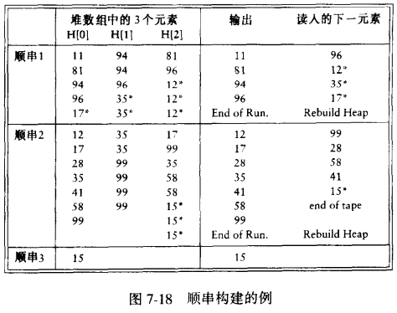
在这个例子中，得到3个顺串，即3个输出数组。
替换选择并不比标准算法更好。然而，输入数据常常从排序或几乎从排序开始，此时替换选择仅仅产生少数非常长的顺串，这种类型的输入通常要进行外部排序，这就使得替换选择具有特殊的价值。

第8章 并查集
- 并查集是一种树型的数据结构，但并不能像链表那样直接存取，而是使用函数来进行存取，其实质有点像树概念中的森林。查找使用find，而插入使用的是Union，也就是将要插入的数据当作一个集合，将两个集合合并。
- 并查集要满足一个等价关系，即满足自反性、对称性、传递性。
- 自反性：这个关系必须对自己有效。
- 对称性：A向B有这种关系，B向A必须也有这种关系。
- 传递性：如果A和B之间有关系R，B和C之间有关系R，A和C之间也必须有这种关系R。
例如，大学宿舍就是一个并查集。自反性指A自己就是并查集的一员。对称是指A是B的舍友，则B也是A的舍友。传递性是指A和B是舍友，B和C是舍友，则A和C也是舍友。
- 并查集：
- Find：确定元素属于哪一个子集。
- Union：将两个子集合并成同一个集合。
Initilize()：把每一个元素初始化为一个集合。初始化后每一个元素的父亲节点是它本身，每一个元素的祖先节点也是它本身。
SetUnion()：合并x,y所在的两个集合。合并两个不相交集合操作很简单：利用Find_Set找到其中两个集合的祖先，将一个集合的祖先指向另一个集合的祖先。
Find()：查找一个元素所在的集合。查找一个元素所在的集合，其精髓是找到这个元素所在集合的祖先！这个才是并查集判断和合并的最终依据。
- 路径压缩指将每一个高度N的树转化为高度为1的树。类似下列的行为：
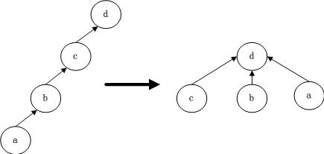

- 并查集的简单应用：若两公司合并，要对员工信息进行合并，老板A变高管A。若之前某个基层员工的最终老板是A，则将该员工所有的同事以及所有的领导都归到A的名下，这就是一种等价关系。

第10章 算法设计技巧
- 深度优先搜索和广度优先搜索图解：
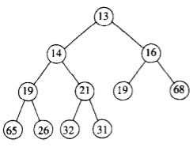
- 深度优先搜索路径为13->14->19->65->26->21->32->31->16->19->68。
- 广度优先的搜索搜索路径为13->14->16->19->21->19->68->65->26->32->31。
- 所谓贪心算法并不是一种算法，只是一种解题思想。通俗地说，就是列举出固定的解决方案，然后比较这些解决方案的优劣，选择最优者。这些固定的解决方法多数都带极值，例如，用贪心算法解决背包问题有三种解决方案：
- 每次挑选价值最大的物品装入背包。
- 每次挑选所占重量最小的物品装入。
- 每次选取单位重量价值最大的物品。
价值最大、重量最小和单位重量价值最大就是极值。然后比较这三种解决方案中哪个最优。
- 所以，贪心算法的关键是查找到其中带极值的解决方案，
- 贪心算法得到的结果并不是最优解，它只是局部最优解，所以无法解决类似最优、最大之类带“最”字的题目，它适合那些带“至少”、“尽可能多”之类的模糊字眼的题目。
- 贪心算法没有固定的算法框架，算法设计的关键是贪心策略的选择。
- 所以对所采用的贪心策略一定要仔细分析其是否满足无后效性。第9章的Dijkstra算法、Kruskal算法和Prim算法都是贪婪算法。
- 分治算法：将一个难以直接解决的大问题，分割成一些规模较小的相同问题，以便各个击破，分而治之。若子问题规模较小而容易被解决则直接解，否则递归地解各个子问题，最后将各个子问题的解合并为原问题的解。
- 可使用分治法求解的一些经典问题：
- 二分搜索；
- 合并排序
- 快速排序
- 动态规划：要理解动态规划，必须理解背包问题模型。
假设现有容量10kg的背包，另外有3个物品，分别为a1，a2，a3。物品a1重量为3kg，价值为4；物品a2重量为4kg，价值为5；物品a3重量为5kg，价值为6。将哪些物品放入背包可使得背包中的总价值最大？
这个问题实际上可以根据装不装第三个物品a3，将转化为到底是不装a3，然后用10kg去装a1和a2的价值大，还是先装a3，再用5kg去装a1和a2的价值大。这个用数学公式来表示就是状态转换方程式c[i][j]=max{c[i-1][j-w[i]]+pi , c[i-1][j]}。
而要想真正理解，必须看懂下面这张图，这张就是动态规划的状态转换表：
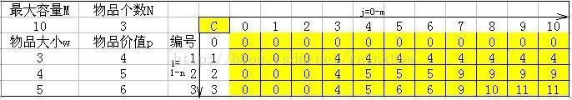
c[i][j]表示前i个物体放入容量为m的背包的最大价值。图中横向j是背包的重量，纵坐标i是前i个物品。程序如下：
for(j=0;j<m+1;j++){
for(i=0;i<n+1;i++){
if(j<w[i]){
c[i][j]=c[i-1][j];
continue;
}
else if(c[i-1][j-w[i]]+p[i]>c[i-1][j]){
c[i][j]=c[i-1][j-w[i]]+p[i];
}
else{
c[i][j]=c[i-1][j];
}
}
}
程序的几个难理解点：
- 两个for循环：第一个for循环指的是前i个物品，第二个for循环指的是重量，事实上这两个for循环的目的在于求解出上面这张图的数据。
- “else if”一行：以i=3、j=8为例，c[i-1][j-w[i]]=a[2][3]，价值为4，4+p[i]正好等于10。事实上这一行里面的比较就是状态转换方程式，为什么会这样想不通。
- 动态规划最关键的两点是状态转换方程式和边界：
- 状态转换方程式：是指动态规划中本阶段的状态往往是上一阶段状态和上一阶段决策的结果。背包问题的状态转换方程式为c[i][j]=max{c[i-1][j-w[i]]+pi , c[i-1][j]}。
- 边界条件：例如，背包问题模型的边界是当背包容量为0时的情况。动态规则没有边界条件会陷入死循环。
- 动态规划的关键其实就是状态转换方程式，状态转换表只是方便理解的，关键代码都是状态转换方程式转化而来，甚至是直接照抄状态转换方程式。
- 不同的问题模型有不同的状态转换方程式，对应不同的状态转换表。例如，最长子串等等都有其自身的状态转换方程式。
- 状态转换表其实就是里面那个状态数组的值，例如最长子串长度里面的dp数组等。
- 动态规划的限制条件分两种：
- 能直接遍历的：例如字符串、类字符串等就是可以直接遍历的。这种直接遍历即可，for循环“for(int i=0;i<str.length();i++)”里面的数字为字符串或数组下标。
- 无法直接遍历的：例如硬币找零中的限制“找零总额”就是无法遍历的。这种也需要for循环，不同的是，for循环里面的数字不是下标。例如，在硬币找零问题中，循环“for(int i=0;i<11;i++)”中的i指的是假设当i为多少元时的处理方式。
- 寻找状态转换方程
- 有时可以直接推导出来。例如硬币找零问题中从i=0开始推导，一直到i=x元。
- 有时需要使用一个一组数组或二维数组来整理出状态转换表。其关键是确定一维数组或二维数组的横轴和纵轴的含义，才能整理出状态转换表。
- 能采用动态规划求解的问题的一般要具有3个性质：
- 最优化子结构：问题总有一种最优的解决方式，这种最优的解决方式就是最优子结构。例如，给定一个数组，求数组中最长的递增子序列，这个最长的递增子序列就是最优子结构。
- 无后效性：即某阶段状态一旦确定，就不受这个状态以后决策的影响。例如，在求数组中最长的递增子序列问题中，当前的子序列长度只和当前的字符和之前的字符有关，和之后的字符无关。
- 有重叠子问题：即子问题之间是不独立的，一个子问题在下一阶段决策中可能被多次使用到。该性质并不是动态规划适用的必要条件，但是如果没有这条性质，动态规划算法同其他算法相比就不具备优势。例如，求数组中最长的递增子序列其实就是从第一个字符开始，不断地计算出字符长度，并比较其长度，这称为有重叠子问题。
- 回溯法是一种选优搜索法，按选优条件向前搜索，以达到目标。但当探索到某一步时，发现原先选择并不优或达不到目标，就退回一步重新选择，这种走不通就退回再走的技术就是回溯法，而满足回溯条件的某个状态的点称为“回溯点”。
- 回溯法基本思想：在包含问题的所有解的解空间树中，按照深度优先搜索的策略，从根结点出发深度探索解空间树。当探索到某一结点时，要先判断该结点是否包含问题的解，如果包含，就从该结点出发继续探索下去，如果该结点不包含问题的解，则逐层向其祖先结点回溯。若用回溯法求问题的所有解时，要回溯到根，且根结点的所有可行的子树都要已被搜索遍才结束。而若使用回溯法求任一个解时，只要搜索到问题的一个解就可以结束。
- 其实回溯法就是深度优先搜索算法。
- 回溯法算法框架：
- 非递归回溯框架
int a[n],i;
初始化数组a[];
i = 1;
while (i>0(有路可走) and (未达到目标)) // 还未回溯到头
{
if(i > n) // 搜索到叶结点
{
搜索到一个解，输出；
}
else // 处理第i个元素
{
a[i]第一个可能的值；
while(a[i]在不满足约束条件且在搜索空间内)
{
a[i]下一个可能的值；
}
if(a[i]在搜索空间内)
{
标识占用的资源；
i = i+1; // 扩展下一个结点
}
else
{
清理所占的状态空间； // 回溯
i = i –1;
}
}
}

- 递归
int a[n];
try(int i)
{
if(i>n)
输出结果;
else
{
for(j = 下界; j <= 上界; j=j+1) // 枚举i所有可能的路径
{
if(fun(j)) // 满足限界函数和约束条件
{
a[i] = j;
... // 其他操作
try(i+1);
回溯前的清理工作（如a[i]置空值等）;
}
}
}
}

- 分支限界法类似于回溯法，两者之间的区别在于：
- 回溯法的求解目标是找出解空间树中满足约束条件的所有解，分支限界法的求解目标则是尽快找出满足约束条件的一个解，或是在满足约束条件的解中找出在某种意义下的最优解。
- 回溯法以深度优先的方式搜索解空间树，分支限界法以广度优先或最小耗费优先的方式搜索解空间树。
- 两种常见的分支限界法：
- 队列式分支限界法 ：
- 按照队列先进先出原则选取下一个结点为扩展结点。
- 从活结点表中取出结点的顺序与加入结点的顺序相同，因此活结点表的性质与队列相同。
- 优先队列分支限界法的代价最小或效益最大：
- 每个结点都有一个对应的耗费或收益，以此决定结点的优先级。
- 从优先队列中选取优先级最高的结点成为当前扩展结点。
- 如果查找一个具有最小耗费的解：则活结点表可用小顶堆来建立，下一个扩展结点就是具有最小耗费的活结点。
- 如果希望搜索一个具有最大收益的解：则可用大顶堆来构造活结点表，下一个扩展结点是具有最大收益的活结点。
- 扩展结点其实就是当前节点，而活结点就是当前结点的子节点。

第12章 高级数据结构及其实现
- R-B Tree，全称是Red-Black Tree，又称为“红黑树”，它一种特殊的二叉查找树。红黑树的每个节点上都有存储位表示节点的颜色，可以是红或黑。
- 普通的二叉查找树在极端情况下可退化成链表，此时的增删查效率都会比较低下。红黑树和AVL树一样，都是避免出现极端情况的自平衡二叉树。
- 红黑树通过以下特性实现自平衡:
- 节点是红色或黑色。
- 根是黑色。
- 所有叶子都是黑色（叶子是NIL节点）。
- 每个红色节点必须有两个黑色的子节点。（从每个叶子到根的所有路径上不能有两个连续的红色节点。）
- 从任一节点到其每个叶子的所有简单路径都包含相同数目的黑色节点。
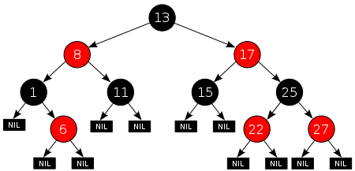
- 特性4和特性5避免了某些路径长度过长，保证任意节点到其每个叶子节点路径最长不会超过最短路径的2倍。。
- 红黑树的应用比较广泛，主要是用它来存储有序的数据，它的时间复杂度是O(lgn)，效率非常之高。例如，Java集合中的TreeSet和TreeMap，C++ STL中的set、map，以及Linux虚拟内存的管理，都是通过红黑树去实现的。
- 红黑树的基本操作是添加、删除。在对红黑树进行添加或删除之后，树的特性会发生变化，需要用旋转方法来调整红黑树的特性。
- 左旋
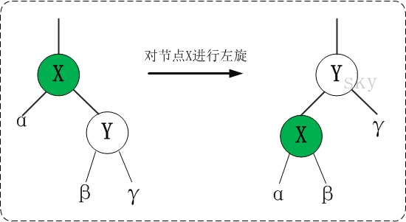

- 右旋
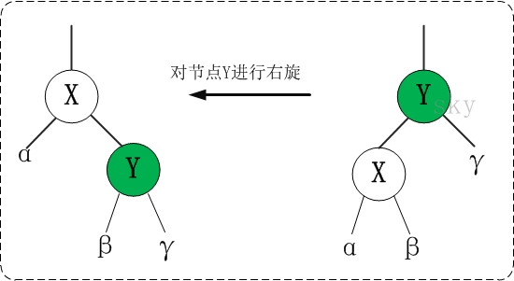

- 红黑树的插入操作插入的节点必须是红色，因为如果插入的是黑色，那么这个节点所在路径比其他路径多出一个黑色节点，不再满足特性4。
如果插入的节点是红色，此时所有路径上的黑色节点数量不变，仅可能会出现两个连续的红色节点的情况。这种情况下，通过变色和旋转进行调整即可，比插入黑色简单多了。
- 插入一个红色节点后会破坏掉红黑树的性质，主要是破坏性质4和性质5。假设插入节点N，有几种情况：
- 树为空树：将插入的节点N变为黑色即可。
- N的父节点为黑色：不需要调整即可满足性质4和性质5。
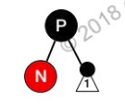
- N 的父节点和叔叔节点都是红色：先将 P 和 U 的颜色染成黑色，再将 G 的颜色染成红色。需要注意的是 G 被染成红色后，可能会和它的父节点形成连续的红色节点，此时需要递归向上调整。
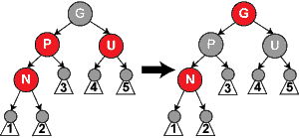
- N 的父节点为红色，叔叔节点为黑色，节点 N 是 P 的右孩子，且节点 P 是 G 的左孩子：先对节点 P 进行左旋，调整 N 与 P 的位置。接下来按照情况五进行处理，以恢复性质4。
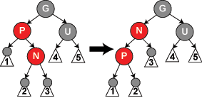
- 这种情况下的N节点并非是插入节点，而是由其它情况旋转或着色调整之后出现的。所以上面的左图并不满足特性4。
- N 的父节点为红色，叔叔节点为黑色，N 是 P 的左孩子，且节点 P 是 G 的左孩子：对 G 进行右旋，调整 P 和 G 的位置，并互换颜色。经过这样的调整后，性质4被恢复，同时也未破坏性质5。
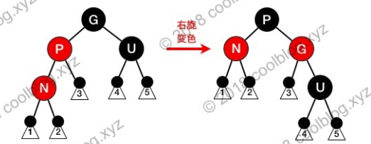
- 这个是否满足性质5有疑问。

说明
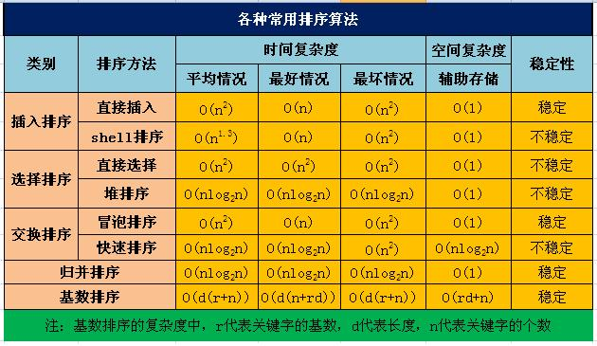

动态规划各种模型及其状态转换方程式
最长公共子串模型
问题：给定两个字符串，求两个字符串的最长公共子串的长度。
- 在这里要注意一个问题，子串和子序列都不破坏字符的相对位置，例如字符串“aabbcc”，“ab”是子串，“abc”是子序列，而“cba”既不是子串，也不是子序列。
- 最长公共子串模型可以将其转化为一个二维数组，如字符串str1="adcbae"，str2="badcb"，转化之后如下：
 | a | d | c | b | a | e
b | 0 | 0 | 0 | 1 | 0 | 0
a | 1 | 0 | 0 | 0 | 1 | 0
d | 0 | 1 | 0 | 0 | 0 | 0
c | 0 | 0 | 1 | 0 | 0 | 0
b | 0 | 0 | 0 | 1 | 0 | 0
其中二维数组的第一行为str1，第一列为str2，数字1表示其相同的字符，所以红色1最长的公共子串。
转换过来的状态转换表为：
 | 0 | 1 | 2 | 3 | 4 | 5
0 | 0 | 0 | 0 | 1 | 0 | 0
1 | 1 | 0 | 0 | 0 | 1 | 0
2 | 0 | 2 | 0 | 0 | 0 | 0
3 | 0 | 0 | 3 | 0 | 0 | 0
4 | 0 | 0 | 0 | 4 | 0 | 0
其中，横轴代表str1字符的下标，纵轴代码str2的下标，中间的数字代表当前最长的公共子串长度。
- 假设dp[i][j]表示以两个字符串分别以第i和第j个字符结尾所能达到的公共子串的长度，则最长公共子串模型的状态转换方程式为：
dp[i][j]= | 0 | i = 0或j= 0
dp[i][j]= | dp[i-1][j-1]+1 | i>0且j>0，且ch1[i-1]=ch2[j-1]
dp[i][j]= | 0 | i>0且j>0，且ch1[i-1]!=ch2[j-1]
ch1和ch2分别表示两个数组，意思就是如果两个数组某个值相等，则将其前值加1，然后保存最大值，这个最大值就是最长公共子串。具体代码如下：
for(int i=1;i<ary.length;i++) {
for(int j=1;j<ary2.length;j++){
if(ary[i]==ary2[j]){
temp[i][j]=temp[i-1][j-1]+1;
if(temp[i][j]>length){
length=temp[i][j];
}
}else{
temp[i][j]=0;
}
}
}
其中ary和ary2代表的是两个数组，二维数组temp保存的是状态转换表。

最长公共子序列
问题：给定两个字符串，求两个字符串之间的最长的公共子序列的长度。注意，最长公共子串要求字符之间是连续的，而最长公共子序列不要求连续。
- 最长公共子序列和最长公共子串的解题方法差不多。假设dp[i][j]表示以两个字符串分别以第i和第j个字符结尾所能达到的公共子序列的长度，则最长公共子序列模型的状态转换方程式为：
dp[i][j]= | 0 | i = 0或j= 0
dp[i][j]= | dp[i-1][j-1] + 1 | i>0且j>0，且ch1[i-1]=ch2[j-1]
dp[i][j]= | max{dp[i-1][j], dp[i][j-1]} | i>0且j>0，且ch1[i-1]!=ch2[j-1]

- 最长公共子串模型可以将其转化为一个二维数组，如字符串str1="cdcbae"，str2="badcb"，转化之后如下：
 | c | d | c | b | a | e
b | 0 | 0 | 0 | 1 | 0 | 0
a | 0 | 0 | 0 | 0 | 1 | 0
d | 0 | 1 | 0 | 0 | 0 | 0
c | 1 | 0 | 1 | 0 | 0 | 0
b | 0 | 0 | 0 | 1 | 0 | 0
其中二维数组的第一行为str1，第一列为str2，数字1表示其相同的字符。
转换过来的状态转换表为：
 | 0 | 1 | 2 | 3 | 4 | 5
0 | 0 | 0 | 0 | 1 | 1 | 1
1 | 0 | 0 | 0 | 1 | 2 | 2
2 | 0 | 1 | 1 | 1 | 2 | 2
3 | 1 | 1 | 2 | 2 | 2 | 2
4 | 1 | 1 | 2 | 3 | 3 | 3
其中，横轴代表str1字符的下标，纵轴代码str2的下标，中间的数字代表当前最长的公共子序列的长度。

数塔问题
问题：如下图是一个数塔，从顶部出发在每一个节点可以选择向左或者向右走，一直走到底层，要求找出一条路径，使得路径上的数字之和最大.
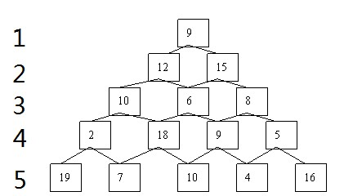
- 我们将这个塔转化为一个二维数组：
9 | 0 | 0 | 0 | 0
12 | 15 | 0 | 0 | 0
10 | 6 | 8 | 0 | 0
2 | 18 | 9 | 5 | 0
19 | 7 | 10 | 4 | 16
每个数字能和它的正下方和右下方相连。假设dp[i][j]表示走到第i行第j个的最大值，这样，我们就得到了如图所示的状态转换图：
59 | 0 | 0 | 0 | 0
50 | 49 | 0 | 0 | 0
38 | 34 | 29 | 0 | 0
21 | 28 | 19 | 21 | 0
19 | 7 | 10 | 4 | 16
- 数塔问题的状态转换方程为：
dp[i][j]=max{dp[i-1][j-1],dp[i-1][j]}+s[i][j];
其关键代码为：
for(int i=n-1;i>=0;--i){
for(int j=0;j<=i;++j){
temp_max=Math.max(dp[i+1][j],dp[i+1][j+1]);
dp[i][j]=temp_max+data[i][j];
}
}
最后的dp[0][0]就是最大数字之和。注意i的取值是从最大值开始的。

最大连续子序列的和问题
问题：给定（可能有负数）整数序列A1、A2、A3...An，求这个序列中连续子序列和的最大值。如果整数序列全部为负数，则最大值为0.
- 这个问题的关键在于：
- 假设最大值变量为maxSum，当前和为curSum，当maxSum小于curSum时，才更新maxSum。所以如果maxSum和curSum相等时，序列出现小于0的值，这时只更新curSum，而不改变maxSum。
整数数组a：10 20 -15 35 -25
i=1时，maxSum=curSum=30
i=2时，a[2]为负数，则curSum=15，maxSum=30
i=3时，curSum=15+35=50，curSum>maxSum，所以更新maxSum=curSum。

- 当curSum小于0时，就将curSum置0。
- 关键代码：
for(int i=0;i<length;i++){
curSum+=array[i];
if(curSum>maxSum){
maxSum=curSum;
}
else if(curSum<0){
curSum=0;
}
}

硬币找零
问题：假设有1元、3元和5元硬币若干个，试求找零18元所需的最少的硬币数。
设d[i]表示对金额为i的钱进行找钱所需要的最少硬币数。下表中，横坐标为找零额，纵坐标为硬币面值。
 | 1 | 2 | 3 | 4 | 5 | 6 | 7 | 8 | 9
1 | 1 | 2 | 3 | 4 | 5 | 6 | 7 | 8 | 9
3 | 1 | 2 | 1 | 2 | 3 | 2 | 3 | 4 | 3
5 | 1 | 2 | 1 | 2 | 1 | 2 | 3 | 2 | 3
则其状态转换方程为：
d(i)=d(i-vj)+1
其中vj是指当前找零额能使用的最大的硬币面值。关键代码为：
for(int i=0;i<12;i++)
for(int j=1;j<4;j++){
if(value[j]<=i&&min[i-value[j]]+1<min[i]){
min[i]=Math.min[i-value[j]]+1;
}
}
其中value数组值为1、3和5，是硬币数额的数组。

数据库系统概念

第1章 引言
- 许多数据库系统通过如下几个层次上的抽象来对用户屏蔽复杂性，以简化用户与系统的交互：
- 物理层：物理层详细描述复杂的底层数据结构。
- 逻辑层：比物理层层次稍高的抽象，描述数据库中存储什么数据以及这些数据间存在什么关系。
- 视图层：数据库系统的很多用户并不需要关心所有的信息，只需要访问数据库的一部分。视图层抽象的定义正是为了使用这样的用户与系统的交互更简单。
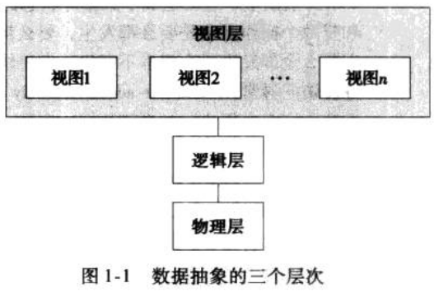
- 根据不同的抽象层次，数据库系统可以分为几种不同的模式。物理模式在物理层描述数据库的设计，而逻辑模式在逻辑层描述数据库的设计。视图层也可以有几种模式，有时称为子模式，它描述数据库不同的视图。
- 数据库结构的基础是数据模型，数据模型是一个描述数据、数据联系、数据语义以及一致性约束的概念工具的集合。数据模型可被划分为四类：
- 关系模型：关系模型用表的集合来表示数据和数据间的联系。
- 实体-联系模型。
- 基于对象的数据模型。
- 半结构化数据模型
- 关系数据库基于关系模型，使用一系列列表来表达数据以及这些数据之间的联系。关系数据库也包括DML和DDL。
- DML：数据操纵语言。
- DDL：数据定义语言。
- 实体-联系数据模型使用一组称作实体的基本对象，以及这些对象之间的联系。实体是现实世界中可区别于其他对象的一件“事情”或一个“物体”。例如，每个人是一个实体，每个银行账户也是一个实体。
- 数据库中实体通过属性集合来描述。
- 属性应该类似于一个表的列名。
- 事务是指对系统进行的一组操作，为了保证系统的完整性，事务需要具有以下特性：
- 原子性：一个事务包含多个操作，这些操作要么全部执行，要么全都不执行。实现事务的原子性，要支持回滚操作，在某个操作失败后，回滚到事务执行之前的状态。
- 一致性：指事务使得系统从一个一致的状态转换到另一个一致状态。事务的一致性决定了一个系统设计和实现的复杂度。
- 隔离性：并发事务之间互相影响的程度，比如一个事务会不会读取到另一个未提交的事务修改的数据。
- 持久性：事务提交后，对系统的影响是永久的。

第2章 关系模型介绍
- 关系模型由表的集合构成，每个表有唯一的名字。
- 在关系模型的术语中，关系用来指代数据库中的一个表，属性指代表中的列。
- 对于关系的每个属性，所有值的集合，称为该属性的域。例如，雇员表的工资属性的域就是所有工资值的集合。
- 主键指用于在一个关系中区别不同行。
- 主键应该选择那些值从不或极少变化的属性。例如，人的地址就不应该作为主键的一部分。
- 主键分单一主键和联合主键两种
- 单一主键：指一个列组成的主键。
create table huayunkeji_today(
device_id int ,
year int,
month int,
day int,
hour int,
temperature float,
humidity float,
primary key(device_id));

- 联合主键：指多个列组成的主键，联合主键中的列不必是唯一的，只要保证多个列组合后是唯一的就可以了。
create table huayunkeji_today(
device_id int ,
year int,
month int,
day int,
hour int,
temperature float,
humidity float,
primary key(device_id,year,month,day,hour));

- 一个关系模型r₁可能在它的属性中包括另一个关系模式r₂的主键，这个属性在r₁上称作参照r₂的外码。关系r₁称为外码依赖的参照关系，r₂称为外码的被参照关系。
- 外码其实就是外键。
- 查询语言是用来从数据库中请求获取信息的语言。查询语言可以分为过程化的和非过程化的。
- 过程化语言：用户指导系统对数据库执行一系列操作以计算出所需结果。
- 非过程化语言：用户只需描述所需信息，而不用给出获取该信息的具体过程。
- 过程化关系语言提供了一组运算，这些运算要么施加于单个关系上，要么施加于一对关系上：
- 关系运算：常见的关系运算是从单个表中查询出某些列值大于或小于某个值的行（例如工资大于5000）。
- 连接运算：把分别来自两个或多个关系的行合并成一行。
- 笛卡儿积运算：从两个关系中合并行，但不同于连接运算的是，其结果包含来自两个关系行的所有对，无论它们的属性值是否匹配。
- 笛卡儿积运算类似全外连接。

第3章 SQL
- SQL语言有以下几个部分：
- 数据定义语言DDL。
- 数据操作语言DML。
- 完整性。
- 视图定义。
- 事务控制。
- 嵌入式SQL和动态SQL。
- 授权。
- SQL标准支持多种固有类型，包括：
- char(n)：固定长度的字符串，用户指定长度n。
- vchar(n)：可变长度的字符串，用户指定最大长度n。
- int。
- smallint。
- numeric(p,d)：定义数，精度由用户指定，这个数有p位数字，其中d位数字在小数点右边。例如，numeric(3,1)可以精确到44.5。
- real,double precision：浮点数与双精度浮点数。
- float(n)：精度至少为n位的浮点数。
- 用create table命令定义SQL关系：
create table r
(
A₁ D₁,
A₂ D₂,
....
<完整性约束1>,
<完整性约束2>
)

create table persons
(
id_p int,
lastname varchar(255),
firstname varchar(255),
address varchar(255),
city varchar(255),
primary key(id_p)
);
- 当字段名和数据库保留字冲突时，通常需要为字段名加上反引号，以区分字段名和保留字。
- SQL支持许多不同的完整性约束：
- primary key：指定关系的主键，主键必须非空且唯一。
- Foreign key：指定外键。
- Not null：表示该属性不允许为空值。
- SQL禁止破坏完整性约束的任何数据库更新。
- insert命令用于将数据添加到关系中：
insert into persons (lastname, address)
values ('wilson', 'champs-elysees')

- delete命令用于从关系中删除行。
delete from student;
清空student关系的所有行。
- 当要删除的数据库不存在时不会报错。
- drop table命令用于删除一个关系：
Drop table student;
删除关系student。
- delete和drop table命令的区别在于，delete命令只删除行，但保留关系，而drop table则是连同关系和行一起删除。
- alter table命令用于为已有关系增加属性。关系中所有行在新属性上的取值将被设置为null。alter table命令格式为：
alter table r add A D;
其中r是现有关系名字，A是待添加属性的名字，D是待添加属性的域。
alter table table_name
add column_name datatype

- SQL查询的基本结构由三个子句构成：select、from和where。
- 单关系查询：指在单个关系中进行的查询。
select name
from instructor;

- 多关系查询：在多个关系中进行的查询。
select name, instructor.dept_name, building
from instructor,department
where instructor. dept_name = department. dept__name;
- dept_name属性既出现在instructor关系中，又出现在department关系中，因些需要使用"关系名.dept_name"来指明使用的是哪个属性。
- from后接关系名，有多个关系名时使用逗号隔开。
- 关键字distinct用于去除重复的结果：
select distinct dept_name
from instructor;

- 关键字all用于显式指明不去除重复：
select all dept_name
from instructor;

- select子句还可以带含有加减乘除运算符的算术表达式，运算对象可以是常数或行属性：
select ID,name,dept_name,salary*1.1
from instructor;

- select into 语句从一个表中选取数据，然后把数据插入另一个表中，常用于创建表的备份复件或者用于对记录进行存档。
select column_name(s)
into new_table_name [in externaldatabase]
from old_tablename

- where子句允许选出那些在from子句的结果关系中满足特定要求的行。
select *
from persons
where year>1965;

- SQL允许在where子句中使用逻辑连词and、or和not：
select name
from instructor
where dept_name='Comp' and salary>70000;

- 自然连接运算作用于两个关系，并产生一个关系作为结果，它将第一个关系的每个行与第二个关系的所有行都进行连接；自然连接只保留那些在两个关系模式都出现的属性的取值相同的行，这一点类似内连接 。使用 natural join来实现自然连接：
select name,sourse_id
from instructor natural join teaches;
假设 instructor关系和teaches关系只有ID属性是相同的，则该查询实际上和下面这条查询是一样的：
select name,sourse_id
from instructor,teaches
where instructor.ID=teaches.ID;

- 在一个SQL查询中可以使用"natural join"连接多个关系：
select A,B,C,D
from r₁ natural join r₂ natural join r₃ natural join r₄
where P;

- 自然连接的结果是一个关系，所以
select name,title
from instructor natural join teaches,course
where teaches.course_id=course.course_id;
在这里先将 instructor关系和teaches关系进行自然连接得到一个关系A，然后再与course关系结合进行查询。where后面的子句是属于A关系和关系course中之间比较。
- 这里需要注意，自然连接合并的是那些在两个关系模式中都出现的属性的取值相同的行，如果两个关系中有两个属性相同，但查询的时候只查一个属性，那就不能使用自然连接。例如，假设instructor 关系和teaches关系自然连接之后形成一个新关系，该关系与course关系具有两个相同的属性course_id和dept_name，那么：
select name,title
from instructor natural join teaches,course
where teaches.course_id=course.course_id;
上面查询结果和下面查询结果是不同的，因为上面的查询忽略了dept_name属性：
select name,title
from instructor natural join teaches natural join course;

- join...using和自然连接类似，join...using也用于连接表，不同的是，join...using只要指定的列相等即可连接。join...using需要用户指定需要哪些列相等：
select name,title
from (instructor natural join teaches) join course using (sourse_id);
join...using的调用形如“A join B using(A₁,A₂)”。和自然连接不同，A和B即使有第3列A₃相同，也不需要A.A₃=B.A₃成立。
- as子句用于为关系或者属性定义别名，as子句既可出现在select子句中，也可出现在from子句中：
select name as instructor_name,course_id
from instructor as I,teaches as T
where I.ID=T.ID;

- SQL使用单引号来标示字符串，如果单引号是字符串的组成部分，则使用两个单引号。
select sourse_id
from instructor
where instructor.name='LAN''ZHANG';
原本的字符串为“LAN'ZHANG”。
- 在字符串上可以使用like操作符实现模式匹配，like用在where子句中。
- 百分号%：匹配任意子串。
- 下划线：匹配任意一个字符。
select dept_name
from departmant
where building like '%Watson%';
- 注意，模式是区分大小写的。
- 在模式匹配中，如果字符串包含百分号和下划线两个特殊字符，需要使用转义字符。使用escape关键字来定义转义字符。
like 'ab \ %cd%' escape '\'

- SQL使用not like来搜索不匹配的项。
- 星号*可以用在select子句中表示所有的属性：
select instructor.*
from instructor,teaches
where instructor.ID=teaches.ID;

- order by子句用于按顺序显示行。
select name
from instructor
where dept_name='Physics'
order by name;
order by子句默认使用升序。使用desc表示降序，asc表示升序：
select name
from instructor
where dept_name='Physics'
order by name desc;

- 为了简化where子句，SQL提供between比较运算符来说明一个值是小于或等于某个值，同时大于或等于另一个值：
select name
from instructor
where salary between 9000 and 10000;
查询工资大于等于9000，小于等于10000的人。它等价于：
select name
from instructor
where salary >= 9000 and salary <= 10000;

- not between比较运算符用于和between相反的操作。
- 在where子句中也可以使用(v₁,v₂...v_{n})来表示一个n维行：
select name,course_id
from instructor,teaches
where (instructor.ID,dept_name)=(teaches.ID,'Biology');
查询ID相等，并且 dept_name值为 Biology的行。
- SQL使用union、intersect和except运算对应数据集合论中的并集、交集和差集。
- 并集：有时也称记录联合，使用union来定义，其语义为“...或...”。
(select course_id
from section
where semester='Fall' and year=2009)
union
(select course_id
from section
where semester='Spring' and year = 2010)；
查询在2009年秋季开课，或者在2010年春季开课，或者两个学期都开课的所有课程。
- union自动去除重复项，如果想保留重复项，使用union all。具体内容参考mysql中的union。
- 交集：使用intersect来定义，其语义为“...且...”。
(select course_id
from section
where semester='Fall' and year=2009)
intersect
(select course_id
from section
where semester='Spring' and year = 2010)；
找出在2009年秋季和2010年春季同时开课的所有课程的集合。
- intersect运算也是自动去除重复，如果想保留重复，使用intersect all。
- 差集：使用except定义，返回第一个 select 语句的结果中那些不存在于第二个 select 语句结果的记录。
(select course_id
from section
where semester='Fall' and year=2009)
except
(select course_id
from section
where semester='Spring' and year = 2010)；
找出在2009年秋季开课但不在2010年春季开课的所有课程。
- except自动去除重复，如果想保留重复，使用except all。
- 如果算术表达式任一输入为空，则算术表达式结果为空。
- SQL将涉及空值的比较运算结果视为unknown。
- 注意，unknown不是空值，只是未知值。
- where子句的谓同中可以对比较结果使用诸如and、or和not的布尔运算，所以这些布尔运算的定义也被扩展到可以处理unknown值：
- and：true and unknown的结果是unknown，false and unknown的结果是false，unknown and unknoun的结果是unknown。
- or：true or unknown的结果是true，false or unknown的结果是 unknown，unknown or unknown的结果是unknown。
- not：not unknown的结果是 unknown。
- 关键字null和not null用来测试一个属性值是否为空：
select name
from instructor
where salary is null;

- 某些实现还使用子句is unknown和is not unknown来测试一个表达式的结果是否为unknown。
- 使用select distinct子句来查询时，重复行将被去除。
- 聚集函数是以值的一个集合为输入，返回单个值的函数。SQL提供了五个固有的聚集函数：
- 平均值：avg。
- 最小值：min。
- 最大值：max
- 求和：sum。
- 计数：count。
sum和avg的输入必须是数字集，但其他运算符可以作用在非数字数据类型的集合上。
- 使用avg求平均值。例如，找出Comp.Sci.系教师的平均工资：
select avg(salary)
from instructor
where dept_name='Comp.Sci.';

- 在计算聚集函数时，如果需要去除重复行，使用distinct。例如，找出春季学期讲授一门课程的教程总数：
select count(distinct ID)
from teaches
where semester='Spring' and year=2010;
计算关系中行数的正确写法是count(*)：
select count(*)
from course;

- SQL不允许在count(*)时使用distinct，在用max和min时使用distinct是合法的。
- 在SQL中使用group by子句来构造分组。例如，找出每个系的平均工资：
select dept_name,avg(salary) as avg_salary
from instructor
group by dept_name;
group by通常和聚合函数结合使用。
- 在使用分组查询时，select语句中的属性只能有两类：
- 聚集函数。
- 出现在group by子句中的属性。
select dept_name,ID,avg(salary)
from instructor
group by dept-name;
上面的查询是错误的，因为ID既非被聚集的属性，也非出现在group by子句中的属性。
- having 关键字表示对分组后的结果再进行条件的过滤。
select deptno,count(1)
from emp
group by deptno
having count(1)>1;
- 注意:having 和 where 的区别在于 having 是对聚合后的结果进行条件的过滤，而where 是在聚合前就对记录进行过滤，如果逻辑允许，我们尽可能用 where 先过滤记录，这样因为结果集减少，将对聚合的效率大大提高，最后再根据逻辑看是否用having 进行再过滤。
- 与select子句类似，任何出现在having子句中的属性要么是被聚集的属性，要么是出现在group by子句中的属性，否则将出错。
- 包含聚集、group by或having子句的查询的执行顺序如下：
- 最先from子句来计算出一个关系。
- 如果出现了where子句，where子句中的谓词将应用到from子句的结果关系上。
- 如果出现group by子句，满足where谓词的行通过group by子句形成分组。如果没有group by子句，满足where谓词的所有行被当作一个分组。
- 如果出现having子句，它将应用到每个分组上；不满足having子句的分组将被抛弃。
- select子句利用剩下的分组产生出查询结果。
- 聚集函数根据以下原则处理空值：
- 除了count(*)外所有的聚集函数都忽略输入集合中的空值。由于空值被忽略，有可能造成参加函数运算的输入值集合为空集。
- SQL规定空集的count运算值为0，其他所有聚集运算在输入为空集的情况下返回一个空值。
- 在一些更复杂的SQL结构中空值的影响会更难以琢磨。
- 连接词in用于测试行是否是集合中的成员，这个集合由select子句产生的一组值构造。连接词not in则测试行是否不是集合中的成员。例如，找出在2009年秋季和2010年春季同时开课的所有课程：
select distinct course_id
from section
where semester='Fall' and year = 2009 and course_id in
( select course_id
from section
where semester = 'Spring' and year=2010);

- in和not in也能用于枚举集合。下面的查询找出既不叫Mozart，也不叫Einstein的教师：
select distinct name
from instructor
where name not in ('Mozart','Einstein');

- SQL中使用“>some”来表示一个集合所有值至少比另外一个集合中的某一个值要大。例如，找出满足下面条件的所有教师，他们的工资至少比Biology系某一个教师的工资要高：
select name
from salary
where salary > some(select salary
from instructor
where dept_name='Biology');

- SQL也允许<some、<= some、>= some、=some和<>some的比较。
- 类似于some，SQL也允许<all、<= all、>= all、=all和<>all的比较。
select name
from salary
where salary > all(select salary
from instructor
where dept_name='Biology');

- 子查询分两种：
- 非相关子查询：也就是普通子查询。
- 相关子查询：在这种子查询中，内层子查询使用了外层子查询的表名之类的名称，内层子查询严重依赖外层子查询。
select course_id
from section as S
where semester='Fall' and year=2009 and
exists(select *
from section as T
where semester='Spring' and year=2010 and
S.course_id=T.course_id);

- 相关子查询的执行流程和非相关子查询差别很大，以找出在2009年秋季和2010年春季同时开课的所有课程为例：
select course_id
from section as S
where semester='Fall' and year=2009 and
exists(select *
from section as T
where semester='Spring' and year=2010 and
S.course_id=T.course_id);
- 首先执行"select course_id from section"，从结果中取出一条记录，将其传入子查询中进行查找，如果查找到则exists返回true。
- 因为exists返回true，所以第一条记录的外层查询符合要求，将其加入查询结果集中。
- 获取section关系中的下一条记录，重复这个过程。
在这里有两点需要注意：
- 相关子查询里的子查询的where是为匹配的是主查询得到的数据。
- "select *"作用不大，select后面的属性可以使用表中的任意一个属性，甚至可以使用"select 1"。
- exists结构和select一起使用，表示指定查找exists里面指定的内容。例如，我们用另一种方式找出在2009年秋季和2010年春季同时开课的所有课程：
select course_id
from section as S
where semester='Fall' and year=2009 and
exists(select *
from section as T
where semester='Spring' and year=2010 and
S.course_id=T.course_id);
外层查询的名称（也就是别名S）可以用在子查询中。使用了外层查询相关名称的子查询称为相关子查询。
- exists的一个典型应用是用来联合另一张表为主查询提供判定条件。要理解exists，必须先理解前面的相关子查询的内容。
- not exists的作用和exists正好相反。
- unique结构和select一起使用，表示查找最多满足一次指定条件的记录。例如，找出所有在2009年最多开设一次的课程：
select T.course_id
from course as T
where unique(select R.course_id
from section as R
where T.course_id=R.sourse_id and R.year=2009);
- not unique的作用和unique正好相反。
- SQL允许在from子句中使用子查询表达式。任何select-from-where表达式的结果都是关系，因此可以插入另一个select-from-where中任何关系可以出现的位置。
select dept_name,avg_salary
from(select dept_name,avg(salary) as avg_salary
from instructor
group by dept_name)
where avg_salary>42000;
也可以使用as子句给子查询的结果关系起别名：
select dept_name,avg_salary
from(select dept_name,avg(salary) as avg_salary
from instructor
group by dept_name)
as dept_avg(dept_name,avg_salary)
where avg_salary>42000;
子查询的结果关系被命名为dept_avg，其属性是 dept_name和avg_salary。
- with子句用于定义临时关系，后接"关系名(属性名)"。
with max_budget(value) as
(select max(budget)
from department)
select budget
from department,max_budget
where department.budget=max_budget.value;
上面的with子句定义了临时关系max_budget，此关系在随后的查询中马上被使用了。
- 创建临时关系，属性名为value。
- 只要子查询返回单行数据，则SQL允许子查询出现在返回单个值能够出现的任何地方。这样的子查询称为标量子查询。下面这个例子列出所有的系以及它们拥有的教师数：
select dept_name,
(select count(*)
from instructor
where department.dept_name=instructor.dept_name)
as num_instructors
from department;
标量子查询也可以使用外层查询的相关变量。
- 标题子查询可以出现在select、where和having子句中，也可以不使用聚集函数来定义标题子查询。
- 在编译时并非总能判断一个子查询返回的结果中是否有多行，如果在子查询被执行后其结果中不止一行，则产生一个运行错误。
- delete语句用于删除所有行，而不能只删除某些属性的值：
delete from r
where P;
删除指定的行。如果省略where子句，则将关系r中的所有行都删除。
- insert语句用于插入行：
insert into persons (lastname, address)
values ('wilson', 'champs-elysees')
- persons和后面括号之间可以不带空格，也可以带空格。
- insert语句的values可以替换成一个子查询，用于向表中插入子查询的结果集。例如，让Music系每个修満144学分的学生成为Music系的教师，其工资为18000美元：
insert into instructor
select ID,name,dept_name,18000
from student
where dept_name='Music' and tot_cred>144;

- update语句用于更新行的属性值。
update instructor
set salary=salary*1.05;

- SQL提供case结构，用于在一条update语句中执行多种更新。事实上就是类似于switch....case....的功能。
update instructor
set salary = case
when salary <=10000 then salary*1.05
else salary*1.03。
end
这条语句实现的功能是工资小于10000的，工资修改为1.05倍，否则工资修改为1.03倍。
- case一般格式如下：
case
when pred₁ then result₁
when pred₂ then result₂
........
when pred_{n} then result_{n}
else result₀
end

第4章 中级SQL
- on用于指定连接的条件。该谓词的写法与where子句谓词类似。与using条件一样，on条件出现在连接表达式的末尾。
select *
from student join takes on student.ID=takes.ID;
如果一个来自student的行和一个来自takes的行在ID上的取值相同，则进行连接。
- 实际上，上述查询与以下查询是等价的：
select *
from student,takes
where student.ID=takes.ID;

- 实际上，使用带on的连接表达式的查询完全可以用where子句来替换，引入on主要有两个优点：
- 在外连接里，on的表现与where是不同的。
- 如果在on子句中指定连接条件，则可以在where子句中指定其他的条件，这样的SQL查询通常更容易读懂。
- on和where的区别：
- on是在生成临时表前使用的，它是外连接的一部分，所以可以使用类似“on a.xxx=b.xxx”这样的左右表比较的语句来限定连接条件。
- where是生成临时表后使用的，用于对生成的临时表进行过滤，使用“where a.xxx=b.xxx”时会报语法错误。where不是限定连接条件，而是过滤临时表。
- 在内连接中，on和where都可以用于对生成的临时表进行过滤，其作用是一样的。
- 自然连接返回的是两个关系能匹配的行，而外连接返回到查询结果集合中的不仅包含符合连接条件的行，而且还包括左表(左外连接或左连接))、右表(右外连接或右连接)或两个边接表(全外连接)中的所有数据行。外连接有三种：
- 左外连接：只保留出现在左外连接运算左边的关系中的行。使用"left outer join"关键字来定义。
- 右外连接：只保留出现在右外连接运算右边的关系中的行。使用"right outer join"关键字来定义。
- 全外连接：保留出现在两个关系中的行。使用"full outer join"关键字来定义。
select *
from student natural left outer join takes;
连接student关系和takes关系，只出现在student中的行对应的takes关系里的属性都取空值。
select ID
from student natural left outer join takes
where course_id is null;
获取只出现在student关系中的值。
- 全外连接分为左外连接和右外连接。在左外连接中，只出现在左关系的行相应的右关系属性为空。在右外连接中，只出现在右关系的行相应的左关系属性为空。
select *
from(select *
from student
where dept_name='Comp.Sci')
natural full outer join
(select *
from takes
where semester='Spring' and year=2009);
- from 后面可以嵌套一个select查询，用括号括起来。
- on子句可以和外连接一起使用。找出在student关系中出现但在takes关系中没有的行：
select *
from student left outer join takes on student.ID=takes.ID;
这里的on和where子句的作用是一样的，只不过on和where内部表现不相同。on是外连接的部分，也就是left outer join...on是一个整体。
- 相比较而言，不保留未匹配行（即类似自然连接）的常规连接运算被称作内连接运算，内连接运算使用inner join，其中inner可以省略。
select *
from student join takes using(ID);

- 内连接与自然连接基本相同，不同之处在于自然连接只能是同名属性的等值连接，而内连接可以使用using或on子句来指定连接条件，连接条件中指出某两字段相等（可以不同名）。
- 视图是基于 SQL 语句的结果集的可视化的关系。视图包含行和属性，就像一个真实的表，但其并不是真实存在的关系。
- 使用create view命令来定义视图：
create view faculty as
select ID,name,dept_name
from instructor;

- 视图可以指定属性名，用括号括起来，也可以省略属性名：
create view departments_total_salary(dept_name,total_salary) as
select dept_name,sum(salary)
from instructor
group by dept_name;
由于sum(salary)没有名称，所以视图 departments_total_salary需要显式指定属性名。
- 如果一个视图关系被计算并存储计算结果，一旦视图相关的关系被修改，视图就会过期，所以一般不存储视图的执行结果，存储视图的定义。
- 特定的数据库系统允许存储视图关系，用于定义视图的关系改变后，视图也跟着修改，这样的视图称为物化视图。
- 保持物化视图一直在最新状态的过程称为物化视图维护，或者简称视图维护。当构成视图定义的任何关系被更新时，可以马上进行视图维护，然而某些数据库系统在视图被访问时才执行视图维护，还有一些系统仅采用周期性的物化视图更新方式，在采用周期性的物化视图更新中，访问视图时其内容可能是陈旧的。
- SQL没有定义指定物化视图的标准方式，很多数据库系统提供了各自的SQL扩展来实现这项任务。
- 除了极个别情况外，一般情况下不允许对视图关系进行修改（也就是增删改）。不同的数据库系统指定了不同的条件，以允许更新视图关系。
- 如果定义视图的查询对下列条件全都满足，则SQL视图是可更新的：
- from子句中只有一个数据库关系。因为对视图的更新实际上就是对视图背后的实际关系的更新，所以如果一个视图由多个关系生成，则会出现二义性。
- select子句中只包含关系的属性名，不包含任何表达式、聚集或distinct声明。
- 任何没有出现在select子句中的属性可以取空值。
- 查询中不含有group by或having子句。
create view history_instructors as
select *
from instructor
where dept_name='History';
上面这个视图是可以执行update、insert和delete操作的。
insert into history_instructors
......

- 事务是用户定义的一个数据库操作序列，是一个不可分割的工作单位。它包含的所有数据库操作命令作为一个整体一起向系提交或撤消 ，这些操作要么全做，要么全不做，例如在关系数据库中，一个事务可以是一条sql语句，或者是一组sql语句或者是整个程序。
- 事务有两条语句：
- Commit work：提交当前事务，也就是将该事务所做的更新在数据库中持久保存。
- Rollback work：回滚当前事务，即撤销该事务中所有SQL语句对数据库的更新。
关键词work在两条语句中是可选的。
- 在很多SQL实现中，默认方式下每个SQL语句自成一个事务，且一执行完就提交。如果一个事务要执行多条SQL语句，就必须关闭单独SQL语句的自动提交。
- 完整性约束保证授权用户对数据库所做的修改不会破坏数据的一致性。完整性约束的例子有：
- 教师名字不能为null。
- 一个系的预算必须大于0美元。
- 完整性约束包括以下内容：
- not null：不允许为空。
create table persons
(
id_p int not null,
lastname varchar(255) not null,
firstname varchar(255),
address varchar(255),
city varchar(255)
);

- unique：不允许表行存在重复数据。
create table persons
(
id_p int not null,
lastname varchar(255) not null,
firstname varchar(255),
address varchar(255),
city varchar(255),
unique (id_p)
);
id_p不允许为重复。
- check(<谓词>)：用于限制列中的值的范围。
create table persons
(
id_p int not null,
lastname varchar(255) not null,
firstname varchar(255),
address varchar(255),
city varchar(255),
check (id_p>0)
);
check 约束规定 "id_p" 列必须只包含大于 0 的整数。
- 所谓的谓词，其实就是返回值为真值（true/false/unknown）的函数或语句。
- unique 和 primary key 约束均为列或列集合提供了唯一性的保证。primary key 拥有自动定义的 unique 约束。每个表可以有多个 unique 约束，但是每个表只能有一个 primary key 约束。
- 在一个关系中给定属性集上的取值在另一个关系的特定属性集的取值中出现，这种情况称为参照完整性。
- 参照完整性约束又名子集依赖，其实就是两个表之间要有外键。这里要注意，参照完整性约束要求的是A表的主键和B表的外键相同。
- 使用foreign key子句定义外码
create table orders
(
id_o int not null,
orderno int not null,
id_p int,
primary key (id_o),
foreign key (id_p) references persons(id_p)
);

- 违反完整性约束，指的是外码为null或A表的主键与B表的外码不相等等情况。遇到违反完整性约束时，通常的处理是拒绝执行导致完整性被破坏的操作。
- 默认情况下，数据库系统会立即检查完整性约束，在一部分系统中，在事务中可以将完整性约束推迟到事务提交后再检查。
- SQL标签支持与日期和时间相关的几种数据类型：
- date：日历日期，包括年、月和日。
- time：一天中的时间，包括小时、分和秒。
- timestamp：date和time的组合。
- SQL定义了一些函数以获取当前日期和时间：
- current_date：返回当前日期。
- current_time：返回UTC时间。
- localtime：返回本地时间。
- current_timestamp：返回UTC时间的时间戳。
- localtimestamp：返回本地时间的时间戳。
- SQL使用default指定默认值：
create table persons
(
id_p int not null,
lastname varchar(255) not null,
firstname varchar(255),
address varchar(255),
city varchar(255) default 'sandnes'
);

- 索引是一种数据结构，它允许数据库系统高效地找到关系中给定属性值的行，而不用扫描关系中所有行。
- SQL没有给出创建索引的正式语法定义，很多数据库支持使用如下所示的语法形式来创建索引：
create index studentID_index on student(ID);
在 student关系的ID属性上创建一个名为 studentID_index的索引。
- on后面接表名和列名，列名用括号括起来。
- SQL提供字符数据的大对象数据类型clob和二进制数据的大对象数据类型blob
image blob(10MB)
movie blob(2GB)

- SQL支持两种自定义数据类型：
- 独特类型。
- 结构化数据类型：嵌套记录结构、数据和多重集的复杂的数据类型。
- 使用create type定义独特数据类型。
create type dollors as numeric(12,2) final;
create type pounds as numeric(12,2) final;
定义两个用户自定义类型 dollors和 pounds，定义为总共12位数字的十进制数，其中2位放在小数点后面。注意这里的final没有意义，这里SQL:1999标准要求的，一些系统忽略final关键字。
create table department
(
dept_name varchar(20),
building varchar(15),
budget dollars
);

- 对数据的授权包括以下内容：
- 授权读取数据。
- 授权插入数据。
- 授权更新数据。
- 授权删除数据。
- SQL标准包括select、insert、update和delete权限。
- 使用grant语句来授权。grant语句的基本形式为：
grant <权限列表>
on <关系名或视图名>
to <用户/角色列表>;
例如：
grant select on department to Amit;

- 使用all privileges赋予某个 MySQL 数据库的所有权限。
grant all privileges on testdb to dba@’localhost’

- grant语句可以指定update权限的属性列表：
grant update(budget) on department to Amit;
将更新budget属性的权限授予Amit用户。
- 权限形式为"权限(列名)"，表示将指定列的指定权限赋值给用户。
- 使用revoke语句收回权限。此语句的形式和grant几乎一样：
revoke <权限列表>
on <关系名或视图名>
from <用户/角色列表>;
例如：
revoke select on department from Amit;

- SQL允许在数据库中建立角色集，并给角色授权。使用create role来创建角色：
create role instructor;

- 对于视图的权限，创建视图的用户只能得到他本身在定义视图的关系中已有的权限。如果用户在定义视图的关系上没有update权限的话，那么他无法得到视图的update权限。如果用户在一个关系上没有任何权限，那么他无法创建视图。
- 默认情况下，获取权限的用户无权把自己得到的权限再通过grant授予其他的用户。通过在grant命令后面附加with grant option子句，可以让用户把自己得到的权限再授予其他用户：
grant select on department to Amit with grant option;

- 级联收回，指的是嵌套回收权限，也就是数据库管理员收回A用户的权限后，从A用户处获取权限的B用户的权限也一起收回。
- 级联回收是默认的。在revoke语句中使用restrict来防止级联回收：
revoke select on department from Amit restrict;
- 与restrict相反的是cascade，表示级联回收，但这是默认的，所以可以省略。
- 通过使用set role来设置用户的所属角色：
set role role_name
这条命令将当前会话的当前用户标识为role_name。
- 使用"granted by current_role"将当前会话用户设置为当前角色，要求当前会话用户和当前角色都不为空。

第5章 高级SQL
- 函数和过程存储在数据库里，并在SQL语句中调用。函数对于特定的数据类型，比如图像和几何对象等特别有用。
- 和普通SQL不同，函数和过程是可以使用流程控制的，也就是if等语句。
- SQL允许定义函数、过程和方法。这里介绍的是SQL标准所定义的语法，各种数据库都实现了它们自己的非标准版本语法。
- 这里要注意，由于有些数据库在过程和函数语法标准制定之前就已经引入了，所以过程和函数并不是通用的。
- 使用create function来自定义函数。SQL自定义函数分两种：
- 标量值函数：如果 returns 子句指定一种标量数据类型，则函数为标量值函数。
- 表值函数：如果 returns 子句指定 table，则函数为表值函数。
create function语法形如：
create function 函数名（参数）
returns 返回值数据类型
[with {encryption | schemabinding }]
[as]
begin
sql语句(必须有return 变量或值)
end
这里的with为附加选项：
- 如果需要对函数体进行加密，可使用with encryption；
- 如果需要将创建的函数与引用的数据库绑定，可以使用with schemabinding（注：函数一旦绑定，则不能删除、修改，除非删除绑定）
例如：
create function dept_count(dept_name varchar(20))
returns integer
begin
declare d_count integer;
select count(*) into d_count
from instructor
where instructor.dept_name=dept_name
return d_count;
end
该函数可以用在返回教师数大于12的所有系的名称和预算的查询中：
select dept_name,budget
from department
where dept_count(dept_name)>12;

- 表值函数又分为两种：内嵌表值函数（行内函数）或多语句函数。
- 如果 returns 子句指定的 table 不附带列的列表，则该函数为内嵌表值函数。
- 如果 returns 子句指定的 table 类型带有列及其数据类型，则该函数是多语句表值函数。
例如，创建一个多语句表值函数：
create function instructor_of(dept_name varchar(20))
returns table (
ID varchar(5),
name varchar(20),
dept_name varchar(20),
salary numeric(8,2))
return table
(select ID,name,dept.name,salary
from instructor
where instructor.dept_name = instructor_of.dept_name);
要注意，第二个table是Oracle的table函数，也就是说，这是Oracle的用法，而不是MySQL的用法。table()用于将返回结果集做成一个表。该函数调用的时候是这个调用的：
select *
from table(instructor_of('Finance'));

- SQL通过delcare语句来定义变量，可以是任意的合法的SQL类型，然后通过set语句进行赋值。变量分为局部变量和全局变量，局部变量是@开头，全局变量是@@开头：
create function sumUp(@number int)
returns int
as
begin
declare @sum int,@i int;
set @sum = 0;
set @i = 0;
while @i <= @number
begin
set @sum=@sum+@i
set @i=@i+1
end
return @sum
end
- 要注意也可以在declare语句中进行赋值，但这个赋值形式很怪：
declare @ID varchar(20)=2

- 一个复合语句有begin...end的形式，在begin和end之间会包含复杂的SQL语句。使用begin atomic...end的复合语句可以确保其中包含的所有语句作为单一的事务来执行。
- SQL流程控制语句：
- 支持while语句和repeat语句，语法如下：
while 布尔表达式 do
语句序列;
end while

repeat 布尔表达式
end repeat

- for循环：
declare n integer default 0;
for r as
select budget from department
where dept_name='Music'
do
set n=n-r.budget
end for
将select的查询结果存放到r中，然后一行一行地循环执行do后面的语句。
- if-then-else语句，语法如下：
if 布尔表达式
then 语句或复合语句
elseif 布尔表达式
then 语句或复合语句
else 语句或复合语句
end if

- case语句：类似C/C++中的case语句。
- leave语句：退出循环。
- iterate语句：跳过剩余语句从循环的开始进入下一行。
- declare...handler for用于声明异常处理方法。
- 使用"create procedure"或"create or replace procedure"来定义存储过程，基本语法如下：
create (or replace) procedure 存储过程名(参数) as
局部变量定义
begin
语句块
exception
异常处理
end 存储过程名
举例如下
create procedure dept_count_proc(in dept_name varchar(20),out d_count interger)
begin
select count(*) into d_count
from instructor
where inslrucUtr.dept_name=dept_count_proc.dept_name
end
其中：
- in和out是存储过程的关键字，表示dept_name为输入，d_count为输出。
- 使用call语句来调用过程：
declare d_count integer;
call dept_count_proc('Physics',d_count);

- 触发器是一条语句，当对数据库作修改时，它自动被系统执行。要设置触发器机制，必须满足两个要求：
- 指明什么条件下执行触发器。
- 指明触发器执行的动作。
举个触发器应用的例子，假设一个仓库希望每种物品的库保持一个最小量，当某种物品的库存少于最小值时，自动发出一个订货单。
- 和存储过程、函数一样，大部分数据库的触发器也是非标准的。
- 触发器分为两种，使用for each row或for each statement子句区分：
- 行触发器。
- 语句触发器。Mysql不支持语句触发器。
- 使用create trigger语句来创建触发器。语法如下：
create trigger 触发器名 before|after 触发事件
on 表名 for each row
begin
执行语句
end
当执行语句只有一条时，可以省略begin...end：
create trigger trigbook after insert
on tbook for each row
update tbooktype set booknum=booknum+1 where new.booktypeid=tbooktype.id;

insert into t_book values(null, "first book", 1); //当插入的时候，会将插入的书对应的类型表中相同id的数量加1

- 通过使用下列语句来将触发器设置为无效：
alter trigger triggername disable;

- drop trigger命令可以删除触发器：
drop trigger triggername;

- 存储过程和函数存在以下几个区别：
- 存储过程，功能强大，可以执行包括修改表等一系列数据库操作；用户定义函数不能用于执行一组修改全局数据库状态的操作。
- 存储过程可以返回记录集，而函数只能返回值或者表对象。函数只能返回一个变量；而存储过程可以返回多个。存储过程的参数可以有in、out、inout三种类型，而函数只能有in类~~存储过程声明时不需要返回类型，而函数声明时需要描述返回类型，且函数体中必须包含一个有效的return语句。
- 存储过程，可以使用非确定函数，不允许在用户定义函数主体中内置非确定函数。
- 存储过程一般是作为一个独立的部分来执行（ execute 语句执行），而函数可以作为查询语句的一个部分来调用（select调用），由于函数可以返回一个表对象，因此它可以在查询语句中位于from关键字的后面。 SQL语句中不可用存储过程，而可以使用函数。
- SQL的语句最先执行的总是from操作，最后执行的是limit操作，按先后顺序执行顺序如下：
- from
- join
- on
- where
- group by
- avg,sum....
- having
- select
- distinct
- order by
- limit
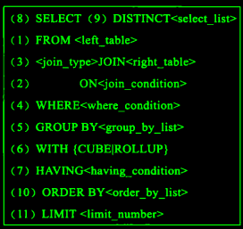

第7章 数据库设计与E-R模型
- 数据模型一共可以被划分为下面四类：
- 关系模型：关系模型用表的集合来表示数据和数据之间的联系。每个表有很多个列，每个列有唯一的列名。关系模型是基于记录的模型的一种。
- E-R模型是基于对现实实现的一种认识，通过一些实体和实体之间的连线（联系）来表示事物之间的关系。实体是现实世界中可区别于其他对象的一件“事情”或者一个“物体”。实体-联系模型被广泛用于数据库设计。
- 基于对象的数据模型 ：面向对象数据模型可以看成是E-R模型增加了封装、方法和对象表示等概念后的扩展。这类模型中比较出名的是“对象-关系模型”。
- 半结构化数据模型 ：允许那些相同类型的数据项含有不同的属性集的数据定义。
- 以例子说明基于E-R模型数据库设计，图书馆图书借阅E-R图：
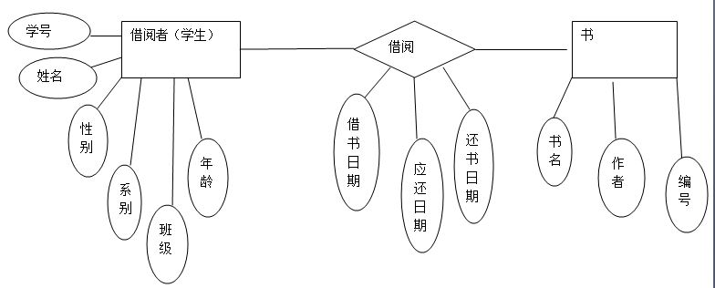
从图中可以得到3个表：学生表、借阅信息表和图书信息表。
- 也就是说，基于ER模型的表要建立实体表和联系表。
- 数据库设计的几个阶段：
- 最初阶段需要完整地刻画未来数据库用户的数据需要。
- 接下来，设计者选择数据模型，并采用所选数据模型的概念将这些需求转化为数据库的概念模式。
- 完善的概念模式还指明企业的功能需求。在功能需要规格说明中，用户描述将在数据上进行的各类操作或事务。
- 从抽象数据模型到数据库实现的转换过程在最后两个设计阶段中进行：
- 在逻辑设计阶段，设计者将高层概念模式映射到将使用的数据库系统的实现数据模型上。
- 最后，设计者将所得到的系统特定的数据模式使用到后续的物理设计阶段中。
- 在设计数据库模式时，必须避免两个缺陷：
- 冗余：一个不好的设计可能会重复信息。
- 不完整。
- E-R模型的三个基本概念：
- 实体：是现实世界中可区别于所有其他对象的一个“事物”或“对象”。
- 联系：指多个实体相互之间的关系。
- 属性：用于描述实体的。
- E-R模型的属性可以按照如下的属性类型进行划分：
- 简单属性和复合属性。无法再划分为更小单位的属性就是简单属性，例如年龄；而复合属性可以再划分为更小单位，例如住址可以划分为省、市等。
- 单值和多值属性。某个特定实体对应一个属性值，这个属性称为单值，例如一个学生对应一个学号，学号就是单值；而一个人对应一个或多个电话号码，电话号码就是多值。
- 派生属性：这类属性的值可以从别的相关属性或实体派生出来。
- 映射基数表示一个实体通过一个联系集能关联的实体的个数：
- 一对一：A中的一个实体至多与B中的一个实体相关联，并且B中的一个实体也至多与A中的一个实体相关联。
- 一对多：A中的一个实体与B中的零个或多个实体相关联，而B中的一个实体至多与A中的一个实体相关联。
- 多对一：A中的一个实体至多与B中的一个实体相关联，而B中的一个实体与A中的零个或多个实体相关联。
- 多对多：A中的一个实体与B中的零个或多个实体相关联，B中的一个实体也与A中的零个或多个实体相关联。
- 如果实体集E中的每个实体都参与到联系集R的至少一个联系中，实体集E在联系集R中的参与称为全部的，否则称为部分。
- 一个好的E-R设计不包含冗余的属性。
- E-R图可以图形化表示数据库的全局逻辑结构。
- E-R图包括如下几个主要构件：
- 分成两部分的矩形代表实体集。
- 菱形代表联系集。
- 未分割的矩形代表联系集的属性。主键以下划线标明。
- 线段将实体集连接到联系集。
- 虚线将联系集属性连接到联系集。
- 双线显示实体在联系集中的参与度。
- 双菱形代表连接到弱实体集的标志性联系集。
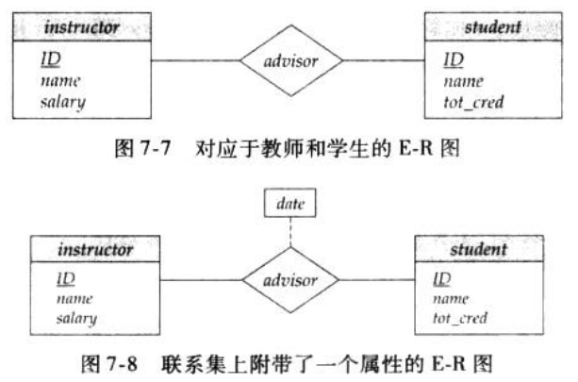
- 不同的映射基数的E-R图：
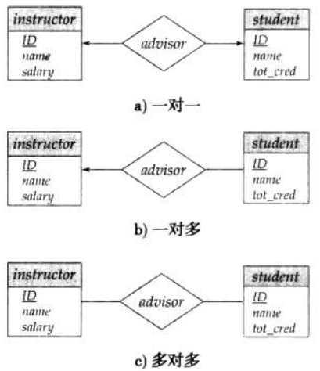
- 有箭头为一，没箭头为多。
- 在E-R图中，可以通过在菱形和矩形之间的连线上进行标注来表示角色：
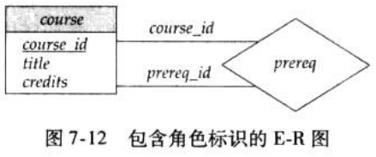
- 没有足够的属性形成主键的实体集称为弱实体集。有主键的实体集称为强实体集。
- 弱实体集必须与另一个称作标识或属主实体集的实体集关联才能有意义。每个弱实体必须与一个标识实体关联。弱实体集与标识实体集相联的联系称为标识性联系。
- 虽然弱实体集没有主键，但是我们仍需要区分依赖于特定强实体的弱实体集中的实体的方法。弱实体集的分辨符是使得我们进行这种区分的属性集合。
- 在E-R图中，弱实体集和强实体集类型，以矩形表示，主要区别有两点：
- 弱实体集的分辨符以虚下划线标明。
- 关联弱实体集和标识性强实体集的联系集以双菱形表示。
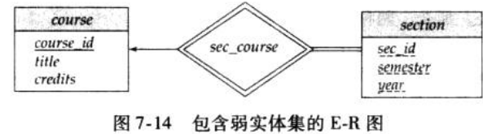
- E-R数据库模式设计中的一些基本问题：
- 用实体集还是用属性？例如电话当作实体集，可以为电话配置各种属性，诸如电话是家里的电话还是办公室电话，是移动电话还是固定电话等。
- 用实体集还是用联系集？
- 数据库效率的两个主要度量方法：
- 吞吐量：每单位时间里能够处理的查询或更新（通常指事务）的平均数据。
- 响应时间：每个事务从开始到结束所需的平均时间或最长时间。

第8章 关系数据库设计
- 设计范式（范式,数据库设计范式,数据库的设计范式）是符合某一种级别的关系模式的集合。构造数据库必须遵循一定的规则。在关系数据库中，这种规则就是范式。
- 关系数据库中的关系必须满足一定的要求，即满足不同的范式。目前关系数据库有六种范式：第一范式（1NF）、第二范式（2NF）、第三范式（3NF）、第四范式（4NF）、第五范式（5NF）和第六范式（6NF）。满足最低要求的范式是第一范式（1NF）。在第一范式的基础上进一步满足更多要求的称为第二范式（2NF），其余范式以次类推。
- 一个域是原子的，如果该域的元素无法再分解，则称关系模式属于第一范式。
- 第二范式在第一范式的基础之上更进一层。第二范式需要确保数据库表中的每一列都和主键相关，而不能只与主键的某一部分相关（主要针对联合主键而言）。比如要设计一个订单信息表，因为订单中可能会有多种商品，所以要将订单编号和商品编号作为数据库表的联合主键，如下表所示。
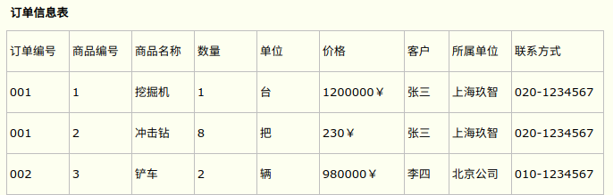
这样就产生一个问题：这个表中是以订单编号和商品编号作为联合主键。这样在该表中商品名称、单位、商品价格等信息不与该表的主键相关，而仅仅是与商品编号相关。所以在这里违反了第二范式的设计原则。
- 满足第三范式（3NF）必须先满足第二范式（2NF）。第三范式需要确保数据表中的每一列数据都和主键直接相关，而不能间接相关。例如，存在一个部门信息表，其中每个部门有部门编号（dept_id）、部门名称、部门简介等信息。那么在员工信息表中列出部门编号后就不能再将部门名称、部门简介等与部门有关的信息再加入员工信息表中。

第14章 事务
- 构成单一逻辑工作单元的操作集合称为事务。即使有故障，数据库系统也必须保证事务的正确执行，要么执行整个事务，要么属于该事务的操作一个也不执行。
- 数据库系统事务具有以下性质：
- 原子性：事务的所有操作在数据库中要么全部正确反映出来，要么完全不反映。
- 一致性：隔离执行事务时保持数据库的一致性。
- 隔离性：尽管多个事务可能并发执行，但系统保证，每个事务都感觉不到系统有其他事务在并发地执行。
- 持久性：一个事务成功完成后，它对数据库的改变必须是永久的。
- 确保隔离性有可能对系统性能造成较大的不利影响，因此，一些应用在隔离性上会采取一些妥协。
- SQL标准规定的隔离性级别如下：
- 未提交读：允许读取未提交的数据。这是sql允许的最低的一致性级别。使用read uncommitted定义。
- 已提交读：只允许读取已提交的数据，但不要求可重复读。使用read committed定义。
- 可重复读：只允许读取已提交的数据，而且一个事务两次读取一个数据项期间，数据要相同，不允许其它事务修改数据。但该事务不要求与其他事务可串行化。使用repeatable read定义。
- 可串行化：保证事务可串行化调度，使用serializable。也就是当多个事务操作同一个对象时，只有等待其中一个事务操作完毕，另一个事务才允许进行操作。这是隔离性的最高级别，非常影响数据库的性能，所以通常不使用。
set session transaction isolation level read uncommitted;
使用set session transaction isolation level定义会话隔离级别，使用set global transaction isolation level定义全局隔离级别。
- 隔离性，也就是隔离级别。
- 脏写：即如果一个数据项已经被另外一个尚未提交或中止的事务写入，则不允许对该数据项执行写操作。
- 所有隔离性级别都不允许脏写。
- 脏读：即读取到事务中还没提交的数据。
幻读：指当某个事务在读取某个范围内的记录时，另外一个事务又在该范围内插入了新的记录，当之前的事务再次读取该范围的记录时，会产生幻行。
不可重复读 ：是指在一个事务内，多次读同一数据时因为其它事务修改了数据而导致数据不一致。
- 幻读重在“插入了新的记录”，而不可重复读重在“修改了数据”。
- 许多数据库系统运行时的默认隔离性级别是已提交读。通过下列指令来设置隔离级别：
set transaction isolation level serializable;
Oracle、SQL Server和PostgreSQL支持上述语法。
- 修改隔离性级别必须作为事务的第一条语句执行。

SQL总结
- SQL中可以为字段名加上反引号：
CREATE TABLE `sec_user_role` (
`id` int(10) unsigned NOT NULL AUTO_INCREMENT,
`user_id` int(10) unsigned DEFAULT NULL,
`role_id` int(10) unsigned DEFAULT NULL,
primary key (`id`),
)

- SQL的约束分为列级约束和表级约束两种：
- 列级约束：
create table t_user(
id int(10),
name varchar(32) not null,
email varchar(128) unique
);
其中的not null和unique就是列级约束。
- 表级约束：
create table t_user(
id int(10),
name varchar(32) not null,
email varchar(128），
unique(email)
);
其中的unique就是表级约束。
- 外键用于定义完整性约束。例如，有两个表，一个是学生表，一个是班级表，学生表如下：
sno(pk) sname classno(fk)
1 jack 100
2 lucy 100
3 king 200
班级表如下：
cno(pk) cname
100 浙江省第一中学高三1班
200 浙江省第一中学高三2班
为了保证学生表的班级信息classno必须来自班级表，有必要在classno上添加外键约束。
- 外键会影响性能，所以一般情况下互联网公司不使用外键。
- 外键约束只能使用表级定义，使用foreign key来定义外键：
create table orders
(
id_o int not null,
orderno int not null,
id_p int,
primary key (id_o),
CONSTRAINT foreign key (id_p) references persons(id_p)
);
orders表的外键id_p的值必须来自persons表的主键id_p。
- 其中的 CONSTRAINT关键字是可以省略的。
- SQL中的外键有两个可选项on update和on delete，分别表示主键表中的数据更新或删除时，对相应的外键表的操作，它有4个参数：
- no action：不做任何操作。
- set null：在外键表中将相应字段设置为null。
- set default：设置为默认值。
- cascade：级联操作，就是说，如果更新主键表中的字段时，同时外键表中的字段，主键表中的记录被删除，外键表中相应行也相应删除。
create table `users_groups` (
`id` bigint(20) unsigned not null,
`usrgrpid` bigint(20) unsigned not null,
primary key (`id`),
unique key `users_groups_1` (`usrgrpid`),
constraint `c_users_groups_1` foreign key (`usrgrpid`) references `usrgrp` (`usrgrpid`) on delete cascade on update cascade
) engine=innodb default charset=utf8;
这里表示当 主键表usrgrp删除记录时，同时删除外键表users_groups中的记录。
- on update和on delete只支持InnoDB等存储引擎。
- 一般情况下，web开发中对数据库的建议是一不使用外键，二不使用join，所有的表之间的关联都在web应用中进行处理，这样便于未来对表进行拆分。
- 外键会导致未来拆分数据库时非常麻烦，甚至丢失数据，同时web应用的瓶颈多半在数据库io，使用外键会导致增加数据库额外的负担。
- join在分布式数据库的查询中非常慢。
- 数据库不建议使用外键约束，但关键数据库之间还是需要关联字段的，通过这些关联字段，在web应用代码层对两个表进行连接。

深入浅出MySQL

第1章 mysql的安装与配置
- mysql每个版本分别有3种类型：
- standard：推荐大多数用户下载。
- max：附加一些新特性，但这些新特性还没有通过正式的测试发布。
- debug：包括一些调试信息，会影响系统性能，所以不推荐使用。
- mysql的rpm包包括很多套件，一般只安装server和client就可以了。其中server包是mysql服务端套件，为用户提供核心的mysql服务；client包是连接mysql服务的客户端工具，方便管理员和开发人员在服务器上进行各种管理工具。
- linux 下也可以在多个位置部署配置文件，大多数情况下都放在/etc 下，文件名为my.cnf。对于初学者来说，建议用mysql 自带的多个样例参数文件来代替实际的参数文件。在linux 下，如果安装方式是rpm 包，则自带的参数文件会放到/usr/share/mysql。
[root@localhost mysql]# pwd
/usr/share/mysql
[root@localhost mysql]# ls *.cnf
my-huge.cnf my-innodb-heavy-4g.cnf my-large.cnf my-medium.cnf my-small.cnf
用户可以根据实际需求选择不同的配置文件cp 到/etc 下，改名为my.cnf，并根据实际需要做一些配置的改动。
- 在linux 平台下，可以采用如下命令查看mysql 服务的状态：
[root@localhost bin]# netstat -lntup

- 在linux 平台上启动和关闭mysql 有两种方法，一种是通过命令行方式启动和关闭，另外一种是通过服务的方式启动和关闭（适用于rpm 包安装方式）。
- 在命令行方式下，启动mysql 服务命令如下：
[root@localhost bin]# cd /usr/bin
[root@localhost bin]# ./mysqld_safe &
[1] 23013
[root@localhost bin]# starting mysqld daemon with databases from /var/lib/mysql
关闭mysql 服务命令如下：
[root@localhost bin]# mysqladmin -uroot shutdown
- 如果mysql 是用rpm 包安装的，则启动mysql 服务过程如下：
[root@localhost zzx]# service mysql start
starting mysql[ ok ]
如果在启动状态，需要重启服务，可以用以下命令直接重启，而不需要先关闭再启动：
[root@localhost mysql]# service mysql restart
shutting down mysql..[ ok ]
starting mysql[ o k ]

关闭mysql 服务过程如下：
[root@localhost bin]# service mysql stop

第2章 sql 基础
- sql 语句以分号结束，不区分大小写。
- sql语句主要可以划分为以下3 个类别。
- ddl语句：数据定义语言，这些语句定义了不同的数据段、数据库、表、列、索引等数据库对象的定义。常用的语句关键字主要包括create、drop、alter等。
- dml语句：数据操纵语句，用于添加、删除、更新和查询数据库记录，并检查数据完整性，常用的语句关键字主要包括insert、delete、udpate 和select 等。
- dcl语句：数据控制语句，用于控制不同数据段直接的许可和访问级别的语句。这些语句定义了数据库、表、字段、用户的访问权限和安全级别。主要的语句关键字包括grant、revoke 等。
- ddl 是数据定义语言的缩写，简单来说，就是对数据库内部的对象进行创建、删除、修改的操作语言。它和dml 语言的最大区别是dml 只是对表内部数据的操作，而不涉及到表的定义、结构的修改，更不会涉及到其他对象。
- create命令用于创建数据库以及表：
- 创建数据库：
create database dbname

- 创建表：
create table Employee (
Id int,
Name varchar(20),
Salary int,
DepartmentId int
)

- “if not exists”可以用于修饰create table语句，用于在指定的表不存在时创建该表：
create table if not exists Employee (
Id int,
Name varchar(20),
Salary int,
DepartmentId int
)

- use命令用于选择相应的数据库：
- 选择数据库：
use dbname

- show命令用于显示数据库内容或者表内容。
- 显示数据库内容：
mysql> show databases;
+-------------------------+
| database |
+-------------------------+
| information_schema |
| cluster |
| mysql |
| test |
| test1 |
+-------------------------+
5 rows in set (0.00 sec)

- 显示表内容：
mysql> show tables;
empty set (0.00 sec)

- 删除数据库：
drop database dbname;
例如，要删除test1 数据库可以使用以下语句：
mysql> drop database test1;

- 在数据库中创建一张表的基本语法形如：
create table if not exists Employee (
Id int primary key auto_increment,
Name varchar(20),
Salary int,
DepartmentId int
)
Id、Name等是列的名字，int、varchar等是列的数据类型，auto_increment是这个列的约束条件。
表创建完毕后，如果需要查看一下表的定义，可以使用如下命令：
desc tablename
这个命令不能显示表的内容，但可以显示表的列名及相关信息。
例如，查看emp 表，将输出以下信息：
mysql> desc emp;
+-----------+-------------------+--------+---------+---------+-------+
| field | type | null | key | default | extra |
+-----------+-------------------+--------+---------+---------+-------+
| ename | varchar(10) | yes | | | |
| hiredate | date | yes | | | |
| sal | decimal(10,2) | yes | | | |
| deptno | int(2) | yes | | | |
+-----------+------------------+---------+----------+---------+-------+
4 rows in set (0.00 sec)
注意：desc只能用于查看表定义，不能用于查看数据库定义。
- 虽然desc 命令可以查看表定义，但是其输出的信息还是不够全面，为了查看更全面的表定义信息，有时就需要通过查看创建表的sql 语句来得到（查看sql语句），可以使用如下命令实现：
mysql> show create table emp \g;
*************************** 1. row ***************************
table: emp
create table: create table `emp` (
`ename` varchar(20) default null,
`hiredate` date default null,
`sal` decimal(10,2) default null,
`deptno` int(2) default null,
key `idx_emp_ename` (`ename`)
) engine=innodb default charset=gbk
1 row in set (0.02 sec)
error:
no query specified
mysql>
除了可以看到表定义以外，还可以看到表的engine（存储引擎）和charset（字符集）等信息。“\g”选项的含义是使得记录能够按照字段竖着排列，对于内容比较长的记录更易于显示。
- 使用drop table来删除表：
drop table tablename
例如，要删除数据库emp 可以使用以下命令：
mysql> drop table emp;
query ok, 0 rows affected (0.00 sec)

- drop table后面可以接的可选的关键字：
- if exists：判断表是否存在。
drop table if exists Employee;

- restrict：确保只有不存在相关视图和完整性约束的表才能删除。
drop table if exists Employee restrict;

- cascade：任何相关视图和完整性约束一并被删除。
drop table if exists Employee cascade;

- 修改表
- alter table...modify用于修改表类型：
mysql> alter table emp modify ename varchar(20);
修改表emp 的ename 字段，将varchar(10)改为varchar(20)
- alter table...add用于增加表字段：
mysql> alter table emp add column age int(3);
为表emp 上新增加字段age，类型为int(3)。
- alter table...drop删除表字段：
mysql> alter table emp drop column age;
将表emp的age字段删除掉。
- alter table...change用于字段改名：
mysql> alter table emp change age age1 int(4) ;
将表emp的age字段改名为age1，同时修改字段类型为int(4)。
注意，change和modify都可以用于修改字段，不同之处在于modify只用于更改属性，不能更改列名，而change既可更改属性，又可更改列名。同时，change要求同时写出新旧列名，即使新旧列中是一样的。
- 修改字段排列顺序。前面介绍的的字段增加和修改语法（add/cnahge/modify）中，都有一个可选项first|after column_name，这个选项可以用来修改字段在表中的位置，默认add 增加的新字段是加在表的最后位置，而change/modify 默认都不会改变字段的位置。
例如：
mysql> alter table emp add birth date after ename;
将新增的字段birth date 加在ename 之后。
mysql> alter table emp modify age int(3) first;
修改字段age，将它放在最前面。
- alter table...rename用于表改名：
mysql> alter table emp rename emp1;
将表emp 改名为emp1。
- dml 操作是指对数据库中表记录的操作，主要包括表记录的插入（insert）、更新（update）、删除（delete）和查询（select），是开发人员日常使用最频繁的操作。
- insert插入记录：
mysql> insert into emp (ename,hiredate,sal,deptno) values('zzx1','2000-01-01','2000',1);
query ok, 1 row affected (0.00 sec)
向表emp 中插入以下记录：ename 为zzx1，hiredate 为2000-01-01，sal 为2000，deptno为1。
也可以不用指定字段名称，但是values 后面的顺序应该和字段的排列顺序一致：
mysql> insert into emp values('lisa','2003-02-01','3000',2);
query ok, 1 row affected (0.00 sec)
- 在mysql 中，insert 语句还有一个很好的特性，可以一次性插入多条记录，语法如下：
insert into tablename (field1, field2,……fieldn)
values
(record1_value1, record1_value2,……record1_valuesn),
(record2_value1, record2_value2,……record2_valuesn),
……
(recordn_value1, recordn_value2,……recordn_valuesn)
;
下面的例子中，对表dept 一次插入两条记录：
mysql> insert into dept values(5,'dept5'),(6,'dept6');

- update更新表的记录值：
mysql> update emp set sal=4000 where ename='lisa';
将表emp 中ename 为“lisa”的薪水（sal）从3000 更改为4000。
- 在mysql 中，update 命令可以同时更新多个表中数据：
mysql> update emp a,dept b set a.sal=a.sal*b.deptno,b.deptname=a.ename where
a.deptno=b.deptno;
同时更新表emp 中的字段sal 和表dept 中的字段deptname。注意： emp a表示的应该是定义emp的别名a。
- delete删除记录：
mysql> delete from emp where ename='Pony';
query ok, 1 row affected (0.00 sec)
将emp表中的ename 为‘Pony’的记录全部删除。
- 在mysql 中可以一次删除多个表的数据，如果from 后面的表名用别名，则delete 后面的也要用相应的别名，否则会提示语法错误：
mysql> delete a,b from emp a,dept b where a.deptno=b.deptno and a.deptno=3;
query ok, 2 rows affected (0.04 sec)
将表emp 和dept 中deptno 为3 的记录同时都删除。
- select查询记录：
select * from tablename [where condition]
- 查询不重复的记录。有时需要将表中的记录去掉重复后显示出来，可以用distinct 关键字来实现：
mysql> select * from emp;
+--------+---------------+----------+--------+
| ename | hiredate | sal | deptno |
+--------+---------------+----------+--------+
| zzx | 2000-01-01 | 2000.00 | 1 |
| lisa | 2003-02-01 | 4000.00 | 2 |
| bjguan | 2004-04-02 | 5000.00 | 1 |
+--------+---------------+---------+---------+
3 rows in set (0.00 sec)

mysql> select * from emp where deptno=1;
+--------+---------------+----------+--------+
| ename | hiredate | sal | deptno |
+--------+---------------+----------+--------+
| zzx | 2000-01-01 | 2000.00 | 1 |
| bjguan | 2004-04-02 | 5000.00 | 1 |
+--------+---------------+----------+---------+
2 rows in set (0.00 sec)
当where后面的条件是字符型时，需要加上单引号：
mysql> select host,password,user from user where user='root';

- 条件查询。
mysql> select * from emp where deptno=1;
结果集中将符合条件的记录列出来。上面的例子中，where 后面的条件是一个字段的‘=’比较，除了‘=’外，还可以使用>、<、>=、<=、!=等比较运算符；多个条件之间还可以使用or、and 等逻辑运算符进行多条件联合查询。
以下是一个使用多字段条件查询的例子：
mysql> select * from emp where deptno=1 and sal<3000;

- order by排序和限制。
默认的排序是按升序排序，使用desc将其指定为降序排序。
mysql> select * from emp order by sal;
把emp 表中的记录按照工资高低进行显示。
mysql> select * from emp order by deptno,sal desc;
按照工资由高到低排序。
- 聚合：很多情况下，我们需要进行一些汇总操作，比如统计整个公司的人数或者统计每个部门的人数，这个时就要用到sql 的聚合操作。常用的聚合函数 有sum（求和）、count(*)（记录数）、max（最大值）、min（最小值）。
mysql> select count(1) from emp;
统计emp 表中公司的总人数。
- 注意：having 和where 的区别在于having 是对聚合后的结果进行条件的过滤，而where 是在聚合前就对记录进行过滤，如果逻辑允许，我们尽可能用where 先过滤记录，这样因为结果集减少，将对聚合的效率大大提高，最后再根据逻辑看是否用having 进行再过滤。
- 子查询：某些情况下，当我们查询的时候，需要的条件是另外一个select 语句的结果，这个时候，就要用到子查询。用于子查询的关键字主要包括in、not in、=、!=、exists、not exists 等。例如，从emp 表中查询出所有部门在dept 表中的所有记录：
mysql> select * from emp where deptno in(select deptno from dept);
如果子查询记录数唯一，还可以用=代替in
- 记录联合：我们经常会碰到这样的应用，将两个表的数据按照一定的查询条件查询出来后，将结果合并到一起显示出来，这个时候，就需要用union 和union all 关键字来实现这样的功能，具体语法如下：
mysql> select deptno from emp
-> union all
-> select deptno from dept;
union的第一个select语句中的列名称用作返回结果的列名称。
union 和union all 的主要区别是union all 是把结果集直接合并在一起，而union 是将union all 后的结果进行一次distinct，去除重复记录后的结果。来看下面例子，将emp 和dept 表中的部门编号的集合显示出来：
- union事实上就是将两个表的查询结果合并成一个表，所以union的select子句中的列名可以不同，但字段顺序、字段的数据类型和字段的数量必须相同。
- 对union使用order by和group by：
- 如果对单个select语句使用时，需要将语句用括号括起来：
(select a from t1 where a=10 and b=1 order by a limit 10)
union
(select a from t2 where a=11 and b=2 order by a limit 10);

- 对union后生成的表使用order by和group by时，将各种select语句都括起来，然后在最后加上order by和group by：
(select a from t1 where a=10 and b=1)
union
(select a from t2 where a=11 and b=2)
order by a limit 10;

- 对于排序后的记录，如果希望只显示一部分，而不是全部，这时，就可以使用limit 关键字来实现，表示前xxx条记录：
mysql> select * from emp order by sal limit 3;
显示emp 表中按照sal 排序后的前3 条记录。
- limit关键字如果后接两个数字A和B，表示检索从第A行开始的共B行的记录，如果B的值为-1，表示到最后一行的记录：
select * from table limit 95,-1;
检索从96行到最后一行的记录。
- 使用limit可以实现分页。
- 连接可以分为以下几种：
- inner join（内连接）：获取两个表中字段匹配关系的记录。
select a.runoob_id, a.runoob_author, b.runoob_count
from runoob_tbl a inner join tcount_tbl b
on a.runoob_author = b.runoob_author;
inner join可以省略inner。
- left join（左连接）：获取左表所有记录，即使右表没有对应匹配的记录。
select ename,deptname
from emp left join dept
on emp.deptno=dept.deptno;
emp和dept是要联结的表。
- right join（右连接）： 获取右表所有记录，即使左表没有对应匹配的记录。
- dcl 语句主要是dba 用来管理系统中的对象权限时所使用。
- where 子句中可以使用等号 = 来设定获取数据的条件，也可以使用like子句：
mysql> select * from runoob_tbl where runoob_author like '%com';

- 为了处理查询值为Null的情况，MySQL提供了三大运算符:
- IS NULL: 当列的值是 NULL,此运算符返回 true。
- IS NOT NULL: 当列的值不为 NULL, 运算符返回 true。
- <=>: 比较操作符（不同于=运算符），当比较的的两个值为 NULL 时返回 true。
select *
from runoob_test_tbl
where runoob_count != NULL;

- 临时表只在当前连接可见，当关闭连接时，Mysql会自动删除表并释放所有空间。使用create temporary table来创建临时表：
create temporary table salessummary (
product_name varchar(50) not null,
total_sales decimal(12,2) not null default 0.00,
avg_unit_price decimal(7,2) not null default 0.00,
total_units_sold int unsigned not null default 0
);
使用DROP TABLE删除临时表：
drop table salessummary

- 子句顺序：
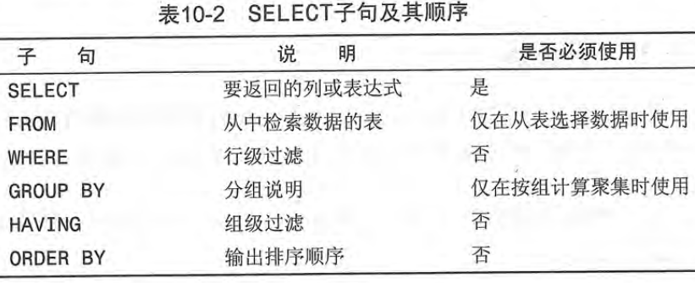
- 如果不知道mysql 安装后自带的帮助文档能够提供些什么，可以用“？contents”命令来显示所有可供查询的的分类：
？contents
对于列出的分类，可以使用“? 类别名称”的方式针对用户感兴趣的内容做进一步的查看。例如，想看看mysql 中都支持哪些数据类型，可以执行“? data types”命令：
mysql> ? data types

- 在实际应用当中，如果需要快速查阅某项语法时，可以使用关键字进行快速查询。例如，想知道show 命令都能看些什么东西，可以用如下命令：
mysql> ? show

第3章 mysql 支持的数据类型
- mysql 中的数值类型
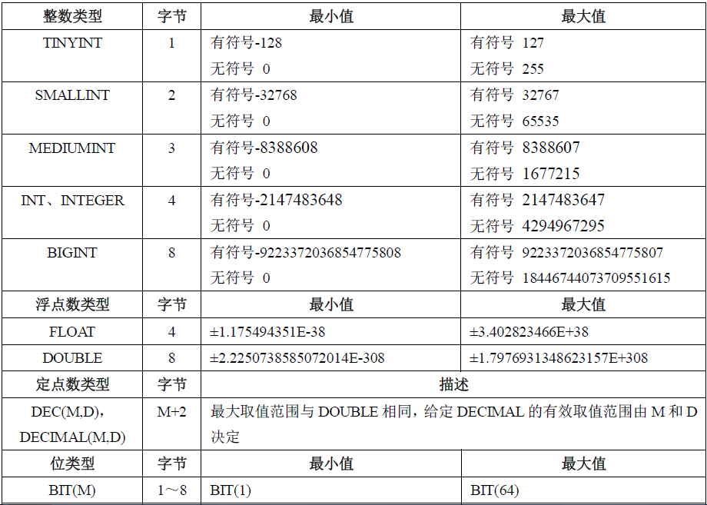
在整数类型中，按照取值范围和存储方式不同，分为tinyint、smallint、mediumint、int、bigint 这5 个类型。
- 无符号型最大值比有符号型最大值大一倍。
- 对于整型数据，mysql 还支持在类型名称后面的小括号内指定显示宽度，例如int(5)表示当数值宽度小于5 位的时候在数字前面填满宽度，如果不显示指定宽度则默认为int(11)。一般配合zerofill 使用，顾名思义，zerofill 就是用“0”填充的意思，也就是在数字位数不够的空间用字符“0”填满。
mysql> create table t1 (id1 int,id2 int(5));
创建表t1，有id1 和id2 两个字段，指定其数值宽度分别为int 和int(5)。
- 设置了宽度限制后，如果插入大于宽度限制的值，则不会对插入的数据有任何影响，还是按照类型的实际精度进行保存。
- 对于小数的表示，mysql 分为两种方式：浮点数和定点数。定点数在mysql 内部以字符串形式存放，比浮点数更精确，适合用来表示货币等精度高的数据。浮点数和定点数都可以用类型名称后加“(m,d)”的方式来进行表示，“(m,d)”表示该值一共显示m 位数字（整数位+小数位），其中d 位位于小数点后面，m 和d 又称为精度和标度。创建测试表，分别将id1、id2、id3 字段设置为float(5,2)、double(5,2)、decimal(5,2)。
create table `t1` (
`id1` float(5,2) default null,
`id2` double(5,2) default null,
`id3` decimal(5,2) default null
)

- 浮点数如果不写精度和标度，则会按照实际精度值显示，如果有精度和标度，则会自动将四舍五入后的结果插入，系统不会报错；定点数如果不写精度和标度，则按照默认值decimal(10,0)来进行操作，并且如果数据超越了精度和标度值，系统则会报错。
- 数据插入bit 类型字段时，首先转换为二进制，如果位数允许，将成功插入；如果位数小于实际定义的位数，则插入失败，下面的例子中，在t2 表插入数字2，因为它的二进制码是“10”，而id 的定义是bit(1)，将无法进行插入：
mysql> insert into t2 values(2);
query ok, 1 row affected, 1 warning (0.00 sec)

mysql> show warnings;
+-------------+---------+-------------------------------------------------------------+
| level -- | code | message |
+-------------+--------+--------------------------------------------------------------+
| warning | 1264 | out of range value adjusted for column 'id' at row 1 |
+-------------+--------+--------------------------------------------------------------+
1 row in set (0.01 sec)

- show warnings; 显示最后一个执行的语句所产生的错误、警告和通知
show errors; 只显示最后一个执行语句所产生的错误
- mysql 中有多种数据类型可以用于日期和时间的表示，不同的版本可能有所差异，表3-2 中列出了mysql 5.0 中所支持的日期和时间类型。
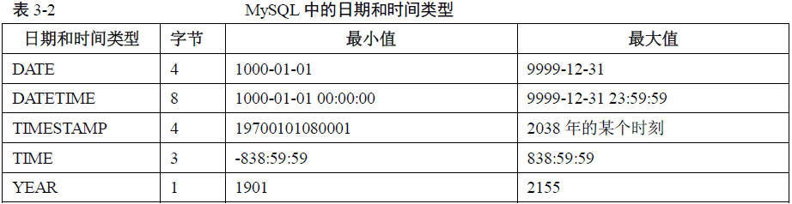
创建表t，字段分别为date、time、datetime 三种日期类型：
mysql> create table t (d date,t time,dt datetime);
query ok, 0 rows affected (0.01 sec)

mysql> desc t;
+--------+----------+--------+-------+-----------+--------+
| field | type | null | key | default | extra |
+--------+----------+------ +-------+------------+--------+
| d | date | yes | | null | |
| t | time | yes | | null | |
| dt | datetime | yes | | null | |
+-------+-----------+---------+-----+---------+-------+
3 rows in set (0.01 sec)
用now()函数插入当前日期：
mysql> insert into t values(now(),now(),now());

- 时间：
- utc时间也就是本初子午线时间，是时间协调时间，可以认为utc时间与等同于gmt时间，utc + 时区差 ＝ 本地时间。
- 本地时间：本地时间所在的时间。
- unix时间戳：在计算机中看到的utc时间都是从（1970年01月01日 0:00:00)开始计算秒数的。所看到的utc时间那就是从1970年这个时间点起到具体时间共有多少秒。
- 创建测试表t，字段id1为timestamp类型：
mysql> create table t (id1 timestamp);
query ok, 0 rows affected (0.03 sec)

mysql> desc t;
+---------+------------+-------+------+---------------------------------+-------+
| field | type | null | key | default | extra |
+--------+-------------+-------+------+---------------------------------+-------+
| id2 | timestamp | yes | | current_timestamp | |
+--------+-------------+-------+------+---------------------------------+-------+
1 row in set (0.00 sec)

- 通过一个例子，说明如何采用不同的格式将日期“2007-9-3 12:10:10”插入到datetime列中。
mysql> create table t6(dt datetime);
query ok, 0 rows affected (0.03 sec)

mysql> insert into t6 values('2007-9-3 12:10:10');
query ok, 1 row affected (0.00 sec)

mysql> insert into t6 values('2007/9/3 12+10+10');
query ok, 1 row affected (0.00 sec)

mysql> insert into t6 values('20070903121010');
query ok, 1 row affected (0.01 sec)

mysql> insert into t6 values(20070903121010);
query ok, 1 row affected (0.00 sec)

mysql> select * from t6;
+--------------------------+
| dt |
+--------------------------+
| 2007-09-03 12:10:10 |
| 2007-09-03 12:10:10 |
| 2007-09-03 12:10:10 |
| 2007-09-03 12:10:10 |
+-------------------------+
4 rows in set (0.00 sec)

- mysql 中提供了多种对字符数据的存储类型，不同的版本可能有所差异。以5.0 版本为例，mysql 包括char、varchar、binary、varbinary、blob、text、enum 和set 等多种字符串类型。
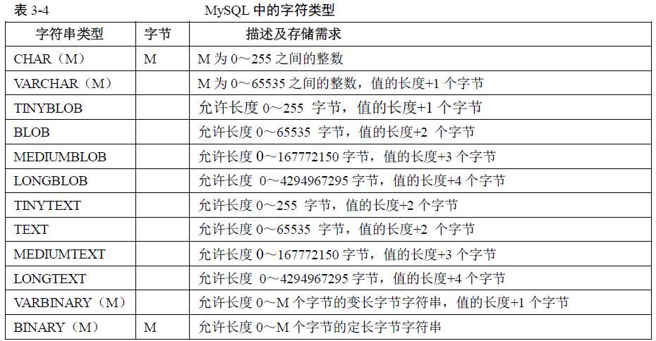
- char 和varchar 很类似，都用来保存mysql 中较短的字符串。二者的主要区别在于存储方式的不同：char 列的长度固定为创建表时声明的长度，长度可以为从0～255 的任何值；而varchar 列中的值为可变长字符串，长度可以指定为0～255（5.0.3 以前）或者65535（5.0.3以后）之间的值。在检索的时候，char 列删除了尾部的空格，而varchar 则保留这些空格。
mysql> create table vc (v varchar(4), c char(4));
mysql> insert into vc values ('ab ', 'ab ');

- enum 中文名称叫枚举类型，它的值范围需要在创建表时通过枚举方式显式指定，对1～255 个成员的枚举需要1 个字节存储；对于255～65535 个成员，需要2 个字节存储。最多允许有65535 个成员。
mysql> create table t (gender enum('m','f'));
mysql> insert into t values('m'),('1'),('f'),(null);

mysql> select * from t;
+--------+
| gender |
+--------+
| m |
| m |
| f |
| null |
+--------+
4 rows in set (0.01 sec)
对于插入不在enum 指定范围内的值时，并没有返回警告，而是插入了enum('m','f')的第一值'm'。
- set 和enum 类型非常类似，也是一个字符串对象，里面可以包含0～64 个成员。根据成员的不同，存储上也有所不同。
- 1～8 成员的集合，占1 个字节。
- 9～16 成员的集合，占2 个字节。
- 17～24 成员的集合，占3 个字节。
- 25～32 成员的集合，占4 个字节。
- 33～64 成员的集合，占8 个字节。
set 和enum 除了存储之外，最主要的区别在于set 类型一次可以选取多个成员，而enum则只能选一个。
create table t (col set （'a','b','c','d'）;
insert into t values('a,b'),('a,d,a'),('a,b'),('a,c'),('a');

第4章 mysql 中的运算符
- mysql支持的算术运算符包括加、减、乘、除和模运算。它们是最常使用、最简单的一类运算符。下例中简单地描述了这几种运算符的使用方法：
mysql> select 0.1+ 0.3333 ,0.1-0.3333, 0.1*0.3333, 1/2,1%2;
+---------------+--------------+---------------+----------+------+
| 0.1+ 0.3333 | 0.1-0.3333 | 0.1*0.3333 | 1/2 | 1%2 |
+---------------+--------------+---------------+----------+------+
| 0.4333 | -0.2333 | 0.03333 | 0.5000 | 1 |
+----------------+-------------+---------------+----------+-----+
1 row in set (0.00 sec)

- 比较运算符：当使用select 语句进行查询时，mysql允许用户对表达式的左边操作数和右边操作数进行比较，比较结果为真，则返回1，为假则返回0，比较结果不确定则返回null。
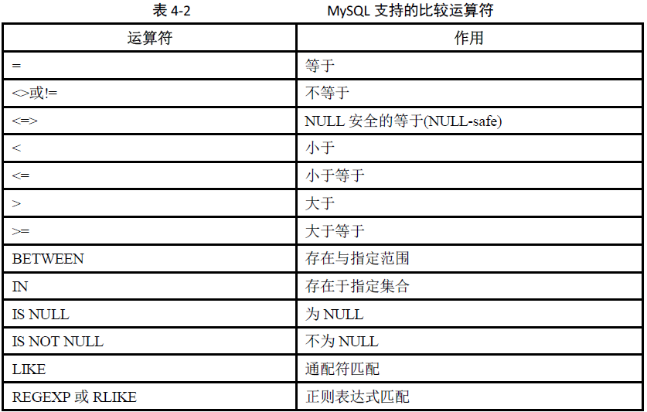
mysql> select 'a'>='b','abc'>='a' ,1>=0 ,1>=1;
mysql> select 10 between 10 and 20, 9 between 10 and 20;
mysql> select 1 in (1,2,3) , 't' in ('t','a','b','l','e'),0 in (1,2);
mysql> select 0 is null, null is null;
mysql> select 123456 like '123%',123456 like '%123%',123456 like '%321%';

- 逻辑运算符又称为布尔运算符，用来确认表达式的真和假。
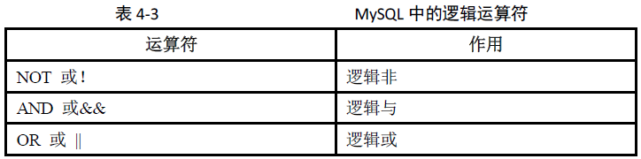
mysql> select not 0, not 1, not null ;
mysql> select (1 and 1),(0 and 1) ,(3 and 1 ) ,(1 and null);
mysql> select (1 or 0) ,(0 or 0),(1 or null) ,(1 or 1),(null or null);
mysql> select 1 xor 1 ,0 xor 0,1 xor 0,0 xor 1,null xor 1;

- 位运算是将给定的操作数转化为二进制后，对各个操作数每一位都进行指定的逻辑运算，得到的二进制结果转换为十进制数后就是位运算的结果。
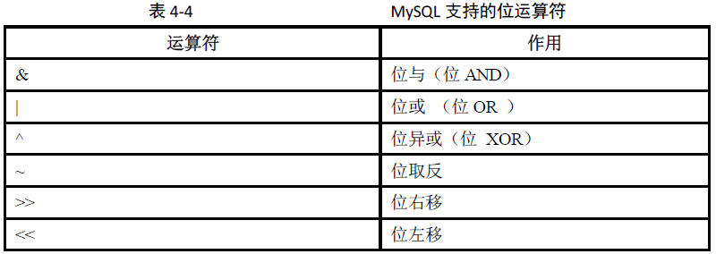
mysql> select 2&3;
mysql> select 2&3&4;
mysql> select ~1 ,~ 18446744073709551614;

第5章 常用函数
- 所有函数都配合select语句使用：
select xxx();

- 字符串函数
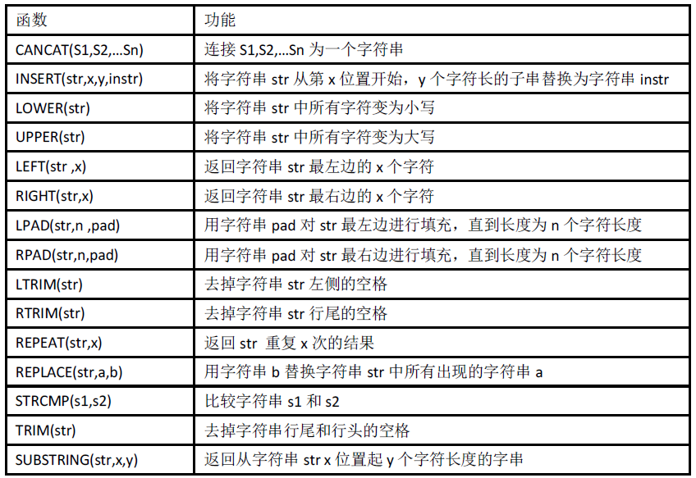
用法以cancat(s1,s2,…sn)函数为例：
mysql> select concat('aaa','bbb','ccc') ,concat('aaa',null);
+---------------------------+--------------------+
| concat('aaa','bbb','ccc') | concat('aaa',null) |
+---------------------------+--------------------+
| aaabbbccc | null |
+---------------------------+--------------------+
1 row in set (0.05 sec)

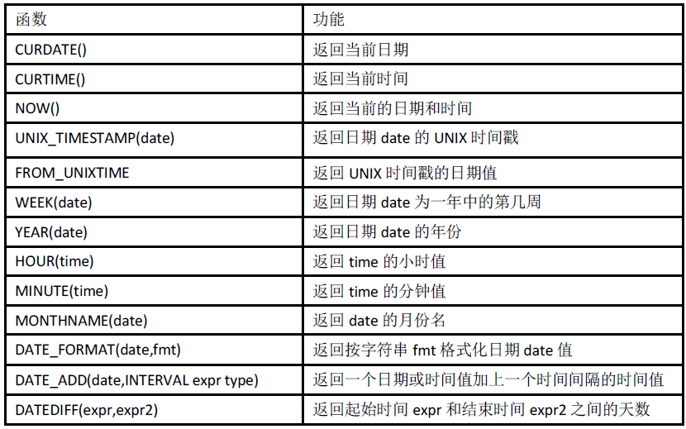
- 日期和时间函数

- 流程函数
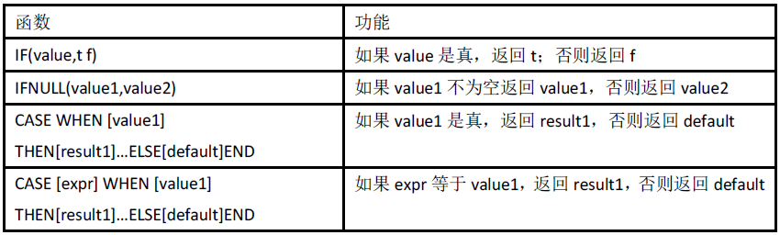
下面的例子中模拟了对职员薪水进行分类，这里首先创建并初始化一个职员薪水表：
mysql> create table salary (userid int,salary decimal(9,2));
mysql> insert into salary values(1,1000),(2,2000), (3,3000),(4,4000),(5,5000), (1,null);
mysql> select if(salary>2000,'high','low') from salary;

- 其他常用函数
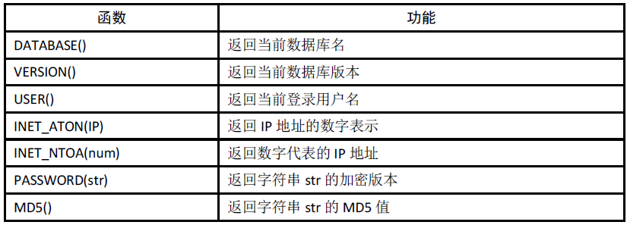

第7章 表类型（存储引擎）的选择
- mysql 中有一个存储引擎的概念，针对不同的存储需求可以选择最优的存储引擎。
- 默认情况下，创建新表不指定表的存储引擎，则新表是默认存储引擎的，如果需要修改默认的存储引擎，则可以在参数文件中设置default-table-type。查看当前的默认存储引擎，可以使用以下命令：
mysql> show variables like 'table_type';
+------------------+-------------+
| variable_name | value |
+------------------+-------------+
| table_type | myisam |
+------------------+-------------+
1 row in set (0.00 sec)

- 可以通过下面两种方法查询当前数据库支持的存储引擎：
- 第一种方法：
mysql> show engines \g

- 第二种方法：
mysql> show variables like 'have%';

- 在创建新表的时候，可以通过增加engine 关键字设置新建表的存储引擎：
create table ai (
i bigint(20) not null auto_increment,
primary key (i)
) engine=myisam default charset=gbk;
auto_increment：自动增长
也可以使用alter table 语句，将一个已经存在的表修改成其他的存储引擎。下面的例子介绍了如何将表ai 从myisam 存储引擎修改成innodb 存储引擎：
alter table ai engine = innodb;

- myisam 是mysql 的默认存储引擎。myisam 不支持事务、也不支持外键，其优势是访问的速度快，对事务完整性没有要求或者以select、insert 为主的应用基本上都可以使用这个引擎来创建表。
- innodb 存储引擎提供了具有提交、回滚和崩溃恢复能力的事务安全。但是对比myisam的存储引擎，innodb 写的处理效率差一些并且会占用更多的磁盘空间以保留数据和索引。
- 主键是能确定一条记录的唯一标识，比如，身份证号码就是主键。外键用于与另一张表的关联，是能确定另一张表记录的字段，用于保持数据的一致性。比如，a表中的一个字段，是b表的主键，就可以是a表的外键。
- memory 存储引擎使用存在内存中的内容来创建表。memory 类型的表访问非常得快，因为它的数据是放在内存中的，并且默认使用hash 索引，但是一旦服务关闭，表中的数据就会丢失掉。
mysql> create table tab_memory engine=memory
-> select city_id,city,country_id
-> from city group by city_id;
- 给memory 表创建索引的时候，可以指定使用hash 索引还是btree 索引：
mysql> create index mem_hash using hash on tab_memory (city_id) ;

- create index用于创建索引。
mysql> create index mem_hash using hash on tab_memory (city_id) ;
为tab_memory表创建名为mem_hash的索引。
- merge 存储引擎是一组myisam 表的组合，这些myisam 表必须结构完全相同，merge表本身并没有数据，对merge 类型的表可以进行查询、更新、删除的操作，这些操作实际上是对内部的实际的myisam 表进行的。
创建3 个测试表payment_2006、payment_2007 和payment_all，其中payment_all是前两个表的merge 表：
create table payment_2006(
country_id smallint,
payment_date datetime,
amount decimal(15,2),
key idx_fk_country_id (country_id)

create table payment_2007(
country_id smallint,
payment_date datetime,
amount decimal(15,2),
key idx_fk_country_id (country_id)
)engine=myisam;

create table payment_all(
country_id smallint,
payment_date datetime,
amount decimal(15,2),
index(country_id)
)engine=merge union=(payment_2006,payment_2007) insert_method=last;
payment_all 表中的数据是payment_2006 和payment_2007 表的记录合并后的结果集。
向merge 表插入一条记录，由于merge 表的定义是insert_method=last，就会向最后一个表中插入记录，也就是 payment_2007。
- 下面是常用存储引擎的适用环境：
- myisam：默认的mysql 插件式存储引擎。如果应用是以读操作和插入操作为主，只有很少的更新和删除操作，并且对事务的完整性、并发性要求不是很高，那么选择这个存储引擎是非常适合的。myisam 是在web、数据仓储和其他应用环境下最常使用的存储引擎之一。
- innodb：用于事务处理应用程序，支持外键。如果应用对事务的完整性有比较高的要求，在并发条件下要求数据的一致性，数据操作除了插入和查询以外，还包括很多的更新、删除操作，那么innodb 存储引擎应该是比较合适的选择。
- memory：将所有数据保存在ram 中，在需要快速定位记录和其他类似数据的环境下，可提供极快的访问。memory 的缺陷是对表的大小有限制，太大的表无法cache 在内存中，其次是要确保表的数据可以恢复，数据库异常终止后表中的数据是可以恢复的。memory 表通常用于更新不太频繁的小表，用以快速得到访问结果。
- merge：merge 表的优点在于可以突破对单个myisam 表大小的限制，并且通过将不同的表分布在多个磁盘上，可以有效地改善merge 表的访问效率。这对于诸如数据仓储等vldb环境十分适合。

第8章 选择合适的数据类型
- char属于固定长度的字符类型，而varchar 属于可变长度的字符类型。
- char因为是固定长度的字符类型，所以其比较浪费存储空间，但其处理速度比较快。
- varchar节省存储空间，但其长度是可变的，相比char需要额外的处理工作，所以其速度相比char要慢。
- varchar：如果mysql运行在非“严格模式”，则超过列长度的值依然会按实际值保存；如果mysql 运行在严格模式，超过列长度的值将不会保存，并且会出现错误提示。
- 一般在保存少量字符串的时候，我们会选择char 或者varchar；而在保存较大文本时，通常会选择使用text 或者blob，二者之间的主要差别是blob 能用来保存二进制数据，比如照片；而text 只能保存字符数据，比如一篇文章或者日记。
- text 和blob 中有分别包括text、mediumtext、longtext 和blob、mediumblob、longblob3 种不同的类型，它们之间的主要区别是存储文本长度不同和存储字节不同。
- 删除text 或者blob的数据后会留下很大的“空洞”，以后填入这些“空洞”的记录在插入的性能上会有影响。为了提高性能，建议定期使用optimize table 功能对这类表进行碎片整理，避免因为“空洞”导致性能问题。
optimize table t; # t是数据库表

- 在不必要的时候避免检索大型的blob 或text 值。把blob 或text 列分离到单独的表中。

第9章 字符集
- 查看所有可用的字符集的命令是show character set：
mysql> show character set;

- mysql 的字符集包括字符集（character）和字符序（collation）两个概念。
- 字符集：定义了字符以及字符的编码。
- 字符序：定义了字符的比较规则。
有四个字符：A、B、a、b，这四个字符的编码分别是A = 0, B = 1, a = 2, b = 3。这里的字符 + 编码就构成了字符集（character set）。如果我们想比较两个字符的大小呢？比如A、B，或者a、b，最直观的比较方式是采用它们的编码，比如因为0 < 1，所以 A < B。另外，对于A、a，虽然它们编码不同，但我们觉得大小写字符应该是相等的，也就是说 A == a。这上面定义了两条比较规则，这些比较规则的集合就是字符序collation
- 每个字符集至少对应一个字符序。可以用“show collation like '***';”命令查看相关字符集的字符序。
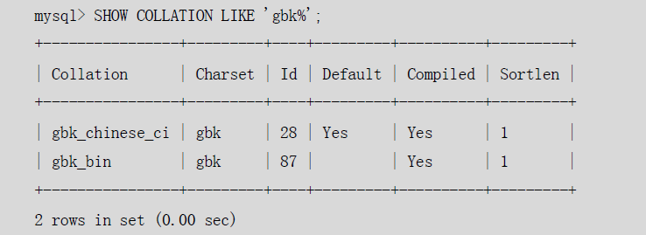
以ci结尾的字符序表示大小写不敏感，以cs结尾的字符序表示大小写敏感，以bin表示比较的是基于字符编码的值，而与language无关。
- 在my.cnf 中设置以下语句：
[mysql]
default-character-set=gbk
这样服务器启动后，所有连接默认就是使用gbk 字符集进行连接的。

第10章 索引的设计和使用
- mysql索引的建立对于mysql的高效运行是很重要的，索引可以大大提高mysql的检索速度。
- 索引分单列索引和多索引。
- 单列索引，即一个索引只包含单个列，一个表可以有多个单列索引，但这不是组合索引。
- 组合索引，也称多列索引，即一个索包含多个列。要注意的是多个单独列索引并不是多列索引，多列索引指的是多个列组合成一个索引。
alter table index_test add index test( user_id, username );

- 组合索引又分3种：
- 普通索引。
- 唯一索引。
- 主键索引。
- 主键和唯一索引的区别：
- 主键是一种约束，唯一索引是一种索引，两者在本质上是不同的。
- 主键创建后一定包含一个唯一索引，唯一性索引并不一定就是主键。
- 唯一索引列允许空值，而主键列不允许为空值。
- 主键可以被其他表引用为外键，而唯一索引不能。
- 一个表最多只能创建一个主键，但可以创建多个唯一索引。
- 组合索引使用unique来声明组合唯一索引：
alter table index_test add unique test( user_id, username );
如果数据中已有重复索引，则建立索引失败。
- MySQL会自动为主键创建索引。
- myisam 和 innodb 存储引擎的表默认创建的都是 btree 索引。mysql 目前还不支持函数索引，但是支持前缀索引，即对索引字段的前 n 个字符创建索引。
- mysql 中还支持全文本（fulltext）索引，该索引可以用于全文搜索。
- 默认情况下，memory 存储引擎使用 hash 索引，但也支持 btree 索引。
- 使用"create index...on"语句创建索引。索引在创建表的时候可以同时创建，也可以随时增加新的索引。创建新索引的语法为：
create index cityname on city (city(10));
为 city 表创建了 10 个字节的前缀索引cityname。
- 也可以在创建表的时候使用index关键字直接指定索引：
create table mytable(
id int not null,
username varchar(16) not null,
index [indexname] (username(length))
);

- 使用"drop index"删除索引，语法为：
drop index index_name on tbl_name
例如，想要删除 city 表上的索引 cityname，可以操作如下：
drop index cityname on city;

- 索引的设计可以遵循一些已有的原则，创建索引的时候请尽量考虑符合这些原则，便于提升索引的使用效率，更高效地使用索引。
- 搜索的索引列， 不一定是所要选择的列
- 使用惟一索引。考虑某列中值的分布。索引的列的基数越大，索引的效果越好。
- 使用短索引。
- 利用最左前缀。 在创建一个 n 列的索引时， 实际是创建了 mysql 可利用的 n 个索引。多列索引可起几个索引的作用，因为可利用索引中最左边的列集来匹配行。这样的列集称为最左前缀。
- 不要过度索引。
- memory 存储引擎的表可以选择使用 btree 索引或者 hash 索引， 两种不同类型的索引各有其不同的适用范围。

第11章 视图
- 视图（view）是一种虚拟存在的表，对于使用视图的用户来说基本上是透明的。视图并不存在数据库中实际存在，行和列数据来自定义视图的查询中使用的表，并且是在使用视图时动态生成的。
- 视图的操作包括创建或者修改视图、删除视图，以及查看视图定义。
- 使用"create view"创建视图。创建视图需要有create view 的权限，并且对于查询涉及的列有select 权限。
create or replace view staff_list_view as
select s.staff_id,s.first_name,s.last_name,a.address
from staff as s,address as a
where s.address_id = a.address_id ;
创建视图staff_list_view。
- 已经创建的视图，有时会需要修改其查询字段或查询条件，使用"alter view...as"修改视图。
alter view v_article as
select a.title, a.content, a.author, c.name as categoryname, a.createdon
from article as a join articlecategory as c on a.articlecategoryid=c.articlecategoryid where a.published=true;

- mysql 视图的定义有一些限制，例如，在from 关键字后面不能包含子查询，这和其他数据库是不同的，如果视图是从其他数据库迁移过来的，那么可能需要因此做一些改动，可以将子查询的内容先定义成一个视图，然后对该视图再创建视图就可以实现类似的功能了。
- 用户可以一次删除一个或者多个视图，前提是必须有该视图的drop 权限。可以使用if exists关键字：
mysql> drop view if exists staff_list;
query ok, 0 rows affected (0.00 sec)
删除staff_list 视图。
- 在使用show table status 命令的时候，不但可以显示表的信息，同时也可以显示视图的信息。
mysql> show table status like 'staff_list' \g

- 如果需要查询某个视图的定义，可以使用show create view 命令进行查看：
mysql> show create view staff_list \g

第12章 存储过程和函数
- 存储过程和函数是事先经过编译并存储在数据库中的一段sql 语句的集合。存储过程类似函数，和函数的区别在于函数必须有返回值，而存储过程可以没有，存储过程的参数可以使用in、out、inout 类型，而函数的参数只能是in 类型的。
- in： 输入参数。
- out： 输出参数。
- inout： 输入输出参数，调用时指定，并且可被改变和返回。
- 存储过程的输出和java等程序设计语言的输出不太一样，存储过程的输出无法直接返回，而是把输出直接写到out或inout参数里，因为这两个参数都是外部传递进来的，所以可以在外部直接使用。
- 使用delimiter指定mysql分隔符。在mysql客户端中分隔符默认是分号（；），如果一次输入的语句较多，并且语句中间有分号，这时需要指定一个特殊新的分隔符。
- 使用"create procedure”创建存储过程。创建、修改存储过程或者函数的示例：
mysql> delimiter //
mysql> create procedure proc1(out s int)
-> begin
-> select count(*) into s from user;
-> end
-> //
mysql> delimiter ;
过程体的开始与结束使用begin与end进行标识。
- mysql 的存储过程和函数中允许包含ddl 语句，也允许在存储过程中执行提交（commit，即确认之前的修改）或者回滚（rollback，即放弃之前的修改），但是存储过程和函数中不允许执行load data infile 语句。此外，存储过程和函数中可以调用其他的过程或者函数。下面创建了一个新的过程film_in_stock：
mysql> delimiter $$ // 修改结束符
mysql>
mysql> create procedure film_in_stock(in p_film_id int, in p_store_id int, out p_film_count int)
-> reads sql data
-> begin
-> select inventory_id
-> from inventory
-> where film_id = p_film_id
-> and store_id = p_store_id
-> and inventory_in_stock(inventory_id);
->
-> select found_rows() into p_film_count;
-> end
-> $$ // 结束符
query ok, 0 rows affected (0.00 sec)

mysql>
mysql> delimiter ; // 还原结束符
“delimiter $$”命令将语句的结束符从“;”修改成“$$”，然后在存储过程的最后写上结束符。在存储过程或者函数创建完毕，通过“delimiter ;”命令再将结束符还原成“;”。
- create procedure和begin之间的那段语句可有可无，表示指定存储过程的特性，它通常有下列值：
- contains sql：表示子程序包含SQL语句，但不包含读或写数据的语句，系统默认的值；
- no sql：表示子程序中不包含sql语句；
- reads sql data：表示子程序中包含读数据的语句；
- modifies sql data：表示子程序中包含写数据的语句。
mysql> delimiter $$ // 修改结束符
mysql>
mysql> create procedure film_in_stock(in p_film_id int, in p_store_id int, out p_film_count int)
-> reads sql data
-> begin
-> select inventory_id
-> from inventory
-> where film_id = p_film_id
-> and store_id = p_store_id
-> and inventory_in_stock(inventory_id);
->
-> select found_rows() into p_film_count;
-> end
-> $$ // 结束符
query ok, 0 rows affected (0.00 sec)

mysql>
mysql> delimiter ; // 还原结束符

- 和视图的创建语法稍有不同，存储过程和函数的create 语法不支持使用create or replace 对存储过程和函数进行修改，如果需要对已有的存储过程或者函数进行修改，需要执行alter 语法。
- 使用”show procedure status”查看存储过程的状态，使用"show function status”查看函数的状态。
show procedure status [like 'pattern']
或者：
show function status [like 'pattern']
下面演示的是查看过程film_in_stock 的信息：
mysql> show procedure status like 'film_in_stock'\g

- 使用”show create procedure”查看存储过程或者函数的定义：
show create procedure 数据库.存储过程名;
下面演示的是查看过程film_in_stock 的定义：
mysql> show create procedure film_in_stock \g

- 存储过程和函数中可以使用变量，而且在mysql 5.1 版本中，变量是不区分大小写的。
- 通过declare 可以定义一个局部变量，该变量的作用范围只能在begin…end 块中，可以用在嵌套的块中。变量的定义必须写在复合语句的开头，并且在任何其他语句的前面。可以一次声明多个相同类型的变量。如果需要，可以使用default 赋默认值。
declare last_month_start date;
定义一个date 类型的变量，名称是last_month_start
- 变量可以直接赋值，或者通过查询赋值。直接赋值使用set，可以赋常量或者赋表达式，具体语法如下：
set 变量名 = 表达式值 [,variable_name = expression ...]
给刚才定义的变量last_month_start 赋值，具体语法如下：
set last_month_start = date_sub(current_date(), interval 1 month);
也可以通过select...into...将结果赋给变量，这要求查询返回的结果必须只有一行，具体语法如下：
select col_name[,...] into var_name[,...] table_expr

- mysql变量术语：
- 用户变量：以"@"开始，形式为"@变量名"，用户变量跟mysql客户端是绑定的，设置的变量，只对当前用户使用的客户端生效。
- 全局变量：定义时，以如下两种形式出现，set global 变量名 或者 set @@global.变量名，对所有客户端生效。只有具有super权限才可以设置全局变量。
- 局部变量：作用范围在begin到end语句块之间。在该语句块里设置的变量，declare语句专门用于定义局部变量。set语句是设置不同类型的变量，包括会话变量和全局变量。
- MySQL检索操作返回一行或多行。使用简单的SELECT语句没有办法得到第一行或下一行，也不存在一行一行地处理所有行的简单方法。这就是使用游标的原因。
- 游标实际上是一种能从包括多条数据记录的结果集中每次提取一条记录的机制。游标充当指针的作用。
- 游标实际上就相当于行号指示器。普通SQL无法使用游标，游标、流程控制这类语句的作用域都在存储过程和函数。
- 在存储过程和函数中可以使用游标对结果集进行循环的处理。游标的使用包括游标的声明、open、fetch 和close，其语法分别如下。
- 使用declare...cursor for定义游标：
declare cursorname cursor for selectstatement
例如：
create procedure simplecursor()
begin
declare youbiaoName cursor
for
select name from user;

open youbiaoName; -- 打开游标
-- //some code
close youbiaoName; -- 关闭游标,释放游标使用的所有内部内存和资源
end;

- 使用open打开游标：
open cursorname

- 使用fetch...into获取下一行数据，把得到的数据放入into后面的局部变量中，并更新游标值：
fetch cursorname into varname [, varname] ...
fetch并没有结束标志， 调用时会一直遍历下去， 当遍历完最后一行再继续遍历时，会出错。select返回多个属性时可以在into后接多个相应的变量。
declare c int;
declare n varchar(20);

- 使用close关闭游标，释放资源：
declare c int;
declare n varchar(20);
declare cur cursor for select name,count from store where name = 'iphone';
open cur;
fetch cur into n,c;
close cur;
游标实例：
--在windows系统中写存储过程时，如果需要使用declare声明变量，需要添加这个关键字，否则会报错。
delimiter //
drop procedure if exists statisticstore;
create procedure statisticstore()
begin
--创建接收游标数据的变量
declare c int;
declare n varchar(20);
--创建总数变量
declare total int default 0;
--创建结束标志变量
declare done int default false;
--创建游标
declare cur cursor for select name,count from store where name = 'iphone';
--指定游标循环结束时的返回值
declare continue handler for not found set done = true;
--设置初始值
set total = 0;
--打开游标
open cur;
--开始循环游标里的数据
read_loop:loop
--根据游标当前指向的一条数据
fetch cur into n,c;
--判断游标的循环是否结束
if done then
leave read_loop; --跳出游标循环
end if;
--获取一条数据时，将count值进行累加操作，这里可以做任意你想做的操作，
set total = total + c;
--结束游标循环
end loop;
--关闭游标
close cur;

--输出结果
select total;
end;
--调用存储过程
call statisticstore();

- 可以使用if、case、loop、leave、iterate、repeat 及while 语句进行流程的控制，下面将逐一进行说明。
- if-then-else 语句，语法如下：
if 布尔表达式
then 语句或复合语句
elseif 布尔表达式
then 语句或复合语句
else
语句或复合语句
end if
例如：
mysql > delimiter //
mysql > create procedure proc2(in parameter int)
-> begin
-> declare var int;
-> set var=parameter+1;
-> if var=0 then
-> insert into t values(17);
-> end if;
-> if parameter=0 then
-> update t set s1=s1+1;
-> else
-> update t set s1=s1+2;
-> end if;
-> end;
-> //
mysql > delimiter ;
- 这些带“end xxx”的控制语句都可以接多条SQL语句，也就是有多条以分号结尾的语句。
- case...when语句格式形如：
case var
when 0 then
insert into t values(17);
when 1 then
insert into t values(18);
else
insert into t values(19);
end case;
例如：
mysql > delimiter //
mysql > create procedure proc3 (in parameter int)
-> begin
-> declare var int;
-> set var=parameter+1;
-> case var
-> when 0 then
-> insert into t values(17);
-> when 1 then
-> insert into t values(18);
-> else
-> insert into t values(19);
-> end case;
-> end;
-> //
mysql > delimiter ;

- loop 实现简单的循环，格式形如：
loop_name:loop
......
if (判断条件) then eave loop_lable;

mysql > delimiter //
mysql > create procedure proc6 ()
-> begin
-> declare v int;
-> set v=0;
-> loop_lable:loop
-> insert into t values(v);
-> set v=v+1;
-> if v >=5 then
-> leave loop_lable;
-> end if;
-> end loop;
-> end;
-> //
mysql > delimiter ;

- leave 语句：用来从标注的流程构造中退出，通常和begin ... end 或者循环一起使用，格式形如：
loop_name:loop;
......
leave loop_name;

- iterate 语句必须用在循环中，作用是跳过当前循环的剩下的语句，直接进入下一轮循环，格式形如：
loop_name:loop;
......
iterate loop_name;
....
leave loop_name;

mysql > delimiter //
mysql > create procedure proc10 ()
-> begin
-> declare v int;
-> set v=0;
-> loop_lable:loop
-> if v=3 then
-> set v=v+1;
-> iterate loop_lable;
-> end if;
-> insert into t values(v);
-> set v=v+1;
-> if v>=5 then
-> leave loop_lable;
-> end if;
-> end loop;
-> end;
-> //
mysql > delimiter

- repeat…until...end repeat 语句：有条件的循环控制语句，当满足条件的时候退出循环，它在执行操作后检查结果，而while则是执行前进行检查。具体语法如下：
repeat
....
until (后接条件) end repeat;
例如：
mysql > delimiter //
mysql > create procedure proc5 ()
-> begin
-> declare v int;
-> set v=0;
-> repeat
-> insert into t values(v);
-> set v=v+1;
-> until v>=5
-> end repeat;
-> end;
-> //
mysql > delimiter ;

- while 语句实现的也是有条件的循环控制语句，即当满足条件时执行循环的内容，具体语法如下：
while (条件) do
....
end while;

mysql > delimiter //
mysql > create procedure proc4()
-> begin
-> declare var int;
-> set var=0;
-> while var<6 do
-> insert into t values(var);
-> set var=var+1;
-> end while;
-> end;
-> //
mysql > delimiter ;
while 循环和repeat 循环的区别在于：while 是满足条件才执行循环，repeat 是满足条件退出循环；while 在首次循环执行之前就判断条件，所以循环最少执行0 次，而repeat 是在首次执行循环之后才判断条件，所以循环最少执行1 次。

第14章 事务控制和锁定语句
- 数据库系统引入事务的主要目的：事务会把数据库从一种一致状态转换成另外一种状态。在数据库提交工作时，可以确保其要么所有修改都已经保存了，要么所有修改都不保存。
- lock tables 可以锁定用于当前线程的表。
mysql> lock table film_text read;
query ok, 0 rows affected (0.00 sec)
获得表film_text 的read 锁定。
- 事务控制语句：
- begin或start transaction；显式地开启一个事务；
- commit；提交事务，并使已对数据库进行的所有修改称为永久性的；
- rollback；有可以使用rollback work，不过二者是等价的。回滚会结束用户的事务，并撤销正在进行的所有未提交的修改；
- savepoint xxx；savepoint允许在事务中创建一个保存点xxx，一个事务中可以有多个savepoint；
- 保存点用于部分回滚，如果事务过程中想回滚一部分内容，而不是全部回滚，则可以使用保存点。
- release savepoint xxx；删除一个事务的保存点xxx，当没有指定的保存点时，执行该语句会抛出一个异常；
- rollback to savepoint xxx；把事务回滚到标记点，其中savepoint可以省略；
- set transaction；用来设置事务的隔离级别。InnoDB存储引擎提供事务的隔离级别有read uncommitted、read committed、repeatable read和serializable。
create table runoob_transaction_test( id int(5)) engine=innodb; # 创建数据表
select * from runoob_transaction_test;
begin; # 开始事务
insert into runoob_transaction_test value(5);
insert into runoob_transaction_test value(6);
commit; # 提交事务
带保存点的例子：
create table t (i int) engine = innodb;
start transaction;
insert into t values(1);
savepoint my_savepoint;
insert into t values(2);
rollback to savepoint my_savepoint;
insert into t values(3);
commit;

- 在同一个事务中，最好不使用不同存储引擎的表，否则rollback 时需要对非事务类型的表进行特别的处理，因为commit、rollback 只能对事务类型的表进行提交和回滚。
- 和oracle 的事务管理相同，所有的ddl 语句是不能回滚的，并且部分的ddl 语句会造成隐式的提交。
- 在事务中可以通过定义savepoint，指定回滚事务的一个部分，但是不能指定提交事务的一个部分。对于复杂的应用，可以定义多个不同的savepoint，满足不同的条件时，回滚不同的savepoint。需要注意的是，如果定义了相同名字的savepoint，则后面定义的savepoint 会覆盖之前的定义。
mysql> savepoint test;
定义savepoint，名称为test。
mysql> rollback to savepoint test;
回滚到刚才定义的savepoint
mysql> commit;
用commit 命令提交。
- 启动一个事务命令：
mysql> start transaction; // 也可以使用begin

- 关闭自动提交：
set autocommit =0;
开启自动提交：
set autocommit =1;

第20章 锁问题
- MySQL的锁机制比较简单，其最显著的特点是不同的存储引擎支持不同的锁机制。比如，MyISAM和MEMORY存储引擎采用的是表级锁（table-level locking）；BDB存储引擎采用的是页面锁（page-level locking），但也支持表级锁；InnoDB存储引擎既支持行级锁（row-level locking），也支持表级锁，但默认情况下是采用行级锁。MySQL这3种锁的特性可大致归纳如下：
- 表级锁：开销小，加锁快；不会出现死锁；锁定粒度大，发生锁冲突的概率最高,并发度最低。
- 行级锁：开销大，加锁慢；会出现死锁；锁定粒度最小，发生锁冲突的概率最低,并发度也最高。
- 页面锁：开销和加锁时间界于表锁和行锁之间；会出现死锁；锁定粒度界于表锁和行锁之间，并发度一般。
表级锁更适合于以查询为主，只有少量按索引条件更新数据的应用，如Web 应用；而行级锁则更适合于有大量按索引条件并发更新少量不同数据，同时又有并发查询的应用，如一些在线事务处理（OLTP）系统。
- 可以通过检查table_locks_waited 和table_locks_immediate 状态变量来分析系统上的表锁定争夺：
mysql> show status like 'table%';
+----------------------------+-------+
| Variable_name | Value |
+----------------------------+-------+
| Table_locks_immediate | 2979 |
| Table_locks_waited | 0 |
+----------------------------+-------+
2 rows in set (0.00 sec))
如果Table_locks_waited 的值比较高，则说明存在着较严重的表级锁争用情况。
- MySQL 的表级锁有两种模式：表共享读锁（Table Read Lock）和表独占写锁（Table Write Lock）。下例获得表film_text 的WRITE 锁定：
mysql> lock table film_text write;
释放锁：
mysql> unlock tables;

- MyISAM 在执行查询语句（SELECT）前，会自动给涉及的所有表加读锁，在执行更新操作（UPDATE、DELETE、INSERT 等）前，会自动给涉及的表加写锁，这个过程并不需要用户干预，因此，用户一般不需要直接用LOCK TABLE 命令给MyISAM 表显式加锁。
- 并发事务：多个事务操作同一段数据。

第25章 MySQL 中的常用工具
- mysql（客户端连接工具）语法如下：
mysql [OPTIONS] [database]
示例：
Mysql -u root password 847339

- mysqladmin 是一个执行管理操作的客户端程序。可以用它来检查服务器的配置和当前的状态，创建并删除数据库等。它的功能和mysql 客户端非常类似，主要区别在于它更侧重于一些管理方面的功能，比如关闭数据库：
[root@localhost test]# mysqladmin -uroot -p shutdown
Enter password:

- mysqldump 客户端工具用来备份数据库或在不同数据库之间进行数据迁移。备份内容包含创建表或装载表的SQL 语句。mysqldump 目前是MySQL 中最常用的备份工具。有3 种方式来调用mysqldump：
shell> mysqldump [options] db_name [tables] #备份单个数据库或者库中部分数据表
shell> mysqldump [options] ---database DB1 [DB2 DB3...] #备份指定的一个或者多个数据库
shell> mysqldump [options] --all—database #备份所有数据库
- 连接选项：
-u , --user=name 指定用户名
–p , --password[=name] 指定密码
–h , --host=name 指定服务器IP 或者域名
–P , --port=# 指定连接端口
这4 个选项经常一起配合使用，如果客户端位于服务器上，通常不需要指定host。如果不指定端口，默认连接到3306 端口，以下是一个远程客户端连接到服务器的例子：
- 输出内容选项
--add-drop-database 每个数据库创建语句前加上DROP DATABASE 语句
--add-drop-table 在每个表创建语句前加上DROP TABLE 语句
这两个选项可以在导入数据库的时候不用先手工删除旧的数据库，而是会自动删除，提高导入效率，但是导入前一定要做好备份并且确认旧数据库的确已经可以删除，否则误操作将会造成数据的损失。在默认情况下，这两个参数都自动加上。
- 输出格式选项：
- --compact 选项使得输出结果简洁，不包括默认选项中的各种注释。
- -c --complete-insert 选项使得输出文件中的insert 语句包括字段名称，默认是不包括字段名称的。
- -T 选项将指定数据表中的数据备份为单纯的数据文本和建表SQL 两个文件。
- --default-character-set=name 选项可以设置导出的客户端字符集。
- mysql_config_editor加密工具，它将登陆MySQL服务的认证信息加密保存在用户主目录的.mylogin.cnf文件中：
$mysql_config_editor set --login-path=test --user=test_user --host=127.0.0.1 --port=3306 --password
其中的--login-path用于区分登录认证的名称，不同的用户起不同的名称。
设置了加密文件之后，使用下列命令来使用加密文件进行登录：
$ mysql --login-path=test

第26章 MySQL 日志
- 在MySQL 中，有6 种不同的日志，分别是重做日志、回滚日志、错误日志、二进制日志、查询日志和慢查询日志，这些日志记录着数据库在不同方面的踪迹。
- 重做日志：保存某个值被事务修改后的值。
- 回滚日志：保存某个值被事务修改前的值。
- 错误日志：记录启动、运行或停止mysqld时出现的问题。使用变量log_error来查询错误日志的位置：
mysql> show variables like 'log_error';
+---------------+----------------------------------------+
| Variable_name | Value |
+---------------+----------------------------------------+
| log_error | D:\mysql-8.0.13-winx64\data\lan-PC.err |
+---------------+----------------------------------------+
1 row in set, 1 warning (0.01 sec)

- 二进制日志：记录所有更改数据的语句，可用于主从复制。使用log_bin开头的变量来查询当前二进制日志的状态
mysql> show variables like 'log_bin%';
+---------------------------------+------------------------------------------+
| Variable_name | Value |
+---------------------------------+------------------------------------------+
| log_bin | ON |
| log_bin_basename | D:\mysql-8.0.13-winx64\data\binlog |
| log_bin_index | D:\mysql-8.0.13-winx64\data\binlog.index |
| log_bin_trust_function_creators | OFF |
| log_bin_use_v1_row_events | OFF |
+---------------------------------+------------------------------------------+
5 rows in set, 1 warning (0.01 sec)

- 查询日志：也叫通用日志，记录建立的客户端连接和执行的语句。注意这里的查询日志并不单纯记录select语句，其它的语句也有记录。二进制日志记录的内容是查询日志的子集。使用变量 general_log来查询当前查询日志的状态。
mysql> show variables like '%general_log%';
+------------------+----------------------------------------+
| Variable_name | Value |
+------------------+----------------------------------------+
| general_log | OFF |
| general_log_file | D:\mysql-8.0.13-winx64\data\lan-PC.log |
+------------------+----------------------------------------+
2 rows in set, 1 warning (0.01 sec)

- 慢查询日志：记录所有执行时间超过long_query_time秒的所有查询或不使用索引的查询。使用变量slow_query_log来查询当前慢查询日志的状态：
mysql> show variables like '%slow_query_log%';
+---------------------+---------------------------------------------+
| Variable_name | Value |
+---------------------+---------------------------------------------+
| slow_query_log | OFF |
| slow_query_log_file | D:\mysql-8.0.13-winx64\data\lan-PC-slow.log |
+---------------------+---------------------------------------------+
2 rows in set, 1 warning (0.01 sec)

- 重写日志和回滚日志都是用于处理事务的，重写日志可以用于数据宕机后的数据恢复，但只能恢复到最后一次修改的值，而回滚日志可以用于事务失败时对数据进行回滚操作。
例如某一事务的事务序号为T1，其对数据X进行修改，设X的原值是5，修改后的值为15，那么Undo日志为<T1, X, 5>，Redo日志为<T1, X, 15>。
- 错误日志是MySQL 中最重要的日志之一，它记录了当mysqld 启动和停止时，以及服务器在运行过程中发生任何严重错误时的相关信息。
- 二进制日志记录了所有的DDL（数据定义语言）语句和DML（数据操纵语言）语句，但是不包括数据查询语句。
- 由于日志以二进制方式存储，不能直接读取，需要用mysqlbinlog 工具来查看，语法如下：
shell> mysqlbinlog log-file;

- system命令可以在数据库中执行shell命令：
mysql> system pwd

- 查询日志记录了客户端的所有语句，而二进制日志不包含只查询数据的语句。日志将写入参数DATADIR（数据目录）指定的路径下，默认文件名是host_name.log。
- 慢查询日志记录了包含所有执行时间超过参数long_query_time（单位：秒）所设置值的SQL语句的日志。获得表锁定的时间不算作执行时间。
- 慢查询日志的默认文件名是host_name-slow.log。
- 和错误日志、查询日志一样，慢查询日志记录的格式也是纯文本，可以被直接读取。

第27章 备份与恢复
- 对于一个DBA 来说，定制合理的备份策略无疑是很重要的，以下是我们在进行备份或恢复操作时需要考虑的一些因素。
- 确定要备份的表的存储引擎是事务型还是非事务性，两种不同的存储引擎备份方式在处理数据一致性方面是不太一样的。
- 确定使用全备份还是增量备份。全备份的优点是备份保持最新备份，恢复的时候可以花费更少的时间；缺点是如果数据量大，将会花费很多的时间，并对系统造成较长时间的压力。增量备份则恰恰相反，只需要备份每天的增量日志，备份时间少，对负载压力也小；缺点就是恢复的时候需要全备份加上次备份到故障前的所有日志，恢复时间会长些。
- 可以考虑采取复制的方法来做异地备份，但是记住，复制不能代替备份，它对数据库的误操作也无能为力。
- 要定期做备份，备份的周期要充分考虑系统可以承受的恢复时间。备份要在系统负载较小的时候进行。
- 确保MySQL 打开log-bin 选项，有了BINLOG，MySQL 才可以在必要的时候做完整恢复，或基于时间点的恢复，或基于位置的恢复。
- 要经常做备份恢复测试，确保备份是有效的，并且是可以恢复的。
- MySQL 中的逻辑备份是将数据库中的数据备份为一个文本文件，备份的文件可以被查看和编辑。在MySQL 中，使用mysqldump 工具来完成逻辑备份：
- 备份所有数据库：
[zzx@localhost ~]$ mysqldump -uroot -p --all-database > all.sql
Enter password:
- 备份数据库test：
[zzx@localhost ~]$ mysqldump -uroot -p test > test.sql
Enter password:
- 备份数据库test 下的表emp：
[zzx@localhost ~]$ mysqldump -uroot -p test emp > emp.sql
Enter password:
- 备份数据库test 下的表emp 和dept：
[zzx@localhost ~]$ mysqldump -uroot -p test emp dept > emp_dept.sql
Enter password:
- 备份单表时使用“数据库名 表”的格式进行备份，例如第(3)的test就是数据库名，emp就是表名。
- mysqldump 的恢复也很简单，将备份作为输入执行即可，具体语法如下：
mysql –uroot –p dbname < bakfile

- 将备份恢复后数据并不完整，因为备份之后修改的数据丢失了，还需要将备份后执行的操作重新执行一遍，语法如下：
mysqlbinlog binlog-file | mysql -u root –p***
其中，binlog-file是二进制日志文件的文件名。也就是将二进制日志中保存的内容重新通过管道导入mysql中重新执行一次。以下是mysqldump 备份与恢复的例子。
[root@localhost mysql]# mysqldump -uroot –p –l –F test >test.dmp
Enter password:
其中-l 参数表示给所有表加读锁，-F 表示生成一个新的日志文件。
恢复备份：
[root@localhost mysql]# mysql -uroot -p test < test.dmp
Enter password:
使用mysqlbinlog 恢复自mysqldump 备份以来的BINLOG：
[root@localhost mysql]# mysqlbinlog localhost-bin.000015 | mysql -u root –p test
Enter password:

- 由于误操作，比如误删除了一张表，这时使用完全恢复是没有用的，因为日志里面还存在误操作的语句，我们需要的是恢复到误操作之前的状态，然后跳过误操作语句，再恢复后面执行的语句，完成我们的恢复。这种恢复叫不完全恢复，在MySQL 中，不完全恢复分为基于时间点的恢复和基于位置的恢复。
- 物理备份又分为冷备份和热备份两种，和逻辑备份相比，它的最大优点是备份和恢复的速度更快，因为物理备份的原理都是基于文件的cp。
- 冷备份其实就是停掉数据库服务，cp 数据文件的方法。这种方法对MyISAM 和InnoDB 存储引擎都适合，但是一般很少使用，因为很多应用是不允许长时间停机的。
进行备份的操作如下：停掉MySQL 服务，在操作系统级别备份MySQL 的数据文件和日志文件到备份目录。
进行恢复的操作如下：首先停掉MySQL 服务，在操作系统级别恢复MySQL 的数据文件；然后重启MySQL 服务，使用mysqlbinlog 工具恢复自备份以来的所有BINLOG。
- MySQL 中，对于不同的存储引擎热备份方法也有所不同。

第28章 MySQL 权限与安全
- 在权限存取的两个过程中，系统会用到“mysql”数据库（安装MySQL 时被创建，数据库名称叫“mysql”）中user、host 和db 这3 个最重要的权限表。
- 使用grant命令授予权限：
grant 权限 on 数据库对象 to 用户
例如：
grant select on testdb.* to common_user@’%’
grant insert on testdb.* to common_user@’%’
grant update on testdb.* to common_user@’%’
- testdb.*：即“数据库名.表名”，也就是testdb数据库下的所有表。
- common_user@’%’：即“用户名@主机名”，主机名部分默认为“%”，表示所有主机都可以通过当前的账户访问数据库。也就是说，主机名部分设置的是允许特定主机访问。
- 账号创建好后，可以通过如下命令进行查看权限：
show grants for user@host;
如下例所示：
mysql> show grants for z1@localhost;
host可以不写，默认是“%”，如下所示：
mysql> show grants for z1;

- 可以进行权限的的新增和回收。和账号创建一样，权限变更也有两种方法：使用grant（新增）和revoke（回收）语句，或者更改权限表。
- revoke 语句可以回收已经赋予的权限，例如，收回z2@localhost 上的insert 和select 权限：
mysql> revoke select,insert on *.* from z2@localhost;
usage 权限不能被回收，也就是说，revoke 用户并不能删除用户。
- 要彻底删除账号，同样也有两种方法：drop user 命令和修改权限表。
- drop user 语法非常简单，具体如下：
drop user user [, user] ...
举一个简单的例子，将z2@localhost 用户删除：
mysql> show grants for z2@localhost ;
- 修改权限表方法只要把user 用户中的用户记录删除即可
- 尽量避免以root 权限运行MySQL。
- process 权限能被用来执行“show processlist”命令，查看当前所有用户执行的查询的明文文本，包括设定或改变密码的查询。在默认情况下，每个用户都可以执行“show processlist”命令，但是只能查询本用户的进程。因此，对process 权限管理不当，有可能会使得普通用户能够看到管理员执行的命令。
mysql> grant process on *.* to 'z1'@'localhost';
mysql> show processlist;
- super 权限能执行kill 命令，终止其他用户进程。
mysql> grant super on *.* to z1@localhost;
mysql> kill 51;
终止id为51的进程。
- drop 表的时候，其他用户对此表的权限并没有被收回，这样导致重新创建同名的表时，以前其他用户对此表的权限会自动赋予，进而产生权限外流。因此，在删除表时，要同时取消其他用户在此表上的相应权限。

MySql总结
- mysql使用flush privileges来刷新权限表。
- MySQL 安装完毕后，root 默认口令为空，需要马上修改root 口令。mysql用户的密码保存在mysql数据库下的user表，密码字段为authentication_string，所以可以使用下列命令来修改用户密码：
update mysql.user set authentication_string=password('mypassword') where user='root' ;
其中的password是一个函数，用于对密码进行加密。
- key关键字用于创建索引：
drop table if exists `sec_role_permission`;
create table `sec_role_permission` (
`id` int(10) unsigned not null auto_increment,
`permission_id` int(10) unsigned not null,
`role_id` int(10) unsigned not null,
primary key (`id`),
key `permission_key` (`permission_id`),
key `role_id_key` (`role_id`),
)
其中permission_id_key和 role_id_key为索引名，括号中为索引字段。
- load data infield用于从一个文本文件中以很高的速度读入一个表中。
load data local infile '/home/lan/SH#600018.csv' into table oneMinute fields terminated by ',';
- local：表示读入的文件是一个本地文件。
- fields terminated by：用于定义分隔符，例如，csv文件的分隔符就是逗号。
- 通过explain命令可以查看一个这些SQL语句的执行计划，例如查看该SQL语句有没有使用上了索引、有没有做全表扫描等。
mysql> explain select * from aiai_posts where ID=252\G;
*************************** 1. row ***************************
id: 1
select_type: SIMPLE
table: aiai_posts
partitions: NULL
type: const
possible_keys: PRIMARY
key: PRIMARY
key_len: 8
ref: const
rows: 1
filtered: 100.00
Extra: NULL
相关列：
- id：语句编号。
- select_type：select语句的类型，Simple表示简单select。不使用union或子查询等。其取值可以是primary、union等。
- table：访问的是哪个表。
- type：访问类型，const表示最多只会有一行匹配的时候。
- possible_keys：查询使用了哪些索引。
- key：MySQL实际决定使用的索引。如果没有选择索引，键是NULL。
- key_len：MySQL决定使用的索引的长度。
- ref：使用哪个列或常数与key一起从表中选择行。
- rows：MySQL认为它执行查询时必须检查的行数。
- explain命令 的extra列包含MySQL解决查询的详细信息，有以下几种情况：
- Using where：表示MySQL需要通过索引回表查询数据。
- Using temporary：表示MySQL需要使用临时表来存储结果集，常见于排序和分组查询
- Using filesort：MySQL中无法利用索引完成的排序操作称为“文件排序”。
- Using join buffer：该值强调了在获取连接条件时没有使用索引，并且需要连接缓冲区来存储中间结果。如果出现了这个值，那应该注意，根据查询的具体情况可能需要添加索引来改进能。
- Impossible where：这个值强调了where语句会导致没有符合条件的行。
- Select tables optimized away：这个值意味着仅通过使用索引，优化器可能仅从聚合函数结果中返回一行
- 存储过程实例：
- 实例一：
delimiter
create procedure pro_getusername(id varchar(50))

begin
declare username varchar(20);

select user_name as a into username from user_t where id = id ;
select username;

end

- 实例二：
delimiter $$
create procedure user_main_pro3(in v_id integer)
begin
#定义两个变量
declare v_username varchar(50);
declare v_username2 varchar(50);
#set赋值
set v_username = 's';
#select ... into 赋值
select f_username into v_username2 from t_user_main where f_userid = v_id;
#ddl语句
insert into t_user_main (f_username) values(concat(v_username,'*',v_username2));
end $$
delimiter;

- 实例三：
delimiter//
CREATE PROCEDURE pro_copy(id varchar(200))
BEGIN
insert INTO user_t_copy (id,user_name,password,age)
select id,user_name,password,age from user_t where id = id ;
end
//调用方法
call pro_copy("1")

- 函数的实例：
- 实例一：
delimiter//（注意此处的“//”必不可少，少了就会报错）
create function func_getusername(idstr varchar(200)) returns varchar(200)
begin
declare username varchar(200);
select user_name into username from user_t where id = idstr;
return username;
end

select func_getusername("1")

- 实例二：
delimiter $$ -- 定界符
-- 开始创建函数
create function user_main_fn(v_id int)
returns varchar(50)
begin
-- 定义变量
declare v_username varchar(50);
-- 给定义的变量赋值
select f_username into v_username from t_user_main where f_userid = v_id;
-- 返回函数处理结果
return v_username;
end $$ -- 函数创建定界符
delimiter;

- 实例三：
delimiter $$
create function user_main_fn2(v_id int)
returns varchar(100)
begin
#定义变量
declare v_username varchar(50);
declare v_usernamenew varchar(50);
#通过into赋值
select f_username into v_username from t_user_main where f_userid = v_id;
#使用函数
select user_main_fn(v_id) into v_usernamenew from dual;
#返回函数处理结果
return concat(v_username,'***',v_usernamenew);
end $$
delimiter;

- 实例四：
delimiter $$
create function user_main_fn2(v_id int)
returns varchar(100)
begin
#定义变量
declare v_username varchar(50);
declare v_usernamenew varchar(50);
#定义变量,可以一次性定义多个
#declare v_username,v_usernamenew varchar(50);
declare v_testset varchar(50);
set v_testset = 'testset';
#通过into赋值
select f_username into v_username from t_user_main where f_userid = v_id;
#使用函数
select user_main_fn(v_id) into v_usernamenew from dual;
#返回函数处理结果
return concat(v_username,'***',v_usernamenew,v_testset);
end $$
delimiter;

- 在时间和日期中，查询或插入时可以省略分号等各种符号，直接使用数字组合来进行查询，MySql会自动进行转化。
select * from oneMinute where sTime='093100' and sDate='20180510';
表示查询2018年5月10日00:09:31的1分钟线，如果前面是0可以省略，例如'093100'可以省略为'93100'。

高性能MySQL

第1章 MySQL 架构与历史
- MySQL架构逻辑图：
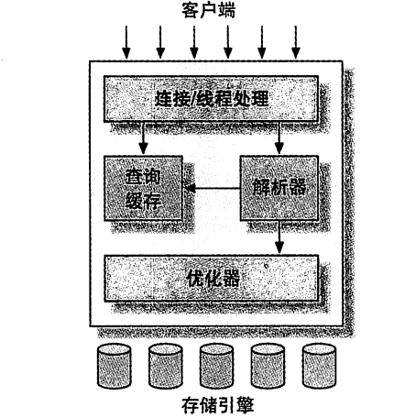
- 连接线程处理并不是MySQL所独有的，大多数基于网络的客户端/服务器工具或者服务都有类似的架构。
- 第二层包括查询缓存、解析器的优化器，大多数MySQL的核心服务功能都在这一层，包括查询解析、分析、优化、缓存等。所有的跨存储引擎的功能都在这一层实现，如存储过程、视图等。
- 第三层即存储引擎，负责MySQL中数据的存储和提取。
- mysql服务器是实际保存数据的程序，而mysql客户端是并不保存数据，只是用于连接mysql服务器并在服务器上保存数据。
- 不同的存储引擎间不能相互通信，只是简单地响应上层服务器的请求。
- 选择不同的锁粒度，可以让锁定对象更有选择性，锁定的部分越少，并发性越高。
- 表锁：MySQL中最基本的锁策略，并且是开销最小的策略。
- 行级锁：可以最大程序地支持并发，同时也带来最大的锁开销。
- 行级锁只在存储引擎层实现，在MySQL服务器层没有实现。
- 每个客户端连接都会在服务器进程中拥有一个线程，这个连接的查询只会在这个单独的线程中执行，该线程只能轮流在某个CPU核心中运行。
- 读锁又称共享锁，写锁又称排他锁。
- MySQL提供了两种事务型存储引擎：InnoDB和NDB Cluster。
- MySql默认采用自动提交模式，也就是说，执行一个插入、删除等语句后会自动提交到数据库。例如，在InnoDB中：
update tablenam set id = 999 where id = 1；
上面语句只在缓存中生效，要想在数据库中生效，则需要执行commit语句，但commit是自动执行的。如果关闭了自动提交，上面语句需要手动commit才能生效。
- 在InnoDB中，可以通过autocommit关键字来查看自动提交状态，这是InnoDB引擎特有的关键字。
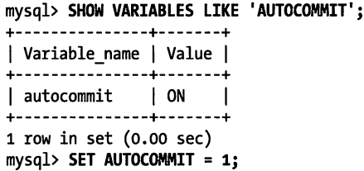
- 通过设置autocommit变量可以启用或禁用自动提交模式。
set autocommit=1;
1表示关闭，0表示开启。
- MyISAM等非事务型表无法关闭自动提交。
- 使用“set session transaction isolation level”修改会话的隔离级别：
mysql> set session transaction isolation level read committed;

- 在事务中混用存储引擎时，如果事务需要回滚，非事务型的表上的变更就无法撤销。所以，为每张表选择合适的存储引擎非常重要。
- InnoDB采用的是两阶段锁定协议。在事务执行过程中，随时可以执行锁定，锁只有在执行commit或者rollback的时候才会释放，并且所有的锁都是同一时刻被释放。
- 两阶段锁协议：整个事务分为两个阶段，前一个阶段为加锁，后一个阶段为解锁。在加锁阶段，事务只能加锁，也可以操作数据，但不能解锁，直到事务释放第一个锁，就进入解锁阶段，此过程中事务只能解锁，也可以操作数据，不能再加锁。两阶段锁协议使得事务具有较高的并发度，因为解锁不必发生在事务结尾。它的不足是没有解决死锁的问题，因为它在加锁阶段没有顺序要求。如两个事务分别申请了A, B锁，接着又申请对方的锁，此时进入死锁状态。
- InnoDB在事务执行的过程中，随时可以加锁，锁只有在执行commit或者rollback的时候才会释放。
InnoDB会根据隔离级别在需要的时候自动加锁，这些锁称为隐式锁定。
- InnoDB也支持通过特定的语句进行锁定，属于行级锁，但这不属于SQL规范：
- select...lock in share mode：共享锁，其他事务可以读取数据，但不能对该数据进行修改，直到所有的共享锁被释放。
mysql> select * from test lock in share mode;
为test表所有的行加上共享锁。这个select语句既会显示出查询的行，也会为行加上锁。
- select...for update：排他锁。如果事务对数据加上排他锁之后，则其他事务不能对该数据加任何的锁。获取排他锁的事务既能读取数据，也能修改数据。
select * from test where id = 1 for update;
为test表所有行加上排他锁。
- 这两个语句只有在事务中才能起作用，否则不会起作用：
begin;
select * from test where id = 1 for update;
......
commit;

- lock tables用于锁定表，而unlock tables用于释放表。这两个语句是属性服务器层的锁实现，和存储引擎无关，也就是所有的存储引擎都有这两个语句。而"select...lock in share mode"等两个语句是InnoDB存储引擎所有，其余的存储引擎没有这两个语句：
mysql> lock tables user read;
mysql> unlock tables;
- 这两个语句不需要在事务中才能执行，平常也可以执行。
- MySQL将每个数据库保存为数据目录下的一个子目录，子目录有两个文件：
- ibd文件：保存表中的实际数据。
- frm文件：保存数据库表的定义。
- datadir变量保存着mysql的数据目录地址，使用“show global variables like”来查看：
mysql> show global variables like "%datadir%";

- 使用“show table status”命令可以显示表的相关信息：
mysql> show table status like 'aiai_users'\G;
*************************** 1. row ***************************
Name: aiai_users
Engine: InnoDB
Version: 10
Row_format: Dynamic
Rows: 0
Avg_row_length: 0
Data_length: 16384
Max_data_length: 0
Index_length: 49152
Data_free: 0
Auto_increment: 2
Create_time: 2019-03-09 20:52:46
Update_time: 2019-03-29 15:55:41
Check_time: NULL
Collation: utf8_general_ci
Checksum: NULL
Create_options:
Comment:
1 row in set (0.00 sec)

- InnoDB是mysql的默认事务引擎，也是最重要、使用最广泛的存储引擎。它被用来处理大量的短期事务，短期事务大部分情况下是正常提交的，很少回滚。
- InnoDB默认的隔离级别是可重复读。
- InnoDB支持热备份，而MySQL的其它存储引擎不支持热备份。
- MyISAM引擎不支持事务，不支持崩溃后的安全恢复，适合只读数据或表比较小的数据库。
- MyISAM将表存储在3个文件中：
- .frm：保存数据库表的定义。
- .myd：数据文件。
- .myi：索引文件。
- MyISAM对整张表加锁，而不是针对行。不同的是，在表读取数据有共享锁的同时，也可以往表中插入新记录，这称为并发插入。
- MyISAM可以使用“check table xxx”可以检查指定的表是否有错误，即数据损坏等。
mysql> check table user;

- MyISAM表在服务器意外宕机或者mysqld进程挂掉以后，MyISAM表会损坏。repair table用于修复被破坏的表。
mysql> repair table user;

- 对于导入后不会再修改的数据，可以使用myisampack对MyISAM表进行压缩。
- 注意：这是一个linux命令。
- Archive引擎只支持插入和查询，每次查询时都需要执行全表扫描，Archive表更适合日志和数据采集类应用。
- CSV引擎可以将普通的CSV文件作为mysql的表来处理，但这种表不支持索引。将CSV文件复制到MySQL数据目录下，就能在mysql中打开使用。
- Memory引擎将数据存储在内存中，所以速度快，但重启后数据会丢失。
- Memory表是表级锁，并发性能较低。而且不支持BLOB或TEXT类型的列，每行的长度是固定的，所以即使指定了VARCHAR列，实际存储时会转换成CHAR。
- 除非用到某些InnoDB不具备的特性，并且没有其他办法可以代替，否则都应该使用InnoDB引擎。例如，如果用到全文索引，优先考虑InnoDB加上Sphinx的组合。
- 选择存储引擎时考虑以下因素：
- 是否需要事务。如果需要事务支持，那么选择InnoDB；如果不需要事务，主要操作是查询和插入，则MyISAM是不错的选择。
- 备份：如果需要在线热备份，那么InnoDB就是基本的要求。
- 崩溃恢复：MyISAM崩溃后发生损坏的概率要比InnoDB高很多，而且恢复速度也慢。因此即使不需要事务支持，很多人也选择InnoDB。
- 特有的特性。
- 应用举例：
- 日志类数据：需要很高的插入速度，MyISAM或者Archive引擎更适合存储日志类数据，因为它们开销低，插入速度快。
- 订单处理：必须要支持事务，所以InnoDB是处理订单应用的最佳选择。
- 在MySQL数据库克隆表有create table as与create table like 2种方式：
- create table like方式会完整地克隆表结构，但不会插入数据，需要单独使用insert into或load data方式加载数据。
- create table as 方式会部分克隆表结构，完整保留数据。
- 注意，create table as select .. where 1=0 会克隆部分表结构，但不克隆数据。
mysql> create table actor_like_isam like actor_like;

mysql> create table actor_as as select * from actor;

- 有多种方法可以将表的存储引擎转换为另一种引擎：
- alter table：最简单，但执行时间很长。
mysql> alter table mytable ENGINE=InnoDB;

- 导出导入：使用mysqldump工具将数据导出到文件，然后修改文件中create table语句的存储引擎选项，同时要修改表名，因为一个数据库中不能存在相同的表名。
- mysqldump默认会在create table语句前面加上drop table语句，不注意这一点可能会导致数据丢失。
- 创建与查询：综合了第一种方式的高效和第二种方法的安全。它先创建一个新的存储引擎表，然后利用insert...select语法来导入数据。
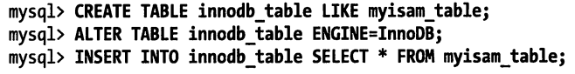

第3章 服务器性能剖析
- 合适的测试范围是说只测量需要优化的部分。
- 有两种比较常见的情况会导致不合适的测量：
- 在错误的时间启动和停止测量。
- 测量的是聚合后的信息，而不是目标活动本身。
- 一些只占总响应时间比重很小的查询是不值得优化的。例如，对一个占总响应时间不超过5%的查询进行优化，无论如何努力，收益都不会超过5%。
- 虽然性能问题大多数情况下都和数据库有关，但应用导致的性能问题也不少。影响性能的因素有很多：
- 外部资源，比如调用了外部的Web服务或者捜索引擎。
- 应用需要处理大量的数据，比如分析一个超大的XML文件。
- 在循环中执行昂贵的操作，比如滥用正则表达式。
- 使用了低效的算法，比如使用暴力搜索算法来査找列表中的项。
- 在MySQL的当前版本中，慢查询日志是开销最低、精度最高的测量查询时间的工具。慢查询日志带来的开销可以忽略不计。
- MySQL还有另外一种查询日志，称为通用日志，很少用于分析和剖析服务器性能。通用日志在查询请求到服务器时进行记录，所以不包含响应时间和执行计划等重要信息。
- pt-query-digest工具可以从慢查询日志中生成剖析报告。
- Query Profiler是MySQL自带的一种query诊断分析工具，通过它可以分析出一条SQL语句的性能瓶颈在什么地方。
- Query Profiler默认是禁用的，使用下列语句启动Query Profiler：
set profiling=1;
- 该功能在MySql5.6之后就过期了，但还是可以使用。
- 使用show profiles查看Query Profiler诊断分析：
show profiles;

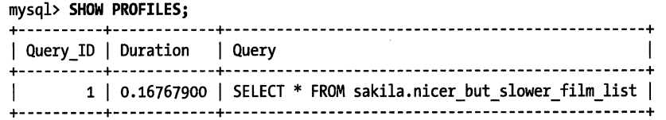
- show profiles有一项查询结果是Query_ID，表示查询语句的ID。通过调用"show profile for query"来查询具体查询语句的分析数据：
show profile for query 1;
其中1是Query_ID值。
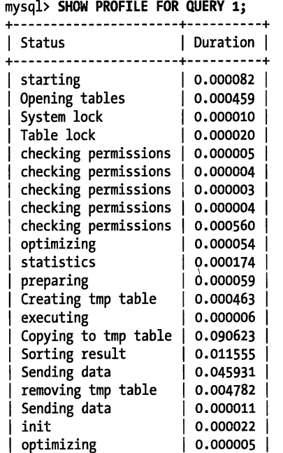
- show profile的输出实际上就是information_schema.profiling表的数据，shwo profile只是封装了查询过程。通过直接从performance_schema.profiling表查询可以实现将分析结果排序输出。
- MySql5.6开始不推荐使用show profile，未来可能会删除，推荐直接从performance_schema数据库中获取性能数据。
- performance_schema的setup_actors表用于设置跟踪哪些主机、账号的执行记录：
mysql> select * from setup_actors;
+---------+--------+---------+--------------+--------------+
| HOST | USER | ROLE | ENABLED | HISTORY |
+--------+---------+---------+--------------+--------------+
| % | % | % | YES | YES |
+--------+---------+---------+---------------+-------------+
host、user和role表示设置跟踪哪些用户的执行记录，而enabled表示是否开启跟踪，而history表示是否跟踪历史执行记录。
mysql> update performance_schema.setup_actors
set enabled = 'no', history = 'no'
where host = '%' and user = '%';

mysql> insert into performance_schema.setup_actors
(host,user,role,enabled,history)
values('localhost','test_user','%','yes','yes');
关闭全局跟踪，只跟踪主机为localhost、用户名为test_user的用户的执行记录。
- 该表可以取代“set profiling=1;”的设置。
- show status工具是一个查询当前服务器状态的工具，其结果是一些计数器，但其无法给出消耗的时间值。
- show status：这个命令既有服务器级别的全局计数器，也有会话级别的计数器。
- show global status：服务器级别的全局计数器。

第4章 Schema与数据类型优化
- 选择优化的数据类型原则：
- 数据类型要小：一般情况下，应该尽量使用可以正确存储数据的最小数据类型。
- 简单数据类型通常更好：例如，整形比字符操作代价更低。
- 避免NULL：包含NULL的列更难优化。
- datetime和timestamp可以存储相同类型的数据：时间和日期，精确到秒。然而timestamp只使用datetime一半的存储空间，并且会根据时区变化，具有特殊的自动更新能力。
- MySQL可以为整数类型指定宽度，例如int(11)，但对应用来说没有意义，它不会限制值的范围，只是规定了MySQL的一些交互工具用来显示字符的个数。对存储和计算来说，int(1)和int(20)是相同的。
- int(1)和int(20)是相同的，但char和varchar是不同的。
- decimal用于存储精确的小数，例如decimal(18,9)表示共18位数字，其中小数9位。在存储的时候，小数点也占1个字节。
- 由于需要额外的空间和计算开销，所以应该尽量只在对小数进行精确计算时才使用decimal，例如存储财务数据。
- MySQL能存储的最小时间粒度为秒。
- 日期和时间类型：
- datetime：这个类型能保存大范围的值，从1001年到9999年，精度为秒，与时区无关。
- timestamp：保存了从1970年1月1日午夜以来的秒数。只能表示从1970年到2038年。
- enum和set类型都是集合类型，不同的是enum类型最多可枚举65535个元素，保存枚举值中的单个值，而set类型最多枚举64个元素，存储枚举值中的一个或多个值。set的用户和enum类似：
属性名 set('值1','值2','值3'...,'值n')
例如：
alter table table_name add color set ('red','green','yellow')
insert table_name(color) values('red,green')

- 选择数据类型的技巧：
- 整形通常是最好的选择，因为它们很快并且可以使用auto_increment。
- 没有特殊需要，尽量不要使用enum和set。
- 如果可能，应该避免使用字符串类型，因为它们很消耗空间，并且通常比数字慢。
- 数据库设计时要避免以下问题：
- 太多的列：MySQL的存储引擎API工作时需要在服务器层和存储引擎层之间通过行缓冲格式拷贝数据，然后在服务器层将缓冲内容解码成各个列。从行缓冲中将编码过后列转换成数据结构的操作代价是非常高的。
- 太多的关联：MySQL限制了每个关联操作最多只能有61张表。
- 过度使用枚举。
create table...(
country enum('','0','1','2'....'31'));
这种设计非常乱。
- 变相的枚举：枚举列允许在列中存储一组定义值中的单个值，集合set列则允许在列中存储一组定义值中的一个或多个值，有时候这可能比较容易导致混乱。
- MySQL并不支持物化视图，但可以通过该开源工具来实现自己的物化视图。
- alter table操作大表的性能比较低下。MySQL执行大部分修改表结构操作的方法是用新的结构创建一个空表，从旧表中查出所有数据插入新表，然后删除旧表。
- 表的默认值实际上存在表的.frm文件中，所以可以直接修改这个文件而不需要改动表本身，然而MySQL还没有采用这种优化方法，所以alter table的所有的modify column操作都会导致表的重建。
- 并非所有的alter table操作都会引起表的重建。
- 下面这些操作有可能不需要重建新表：
- 移除列的auto_increment属性。
- 增加、移除或更改enum和set常量。
基本的技术是为想要的表结构创建一个新的.frm文件，然后用它替换掉已经存在的那张表的.frm文件。
- 在使用load data infile时，表中的索引要对载入的每行记录检查，导致载入操作会很慢。为了高效地载入数据到MyISAM表，有一个常用的技巧是先禁用索引，载入数据，然后重启索引。
alter table test.load_data disable keys;
--load the data
alter table test.load_data enable keys;
这种方法对唯一索引无效。

第5章 创建高性能的索引
- 索引在MySQL中也叫键，是存储引擎用于快速找到记录的一种数据结构。
- 索引对于良好的性能非常关键，特别是表中的数据量大的时候，索引对性能的影响愈发重要。
- 索引可以包含一个或多个列的值。如果索引包含多个列，那么列的顺序也十分重要，因为MySQL只能高效地使用索引的最左前缀列。
- MySQL的索引是存储引擎层实现的，而不是服务器层，所以并没有统一的索引标准，不同存储引擎的索引的工作方式不一样。
- MySQL支持以下索引类型：
- B-Tree索引。
- hash索引。
- 空间数据索引。
- 全文索引。
- 当谈论索引的时候，如果没有特别指明类型，多半说的是B-Tree索引。
- B-Tree索引是顺序组织存储的，所以很适合查找范围数据。B-Tree索引适用于全键值、键值范围和键前缀查找。
- 举例说明B-Tree的复合索引限制。某个表，复合索引包含了last_name, first_name和age的三项值。B-Tree复合索引的限制如下：
- 如果不是按照索引最左列开始查找，则无法使用索引：查询 fire_name 为 billy 无法利用索引，查询 age 为 49无法利用索引， 他们都不是索引最左的数据列。
- 不能跳过索引中的列：索引无法用于查找 last_name 为 Smith 并且age为特定值的人，因为跳过了first_name 字段。MySQL只能使用索引的第一列。
- 如果查询中有某个列的范围查询，则其右边所有列都无法使用索引优化查找：例如有查询 where last_name = 'smith' and first_name like 'j%' and dob = '1976-12-23' 这个查询只能索引前两列，因为这里like是范围条件。注意这里范围查询也可以索引的，只是它右边的列无法索引。
- 由于复合索引的机制问题，复合索引第一项是有序的，但第二项就无序了，只有在第一项相同的情况下，第二项才是有序的，这也是复合索引要求从最左列开始查找的原因。例如，复合索引(`name`,`cid`)：
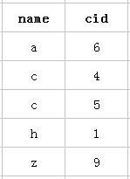
name是有序的，但cid是无序的，只有name相同的情况下，cid才是有序的。
- 进行查找时，只要使用到所有复合索引项，则复合索引的项的顺序无关重要，因为MySQL的优化器会自动选择最优顺序，例如复合索引为(`name`,`cid`)，则下列语句也是会使用到索引的：
select * from student where cid=1 and name='小红';
优化器会自动将name和cid的位置进行交换。
- hash索引基于哈希表，所以只有精确匹配，索引查询才有效。对于每一行数据，存储引擎都会对所有的索引列计算一个哈希码，并存储在索引中，同时在哈希表中保存指向该数据行的指针。
- 在MySQL中，只有Memory引擎显式支持hash索引，这也是Memory引擎默认的索引类型。
- Memory引擎支持非唯一hash索引，如果多个列的hash值相同，索引会以链表的方式存放多个记录指针到同一哈希条目中。
- hash索引的限制较多，所以通常用于某些特定的场合。限制如下：
- hash索引只包含哈希值和行指针，不存储字段值，所以无法使用索引中的值避免读取行。
- hash索引数据并不是按照索引值顺序存储的，所以也就无法用于排序。
- hash索引也不支持部分索引匹配查找。
- hash索引只支持等值比较查询，包括=、in()、<=>。也不支持范围查询，例如where price > 100。
- 如果hash冲突很多的话，索引维护的代价也会很高。
- B-Tree索引可以用来做order by和group by操作。
- 查询中的列不是独立的，则MySQL无法使用索引。例如：
select actor_id from sakila.actor where actor_id+1=5;
"actor_id+1"就不是独立的列，actor_id才是独立的列。
- 如果索引的字符列很长，则可以使用前缀索引，也就是索引开头的部分字符。前缀索引的缺点是索引到的值可能不是唯一的，所以应该选择足够长的前缀索引，但又不能太长，以最大限度确保索引的唯一性。
- 使用前缀索引无法执行order by和group by操作。
- 在多个列上建立独立的索引大部分情况下并不能提高MySQL的查询性能。MySQL引入索引合并，在一定程序上可以使用表的多个单列索引来定位指定的行。
- 索引合并有时候是一种优化的结果，但实际上更多时候说明了表的索引建得很糟糕。
- 索引合并通过需要耗费大量的CPU和内存资源在算法的缓存、排序和合并操作上。
- 最重要的是，优化器不会把索引合并带来的成本计算到“查询成本”中，优化器只关心随机页面读取。
- 选择性最高的列放在索引最前列。索引的选择性是指索引列中不同值的数目与表中记录总数的比。如果一个表中有2000条记录，表索引列有1980个不同的值，那么这个索引的选择性就是1980/2000=0.99。
- 聚簇索引并不是单独的索引类型，而是一种数据存储方式。聚簇索引的叶子节点就是数据节点，而非聚簇索引的叶子节点仍然是索引节点，只不过有指向对应数据块的指针。聚簇索引有以下优势：
- 可以把相关数据保存在一起。例如实现电子邮箱时，可以根据用户ID来聚集数据，这样只需要从磁盘读取少数的数据页就能获取某个用户的全部邮件。如果没有使用聚簇索引，则每封邮件都可能导致一次磁盘I/O。
- 数据访问更快。聚簇索引将索引和数据保存在同一个B-Tree中，因此从聚簇索引中获取数据通常比在非聚簇索引中査找要快。
- 使用覆盖索引扫描的査询可以直接使用页节点中的主键值。
同时，聚簇索引有以下缺点：
- 聚簇数据最大限度地提高了 I/O密集型应用的性能，但如果数据全部都放在内存中，则访问的顺序就没那么重要了，聚簇索引也就没什么优势了。
- 插入速度严重依赖于插入顺序。按照主键的顺序插入是加载数据到InnoDB表中速度最快的方式。但如果不是按照主键顺序加载数据，那么在加载完成后最好使用optimize table命令重新组织一下表。
- 更新聚簇索引列的代价很髙，因为会强制InnoDB将每个被更新的行移动到新的位置。
- 基于聚簇索引的表在插入新行，或者主键被更新导致需要移动行的时候，可能面临“页分裂”的问题。当行的主键值要求必须将这一行插入到某个已满的页中时，存储引擎会将该页分裂成两个页面来容纳该行，这就是一次页分裂操作。页分裂会导致表占用更多的磁盘空间。
- 聚簇索引可能导致全表扫描变慢，尤其是行比较稀疏，或者由于页分裂导致数据存储不连续的时候。
- 二级索引（非聚簇索引）可能比想象的要更大，因为在二级索引的叶子节点包含了引用行的主键列。
- 二级索引访问需要两次索引查找，而不是一次。
- 覆盖索引是指包含所有需要查询的字段值的索引，其实就是一个多列索引，只不过这个索引包含了我们需要查询的所有的字段值。它有以下好处：
- 极大地减少数据访问量。
- 对于I/O密集型的范围查询会比随机从磁盘读取每一行数据的I/O要少得多。
- MySQL只能使用B-Tree索引做覆盖索引。
- MySQL有两种方式可以生成排序的结果：通过排序操作和按索引顺序扫描。如果explain出来的type列的值是"index"，则说明MySQL使用了索引扫描来做排序。
- 因为索引本身是有序的，所以可以利用索引来做排序。
- 只有当索引的列顺序和order by子句的顺序完全一致，并且排序方向（即正序还是倒序）也一致时，才能使用索引来对结果进行排序。
- 在需要排序的地方创建索引，可以利用索引的有序性来避免排序带来的消耗。
- 如果查询关联多张表，则只有当order by子句引用的字段全部为第一张表时，才能使用索引做排序。
- MyISAM使用前缀压缩来减少索引的大小，从而让更多的索引可以放入内存中，这在某些情况下能极大地提高性能。默认只压缩字符串，但通过参数设置也可以对整数进行压缩。
- 表中的索引越多，插入的速度会越慢。
- 查询时应该避免多个范围条件。

第6章 查询性能优化
- SQL的查询过程主要包括几个过程：
- 查询缓存
- 语法解析和预处理
- 查询优化
- 查询执行引擎
- 返回结果
流程如图所示：
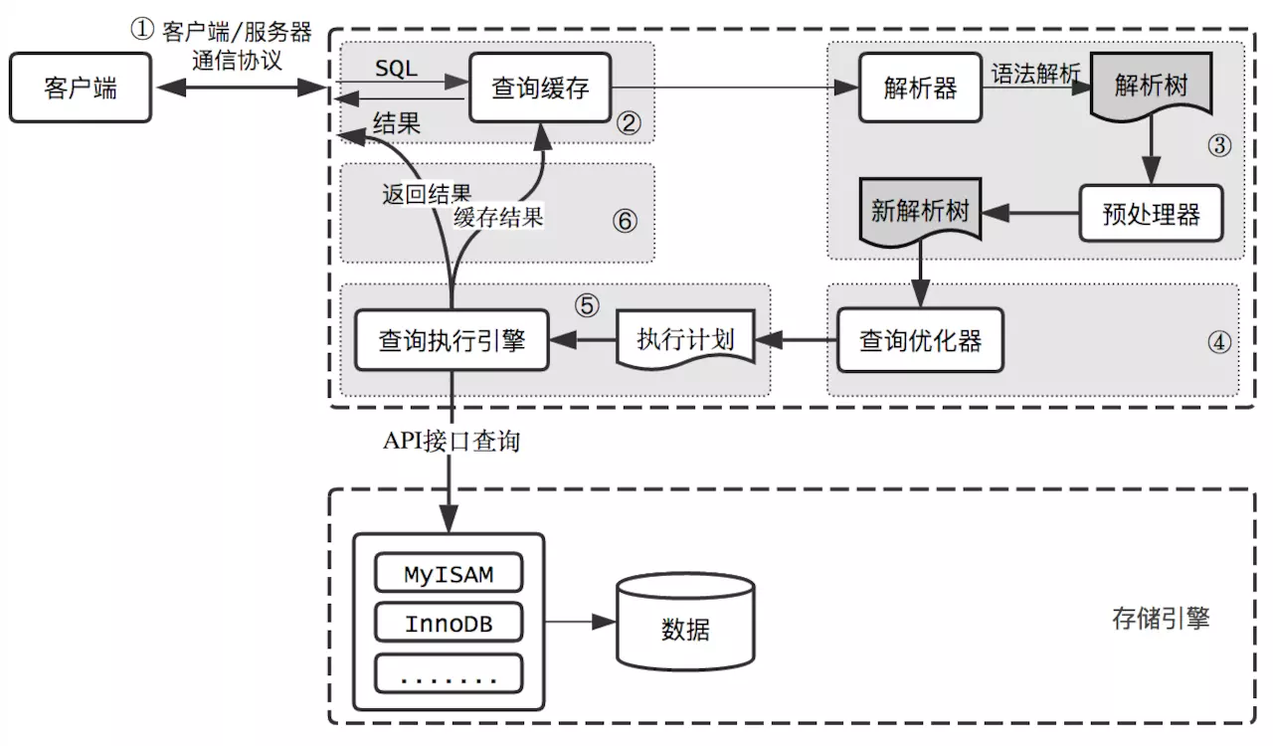
- 查询性能低最基本的原因是访问的数据太多。大部分性能低下的查询都可以通过减少访问的数据量的方式进行优化。通过两个步骤对查询进行分析：
- 确认应用程序是否在检索大量超过需要的数据。
- 确认服务器层是否分析大量超过需要的数据行。
- 执行查询时避免以下几点：
- 查询不需要的记录。
- 取出全部列：取出全部列，会为服务器带来额外的I/O、内存和CPU的消耗。
- 重复查询相同的数据：重复使用的数据最好缓存起来。
- 通常情况下，执行查询时是先一条一条地从数据库表中取出数据再和where的条件进行对比，然后丢弃不符合要求的数据。以下面这条语句为例：
select * from table_name limit 10000,10;
这句 SQL 的执行步骤是
- 从数据表中读取第N条数据添加到数据集中
- 重复第一步直到 N = 10000 + 10
- 根据 offset 抛弃前面 10000 条数
- 返回剩余的 10 条数据
这样的执行效率相当低，使用有序索引可以解决这个问题。
- 对于MySQL，最简单的衡量查询开销的三个指标是：
- 响应时间
- 扫描行数
- 返回行数
- 响应时间分成两个部分：服务时间和排队时间。
- 分解关联查询指的是将一次单表查询，分解成多个独立的查询。分解关联查询有以下优势：
- 缓存效率更高。
- 执行单个查询可以减少锁的竞争。
- 在应用层做关联，可以更容易对数据库进行拆分，更容易做到高性能和可扩展。
- 查询效率也可能会有提升。
- 减少冗余记录的查询。
- 查询的执行过程：
- 客户端发送一条查询给服务器。
- 服务器检查缓存，如果命中，则立刻返回存储在缓存中的结果，否则进入下一个阶段。
- 服务器端进行SQL解析、预处理，再由优化器生成对应的执行计划。
- MySQL根据优化器生成的执行计划，调用存储引擎的API执行查询。
- MySQL客户端和服务器之间的通信协议是半双工的。
- 执行查询时，不是客户端从服务器拉数据的过程，而是服务器向客户端推送数据的过程。
- 查询数据时，MySQL默认获取全部结果并缓存到内存中。MySQL通常需要将所有数据全部发送到客户端才释放这条查询占用的资源，所以在程序中接收全部结果并缓存起来通常可以减少服务器的压力。
- 使用"show full processlist"命令查询当前MySQL的工作状态：
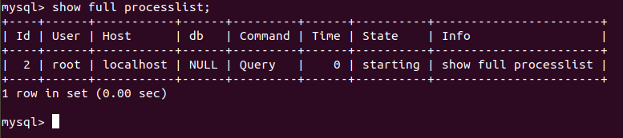
其中的command行就是当前的工作状态：
- Sleep：线程正在休眠，等待客户端发送新请求。
- Query：正在执行查询或者正在将结果发送给客户端。
- Locked：线程正在等待表锁。
- Analyzing and statistics：线程正在收集存储引擎的统计信息，并生成查询的执行计划。
- Copying to tmp table [on disk]：线程正在执行，并将其结果集复制到一个临时表中，这种状态一般要么是在做group by操作，要么是文件排序操作，或者是union操作。后面的"on disk"标记表示MySQL正在将一个内存临时表放到磁盘上。
- Sorting result：线程正在对结果集进行排序。
- Sending data：线程可能在多个状态之间传递数据，或者在生成结果集，或者向客户端返回数据。
- MySQL关联执行的策略很简单：MySQL对任何关联都执行嵌套循环关联操作，即MySQL先在一个表中循环取出单条数据，然后再嵌套循环到下一个表中寻找匹配的行，依次下去，直到找到所有表中匹配的行为止。然后根据各个表匹配的行，返回査询中需要的各个列。MySQL会尝试在最后一个关联表中找到所有匹配的行，如果最后一个关联无法找到更多的行以后，MySQL返回到上一层次关联表，看是否能够找到更多的匹配记录，依此类推迭代执行。
- 无论如何排序都是一个成本很高的操作，所以从性能角度考虑，应尽可能避免排序或者尽可以避免对大量数据进行排序。
- MySQL的子查询性能很差，最差的一类查询是where条件中包含in()的子查询。它首先执行外部查询，然后将外部查询得到的数据全部传入子查询中进行查询。例如：
select * from sakila.file
where file_id in(
select film_id from sakila.film_actor where actor_id=1);
其首先执行"select * from sakila.file"，得到结果后传入子查询，逐个执行子查询。
- 如果希望union的各个子句能够执行limit只取部分结果集，或者希望能够先排好序再合并结果集的话，就需要在union的各个子句中分别使用这些子句。例如，想将两个子查询结果联合起来，然后再取前20条记录，那么MySQL会将两个表存放到同一个临时表中，然后再取出前20行记录：
(select first_name, last_name
from sakila.actor
order by last_name)
union all
(select first_name, last_name
from sakila.customer
order by last_name)
limit 20;

- MySQL无法利用多核特性来并行查询。
- MySQL对min()和max()查询的优化并不好，即使字段是按顺序排列的，MySQL也只会做全表扫描。解决办法是移除它们，然后使用Limit来将查询进行重写。例如，使用min()函数进行查询：
select min(actor_id) from sakila.actor where first_name='penelope'
使用limit进行重写如下：
select actor_id from sakila.actor use index(primary)
where first_name='penelope' limit 1;

- count()统计列值时要求列值非空，也就是不统计null值。统计结果集行数时最好使用count(*)，而不是在括号内指定一个列。
- 优化关联查询：
- 确保on或者using子句中的列上有索引。在创建索引的时候就要考虑到关联的顺序。
- 确保任何的group by和order by中的表达式只涉及到一个表中的列，这样MySQL才有可能使用索引来优化这个过程。
- 当升级MySQL的时候需要注意：关联语法、运算符优先级等其他可能会发生变化的地方。
- 尽可能使用关联查询代替子查询。
- 除非确实需要服务器消除重复行，否则一定要使用union all，如果没有all，MySQL会给临时表加上distinct选项，这会导致对整个临时表的数据做唯一性检查，这样做代价非常高。
- 查询优化的主要的考虑有以下几点：
- 避免全表扫描。
- 避免资源消耗。
- 避免返回不必要的数据，例如，不必要的列。

第7章 MySQL的高级特性
- 分区表：如果一张表的数据量太大，查找数据就会变的很慢，这个时候可以利用mysql的分区功能，在物理上将大表分割成几个小文件，这样可以提高查找速度。分区表适用于表非常大，以至于无法全部都放到内存，或者只在表的最后部分有热点数据，其他均为历史数据等情形。
- 分区表有两种：
- 水平分区：指将同一表中不同行的记录分配到不同的物理文件中；
- 垂直分区：指将同一表中不同列的记录分配到不同的物理文件中；
MySQL只支持水平分区。
- MySQL分区表限制：
- 单表最多支持1024个分区。
- 分区表无法使用外键约束。
- 分区必须使用相同的Engine。
- 对于MyISAM分区表，不能在使用load index into cache操作
- 对于MyISAM分区表，使用时会打开更多的文件描述符。
- 变量have_partitioning保存着MySQL是否支持分区表：
mysql> show variables like "%part%";
+-------------------+-------+
| Variable_name | Value |
+-------------------+-------+
| have_partitioning | YES |
+-------------------+-------+
1 row in set (0.00 sec)
YES表示支持分区表。
- MySQL支持以下分区类型：
- range分区：按照数据的区间范围分区
- list分区：按照list中的值分区，与range的区别是，range分区的区间范围值是连续的。
- hash分区
- key分区
- 使用partition by来进行分区：
- range分区：
partition by range(exp)(
partition p0 values less than(num)
)
exp可以为列名或者表达式，exp小于num的值在p0分区。
- list分区：
partition by list(exp)(
partition p0 values in (3,5)
)
exp值为3和5的数据在p0分区。
create table if not exists `list_part` (
`id` int(11) not null comment '用户id',
`province_id` int(2) not null default 0 comment '省',
`name` varchar(50) not null default '' comment '名称',
`sex` int(1) not null default '0' comment '0为男，1为女'
) engine=innodb default charset=utf8
partition by list (province_id) (
partition p0 values in (1,2,3,4,5,6,7,8),
partition p1 values in (9,10,11,12,16,21),
partition p2 values in (13,14,15,19),
partition p3 values in (17,18,20,22,23,24)
);

- 分区使用alter table进行管理;
- 新增分区：
alter table user add partition(partition p4 values less than MAXVALUE);

- 删除分区：
alter table user drop partition p4;

- 可以使用information_schema.partitions表来查询某张表一共有多少个分区：
select
partition_name,
partition_expression,
partition_description,
table_rows
from
information_schema.partitions
where
table_schema='test'
and table_name = 'emp';

- MySQL在很多地方对于视图和表是同样对待的，但也有不同，例如，不能对视图创建触发器，也不能使用drop table命令删除视图。
- 可更新视图是指可以通过更新这个视图来更新视图涉及的相关表。只要指定了合适的条件，就可以更新、删除甚至向视图中写入数据。
update Oceania set Population=Population*1.1 where Name='Australia';
如果视图中定义了group by、union、聚合函数以及其他一些特殊情况，视图就无法更新。
- 可以使用视图实现基于列的权限控制，却不需要真正在系统中创建列权限，因此没有额外的开销：
create view public.employeeinfo as
select firstname,last
from private.employeeinfo
grant select on public.* to public_user;

- 视图有时候可以提升查询性能，有时候性能又很差，这需要详细的测试。
- InnoDB是目前MySQL中唯一支持外键的内置存储引擎。
- 使用外键是有成本的。外键通常要求每次在修改数据时都要在另外一张表中多执行一次查找。
- 如果想确保两个相关表始终有一致的数据，那么使用外键比应用程序中检查一致性的性能要高得多。
此外，外键在相关数据的删除和更新上，也比在应用中维护要更高效。不过，外键维护操作是逐行进行的，所以这样的更新会比指删除和更新要慢些。
- MySQL允许通过触发器、事件、存储过程和函数的形式来存储代码，它们包含了很多过程处理方法，例如循环和条件分支等。
- 也就是说，循环和条件分支等是专属于触发器、存储过程和函数的内容，普通SQL无法使用。
- 存储过程和存储函数统称为存储程序。
- 通常情况下，存储程序越小、越简单越好。
- mysql和字符集有关的变量
- character_set_client：客户端请求数据的字符集。
- character_set_server：创建数据库时指定的默认字符集。
- character_set_connection：从客户端接收到数据，然后传输的字符集。
- character_set_results：结果集的字符集。
- character_set_database：默认数据库的字符集，无论默认数据库如何改变，都是这个字符集；如果没有默认数据库，那就使用 character_set_server指定的字符集。
- 注意，character_set_database和character_set_server，一个是默认数据库的字符集，一个是创建数据库时的默认字符集，两者是不一样的。
- 当服务器和客户端通信的时候，它们可能使用不同的字符集。这时，服务器端将进行必要的转换工作：
- 服务器端总是假设客户端是按照character_set_client设置的字符来传输数据和SQL语句的。
- 当服务器收到客户端的SQL语句时，它先将其转换成字符集character_set_connection。
- 当服务器端返回数据或错误信息给客户端时，它会将其转换成character_set_result。
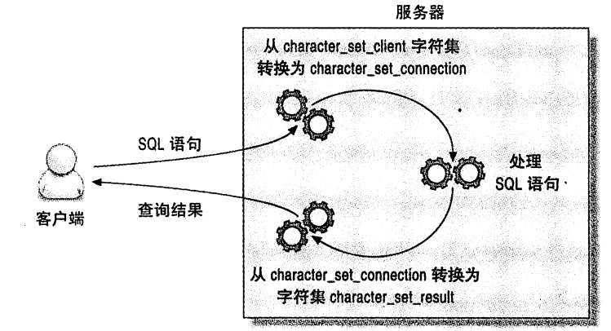
- 当服务器返回出现乱码时，可以使用set来设置字符集有关的变量来解决。
- 全文索引基于相似度查询，而不是精确的数值比较。
- 查询缓存是一个影响服务器扩展的因素，在多核服务器上还可能导致服务器僵死。所以很多时候应该默认关闭查询缓存。
- 如果查询语句中包含任何不确定的函数，比如now()、date()等，那么MySQL不会检查查询缓存，因为这类查询语句不会放在查询缓存中。所以如果希望换成一个带日期的查询，最好将日期提前计算好，而不是直接使用函数。
- 并非什么情况下查询缓存都会提高系统性能的。缓存和失效都会带来额外的消耗，所以只有当缓存带来的资源节约大于其自身的资源消耗时才会给系统带来性能提升。
- 对于那些需要消耗大量资源的査询通常都是非常适合缓存的。例如一些汇总计算査询，具体的如count()等。总地来说，对于复杂的select语句都可以使用査询缓存，例如多表join后还需要做排序和分页，这类査询每次执行消耗都很大，但是返回的结果集却很小，非常适合査询缓存。不过需要注意的是，涉及的表上update、delete和insert操作相比select来说要非常少才行。
- 查询缓存的配置项：
- query_cache_type：是否打开缓存。可以设置成off、on或demand。demand表示只有在查询语句中明确写明sql_cache的语句才放入查询缓存。
- query_cache_size：查询缓存使用的总内存空间，单位是字节。
- query_cache_min_res_unit：在查询缓存中分配内存块时的最小单位。
- query_cache_limit：MySQL能够缓存的最大的查询结果。
- query_chche_wlock_invalidate：如果某个表被其他的连接锁住，是否仍然从查询缓存中返回结果。
- 使用查询缓存需要注意几点：
- 缓存空间太大，在过期操作的时候可能会导致服务器僵死。
- 对于写密集型应用来说，直接禁用查询缓存可能会提高系统的性能。
- MySQL支持绑定变量功能，所谓绑定变量实际上就是使用占位符来代码原来的输入值，例如：
insert into tb1(col1,col2,col3) value(?,?,?);

- 当创建一个绑定变量SQL时，客户端向服务器发送一个SQL语句原型，服务器端收到这个SQL语句框架后，解析并存储这个SQL语句的部分执行计划，返回给客户端一个SQL语句处理句柄。以后每次执行这类查询，客户端都指定使用这个句柄。具体如何发送聚会参数和SQL句柄，则和编程语言有关。
- 句柄的作用类似指针。
- MySQL在使用绑定变量的时候可以更高效地执行大量重复语句。
- 绑定变量的限制和注意事项如下：
- 绑定变量是会话级别的，所以连接之间不能共用绑定变量句柄。
- 并不是所有的时候使用绑定变量都能获得更好的性能，如果只执行一次SQL，那么使用绑定变量会有更多的资源消耗。
- 如果忘记释放绑定变量资源，则在服务器端很容易发生资源“泄漏”。
- 有些操作，如begin，无法在绑定变量中完成。

数据库总结
- 在处理一对多关系时，外连接会导致返回的记录数增加，而内连接返回的记录数是多对应的那边的记录数，例如：
- 内连接：表A和表B为一对多关系，表A的5条记录和表B的25条记录有列相同，内连接返回的结果数为表B的25条，表A会复制几列值来和表B对应才能进行连接。
- 外连接：当表A和表B为一对多关系时，使用左外连接会导致返回的结果数比两个表都大，因为表A需要复制出几个值来和表B对应，才能连接表。
- 在解数据库题时需要遵循一定的步骤：
- 确定使用多实例法，还是使用分组法。
- 确定哪个是条件。
- 确定需不需要子查询。
- 自然连接和内连接都是只连接两个表中有相同列的内容，对于没有相同列的内容，它不会进行连接。
- 数据库题中带未知数量的都是使用函数或存储过程来解决，比如返回前n高的薪水。

TCP/IP详解

第1章概述
- 在TCP层，有个FLAGS字段：
- SYN表示建立连接，
- FIN表示关闭连接，
- ACK表示响应，
- PSH表示有 DATA数据传输，
- RST表示连接重置。
- 一般地，当出现FIN包或RST包时，我们便认为客户端与服务器端断开了连接；而当出现SYN和SYN＋ACK包时，我们认为客户端与服务器建立了一个连接。
- TCP/IP通常被认为是一个四层协议系统，每一层负责不同的功能
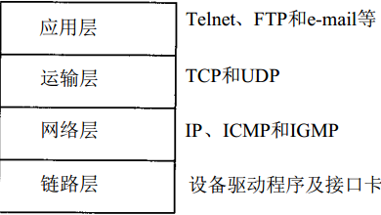
- 相对于四层模型，七层模型多了以下三层：
- 表示层：用于数据格式化、代码转换、数据加密，没有协议。
- 会话层：解除或建立与别的接点的联系，没有协议。
- 物理层：中继器、集线器等，我们通常据说的双绞线就在这一层。
- 网络层，有时也称作互联网层，处理分组在网络中的活动，例如分组的选路。在TCP/IP协议族中，网络层协议包括 IP协议、ICMP协议（Internet互联网控制报文协议）、以及IGMP协议（Internet组管理协议）。
- 在TCP/IP协议族中，网络层IP提供的是一种不可靠的服务，TCP在不可靠的IP层上提供了一个可靠的运输层。
- IP是网络层上的主要协议，同时被TCP和UDP使用。TCP和UDP的每组数据都通过端系统和每个中间路由器中的IP层在互联网中进行传输。
- 五类不同的IP地址如下：
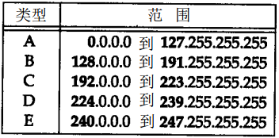

- 在TCP/IP领域中，域名系统（DNS）是一个分布的数据库，由它来提供IP地址和主机名之间的映射信息。
- 当目的主机收到一个以太网数据帧时，数据就开始从协议栈中由底向上升，同时去掉各层协议加上的报文首部。每层协议盒都要去检查报文首部中的协议标识，以确定接收数据的上层协议。这个过程称作分用。
- TCP和UDP采用16 bit的端口号来识别应用程序。知名端口号介于1～255之间。256～1023之间的端口号通常都是由Unix系统占用，大多数TCP /IP实现给临时端口分配 1024～5000之间的端口号。
- ICMP是IP协议的附属协议。IP层用它来与其他主机或路由器交换错误报文和其他重要信息。
- IGMP是Internet组管理协议。它用来把一个UDP数据报多播到多个主机。
- 数据进入协议栈时的封装过程：
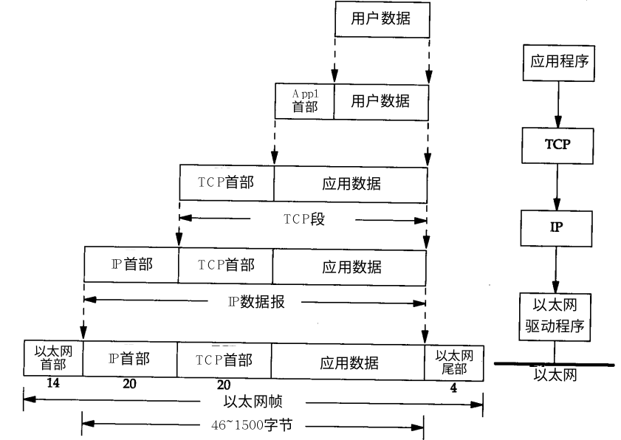
- 当目的主机收到一个以太网数据帧时，数据就开始从协议栈中由底向上升，同时去掉各层协议加上的报文首部。每层协议盒都要去检查报文首部中的协议标识，以确定接收数据的上层协议。这个过程称作分用。
- 互联网的IP地址实际上是一个32位的地址：
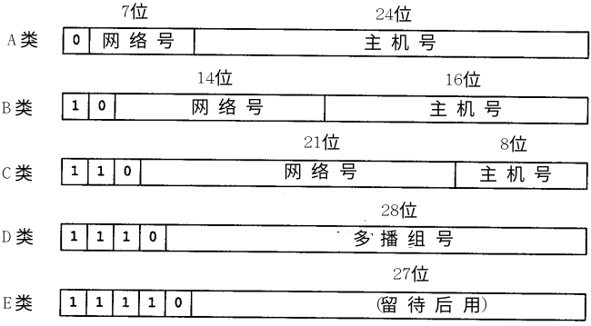
对应的十进制地址范围为：
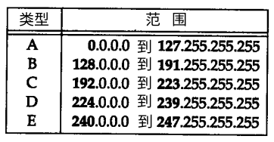
例如，128.x.x.x是B类地址，128的二进制是10000000。192.x.x.x是C类地址，192的二进制是11000000。依此类推。
- 注意，IP中的网络号和下面介绍的网络地址不是同一样东西。网络地址是网络号的地址。
- 子网掩码将某个IP地址划分成网络地址和主机地址两部分。
- 网络地址：子网掩码与ip地址按位与，就是ip地址的网络号。
- 主机地址：将子网掩码取反再与IP地址按位与（&）后得到的结果即为主机部分
- 子网掩码可以用于区分两个ip是否是同一网段。例如202.114.80.1主机号为00000001，202.114.80.16主机号为00010000，子网掩码为255.255.255.224，224的二进制形式为11100000，这说明前三位为子网号，后五位为主机号。而该题中的两个主机的最后一个字节的前三位均是000，由此可以说明它们属于同一子网。
- 如果不对一个网络地址划分子网，则使用缺省子网掩码，即未划分子网，对应的网络号的位都置 1 ，主机号都置 0 ：
- A 类网络缺省子网掩码： 255.0.0.0
- B 类网络缺省子网掩码： 255.255.0.0
- C 类网络缺省子网掩码： 255.255.255.0
- 未做子网划分的子网掩码：网络号＋主机号。
做子网划分后的 子网掩码：网络号＋子网号＋子网主机号。
- 也就是子网划分后的子网掩码的主机号的一部分赋予了子网号。
- 子网掩码的子网号也全是1。
- 确定子网掩码的步骤：
- 第一步：确定物理网段的数量，并将其转换为二进制数，并确定位数 n 。如：你需要 6 个子网， 6 的二进制值为 110 ，共 3 位 , 即 n=3 ；
- 第二步：按照你 IP 地址的类型写出其缺省子网掩码。如 C 类，则缺省子网掩码为 11111111.11111111.11111111.00000000 ；
- 第三步：将子网掩码中与主机号的前 n 位对应的位置置 1 ，其余位置置 0 。若 n=3 ，则：
- A 类地址：则得到子网掩码为 11111111.11100000.00000000.00000000 化为十进制得到 255.224.0.0。
- B 类地址：则得到子网掩码为 11111111.11111111.11100000.00000000 化为十进制得到 255.255.224.0。
- C 类地址：则得到子网掩码为 11111111.11111111.11111111.11100000 化为十进制得到 255.255.255.224。
- 假设主机号只剩下5位，则每个子网的主机数为2⁵-2=30，因为00000代表网络自身，而11111代码广播地址。
- 也就是说，客户向运营商申请得到一个IP段，这个IP段和默认子网掩码组成网络地址，再根据需要划分的子网数来设置子网掩码。
- 形如“40.15.0.0/17”的IP地址中的“/17”表示子网掩码中有17位是1，即网络号+子网号总共有17个1。
- ARP协议为IP地址到即MAC地址之间提供动态映射。

第2章 数据链路层
- 在 TCP/IP协议族中，链路层主要有三个目的：
- 为IP模块发送和接收IP数据报；
- 为ARP模块发送 ARP请求和接收ARP应答；
- 为RARP发送RARP请求和接收RARP应答。
- 数据链路层的寻址实际上使用的是mac地址，而不是ip地址。所以tcp等传输层协议封装的ip数据包封装成数据链路层的数据帧后还要使用ARP协议来查找出下一跳的mac地址才能进行传递。
- ARP数据包的返回地址中有下一跳的网关的ip地址，数据链路层根据这个ip，将数据发送到这个地址中。

第3章 IP：网际协议
- IP提供不可靠、无连接的数据报传送服务。无连接这个术语的意思是 IP并不维护任何关于后续数据报的状态信息。
- IP数据报的格式如图3-1所示。普通的IP首部长为20个字节，除非含有选项字段。
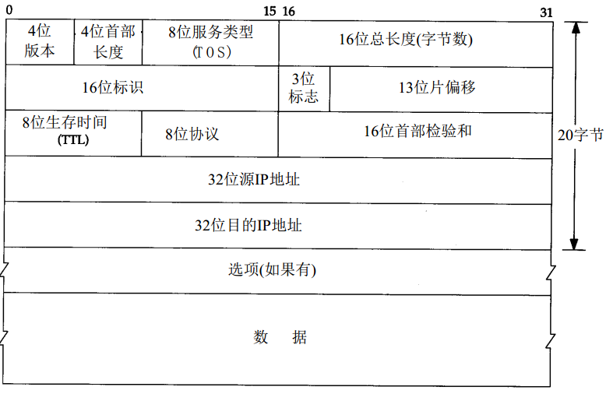

- TTL（time-to-live）生存时间字段设置了数据报可以经过的最多路由器数。当该字段的值为0时，数据报就被丢弃，并发送ICMP报文通知源主机。
- IP路由选择：
- 如果目的主机与源主机直接相连或都在一个共享网络上，那么IP数据报就直接送到目的主机上。
- 主机把数据报发往一默认的路由器上，由路由器来转发该数据报。大多数的主机都是采用这种简单机制。
- 我们可以为系统指定主机和路由器都可以使用的简单路由算法。主机从不把数据报从一个接口转发到另一个接口，而路由器则要转发数据报。
- IP层在内存中有一个路由表。当收到一份数据报并进行发送时，它都要对该表搜索一次。
- IP路由选择主要完成以下这些功能:
- 搜索路由表，寻找能与目的 I P地址完全匹配的表目(网络号和主机号都要匹配)。
- 搜索路由表，寻找能与目的网络号相匹配的表目。
- 搜索路由表，寻找标为“默认”的表目。如果找到，则把报文发送给该表目指定的下一站路由器。
如果上面这些步骤都没有成功，那么该数据报就不能被传送。
- 除了IP地址以外，主机还需要知道有多少比特用于子网号及多少比特用于主机号。这是在引导过程中通过子网掩码来确定的。这个掩码是一个32 bit的值，其中值为1的比特留给网络号和子网号，为0的比特留给主机号。
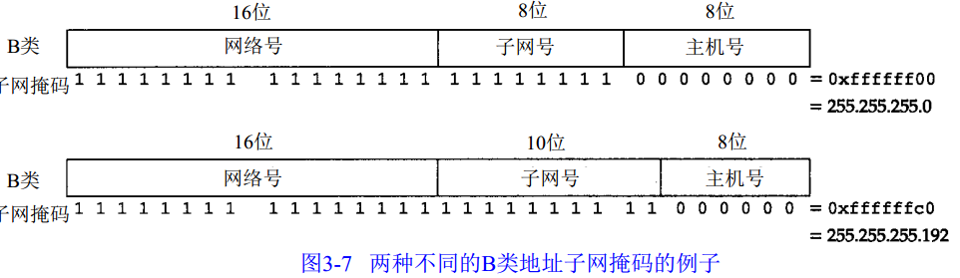
- ifconfig命令一般在引导时运行，以配置主机上的每个接口。netstat命令也提供系统上的接口信息。-i参数将打印出接口信息，-n参数则打印出IP地址，而不是主机名字。

第6章 ICMP： Internet控制报文协议
- ICMP经常被认为是IP层的一个组成部分。它传递差错报文以及其他需要注意的信息。ICMP报文通常被IP层或更高层协议（TCP或UDP）使用。一些ICMP报文把差错报文返回给用户进程。所有报文的前4个字节都是一样的，但是剩下的其他字节则互不相同。
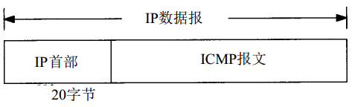

- 当发送一份ICMP差错报文时，报文始终包含IP的首部和产生ICMP差错报文的IP数据报的前8个字节。这样，接收ICMP差错报文的模块就会把它与某个特定的协议和用户进程联系起来。
- 下面各种情况都不会导致产生ICMP差错报文：
- 目的地址是广播地址或多播地址的IP数据报。
- 作为链路层广播的数据报。
- 不是IP分片的第一片。
- 源地址不是单个主机的数据报。这就是说，源地址不能为零地址、环回地址、广播地址或多播地址。
这些规则是为了防止过去允许 ICMP差错报文对广播分组响应所带来的广播风暴。
- ICMP时间戳请求允许系统向另一个系统查询当前的时间。返回的建议值是自午夜开始计算的毫秒数。由于返回的时间是从午夜开始计算的，因此调用者必须通过其他方法获知当时的日期，这是它的一个缺陷。
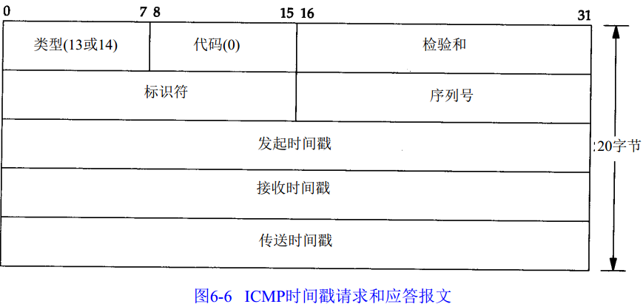
- UDP的规则之一是，如果收到一份UDP数据报而目的端口与数据报关联的进程不相符，那么UDP返回一个ICMP不可达报文。可以用TFTP来强制生成一个端口不可达报文。

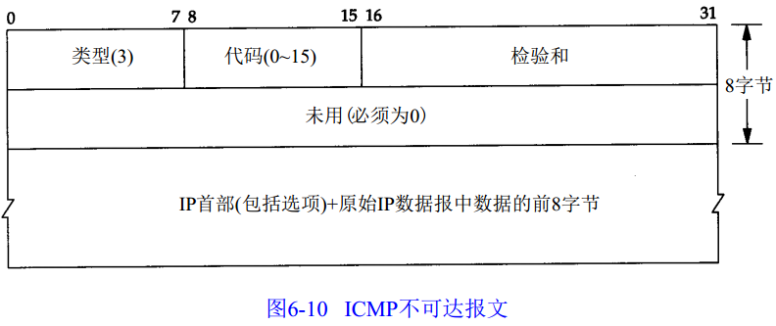
- 由于ICMP覆盖的范围很广，从致命差错到信息差错，因此即使在一个给定的系统实现中，对每个 ICMP报文的处理都是不相同的。
- 因为ICMP只是一个差错报文，其没有固定的端口，其端口往往与上层应用使用的端口有关。

第7章 Ping
- 一台主机的可达性可能不只取决于IP层是否可达，还取决于使用何种协议以及端口号。Ping程序的运行结果可能显示某台主机不可达，但我们可以用Telnet远程登录到该台主机的25号端口。
- ping使用ICMP协议来传输，所以没有固定端口。

第8章 Traceroute
- traceroute命令可以追踪网络数据包的路由途径，以排除网络问题。
$ sudo traceroute www.ifeng.com
traceroute to www.ifeng.com (125.90.204.122), 30 hops max, 60 byte packets
1 TuoShi.lan (192.168.1.1) 4.327 ms 4.269 ms 4.446 ms
2 192.168.3.1 (192.168.3.1) 10.616 ms 10.630 ms 10.930 ms
3 * * *
4 100.64.0.1 (100.64.0.1) 12.177 ms 12.174 ms 12.952 ms
5 183.57.65.205 (183.57.65.205) 31.311 ms 183.57.65.201 (183.57.65.201) 28.732 ms 183.57.65.117 (183.57.65.117) 31.332 ms
6 183.57.113.41 (183.57.113.41) 31.289 ms 24.518 ms 24.653 ms
7 183.2.255.45 (183.2.255.45) 22.287 ms 183.2.255.41 (183.2.255.41) 18.081 ms 183.59.5.65 (183.59.5.65) 14.122 ms
8 183.59.15.2 (183.59.15.2) 24.952 ms 183.59.15.6 (183.59.15.6) 23.250 ms 183.61.223.202 (183.61.223.202) 20.075 ms
9 61.146.223.226 (61.146.223.226) 22.174 ms 61.146.223.206 (61.146.223.206) 27.788 ms 61.146.223.226 (61.146.223.226) 25.336 ms
10 * * *
11 * * *
12 * * *
13 * * *
14 * * *
traceroute默认每次发送3个数据报，结果第一列为路由跳数，第二列为路由，之后的值为路由经历的的毫秒数，如果数值过大，表明在该段网络慢。
- 结果中的星号表示有路由没有响应，通常有些路由出于安全问题，会禁止traceroute的数据包，所以会出现路由没有响应而返回星号。

第9章 IP选路
- 路由表是指路由器或者其他互联网网络设备上存储的一张路由信息表，该表中存有到达特定网络终端的路径，在某些情况下，还有一些与这些路径相关的度量。
- 选路是IP最重要的功能之一。需要进行选路的数据报可以由本地主机产生，也可以是转发的数据报。如果是转发的数据服，主机必须配置成一个路由器，否则通过网络接口接收到的数据报，如果目的地址不是本机就要被丢弃。
- 当我们配置好操作系统网络之后，就会在路由信息表中产生一条信息，里面有一条默认网关，平时上网时系统就以这个网关为中转站发送数据包。
- 我们列出了IP搜索路由表的几个步骤：
1) 搜索匹配的主机地址；
2) 搜索匹配的网络地址；
3) 搜索默认表项（默认表项一般在路由表中被指定为一个网络表项，其网络号为0）。
- netstat命令列出路由表，然后以-n选项再次执行该命令，以数字格式打印出IP地址
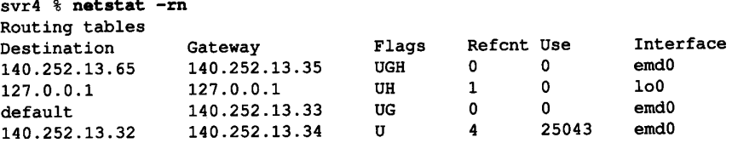
对于一个给定的路由器，可以打印出五种不同的标志（flag）：
- U 该路由可以使用。
- G 该路由是到一个网关（路由器）。如果没有设置该标志，说明目的地是直接相连的。
- H 该路由是到一个主机，也就是说，目的地址是一个完整的主机地址。
- D 该路由是由重定向报文创建的。
- M 该路由已被重定向报文修改。
参考记数Refcnt列给出的是正在使用路由的活动进程个数。 "use"显示的是通过该路由发送的分组数。
- 值得注意的是，网关实际上就是目的ip地址下一跳的地址，也就是要发送数据到目的地址，源主机只要将数据包发送到网关即可，网关会继续发送到下一跳网关，直到发送到目标主机。
- 如果路由表中没有默认项，而又没有找到匹配项，如果数据报是由本地主机产生的，那么就给发送该数据报的应用程序返回一个差错，或者是“主机不可达差错”或者是“网络不可达差错”。如果是被转发的数据报，那么就给原始发送端发送一份ICMP主机不可达的差错报文。
- 当路由器收到一份IP数据报但又不能转发时，就要发送一份ICMP“主机不可达”差错报文。
- ICMP重定向差错报文：当IP数据报应该被发送到另一个路由器时，收到数据报的路由器就要发送 ICMP重定向差错报文给IP数据报的发送端。例如IP数据报发送到路由器1，但路由器1发现路由器2是发送该数据报的下一站，则路由器1则发送一个重定义报文到主机，告诉主机以后把数据报发送到2而不是1。
- 初始化路由表方法：
- 在配置文件中指定静态路由，这种方法经常用来设置默认路由。
- 利用 ICMP路由器通告和请求报文。

第10章 动态选路协议
- 动态选路用于相邻路由器之间进行通信，以告知对方每个路由器当前所连接的网络。路由器之间必须采用选路协议进行通信。
- Unix系统上常常运行名为routed路由守护程序。几乎在所有的TCP/IP实现中都提供该程序。该程序只使用RIP进行通信。这是一种用于小型到中型网络中的协议。

第11章 UDP：用户数据报协议
- UDP是一个简单的面向数据报的运输层协议：进程的每个输出操作都正好产生一个UDP数据报，并组装成一份待发送的IP数据报。UDP不提供可靠性：它把应用程序传给IP层的数据发送出去，但是并不保证它们能到达目的地。
- UDP首部的各字段如图所示：
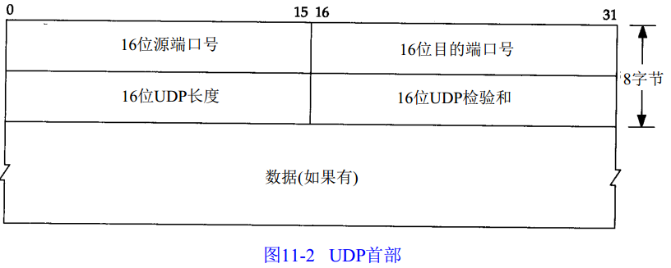

- 检验和，在数据处理和数据通信领域中，用于校验目的地一组数据项的和。校验和是指传输位数的累加，当传输结束时，接收者可以根据这个数值判断是否接到了所有的数据。如果数值匹配，那么说明传送已经完成。
- UDP和TCP在首部中都有覆盖它们首部和数据的检验和。UDP的检验和是可选的，而TCP的检验和是必需的。
- 任何时候IP层接收到一份要发送的IP数据报时，它要判断向本地哪个接口发送数据（选路），并查询该接口获得其MTU。IP把MTU与数据报长度进行比较，如果需要则进行分片。分片可以发生在原始发送端主机上，也可以发生在中间路由器上。把一份IP数据报分片以后，只有到达目的地才进行重新组装。
- 把一份 IP数据报分片以后，只有到达目的地才进行重新组装。重新组装由目的端的 IP层来完成，其目的是使分片和重新组装过程对运输层是透明的，除了某些可能的越级操作外。
- IP层本身没有超时重传的机制——由更高层来负责超时和重传。
- 发生ICMP不可达差错的另一种情况是，当路由器收到一份需要分片的数据报，而在IP首部又设置了不分片的标志比特。
- 理论上，IP数据报的最大长度是65535字节，这是由IP首部（图3-1）16比特总长度字段所限制的。去除20字节的IP首部和8个字节的UDP首部，UDP数据报中用户数据的最长长度为65507字节。但是，大多数实现所提供的长度比这个最大值小。
- 我们同样也可以使用UDP产生ICMP“源站抑制(source quench)”差错。当一个系统（路由器或主机）接收数据报的速度比其处理速度快时，可能产生这个差错。注意限定词“可能”。即使一个系统已经没有缓存并丢弃数据报，也不要求它一定要发送源站抑制报文。

第14章 DNS：域名系统
- 域名系统（DNS）是一种用于TCP/IP应用程序的分布式数据库，它提供主机名字和IP地址之间的转换及有关电子邮件的选路信息。
- 注意，DNS只是用于将域名转换为ip地址，从DNS得到ip地址之后，才由底层的ARP等协议进行处理。
- 以点“.”结尾的域名称为绝对域名或完全合格的域名，例如sun.tuc.noao.edu.。如果一个域名不以点结尾，则认为该域名是不完全的。
- DNS定义了一个用于查询和响应的报文格式：
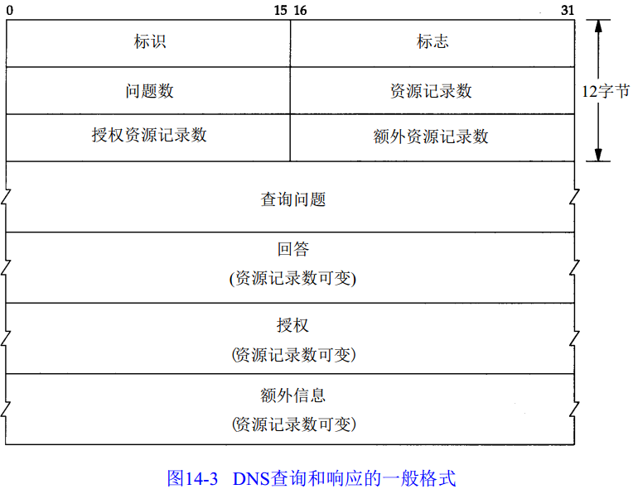
- 图显示了如何存储域名gemini.tuc.noao.edu：
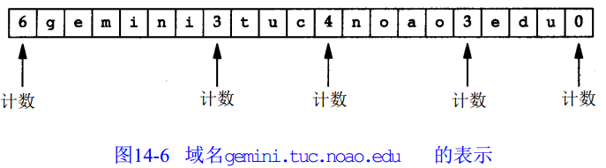
- 问题部分中每个问题的格式如图14–5所示，通常只有一个问题。
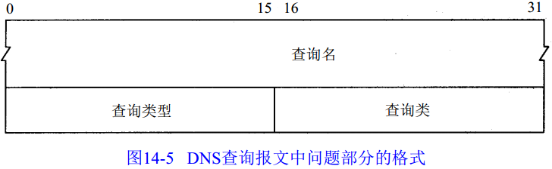
每个问题有一个查询类型，而每个响应（也称一个资源记录，我们下面将谈到）也有一个类型。大约有20个不同的类型值，其中的一些目前已经过时。图14–7显示了其中的一些值。
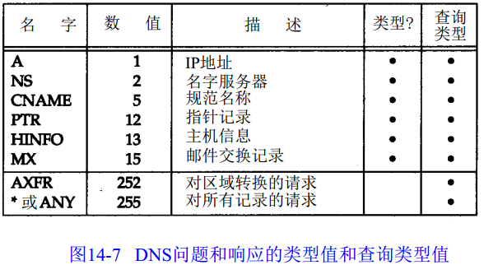
最常用的查询类型是A类型，表示期望获得查询名的IP地址。
- DNS报文中最后的三个字段，回答字段、授权字段和附加信息字段，均采用一种称为资源记录RR（Resource Record）的相同格式。
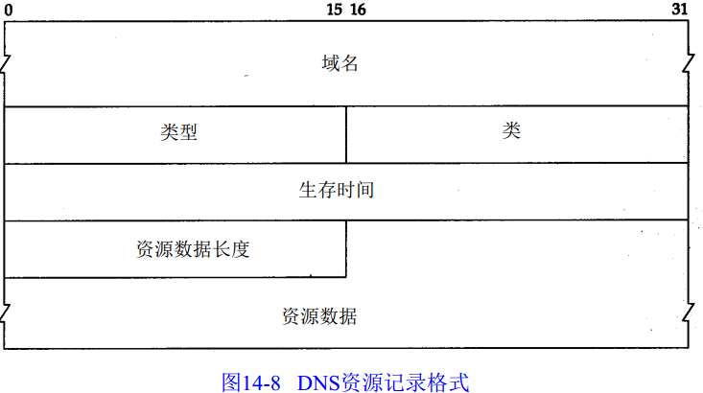

域名是记录中资源数据对应的名字。它的格式和前面介绍的查询名字段格式相同。类型说明RR的类型码。它的值和前面介绍的查询类型值是一样的。类通常为1，指Internet数据。生存时间字段是客户程序保留该资源记录的秒数。资源记录通常的生存时间值为2天。资源数据长度说明资源数据的数量。
- DNS中一直难于理解的部分就是指针查询方式，即给定一个IP地址，返回与该地址对应的域名。
- /etc/resolv.conf文件是本地DNS域名解析的配置文件。
- DNS均支持UDP和TCP访问，使用的端口号无论对UDP还是TCP都是53。

第17章 TCP：传输控制协议
- 广播和多播不能用于 TCP。
- TCP通过下列方式来提供可靠性：
- 分割数据块：应用数据被分割成TCP认为最适合发送的数据块。
- 重发：当TCP发出一个段后，它启动一个定时器，等待目的端确认收到这个报文段。如果不能及时收到一个确认，将重发这个报文段。
- 确认：当TCP收到发自TCP连接另一端的数据，它将发送一个确认。
- 检验和：TCP将保持它首部和数据的检验和。这是一个端到端的检验和，目的是检测数据在传输过程中的任何变化。如果收到段的检验和有差错，TCP将丢弃这个报文段和不确认收到此报文段（希望发端超时并重发）。
- 重排序：既然TCP报文段作为IP数据报来传输，而IP数据报的到达可能会失序，因此TCP报文段的到达也可能会失序。如果必要，TCP将对收到的数据进行重新排序，将收到的数据以正确的顺序交给应用层。
- 丢弃重复数据：既然IP数据报会发生重复，TCP的接收端必须丢弃重复的数据。
- 流量控制：TCP还能提供流量控制。TCP连接的每一方都有固定大小的缓冲空间。TCP的接收端只允许另一端发送接收端缓冲区所能接纳的数据。
- 字节流服务：两个应用程序交换数据，但不在数据之间插入记录标识符。例如发送方先传10字节，又传20字节，再传50字节；接收方不管发送方如何发送数据，接收方可以分4次接收这80个字节，每次接收20字节。
与字节流服务相对的是数据报服务，数据服服务的发送方必须要注意发送的数据报的大小，太大或大小可以会出现问题。
TCP是面向字节流，UDP是面向数据报。
- TCP对字节流的内容不作任何解释。TCP不知道传输的数据字节流是二进制数据，还是ASCII字符、EBCDIC字符或者其他类型数据。对字节流的解释由TCP连接双方的应用层解释。
- TCP数据被封装在一个IP数据报中，如图所示：
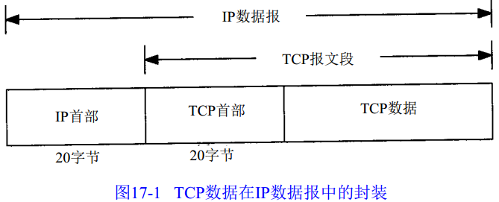
- TCP为应用层提供全双工服务。这意味数据能在两个方向上独立地进行传输。
- 最常见的可选字段是最长报文大小，又称为 MSS。

第18章 TCP连接的建立与终止
- 建立一个连接需要三次握手，而终止一个连接要经过4次握手：
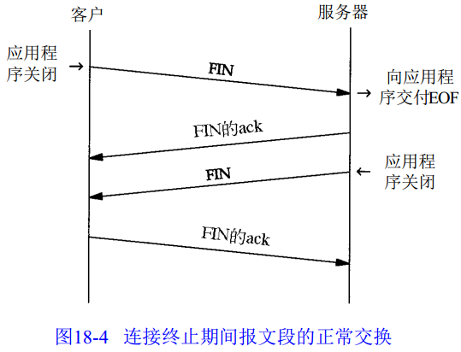

- 最大报文段长度MSS表示TCP传往另一端的最大块数据的长度。当一个连接建立时，连接的双方都要通告各自的MSS。
- TCP提供了连接的一端在结束它的发送后还能接收来自另一端数据的能力。这就是所谓的半关闭。只有很少的应用程序使用它。
- 两个应用程序同时彼此执行主动打开的情况是可能的，尽管发生的可能性极小。每一方必须发送一个SYN，且这些SYN必须传递给对方。这需要每一方使用一个对方熟知的端口作为本地端口。这又称为同时打开。双方都执行主动关闭也是可能的，TCP协议也允许这样的同时关闭。
- TCP正常连接建立和终止所对应的状态：
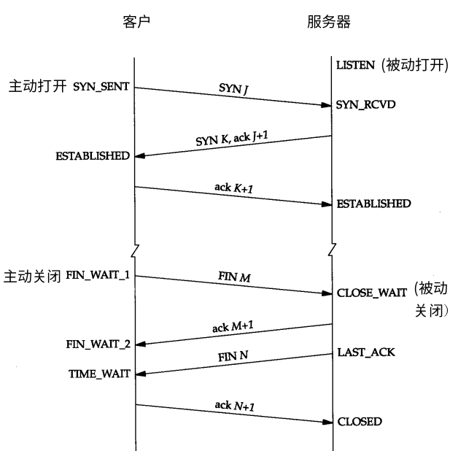
- LISTENING：指服务器启动后没有任何连接的状态。
- SYN_SENT：当客户发出一个SYN连接请求后就进入该状态。
- SYN_RCVD：服务器收到SYN连接请求后以及收到客户的ack确认信号之前的状态。
- ESTABLISHED：代表一个打开的连接，表示两台机器正在传输数据。
- FIN-WAIT-1：一方主动发出FIN信号之后进入该状态。
- FIN-WAIT-2：主动关闭方收到对方发来的ack确认信号之后进入该状态。该状态也就是半关闭状态，主动关闭方无法再发送数据，但还可以接收数据。
- CLOSE-WAIT：被动关闭方接收到FIN信号，发送ack确认信号之后就进入该状态。此时被动关闭方依然可以发送数据。
- LAST-ACK：被动关闭方发送完数据之后发出一个FIN信号，被动关闭方就进入该状态。
- TIME-WAIT：主动关闭方收到FIN信号，发出ack确认信号之后进入该状态。
- CLOSED：被动关闭方在接受到ACK包后，就进入了closed的状态。
- 主动关闭方通常就是客户端，而被动关闭方通常就是服务器。
- MSL，最大分段生存期，指一个TCP报文在Internet上的最长生存时间。实现中的常用值是30秒、1分钟、或2分钟。
- FIN-WAIT-2就是著名的半关闭的状态，此时主动关闭方无法发送数据，但被动关闭方依然可以发送数据。
- TIME_WAIT状态也称为 2MSL等待状态。该状态的作用有两个：
- 确保最后的ACK丢失后有时间重新发送ACK。如果最后的ACK丢失，则被动关闭方会重发FIN关闭信号，以确保TCP全双工连接的可靠释放。
- 使失效的数据包在网络因过期而消失。假设当服务器发出的数据包因迷路而导致数据包重发时，迷路的数据包失效。如果此时该连接关闭了，生成了一个新的连接，此时失效的数据包顺利到达客户端，就会导致数据产生错误。
- 如果发现有很多SYN_SENT出现，那一般有这么几种情况：
- 要访问的网站不存在或线路不好。
- 用扫描软件扫描一个网段的机器，也会出现很多SYN_SENT。
- 可能中了病毒了。例如中了"冲击波"，病毒发作时会扫描其它机器，这样会有很多SYN_SENT出现。
- 如果发现有很多SYN_RCVD状态，那机器有可能受到DoS攻击了。
- 如果主动关闭方在重启前未发送FIN信号，此时服务器处于ESTABLISHED状态，则此时会出现虚假的ESTABLISHED连接。
如果主动关闭方在重启前发送了FIN信号，此时服务器处于CLOSE-WAIT状态，则此时会出现虚假的CLOSE-WAIT连接。
如果有客户端重复出现这些情况，服务器会出现大量虚假的CLOSE-WAIT连接和ESTABLISHED连接，最终结果就是新的其他客户端无法连接上来。
- 使用netstat命令来查看TCP连接的各个状态的数量：
$ netstat -nat
激活Internet连接 (服务器和已建立连接的)
Proto Recv-Q Send-Q Local Address Foreign Address State
tcp 0 0 127.0.0.1:3306 0.0.0.0:* LISTEN
tcp 0 0 127.0.0.53:53 0.0.0.0:* LISTEN
tcp 0 0 127.0.0.1:631 0.0.0.0:* LISTEN
tcp 0 0 127.0.0.1:1080 0.0.0.0:* LISTEN
tcp 0 0 127.0.0.1:1080 127.0.0.1:35410 ESTABLISHED
tcp 0 0 127.0.0.1:1080 127.0.0.1:35568 ESTABLISHED
tcp 0 0 192.168.1.211:44648 203.107.41.32:9030 ESTABLISHED
tcp 0 0 127.0.0.1:35564 127.0.0.1:1080 ESTABLISHED
tcp 0 0 192.168.1.211:56350 107.150.12.152:58002 ESTABLISHED
tcp 0 0 127.0.0.1:35410 127.0.0.1:1080 ESTABLISHED
tcp 0 0 192.168.1.211:34384 107.150.12.152:58002 ESTABLISHED
tcp 0 0 192.168.1.211:51568 59.56.78.189:80 ESTABLISHED
tcp 0 0 192.168.1.211:34542 107.150.12.152:58002 ESTABLISHED
tcp 0 0 192.168.1.211:43920 108.177.97.188:5228 ESTABLISHED
tcp 32 0 192.168.1.211:56542 220.181.7.190:443 CLOSE_WAIT
tcp 0 0 127.0.0.1:1080 127.0.0.1:35564 ESTABLISHED
tcp 0 0 192.168.1.211:34538 107.150.12.152:58002 ESTABLISHED
tcp 0 0 127.0.0.1:35568 127.0.0.1:1080 ESTABLISHED
tcp6 0 0 ::1:631 :::* LISTEN
其中：
- -a参数表示显示所有选项，默认不显示LISTEN相关。
- -t 参数表示显示tcp相关选项。
- -n 参数表示拒绝显示别名，能显示数字的全部转化成数字。

第20章 TCP的成块数据流
- TCP的窗口分为滑动窗口和拥塞窗口
- 滑动窗口：其实就是接收方的缓存大小。
- 拥塞窗口：指某一源端数据流在一个RTT内可以最多发送的数据包数。
- 窗口其实就是缓存。
- 滑动窗口协议，该协议允许发送方在发送数据后等待确认前发送多个数据分组。由于发送方不必每发一个分组就停下来等待确认，因此该协议可以加速数据的传输。
- TCP滑动窗口用来暂存两台计算机间要传送的数据分组。每台运行TCP协议的计算机有两个滑动窗口：一个用于数据发送，另一个用于数据接收。
- 所谓流量控制，主要是接收方传递信息给发送方，使其不要发送数据太快，是一种端到端的控制。主要的方式就是返回的ACK中会包含自己的接收窗口的大小，并且利用大小来控制发送方的数据发送。
- 拥塞控制就是防止过多的数据注入到网络中，这样可以使网络中的路由器或链路不致过载。常用的方法就是：
- 慢启动：并非一开始就发送大量的数据，而是先探测一下网络的拥塞程度，也就是说由小到大逐渐增加拥塞窗口的大小。
- 拥塞避免：算法和慢启动的原理差不多，区别在于拥塞避免按线性规律缓慢增长，比慢开始算法增长速率缓慢很多
- 快重传：为的是使发送方及早知道有报文段没有到达对方，要求接收方每收到一个失序的报文段后就立即发出重复确认，而不要等到自己发送数据时才进行捎带确认。
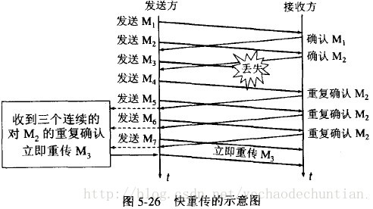
- 快恢复：当发送方连续收到三个重复确认时，就把慢启动的拥塞窗口门限减半，然后逐渐增大拥塞窗口大小。
- 滑动窗口协议的基本原理其实就是缓存，举例来说，发送方发送0号、1号数据，并等待响应。接收方收到0号数据后，发送方从等待发送的缓存数据中删除0号数据，并发送2号数据。等到接收方收到1号数据后，发送方再发送3号数据，依此类推。在这里，滑动窗口大小是2 。

第21章 TCP的超时与重传
- 对每个连接，TCP管理4个不同的定时器。
- 重传定时器使用于当希望收到另一端的确认。
- 坚持定时器使窗口大小信息保持不断流动，即使另一端关闭了其接收窗口。
- 保活定时器可检测到一个空闲连接的另一端何时崩溃或重启。
- 2MSL定时器测量一个连接处于TIME_WAIT状态的时间。
- RTT：发送一个数据包到收到对应的ACK，所花费的时间。
RTO：发送数据包，启动重传定时器，重传定时器到期所花费的时间，称为RTO
- Karn算法的提出是为了更好的计算RTO。报文段每重传一次，就把超时重传时间RTO增大一些。典型的做法是取新的重传时间为2倍的就得重传时间。当不再发生报文段的重传时，才根据正常的计算方法计算RTO。这样，只要得到RTT，即可知道是哪次重传的ACK了。
相关背景：发送端发出一个报文段，并且设定的超时时间到了，还没有收到确认，于是重传报文段。经过了一段时间后，收到了报文段。现在的问题是：如何判定此确认报文段是对先发送的报文段的确认，还是对后来重传的报文段的确认？由于重传的报文段与原先的报文段完全一样，因此源主机在收到确认后就无法做出正确的判断，而正确的判断对确定平滑的往返时间（SRTT）的关系很大。
- TCP能够遇到的最常见的ICMP差错就是源站抑制、主机不可达和网络不可达。
- 当TCP超时并重传时，它不一定要重传同样的报文段。相反，TCP允许进行重新分组而发送一个较大的报文段，这将有助于提高性能（当然，这个较大的报文段不能够超过接收方声明的MSS）。

第22章 TCP的坚持定时器
- 如果一个确认丢失了，则双方就有可能因为等待对方而使连接终止：接收方等待接收数据，而发送方在等待允许它继续发送数据的窗口更新。为防止这种死锁情况的发生，发送方使用一个坚持定时器来周期性地向接收方查询，以便发现窗口是否已增大。
- 在连接的一方需要发送数据但对方已通告窗口大小为0时，就需要设置TCP的坚持定时器。

第23章 TCP的保活定时器
- 保活定时器的目的在于看看对方有没有发生异常，如果有异常就及时关闭连接。当传输双方不主动关闭连接时，就算双方没有交换任何数据，连接也是一直有效的。
- 当服务器发送探测报文时，客户端可能处于4种不同的情况：仍然正常运行、已经崩溃、已经崩溃并重启了、由于中间链路问题不可达。在不同的情况下，服务器会得到不一样的反馈。
- 客户主机依然正常运行，并且从服务器端可达：客户端的TCP响应正常，从而服务器端知道对方是正常的。保活定时器会在两小时以后继续触发。
- 客户主机已经崩溃，并且关闭或者正在重新启动：客户端的TCP没有响应，服务器没有收到对探测包的响应，此后每隔75s发送探测报文，一共发送9次。socket函数会返回-1，errno设置为ETIMEDOUT，表示连接超时。
- 客户主机已经崩溃，并且重新启动了：客户端的TCP发送RST，服务器端收到后关闭此连接。socket函数会返回-1，errno设置为ECONNRESET，表示连接被对端复位了。
- 客户主机依然正常运行，但是从服务器不可达：双方的反应和第二种是一样的，因为服务器不能区分对端异常与中间链路异常。socket函数会返回-1，errno设置为EHOSTUNREACH，表示对端不可达。

第26章 Telnet和Rlogin：远程登录
- 在TCP/IP网络上，有两种应用提供远程登录功能：
- Telnet是标准的提供远程登录功能的应用，几乎每个TCP/IP的实现都提供这个功能。它能够运行在不同操作系统的主机之间。Telnet通过客户进程和服务器进程之间的选项协商机制，从而确定通信双方可以提供的功能特性。
- Rlogin起源于伯克利Unix，开始它只能工作在Unix系统之间，现在已经可以在其他操作系统上运行
- 远程登录采用客户-服务器模式。图26-1显示的是一个Telnet客户和服务器的典型连接图：
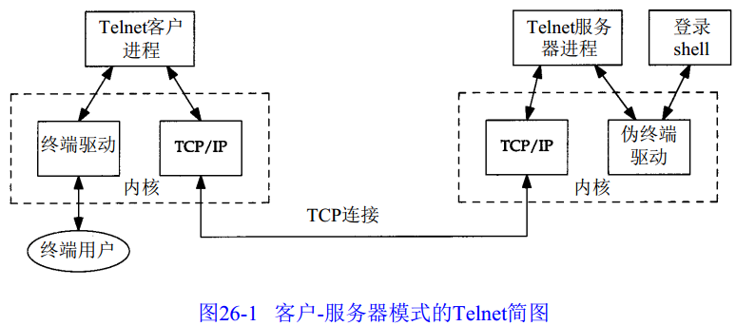

总结
- 连接的四元组：源IP地址、目的IP地址、源端口、目的端口
五元组是：源IP地址、目的IP地址、源端口、目的端口、协议号。
七元组是：源IP地址、目的IP地址、源端口、目的端口、协议号、服务类型以及接口索引。
- 在已知是TCP协议的情况下，四元组能确定一个唯一的tcp连接。在未知是何协议时，五元组确定一个tcp连接。
- 七元组用于标识一个网络流。
- client每次发起tcp连接请求时，除非绑定端口，通常会让系统选取一个空闲的本地端口，该端口是独占的，不能和其他tcp连接共享。
- client端最大tcp连接数通常是65535。tcp端口的数据类型是unsigned short，因此本地端口个数最大只有65536，端口0有特殊含义，不能使用，这样可用端口最多只有65535。
server端最大tcp连接数最大tcp连接数约为2的48次方。因为server端通常固定在某个本地端口上监听，所以确定tcp连接的四元组中只有客户ip和客户端口号，对IPV4，理论上最大tcp连接数约为2的32次方（ip数）×2的16次方（port数），也就是server端单机最大tcp连接数约为2的48次方。
- 这两个都是理论上的连接数量，实际上还受server端的主机内存、文件描述符数量等因素影响。
- 文件描述符是一个简单的整数，用以标明每一个被进程所打开的文件和socket连接，socket连接的描述符也称为套接字描述符。
- 文件描述符限制有两种：一种是系统级限制，另一种是用户级限制。系统级限制代表所有用户打开文件描述符的总和的最大值，使用以下命令查询：
$ cat /proc/sys/fs/file-max
585602
用户级限制是当前用户能打开的文件描述符数量的最大值，默认为1024，使用ulimit -n命令查询。
- 由于每个套接字连接使用一个文件描述符，所以server端的文件描述符限制了tcp连接的数量。
- 别把文件描述符的限制和端口数量的限制搞混了，端口数量理论上最大值是65536，但文件描述符理论值并不是。例如，ubuntu默认的系统级的文件描述符最大值是585602，linux文件描述符数量理论值可以达到20多亿。
- 私有地址又称保留地址，ipv4有以下的保留地址：
- A类：10.0.0.0 - 10.255.255.255
- B类：172.16.0.0 - 172.31.255.255
- C类：192.168.0.0 - 192.168.255.255
- ARP是地址解析协议，工作原理如下：
- 每个主机都会在自己的ARP缓冲区中建立一个ARP列表，以表示IP地址和MAC地址之间的对应关系。
- 当源主机要发送数据时，首先检查ARP列表中是否有对应IP地址的目的主机的MAC地址，如果有，则直接发送数据，如果没有，就向本网段的所有主机发送ARP数据包，该数据包包括的内容有：源主机 IP地址，源主机MAC地址，目的主机的IP 地址。
- 当本网络的所有主机收到该ARP数据包时，首先检查数据包中的IP地址是否是自己的IP地址，如果不是，则忽略该数据包，如果是，则首先从数据包中取出源主机的IP和MAC地址写入到ARP列表中，如果已经存在，则覆盖，然后将自己的MAC地址写入ARP响应包中，告诉源主机自己是它想要找的MAC地址。
- 源主机收到ARP响应包后。将目的主机的IP和MAC地址写入ARP列表，并利用此信息发送数据。如果源主机一直没有收到ARP响应数据包，表示ARP查询失败。
- 广播发送ARP请求，单播发送ARP响应。
- RARP是逆地址解析协议，作用是完成硬件地址到IP地址的映射，主要用于无盘工作站，因为给无盘工作站配置的IP地址不能保存。
- TCP和UDP的区别：
- TCP提供面向连接的、可靠的数据流传输，而UDP提供的是非面向连接的、不可靠的数据流传输。
- TCP面向字节流，传输单位称为TCP报文段；UDP面向报文，UDP传输单位称为用户数据报。
- TCP注重数据安全性，UDP数据传输快，因为不需要连接等待，少了许多操作，但是其安全性却一般。
- TCP对应的协议：
- FTP：定义了文件传输协议，使用21端口。
- Telnet：一种用于远程登陆的端口，使用23端口，用户可以以自己的身份远程连接到计算机上，可提供基于DOS模式下的通信服务。
- SMTP：邮件传送协议，用于发送邮件。服务器开放的是25号端口。
- POP3：它是和SMTP对应，POP3用于接收邮件。POP3协议所用的是110端口。
- HTTP：是从Web服务器传输超文本到本地浏览器的传送协议。
- UDP对应的协议：
- DNS：用于域名解析服务，将域名地址转换为IP地址。DNS用的是53号端口。
- SNMP：简单网络管理协议，使用161号端口，是用来管理网络设备的。由于网络设备很多，无连接的服务就体现出其优势。
- TFTP(Trival File Tran敏感词er Protocal)，简单文件传输协议，该协议在熟知端口69上使用UDP服务。
- 在浏览器中输入www.baidu.com后执行的全部过程：
- 客户端浏览器通过DNS解析到www.baidu.com的IP地址220.181.27.48，通过这个IP地址找到客户端到服务器的路径。客户端浏览器发起一个HTTP会话到220.161.27.48，然后通过TCP进行封装数据包，输入到网络层。
- 在客户端的传输层，把HTTP会话请求分成报文段，添加源和目的端口，如服务器使用80端口监听客户端的请求，客户端由系统随机选择一个端口如5000，与服务器进行交换，服务器把相应的请求返回给客户端的5000端口。然后使用IP层的IP地址查找目的端。
- 客户端的网络层不用关系应用层或者传输层的东西，主要做的是通过查找路由表确定如何到达服务器，期间可能经过多个路由器，这些都是由路由器来完成的工作，我不作过多的描述，无非就是通过查找路由表决定通过那个路径到达服务器。
- 客户端的链路层，包通过链路层发送到路由器，通过邻居协议查找给定IP地址的MAC地址，然后发送ARP请求查找目的地址，如果得到回应后就可以使用ARP的请求应答交换的IP数据包现在就可以传输了，然后发送IP数据包到达服务器的地址。
- DNS域名系统工作原理：DNS客户机需要在程序中使用名称时，它会查询DNS服务器来解析该名称。客户机发送的每条查询信息包括三条信息：包括：指定的DNS域名，指定的查询类型，DNS域名的指定类别。基于UDP服务，端口53. 该应用一般不直接为用户使用，而是为其他应用服务，如HTTP，SMTP等在其中需要完成主机名到IP地址的转换。
- 面向连接和非面向连接的服务的特点是什么？
- 面向连接的服务，通信双方在进行通信之前，要先在双方建立起一个完整的可以彼此沟通的通道，在通信过程中，整个连接的情况一直可以被实时地监控和管理。
- 非面向连接的服务，不需要预先建立一个联络两个通信节点的连接，需要通信的时候，发送节点就可以往网络上发送信息，让信息自主地在网络上去传，一般在传输的过程中不再加以监控。
- TCP采用的是三次握手，若采用二次握手，可能会造成失效的连接请求报文段突然又传送到主机，因而产生错误。
失效的连接请求报文段是指：主机A发出的连接请求没有收到主机B的确认，于是经过一段时间后，主机A又重新向主机B发送连接请求，且建立成功，顺序完成数据传输。考虑这样一种特殊情况，主机A第一次发送的连接请求并没有丢失，而是因为网络节点导致延迟达到主机B，主机B以为是主机A又发起的新连接，于是主机B同意连接，并向主机A发回确认，但是此时主机A根本不会理会，主机B就一直在等待主机A发送数据，导致主机B的资源浪费。
- 常用端口及对应的服务：
- 21端口：主要用于FTP服务。
- 22端口：主要用于SSH服务。
- 23端口：主要用于Telnet服务，是Internet上普遍采用的登录和仿真程序。
- 25端口：为SMTP（即简单邮件传输协议）服务器所开放，主要用于发送邮件，如今绝大多数邮件服务器都使用该协议。
- 53端口：DNS服务。
- 69端口：TFTP服务。
- 80端口：WWW服务。
- 109端口：POP2服务开放。
- 110端口：POP3服务。
- 111端口：RPC服务。
- 139端口：Samba服务。
- 443端口：HTTPS服务。
- 1080端口：Socks代理服务，主要用于连接代理服务器。
- 8080端口：和80端口一样，被用于WWW代理服务。
- 服务器出现网络故障时如何解决？主要使用ping、traceroute、dig、nslookup这些进行排障的。另外再检查IP、网关、DNS这些配置。
- dig命令：用于进行DNS查询，返回主机的信息，默认返回主机的ip地址。
$ dig baidu.com

- nslookup命令：用于查询DNS的记录，查看域名解析是否正常，在网络故障的时候用来诊断网络问题。
$ nslookup aiairedian.com
Server: 127.0.0.53
Address: 127.0.0.53#53

Non-authoritative answer:
Name: aiairedian.com
Address: 107.150.12.152

- 进制转换方式：
- 二进制、八进制、十六进制→十进制：方法相似，例如十六进制fff转换成十进制为15*16^2+15*16^1+15=4095，如果是八进制就把底数16改成8。
- 十进制→二进制、八进制、十六进制：分别采用除2取余法、除八取余法或除十六取余法。
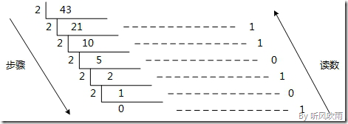
- 八进制或十六进制和十进制之间的转换才使用乘法或除法，和二进制之间的转换采用三合一或一分为三法。
- 二进制 →八进制：三合一法。二进制转换为十六进制的方法与此类似，采用的是四合一法。
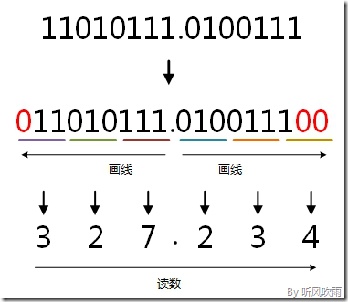
- 八进制→二进制：相应地就是一分为三法。十六进制转换为二进制的方法与此类似，采用的是一分为四法。
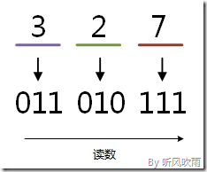
- 八进制和十六进制之间的转换需要以二进制为中间值。
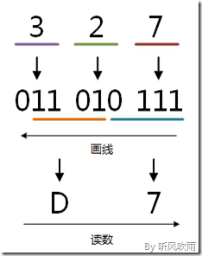
- HTTP请求格式：
POST /index.php HTTP/1.1
Host: localhost
User-Agent: Mozilla/5.0 (Windows NT 5.1; rv:10.0.2) Gecko/20100101 Firefox/10.0.2
Accept: text/html,application/xhtml+xml,application/xml;q=0.9,*/*;q=0.8
Accept-Language: zh-cn,zh;q=0.5
Accept-Encoding: gzip, deflate
Connection: keep-alive
Referer: <a target=_blank href="http://localhost/" style="color: rgb(51, 102, 153); text-decoration: none;">http://localhost/</a>
Content-Length：25
Content-Type：application/x-www-form-urlencoded

username=aa&password=1234
- 第一行： 请求方法、URL 协议和版本。
- Host：用于指定被请求资源的Internet主机号和端口号，通常从HTTP URL中提取出来。
- User-Agent：客户端的操作系统和浏览器的名称和版本。
- Accept：浏览器可以接受的媒体类型。
- Accept-Language：申明浏览器接收的语言。
- Accept-Encoding：申明浏览器接收的编码方式，通常指定是否支持压缩，支持什么压缩方法。
- Connection：表示是否需要持久连接（长连接），"Keep-Alive"表示是长连接。
- Referer：告诉服务器我是从哪个页面链接过来的。
- Content-Length：发送给服务器数据的长度。
- Content-Type：发送给服务器数据的类型。
- HTTP响应格式：
HTTP/1.1 200 OK
Date: Sun, 17 Mar 2013 08:12:54 GMT
Server: Apache/2.2.8 (Win32) PHP/5.2.5
X-Powered-By: PHP/5.2.5
Set-Cookie: PHPSESSID=c0huq7pdkmm5gg6osoe3mgjmm3; path=/
Expires: Thu, 19 Nov 1981 08:52:00 GMT
Cache-Control: no-store, no-cache, must-revalidate, post-check=0, pre-check=0
Pragma: no-cache
Content-Length: 4393
Keep-Alive: timeout=5, max=100
Connection: Keep-Alive
Content-Type: text/html; charset=utf-8</p><p>
<html>
<head>
<title>HTTP响应示例<title>
</head>
<body>
Hello HTTP!
</body>
</html></p><p> </p>
- 第一行：协议版本、状态码和状态描述。
- Date：生成消息的具体时间和日期。
- Server：指明HTTP服务器软件信息。
- X-Powered-By：表示服务器是用什么技术开发的。
- Set-Cookie：用于把Cookie发送到客户端，每写入一个cookie都会生成一个Set-Cookie。
- Expries：声明了一个网页或url地址在浏览器中的缓存的过期时间。
- Pragma：防止页面被缓存。
- Content-Length：指明实体正文的长度，以字节存储方式十进制数表示。
- 无状态是HTTP协议的一个特点，就是指协议对事务没有记忆功能，也就是说，客户端和服务器连续会话两次，这两次会话没有任何联系，完全不会记录任何信息。
- HTTP和HTTPS的区别？
- http和https是两种完全不同的连接方式，端口不一样前者是80，后者是443；
- HTTP和简单是无状态，无连接的。HTTPS是基于HTTP开发的，它使用安全套接字层（SSL）进行信息交换，简单来说它是HTTP的安全版；
- 在网络模型中，HTTP工作于应用层，HTTPS工作于传输层；
- HTTP无需加密，HTTPS会对传输的数据进行加密。
- 状态码302和301的区别：
- 301代表永久重定向：它告诉查找引擎，这个地址弃用了，永远转向一个新地址，可以转移新域名的权重。
- 302代表临时重定向：临时重定向到一个地址。
- 302存在网址URL劫持的风险。假如a的地址很短，更加用户友好，但是他做了一个302重定向到b，b的网址是一个乱七八糟的很长的url网址，然后由于浏览器并不能总是抓取目标地址，很自然的，a 网址更加用户友好，而b 网址既难看，又不用户友好。这时Google 很有可能会仍然显示网址，但是内容却仍然是b上的内容，这种情况就叫做网址劫持。而301永久重定向就不会出现这样的情况。
- 常用的HTTP方法有哪些？
- GET：请求指定页面的信息，并返回实体主体。
- HEAD：类似于GET请求，只不过返回的响应没有具体内容，用于获取报头。
- POST：向指定资源提交数据请求处理（例如表单或上传文件）。数据被包含在请求体中。POST请求可能导致新资源的建立/或已有资源的修改。
- PUT：从客户端向服务器传送的数据取代指定的文档的内容。
- DELETE：请求服务器删除指定的页面。
- CONNECT：HTTP/1.1协议中预留给能够将连接改为管道方式的代理服务器。
- OPTIONS：允许客户端查看服务器的性能。
- TRACE：回显服务器收到的请求，主要用于测试或诊断。
- 域名：
- .com ：顶级域名。
- baidu.com： 一级域名。
- www.baidu.com/tieba.baidu.com： 二级域名。
- HTTP状态码可以分为几类：
- 1xx：临时响应，表示临时响应并需要请求者继续执行操作的状态代码。
- 2xx：表示成功处理了请求的状态代码。
- 3xx：表示要完成请求，需要进一步操作。通常，这些状态代码用来重定向。
- 4xx：请求错误，这些状态代码表示请求可能出错，妨碍了服务器的处理。
- 5xx：服务器错误，这些状态代码表示服务器在尝试处理请求时发生内部错误。这些错误可能是服务器本身的错误，而不是请求出错。
- 常见 HTTP 状态码:
- 100：请求者应当继续提出请求。服务器返回此代码表示已收到请求的第一部分，正在等待其余部分。
- 101： 请求者已要求服务器切换协议，服务器已确认并准备切换。
- 200： 服务器已成功处理了请求。通常，这表示服务器提供了请求的网页。
- 201： 请求成功并且服务器创建了新的资源。
- 202： 服务器已接受请求，但尚未处理。
- 203：服务器已成功处理了请求，但返回的信息可能来自另一来源。
- 204： 服务器成功处理了请求，但没有返回任何内容。
- 205：服务器成功处理了请求，但没有返回任何内容。
- 206： 服务器成功处理了部分 GET 请求。
- 300： 针对请求，服务器可执行多种操作。服务器可根据请求者(user agent) 选择一项操作，或提供操作列表供请求者选择。
- 301： 请求的网页已永久移动到新位置。服务器返回此响应时，会自动将请求者转到新位置。
- 302：服务器目前从不同位置的网页响应请求，但请求者应继续使用原有位置来进行以后的请求。
- 303： 请求者应当对不同的位置使用单独的 GET 请求来检索响应时，服务器返回此代码。
- 304： 自从上次请求后，请求的网页未修改过。服务器返回此响应时，不会返回网页内容，即取的缓存。
- 305： 请求者只能使用代理访问请求的网页。如果服务器返回此响应，还表示请求者应使用代理。
- 307： 服务器目前从不同位置的网页响应请求，但请求者应继续使用原有位置来进行以后的请求。
- 400： 服务器不理解请求的语法。
- 401： 请求要求身份验证。对于需要登录的网页，服务器可能返回此响应。
- 403： 服务器拒绝请求。
- 404： 服务器找不到请求的网页。
- 405： 禁用请求中指定的方法。
- 406： 无法使用请求的内容特性响应请求的网页。
- 407： 此状态代码与 401类似，但指定请求者应当授权使用代理。
- 408： 服务器等候请求时发生超时。
- 409： 服务器在完成请求时发生冲突。服务器必须在响应中包含有关冲突的信息。
- 410：如果请求的资源已永久删除，服务器就会返回此响应。
- 411： 服务器不接受不含有效内容长度标头字段的请求。
- 412： 服务器未满足请求者在请求中设置的其中一个前提条件。
- 413： 服务器无法处理请求，因为请求实体过大，超出服务器的处理能力。
- 414： 请求的 URI(通常为网址)过长，服务器无法处理。
- 415： 请求的格式不受请求页面的支持。
- 416： 如果页面无法提供请求的范围，则服务器会返回此状态代码。
- 417： 服务器未满足"期望"请求标头字段的要求。
- 500： 服务器遇到错误，无法完成请求。
- 501： 服务器不具备完成请求的功能。例如，服务器无法识别请求方法时可能会返回此代码。
- 502： 服务器作为网关或代理，从上游服务器收到无效响应。
- 503： 服务器目前无法使用(由于超载或停机维护)。通常，这只是暂时状态。
- 504： 服务器作为网关或代理，但是没有及时从上游服务器收到请求。
- 505：服务器不支持请求中所用的 HTTP 协议版本。

